מבקר המדינה | דוחות על הביקורת בשלטון המקומי | התשפ"א-2021

ביקורת מערכתית
התנהלות הרשויות המקומיות בעת משבר הקורונה

התנהלות הרשויות המקומיות בעת משבר הקורונה

ב-11.3.20 הכריז ארגון הבריאות העולמי על מחלת הקורונה כמגפה כלל-עולמית. בישראל נרשמה לראשונה התפרצות מחלת נגיף הקורונה בשלהי פברואר 2020. מתחילת מרץ 2020 פורסמו בקרב הציבור הנחיות משרד הבריאות אשר החילו על האזרחים בישראל הגבלות שונות, בכללן הוראות בידוד וריחוק חברתי למניעת הידבקות, שנועדו למיגור נגיף הקורונה. נמצא כי להוראות אלו השפעות נרחבות הן במישור הפרט והן במישור הקהילה; הן מההיבט הרגשי-נפשי והן מההיבט החומרי-כלכלי. בתקופה של אי-וודאות היו הרשויות המקומיות בעלות תפקיד חשוב מאין כמותו - לשמש עוגן עבור התושבים ועבור הקהילה - ובתוך כך לפעול להמשך אספקת השירותים הדרושים לתושבים ולצמצום נזקים, במידת האפשר.
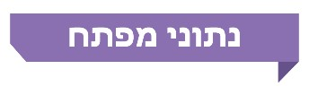

49% |  | 2.7 מיליארד ש"ח |  | 91% |  | 45%
מרשויות המדגם לא הכינו תרחיש ייחוס על פי נוהל היערכות הרשות המקומית לפנדמיה של שפעת, שאותו הפיץ מטה מל"ח ארצי במאי 2007 |  | שיפוי המדינה לרשויות המקומיות שנועד לצמצם את הפגיעה בהיקף ובאיכות של השירותים החיוניים שהן מספקות לתושביהן |  | מרשויות המדגם והרשויות המבוקרות הפיצו מידע לתושבים באמצעות רשתות חברתיות |  | מכלל הרשויות המקומיות בישראל לא מסרו למינהלת האכיפה את נתוני האכיפה שלהן
10% |  | 20% |  | 47% |  | 96%
מ-204 רשויות מקומיות שדיווחו למשרד הרווחה על איוש תקני מערך הרווחה איישו פחות מ-70% מהתקנים, לאחר מועד החרגתם של כלל העובדים הסוציאליים |  | גידול במספר הפניות בנושא ילדים בסיכון (על פי סקר שביצע ארגון מנהלי הרווחה והשירותים החברתיים ברשויות המקומיות ב- 171 רשויות מקומיות) |  | מרשויות המדגם שהשתמשו במאגרי מידע לאיתור אוכלוסיות הזקוקות לסיוע דיווחו שנתקלו בקשיים בשימוש בבסיסי המידע השונים |  | מרשויות המדגם הסתייעו במתנדבים לחלוקת מזון; 84% הסתייעו במתנדבים לרכישת מזון ותרופות ו-73% ליצירת קשרים בין-אישיים עם בודדים

פעולות הביקורת
משרד מבקר המדינה בחן היבטים שונים בפעילותן של הרשויות המקומיות בתקופת משבר הקורונה - בעיקר בגל התחלואה הראשון. הבדיקה נעשתה בקרב עשר רשויות מקומיות (הרשויות שנבדקו); כמו כן הופצו שאלונים בקרב 102 רשויות מקומיות, שנבחרו על פי מדגם סטטיסטי, בנושא פעילותן בחירום בתקופה שבין מרץ ליולי 2020, ו-85 מאותן רשויות השיבו על השאלון (רשויות המדגם); כמו כן התבצע הליך שיתוף ציבור בשני אופנים: האחד, באמצעות תשאול קבוצות מיקוד מקרב אוכלוסיות שבהן טיפל מערך הרווחה ברשויות שנבדקו, והשני, באמצעות סקר שבוצע בקרב מדגם מייצג של 1,212 תושבים ברחבי הארץ (סקר שיתוף הציבור).

תמונת המצב העולה מן הביקורת

ההיערכות לתרחיש חירום לפנדמיה של שפעת: 31% מרשויות המדגם הכירו את חוזר מנכ"ל משרד הפנים משנת 2008 ולפיו הרשויות המקומיות נדרשות להכין נוהל הפעלה על פי "נוהל הערכות הרשות המקומית לפנדמיה של שפעת" שהפיץ מטה מל"ח ארצי במאי 2007, אך לא הכינו נוהל כנדרש; 18% מרשויות המדגם לא הכירו את חוזר מנכ"ל משרד הפנים ולא הכינו נוהל היערכות לפנדמיה של שפעת.
ביצוע הערכות מצב והפקת לקחים: רק מחצית מרשויות המדגם תיעדו באופן מלא את ישיבות הערכת המצב שהן ניהלו; שלוש מעשר הרשויות המקומיות שנבדקו לא ערכו ולא תיעדו תהליך הפקת לקחים בסיומו של הגל הראשון, כדי למפות את ההיבטים שיש לשמר או לשפר באופן תפקודן.
הנחיות השלטון המרכזי: 82% מרשויות המדגם ציינו כי התקשו ליישם את הנחיות השלטון המרכזי בשל ריבוי הנחיות, ו-56% מהן ציינו כי היו הנחיות סותרות.
עמדות התושבים לגבי טיפול הרשויות המקומיות במשבר הקורונה: מסקר שיתוף הציבור עולה כי כ-20% מהתושבים היו מאוד לא מרוצים מתפקודן של הרשויות המקומיות, וכ-40% היו מרוצים באופן חלקי מתפקודן בעת משבר הקורונה; הרשויות המקומיות נבדלות ביניהן מבחינת הסיבות להיעדר שביעות הרצון.
פעולות האכיפה של הרשויות המקומיות: למול קנסות בהיקף של כ-7.3 מיליוני ש"ח שניתנו ברשויות שנבדקו, נגבו עד 1.12.20 כ-1.3 מיליוני ש"ח, שהם 18% מתוך סך הקנסות שהוטלו.
העסקת עובדי הרווחה: גם לאחר מועד החרגתם של כלל העובדים הסוציאליים (קרי, המועד שבו יכלו הרשויות המקומיות להעסיקם בשיעור הגדול ממכסת ההעסקה המוגבלת באותה עת), היו רשויות שבחרו שלא לאייש את מלוא תקני עובדי הרווחה - מדיווחי 204 רשויות מקומיות עולה כי 20% מהן איישו לכל היותר 85% מהמשרות שנקבעו בתקנים.
עבודה מרחוק של גורמים מטפלים: ברשויות מקומיות שלא איפשרו עבודה מרחוק היו עובדים סוציאליים ופסיכולוגים חינוכיים שנאלצו לצאת לחופשה בתקופת החירום, אם משום שלא היה באפשרותם להגיע לעבודה במשרדי הרשות, ואם משום שבחרו שלא להגיע למחלקה (בין היתר, בשל השתייכות לקבוצת סיכון או בשל חשש מחשיפה לנגיף); כמו כן, לא נקבעו מתודולוגיות והנחיות סדורות לטיפול מקצועי מרחוק.
שימוש ושיתוף במידע: הרשויות המקומיות נתקלו בקשיים בשימוש בבסיסי מידע שונים הן שלהן והן של גופים אחרים (ובהם, בין היתר, בסיסי מידע של המוסד לביטוח לאומי, של משרד הבריאות, של המשרד לשוויון חברתי ושל משרד האוצר), לצורך איתור אוכלוסיות הזקוקות לסיוע: בסיסי המידע לא היו זמינים לשימוש באופן מיידי, חסרו בהם פרטים, הם כללו פרטים שגויים, היו ערוכים בפורמטים שונים של דיווח ולא ניתן היה לאחדם אלא לאחר שעובדו מחדש, ובהשקעה מרובה.
מפעל ההזנה: המחלקות לשירותים חברתיים נדרשו להשקיע חלק ניכר מהמשאבים, מהזמן ומכוח האדם החיוני שלהן בניהולו ובהוצאתו לפועל של מערך מפעל ההזנה - הדבר בא על חשבון הטיפול המקצועי אשר בעת המשבר היה דרוש יותר מבעבר לאוכלוסיות הרווחה ולתושבים שנזקקו לסיוע.
החזרה ללימודים במוסדות החינוך: בכ-50% מהמקרים (בגנים ועד כיתות ג' ובכיתות י"א-י"ב) קבעו ראשי הרשויות המקומיות את מועדי השיבה ללימודים במועדים מאוחרים מאלו שנקבעו בצו, זאת בעיקר בשל קשיים של הרשויות המקומיות בהיערכות לפתיחת מוסדות החינוך בהתאם להנחיות.
אירועי תרבות ופנאי למען תושבי הרשות המקומית: כל הרשויות המקומיות שנבדקו מצאו דרכים חלופיות לקיים אירועים להעלאת המורל של התושבים, במגוון פעילויות שהתאימו להנחיות ולתקנות השונות.
מערך סיוע המתנדבים: תצוין לחיוב הפעילות ההתנדבותית הענפה בארגונן של הרשויות המקומיות, תוך שיתופי פעולה עם עמותות, ארגונים ציבוריים וחברות עסקיות.
מומלץ כי משרד הפנים ינחה את כל הרשויות לבצע הליכי הפקת לקחים בתום כל גל תחלואה, ולדווח לו באמצעות מחוזותיו על תוצאותיהם, זאת כדי שהפקות הלקחים ישמשו מתווה לפעולה באירועי חירום ולקראת גלי תחלואה נוספים, אם יהיו. מומלץ כי משרד הפנים יסדיר את ההיבט הביטוחי בפעילות הרשויות המקומיות בתחום החקירות האפידמיולוגיות, בשיתוף עם הגורמים האחראים לכך.

עיקרי המלצות הביקורת

במקרים שבהם הרשויות המקומיות מתקשות לבצע אכיפה בתחום שיפוטן, מומלץ שהן יגבירו את שיתוף הפעולה עם משטרת ישראל, כדי להבטיח שמתבצעת אכיפה כלל-ארצית לפי אמות מידה שוויוניות, ובכך לסייע בבלימת התפשטות המגפה.
מומלץ כי מינהלת האכיפה תבסס מדיניות אכיפה כלל-ארצית ושוויונית, גם בהתבסס על הדיווחים של הרשויות המקומיות ושל גורמי האכיפה, ובהתאם לכך תנחה את גורמי האכיפה השונים.
מומלץ כי הרשויות המקומיות יכינו את התשתיות הנדרשות שיבטיחו את היכולת של עובדיהן החיוניים לעבודה מרחוק, ומומלץ כי הן יבחנו את המשך יישומן של יכולות שפותחו בעת משבר הקורונה גם בעת חזרה לשגרה.
נוכח חשיבות עבודתם של גורמי הרווחה בכלל, ושל העובדים הסוציאליים בפרט, בעת חירום, על הרשויות המקומיות לפעול להמשך העסקתם כבימי שגרה, ואם הדבר נדרש יאפשרו להם לעבוד מרחוק ובשעות גמישות.
על משרד הרווחה, בשיתוף השלטון המקומי, לפתח מתודולוגיות והנחיות סדורות שיכללו דרכי טיפול ובקרה תוך שמירה על פרטיות המטופלים, ובכלל זה להסדיר את הליכי הדיגיטציה הכרוכים בטיפול מקצועי מרחוק.
בשל הנחיצות של מתן מענה זמין לכלל האוכלוסיות המיוחדות הנזקקות לסיוע בעת חירום, מומלץ כי משרד הפנים והרשויות המקומיות, בסיוע משרד המשפטים, יפעלו להסדרת שימוש הרשויות המקומיות במאגרי מידע הנמצאים במשרדי ממשלה ובגופים ציבוריים אחרים, כגון המוסד לביטוח לאומי וקופות החולים, כדי לאתר ולמפות אוכלוסיות אלו באופן מקוון בהתאם להוראות שמירה על הדין, לרבות בתחום הגנת הפרטיות; מומלץ כי משרד הרווחה ומשרד הביטחון ישלימו את הקמתו של מאגר מידע אחוד ועדכני לאנשים עם מוגבלות בהתאם לקריטריונים שיקבעו ולהוראות הדין בנוגע לניהול המאגר ולהצטרפות אליו.
בתנאים של למידה מרחוק לא תמיד מתאפשר מתן סיוע בבית התלמיד, לפיכך מומלץ שכלל הרשויות המקומיות יפעלו לקיים מוקדי למידה לתלמידים משולבים (על ידן או באמצעות מוסדות החינוך הפועלים בתחום הרשות), על מנת שלכל תלמיד משולב תימצא מסגרת תומכת.
בעיתות חירום הגורמות לקושי נפשי ורגשי, על כלל הרשויות המקומיות לפעול לכך שהשירות הפסיכולוגי-חינוכי (השפ"ח) ירחיב את מעגל המטופלים שלו. מומלץ כי משרד החינוך והרשויות המקומיות יבחנו את הצורך בתקצוב ייעודי לעיתות חירום, לשם תגבור פעילות השפ"ח והרחבת מעגל המטופלים שלו.
מומלץ כי השירות הפסיכולוגי הייעוצי (שפ"י) יבחן את המתודולוגיות השונות שפיתחו חלק מהשפ"חים ברשויות המקומיות בכל הנוגע לעבודה טיפולית מרחוק ויפעל לעדכון הנחיותיו לפי הצורך בקרב כלל השפ"חים, לרבות הנחיות בנוגע להיבטי בקרה ושמירה על חשאיות המטופלים.
נוכח החשיבות הפדגוגית והחברתית של מפגשים קבוצתיים, ולצורך הגברת החוסן הנפשי של התלמידים, מומלץ שהרשויות המקומיות יעודדו קיום פעילויות במרחבים סביבתיים ויסייעו בהכשרת מרחבים כאלו לשימוש התלמידים וצוותי ההוראה.

נוכח החשיבות שבהפעלת שירותי שמרטפות לילדי עובדים חיוניים בשעת חירום, מומלץ שהרשויות המקומיות שלא הפעילו שמרטפיות כאמור יבדקו אם יש ביקוש למסגרות אלו וידאגו לפתיחתן, ובייחוד ידאגו להפעלתן של מסגרות המיועדות לילדי עובדי החינוך המיוחד.
תחומי הסיוע העיקריים של רשויות המדגם לתושבים
מספר נפגעי החרדה שטופלו באתרי טיפול ייעודיים, 2017 - 2019
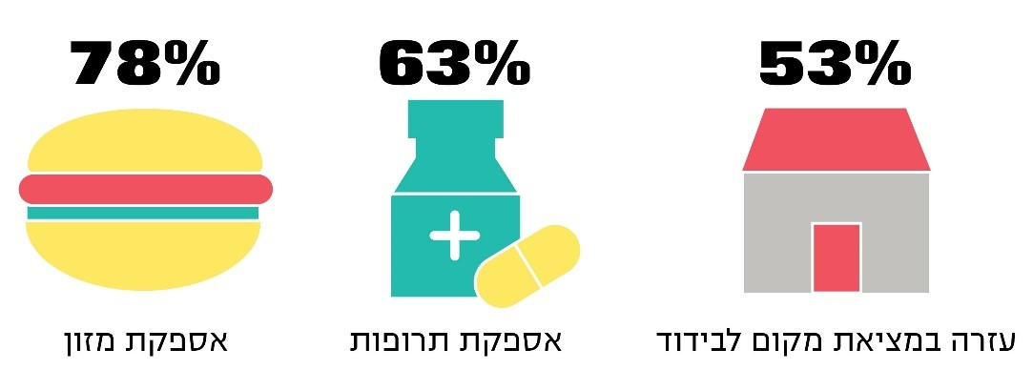
על פי מדגם הרשויות המקומיות, בעיבוד משרד מבקר המדינה.

סיכום

לרשויות המקומיות תפקיד מרכזי בעיתות חירום: הן מחויבות להמשך אספקת השירותים החיוניים לתושבים, הן מוציאות לפועל את מדיניות החירום הלאומית ויש להן תפקיד מרכזי בתהליכי הביצוע שלה. נוכח התפקיד החשוב שמילאו הרשויות המקומיות בניהול המשבר ותרומתן לשמירה על חוסנו של הציבור, על השלטון המרכזי לפעול לשלב את נציגי הרשויות המקומיות בגיבוש המדיניות ולבחון את הרחבת עצמאותן וגמישותן הניהולית של הרשויות, ובפרט בעת חירום.

משבר הקורונה חידד את חשיבותה של עבודת הרווחה הנדרשת בשעת חירום כדי להבטיח מענה לאוכלוסיות הראויות לקידום והפגיעות בחברה והבהיר את היותם של עובדי מערך הרווחה ברשויות המקומיות עובדים חיוניים בכל היערכות למצב משבר. ראוי שגורמי השלטון המרכזי והרשויות המקומיות ייתנו בידי שירותי הרווחה את מלוא הכלים והפתרונות להתמודדות עם משימות החירום ולצליחת הקשיים המתעוררים במהלכן - בכלל זאת העסקת כלל עובדי המחלקות לשירותים חברתיים בתקופת המשבר, הנגשת המידע הדרוש למחלקות לשם עבודתן, הבטחת קיומם של האמצעים הדרושים למהלך עבודה רציף של המחלקות ופיתוח מתודולוגיות לשיח מרחוק.

בתחום החינוך התקשו הרשויות המקומיות להתמודד עם ההנחיות הרבות ועם השינויים התכופים בהן, ולא תמיד הקפידו על קיום ההנחיות כנדרש. מומלץ כי משרד החינוך והרשויות המקומיות יקיימו הליך הפקת לקחים לבחינת הליקויים והחסמים שהועלו לשם חזרה ללימודים לקראת שנה"ל התשפ"א, לשם מתן פתרונות. עוד מומלץ כי משרד החינוך יפעל ככל הניתן לאיחוד הנחיותיו לרשויות ולהפצתן מבעוד מועד.

מבוא

בדצמבר 2019 התפרצה בסין מחלת נגיף הקורונה (COVID-19) - מחלה זיהומית ויראלית הפוגעת בבני אדם, אשר נגרמת על ידי הנגיף SARS-Co-2 (להלן - נגיף הקורונה או הנגיף), ולא הייתה מוכרת לקהילה הרפואית קודם לכן. מחלת נגיף הקורונה התפשטה במהרה ברחבי העולם, ובתחילת אפריל 2020 כבר היו מעל 200 מדינות נגועות בנגיף. ב-11.3.20 הכריז ארגון הבריאות העולמי על המחלה כמגפה כלל-עולמית - פנדמיה, לאחר שאבדה השליטה על מיגור התפשטותה (להלן - מגפת הקורונה או המגפה). מגפת הקורונה עוררה משבר מתמשך בקנה מידה עולמי, שהחברה הגלובלית לא חוותה כמוהו זה עשרות שנים: ראשית גרמה המחלה לתמותה של מאות אלפי בני אדם ולנזקים בריאותיים שלא ניתן לאמוד את היקפם בקרב האוכלוסייה העולמית, ושנית נגרמו בגינה נזקים כלכליים קשים בעלי השלכות חברתיות מרחיקות לכת.

בישראל נרשמה לראשונה התפרצות מחלת נגיף הקורונה בשלהי פברואר 2020. מאז ועד תום שנת 2020 נרשמו שני גלי תחלואה עיקריים: הראשון (להלן - גל התחלואה הראשון או הגל הראשון) נמשך בין החודשים פברואר - מאי 2020, והשני (להלן - גל התחלואה השני או הגל השני) החל באמצע יוני 2020 והתרחב בהיקפו עד תום אותה השנה. מאז תחילת מרץ 2020 ובמשך כחודשיים פורסמו בקרב הציבור הנחיות משרד הבריאות, אשר החילו על אזרחי ישראל הגבלות שונות לשם מיגור נגיף הקורונה. ההנחיות עוגנו בתקנות לשעת חירום שהותקנו מכוח חוק יסוד: הממשלה והתעדכנו מעת לעת.

במשך התקופה האמורה, על פי הוראת ההנחיות, הוטלו הגבלות על תנועת תושבי המדינה ונאסר עליהם לצאת את בתיהם אלא לצורך חיוני כפי שהוגדר בהנחיות, כגון עבודה שהוגדרה כחיונית, רכישת מוצרי מזון ותרופות. חלק מהשכירים הוצאו לחופשה ממקום עבודתם בתשלום או שלא בתשלום (חל"ת), ובעלי עסקים קטנים וגדולים נפגעו כלכלית עקב סגירת בתי העסק.

ההגבלות שהוטלו בהדרגה מתחילת חודש מרץ הגיעו לכדי סגר כללי שהוטל ב-19.3.20 (להלן - הסגר הראשון). מ-19.4.20 הותרו הקלות שנועדו להחזיר את המשק לפעילות באופן הדרגתי. מאז ועד תום שנת 2020 חל שינוי מתמיד בהיקף ההגבלות וההקלות והוטלו סגרים נוספים, חלקיים או מלאים, בהתאם לרמת התחלואה באותה עת.

כפי שיוצג בהמשך, להוראות הבידוד והריחוק החברתי שנכפו על התושבים היו השפעות נרחבות הן במישור הפרט והן במישור הקהילה, הן בהיבט הרגשי-נפשי והן בהיבט החומרי-כלכלי. אך מתבקש כי בתקופה זו של אי-ודאות, תפקידן של הרשויות המקומיות היה חשוב מאין כמותו: הן התבקשו לשמש עוגן עבור התושבים ועבור הקהילה, ולפעול להמשך אספקת השירותים הדרושים לתושבים ולצמצם נזקים, במידת האפשר.

בזכות היכרותן עם המאפיינים הדמוגרפיים והסוציו-אקונומיים בתחומן, משפיעות הרשויות המקומיות באופן ישיר על חיי היום-יום של תושביהן ושל העסקים הפועלים בתחומן. הן מקיימות קשר עם תושבי הרשות ומכירות את צורכיהם, ובהתאמה מספקות טיפול דרך שגרה בתחומי החיים העיקריים של התושבים - בין היתר בתחומי חינוך רווחה, תברואה, בריאות הציבור וביטחונו בתחום הרשות, תרבות ופנאי. כמו כן אחראיות הרשויות לאספקת שירותים לבעלי העסקים בתחומן. לא מן הנמנע, על כן, כי במצבי משבר רואה הציבור ברשות המקומית את הכתובת העיקרית לטיפול בבעיות שונות - אם באופן ישיר בתחומים שבאחריותה של הרשות, ואם באופן עקיף בתחומים שאינם באחריותה והיא מספקת עליהם מידע לתושבים, או משמשת כגורם מתאם בין נותן השירות לבין התושבים ובעלי העסקים.

עם כניסתן לתוקף של התקנות לשעת חירום, נדרשו הרשויות המקומיות לעבור לעבודה במתכונת חירום המספקת שירותים חיוניים לציבור באמצעות מצבת כוח אדם מצומצמת. המעבר לעבודה במתכונת חירום וצמצום מצבת העובדים הובילו לשינוי דפוסי העבודה השגרתיים של הרשויות המקומיות, וכפועל יוצא לשינוי בתוכני השירותים שסיפקו לתושבים ולבעלי העסקים - שלא באופן שאליו הורגלו קודם למשבר.

פעולות הביקורת

משרד מבקר המדינה בחן היבטים שונים בפעילותן של הרשויות המקומיות בתקופת משבר הקורונה - בעיקר בגל הראשון, לרבות ההיערכות של הרשויות למצבי חירום ובין היתר לתרחיש פנדמיה של שפעת, ניהול משבר הקורונה על ידי הרשויות ובכלל זה ההסברה והקשר עם התושבים, הקשרים שקיימו עם גורמי השלטון המרכזי, והשירותים המקומיים או הממלכתיים שסיפקו בתקופת חירום זו - ובהם שירותי רווחה וקהילה לטובת האוכלוסייה הראויה לקידום (לא כולל אוכלוסיית הקשישים), וכן שירותי החינוך בעבור תלמידים עם צרכים מיוחדים, והיערכות לחזרה ללימודים בשנת הלימודים התש"ף (2019 - 2020) ולקראת פתיחת שנת הלימודים התשפ"א (2020 - 2021). עוד נבחנו הפעילויות שנעשו לרווחתם של התושבים, ובהן הקלות בתשלומי ארנונה, קיום אירועי תרבות חלופיים, פיקוח על תקנות הקורונה ואכיפתן, וההשלכות הכספיות של המשבר על הרשויות.

הבדיקה נעשתה בקרב עשר רשויות מקומיות שנקבעו לפי פריסה ארצית, גודל האוכלוסייה, מגזרי האוכלוסייה ומדד חברתי-כלכלי, באמצעות ראיונות של גורמים מקצועיים ברשויות המקומיות ואיסוף תיעוד רלוונטי. הרשויות שנבדקו הן: עיריות חדרה, טמרה, מודיעין עילית, עכו, צפת, קריית מלאכי, ראשון לציון, רחובות ורמת גן, והמועצה המקומית ג'לג'וליה (להלן - הרשויות שנבדקו). כמו כן הופצו שאלונים בקרב 102 רשויות מקומיות, שנבחרו על פי מדגם סטטיסטי, בנושא פעילותן בחירום בתקופה שבין מרץ ליולי 2020. מבנה הדגימה נקבע בהתאם למאפיינים סוציו-דמוגרפיים שונים, בכללם גיל התושבים, מין, השכלה, מצב משפחתי ורמת הכנסה. מתוכן השיבו לשאלון 85 רשויות (להלן - רשויות המדגם) על פי הפירוט הבא: 30 עיריות, שהן כ-35% מאוכלוסיית רשויות המדגם; 36 מועצות מקומיות, שהן כ-42% מאוכלוסיית רשויות המדגם; ו-19 מועצות אזוריות, שהן כ-23% מאוכלוסיית רשויות המדגם.

בדיקת השלמה נערכה במרכז השלטון המקומי (להלן גם - מש"מ), במחוזות משרד הפנים, בפיקוד העורף, במשרד המשפטים, במשרד העבודה, הרווחה והשירותים החברתיים (להלן - משרד הרווחה) ובמשרד החינוך.

כמו כן התבצע הליך שיתוף ציבור בעבודת הביקורת בשני אופנים: האחד באמצעות תשאול קבוצות מיקוד מקרב אוכלוסיות שבהן טיפל מערך הרווחה ברשויות שנבדקו (להלן - הליך תשאול קבוצות המיקוד), לבירור עמדות מטופלי הרווחה באותן הרשויות בנוגע למילוי צורכיהם והמענה שקיבלו מהרשות בתקופת החירום; והשני באמצעות סקר שבוצע בקרב מדגם מייצג של תושבים ברחבי הארץ (להלן - סקר שיתוף הציבור), לבחינת העמדות והתפיסות של התושבים לגבי טיפול הרשויות המקומיות במשבר הקורונה.

ההיערכות לתרחיש חירום - פנדמיה של שפעת

ההתמודדות עם אירועי חירום משמעותיים ורחבי-היקף בעוצמתם ובמשכם, המתרחשים מדי תקופה בעורף האזרחי של מדינת ישראל, מחייבת היערכות מערכתית ובין-ארגונית של גופים רבים לשם איגום ומיצוי מיטביים של משאבים לאומיים לטיפול בצורכי האזרחים ולשמירה על מרקם החיים הבסיסי בכל התחומים.

לרשויות המקומיות תפקיד חיוני בהיערכות הזירה האזרחית לאירועי חירום. רשות החירום הלאומית (להלן - רח"ל) ציינה ב"תפיסת היסוד להפעלת העורף במצבי חירום" שפרסמה באפריל 2010 כי הרשות המקומית היא "לבנת היסוד" בכל הקשור בטיפול ובסיוע לאזרח, הן בעת שגרה והן באירועי חירום.

למקומה המרכזי של הרשות המקומית בהיערכות לעיתות חירום יש כמה סיבות, ואלה העיקריות שבהן: הרשות המקומית היא הגוף השלטוני שבעת רגיעה מקיים קשר ישיר וקבוע עם האוכלוסייה שבתחומה ואחראית לספק לה שירותים חיוניים; ברשות המקומית מרוכזים משאבי כוח אדם ואמצעים אחרים שישמשו בעת חירום רכיב חיוני בהיערכות העורף להתמודדות עם מצב החירום; ובתחום הרשות מתקיים בפועל המפגש בין כלל גופי החירום הממלכתיים.

היערכות הרשות המקומית לעת חירום כוללת מכלול של מערכים תפקודיים שאמורים לפעול בתיאום ביניהם. המדובר, בין היתר, בהקמת תשתית ארגונית בתחומים האלה: אספקה של שירותים חיוניים, לרבות חלוקת מזון; טיפול באוכלוסייה נזקקת; העמדת מידע לרשות הציבור, הסברה ודוברות; מתן שירותים חיוניים בתחום ההנדסה והתשתיות (מים, ביוב ובינוי); פינוי אוכלוסייה למרכזי פינוי; הפעלת מערכת החינוך בהתאם למדיניות הממשלה.

המסגרת הנורמטיבית להיערכות הרשויות המקומיות לעיתות חירום, ובכלל זה להתפרצותן של מגפות, התהוותה במהלך השנים ונקבעה בעיקר בחקיקה, בהחלטות ממשלה, בנוהלי משק לשעת חירום (להלן - מל"ח) ובחוזרי מנכ"ל משרד הפנים.

הרשות המקומית המספקת את צורכי התושבים בעת רגיעה אמורה להמשיך ולספק את מרבית הצרכים גם בעיתות חירום, וכן למלא משימות נוספות הנובעות מהמצב. ככלל, ההיערכות הנדרשת להפעלת המשק בעת חירום, שנקבעה בנהלים של מל"ח, היא הבסיס לתפקוד הרשויות המקומיות במצבי חירום שונים.

כך לדוגמה, בהחלטת ממשלה מס' 1716 מיולי 1986 צוין שבעיתות חירום הרשות המקומית אחראית בתחום שיפוטה, באמצעות ועדת מל"ח המקומית, לבצע את הפעולות הדרושות להבטחת האספקה והשירותים החיוניים לאוכלוסייה, לטיפול באוכלוסייה ולמתן שירותי סעד ופינוי על פי החוק, בהתאם לתוכנית שקבעה הרשות המקומית ולתוכניות משרדי הממשלה והרשויות הייעודיות שאושרו על ידי ועדת מל"ח העליונה. החלטת ממשלה מס' 1080 מפברואר 2000 הרחיבה את תחולת החלטה 1716 גם לאסונות טבע, ובכלל זה למגפות.

רח"ל, משרד הפנים, פיקוד העורף, משטרת ישראל ומרכז השלטון המקומי (להלן - גופי החירום הממלכתיים) הכינו בסוף שנת 2002 ובסוף שנת 2004 שני מסמכים מרכזיים שהסדירו את הקמת התשתית הארגונית להיערכותה ולתפקודה של הרשות המקומית בעיתות חירום. ביסודם עומדים כמה מערכים ארגוניים ותפקודיים המהווים יחד תפיסת הפעלה שלמה של הרשות המקומית בעת חירום. מסמכים אלה אוחדו במסגרת "תיק האב להיערכות העירייה לחירום" מדצמבר 2015 (להלן - תיק האב).

בשנת 2016 הכינו גופי החירום הממלכתיים "תבנית להכנת תיק החירום העירוני", שמטרתה לבסס את הרציפות התפקודית העירונית בחירום ובשגרה על ידי תכלול מאגר הנתונים המיטבי והעדכני של הרשות בנושאים שבהם עלולה להיגרם פגיעה נרחבת באוכלוסייה על פי תרחישי ייחוס רשותיים.

ארגון הבריאות העולמי קרא כבר בכנס חירום ממרץ 2004 להאיץ את תוכניות ההתגוננות מפני פנדמיה, שאותה הגדיר סכנה "בלתי נמנעת". בכנס צוין גם כי רוב מדינות העולם כבר החלו בהיערכות לאיום זה.

בשנת 2007 הכין מטה מל"ח ארצי נוהל היערכות הרשות המקומית לפנדמיה של שפעת, שהופץ לכל הרשויות המקומיות ונועד לאפשר לרשות המקומית להיערך מוקדם ככל האפשר וטוב ככל האפשר להתפרצות פנדמיה של שפעת (להלן - נוהל מל"ח 2007). לפי הנוהל, הרשות המקומית נדרשת בין היתר לגבש רשימה של עובדים חיוניים, להיערך לאספקה והפעלה של השירותים החיוניים, להכין תוכניות לתגבור מערך התברואה וקביעת רמות מלאי של כפפות ומסכות, להכין תוכניות לימודים חליפיים במוסדות החינוך להעסקת תלמידים בביתם, להקים מטה לחלוקת מזון לאוכלוסייה נזקקת ובחירת ספקים, ולהכין אמצעים להפצת המזון.

בשנת 2018 הכין משרד הביטחון טיוטת עדכון לנוהל מל"ח 2007 ובה צוין כי "על פי התחזית של ארגון הבריאות העולמי, בתרחיש של שפעת פנדמית צפויה תחלואה של עשרות מיליוני בני האדם ותמותה של מיליוני בני אדם ברחבי העולם. התרחיש הישראלי מתעדכן מעת לעת, וכיום הוגדר תרחיש ייחוס הכולל תחלואה של כ-25% מאוכלוסיית מדינת ישראל. מכאן, שהשלכותיה של השפעת הפנדמית אינן מסתכמות רק בעומס על המערכת הרפואית, אלא הן נוגעות ומשפיעות על תחומי החיים כולם ומחייבות היערכות נכונה לשמירת הרציפות התפקודית של המדינה".

בחוזר מנכ"ל משרד הפנים 2/2008 מיום 9.3.08 (להלן - חוזר מנכ"ל 2008) נדרשו הרשויות המקומיות "להכין נוהל הפעלה על פי נוהל הערכות הרשות המקומית לפנדמיה של שפעת שהופץ על ידי מטה מל"ח ארצי במאי 2007".
תרשים 1: הכרת נוהל מל"ח 2007 וחוזר מנכ"ל 2008 בקרב רשויות המדגם, והכנת תרחיש ייחוס לפנדמיה
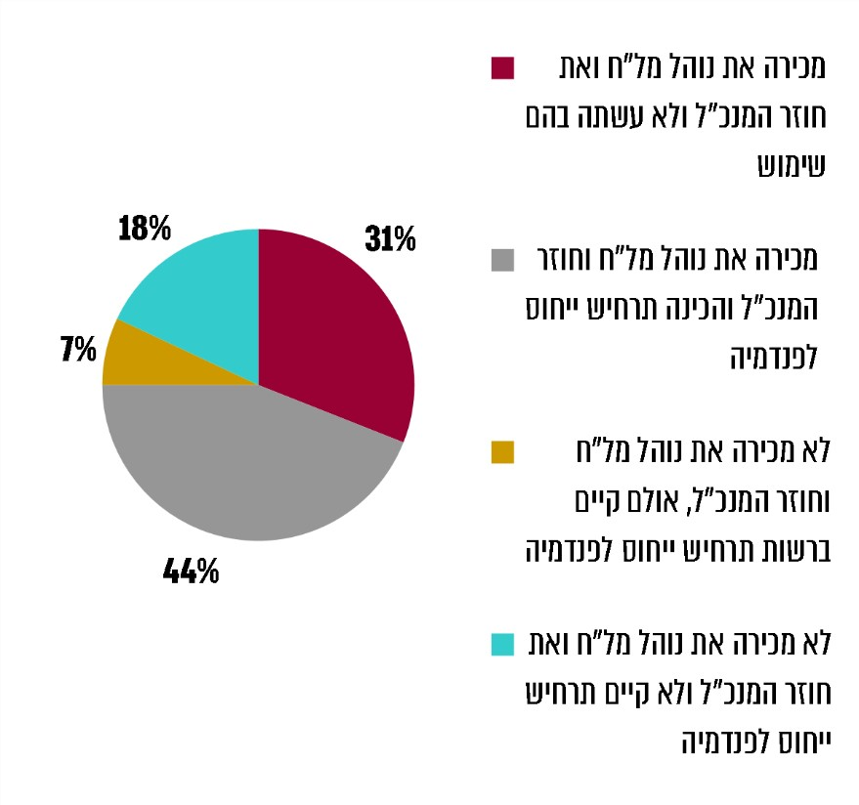
על פי נתוני המדגם, בעיבוד משרד מבקר המדינה

מתוך עשר הרשויות שנבדקו, רק שלוש - רמת גן, רחובות וראשון לציון - הכינו נוהל לתרחיש פנדמיה של שפעת.

בירור שקיימו עובדי משרד מבקר המדינה עם ממונה על ביטחון וחירום במש"מ העלה כי הוא לא הכיר את נוהל מל"ח 2007 ואת חוזר מנכ"ל 2008.
על אף העובדה שמשרד הביטחון פעל בהתאם לתחזית של ארגון הבריאות העולמי בנוגע לתרחיש פנדמיה של שפעת להכנת עדכון לנוהל מל"ח 2007, מרבית הרשויות המקומיות והגורמים הרלוונטיים במש"מ לא היו מודעים לקיומו.

מש"מ מסר בתשובתו למשרד מבקר המדינה ממרץ 2021 כי נוהל מל"ח 2007 קבע מסגרות עקרוניות להיערכות למקרי פנדמיה, ולא כלל את המרכיבים הנדרשים לצורך היערכות הרשויות המקומיות, ועל כן ביססו הרשויות שפעלו בנושא את היערכותן לפי מיטב שפיטתן ולא על יסוד תרחישי ייחוס מפורטים. עוד מסר מש"מ בתשובתו כי מש"מ אכן לא הכירו את חוזר מנכ"ל 2008 - שכן אילו היו מכירים - היו פועלים לשנותו מייד ודורשים הוראות ברורות ומפורטות יותר, לצד הקצאת תקציבים וביצוע תרגולים עיתיים.

עוד ציין מש"מ כי נוהל מל"ח 2007 "אינו עדכני וגם לא נעשה בו שימוש על ידי גורמי החירום מעת לעת, על מנת לקדם היערכות להתפרצות מגיפה. רק בשנת 2018 החלו במשרד הביטחון בעריכת טיוטה המעדכנת תרחישי יחוס ותפיסות פעולה למקרי פנדמיה - טיוטה שמעולם לא הבשילה לכדי נוהל, ולא הופצה". מש"מ ציין עוד כי המדינה לא השתמשה בנוהל זה במסגרת ניהול משבר הקורונה. המטה לביטחון לאומי (מל"ל), ולא משרד הביטחון, הוא שקיבל את מטלת תכלול הטיפול במשבר, ובעקבות כך - ועדות המל"ח הפכו לפחות רלוונטיות בניהול המשבר, ותחת זאת קודמה בחקיקה התפיסה של ממוני קורונה, ובנהלים - הקמת מרכז שליטה (משל"ט) רשותי.

משרד הפנים מסר בתשובתו למשרד מבקר במדינה מאפריל 2021 כי הוא נכלל בין "משרדי הממשלה הפועלים עפ"י תרחיש שנקבע ע"י הרשות לחירום לאומית ו/או משרד הבריאות והוא אינו אמון על תרחיש הייחוס". עוד ציין משרד הפנים כי הוא "פעל הרבה מעבר לאחריותו המצומצמת כפי שנקבע בתרחיש הקיים".

עיריות חדרה ועכו מסרו בתשובותיהן כי אומנם הן לא הכינו נוהל לתרחיש של פנדמיה, אולם מערך החירום והביטחון שלהן נערך לתת מענה בכל עת, ולהתאים את הפעילות באופן יעיל ומהיר למשבר הקורונה בסיוע פיקוד העורף (פקע"ר) וכלל משרדי הממשלה.

עיריית ראשון לציון מסרה בתשובתה למשרד מבקר המדינה ממרץ 2021 כי הנוהל העירוני יעודכן לאחר שיעודכן נוהל מל״ח 2007.
מאחר שתרחיש הייחוס שנכלל בנוהל מל"ח 2007 איננו מעודכן ואינו מביא בחשבון תרחיש של מגפת הקורונה, משרד מבקר המדינה ממליץ למטה מל"ח ארצי ולמשרד הפנים לעדכן את הנוהל בהתאם ללקחים ולמסקנות שהופקו ממשבר הקורונה (ראו להלן), ולהנחות את כל הרשויות המקומיות - ובייחוד אלה שלא הכינו נוהל עד כה - להכין נוהל מעודכן כאמור, להיערך לפעול לפיו, ולהוסיף ולעדכנו מעת לעת לפי הצורך.

ניהול משבר הקורונה ברשויות המקומיות

הרשויות המקומיות פועלות בשעת חירום מתוקף החלטת ממשלה והכרזה על מצב חירום לסוגיו.

כאמור, מתחילת חודש מרץ 2020 ובמהלך תקופת משבר הקורונה פרסמה הממשלה תקנות שעת חירום שהתעדכנו מעת לעת, אשר החילו על האזרחים בישראל הגבלות שונות שנועדו למיגור הנגיף (להלן - התקש"ח).

בחודש מרץ 2020 פרסם מינהל הפיתוח שבמשרד הפנים מספר מדריכים, ובהם המלצות לרשויות המקומיות להיערכות ולהתמודדות עם ניהול המשבר, תוך הדגשה כי מדובר בהמלצות ולא בהנחיות (להלן - קובץ המלצות משרד הפנים).

בקובץ המלצות משרד הפנים המליץ המשרד לרשויות המקומיות כי "הפעלת הרשות תתבצע במסגרת הפעלת ועדת מל"ח מקומית ובהתאם להנחיות הממשלה".
הבדיקה העלתה כי הרשויות המקומיות שנבדקו ורשויות המדגם הפעילו את נוהלי החירום של הרשות תוך התאמתם בזמן אמת למשבר הקורונה, בכפוף לתקנות השונות ולהנחיות משרדי הממשלה שפורסמו והשתנו מעת לעת.

על פי תיק האב, מטה החירום העירוני הוא גוף השליטה והביצוע של הרשות המקומית בעת חירום, ובמהלכה כל האירועים והנתונים זורמים דרכו. את עבודת המטה מוביל גורם מתכלל שממנה ראש הרשות, וראש הרשות עצמו ממונה על תהליך קבלת ההחלטות.

תרשים 2: הגורמים שנבחרו לתכלל את פעילות הרשות המקומית
ברשויות המדגם
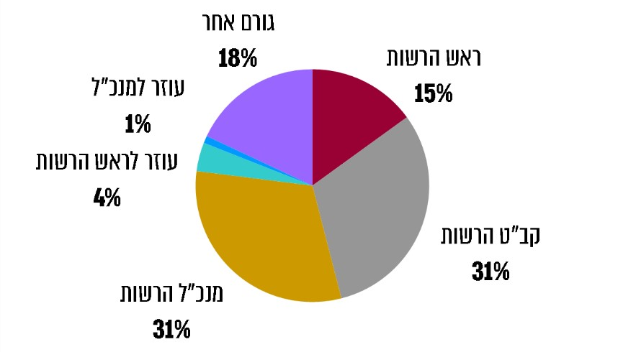
על פי נתוני המדגם, בעיבוד משרד מבקר המדינה
* ראש הרשות מתוקף תפקידו משמש כיו"ר ועדת מל"ח היישובית.

עבודת מטה החירום וביצוע הערכות מצב

הערכת מצב היא תהליך של עדכון, חשיבה, למידה וניתוח של דרכי הפעולה שננקטו, עיבוד נתונים והפקת לקחים לעתיד. על בסיס הערכת המצב נקבעת תוכנית פעולה או שורת החלטות שמספקות מענה לנושאים בטיפולו של מטה החירום העירוני.

תדירות הישיבות

בקובץ המלצות משרד הפנים המליץ המשרד לרשויות המקומיות להקים פורום להערכת מצב אשר יתכנס מדי יום ויגבש תמונת מצב ועדכונים יומיים, יערוך בקרה אחר ביצוע משימות ויקיים דיונים בסוגיות מיוחדות, לרבות משמעות הנחיות הממשלה.
תרשים 3: תדירות ישיבות הערכת מצב בקרב רשויות המדגם
והרשויות המקומיות שנבדקו, מרץ-יולי 2020
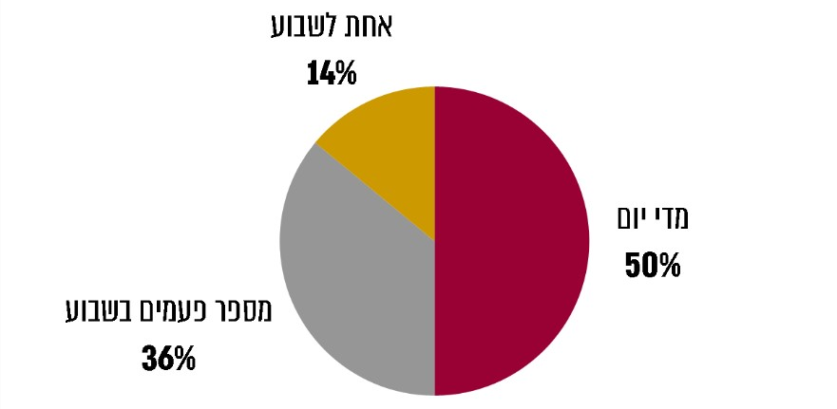
על פי נתוני המדגם, בעיבוד משרד מבקר המדינה

יצוין כי נוכח ההגבלות על התקהלויות שהוטלו במסגרת התקש"ח, התקיימו חלק מדיוני מטה החירום ברשויות המקומיות באופן מקוון באמצעות תוכנת שיחות וידאו וחלק מהן התקיימו במשרדי הרשויות המקומיות בהתאם להגבלות.
מהתרשים עולה כי מחצית מרשויות המדגם לא קיימו ישיבות יומיות. מומלץ כי בעת חירום ומשבר יפעלו הרשויות המקומיות ככל האפשר בהתאם להמלצות משרד הפנים ועל פי המתחייב ממצב החירום שבו נמצאת הרשות המקומית, מסוג אירוע החירום ומאופיו.

תיעוד הישיבות

סדרי מינהל תקינים מחייבים את הרשות המינהלית להכין פרוטוקול אשר ישקף את עיקרי המידע המובא בפניה ואת ההחלטות שקיבלה בהתאם לאותו מידע. היקף חובת התיעוד ותוצאות היעדר התיעוד עשויים להשתנות על פי נסיבות המקרים השונים ובהתחשב במהות ובמאפיינים של הגוף המינהלי ובטיב הדיון שמתקיים. חשיבותו של תיעוד הליך קבלת החלטות נעוץ בכך שהתכנון לשקיפות מיטיב את הליך קבלת ההחלטות, התיעוד מאפשר לדעת על בסיס אילו שיקולים התקבלה ההחלטה וכן הוא מאפשר ביקורת שיפוטית וציבורית על ההחלטה.

הצורך בתיעוד ישיבות וקבלת החלטות קיים הן בעת שגרה והן בעת חירום. משרד הפנים הדגיש בהמלצותיו לרשויות המקומיות כי "הערכת מצב אפקטיבית היא שיח תכליתי וממוקד (עד שעה) מלווה בסיכום כתוב".

ב-31.3.20 פנה היועץ המשפטי לממשלה ליועצים המשפטיים של משרדי הממשלה ויחידות הסמך לשם חידוד והבהרה של הנורמות הקיימות בנושא תיעוד הליכי קבלת ההחלטות במשרדי הממשלה וביחידות הסמך, והדגיש את החובה לתעד את הישיבות ואת קבלת ההחלטות, ואף את אלו הנערכות באמצעים מקוונים.
תרשים 4: תיעוד ישיבות הערכת המצב שנערכו ברשויות המדגם וברשויות המקומיות שנבדקו, מרץ - מאי 2020
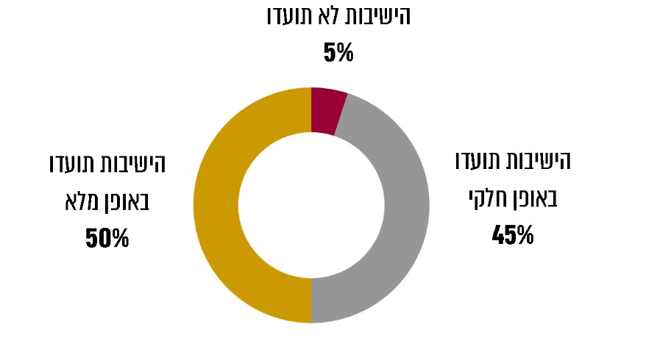
על פי נתוני המדגם, בעיבוד משרד מבקר המדינה
מהתרשים עולה כי כמחצית מרשויות המדגם תיעדו את הישיבות באופן מלא, ומחציתן תיעדו אותן באופן חלקי או כלל לא. משרד מבקר המדינה ממליץ לרשויות המקומיות לפעול ולתעד את דיוניהן והליכי קבלת החלטות שלהן גם בעיתות חירום.

העסקת עובדי הרשויות המקומיות במהלך המשבר

כפי שציינה רח"ל ב"תפיסת היסוד להפעלת העורף במצבי חירום", הרשות המקומית היא "לבנת היסוד לטיפול בעורף", ועקב כך היא אחראית לספק לאוכלוסייה שירותים חיוניים בעיתות שגרה וחירום. לצורך זה עומדים לרשותה משאבי כוח אדם ואמצעים אשר מהווים בעיתות חירום רכיב חיוני בהספקת השירותים החיוניים.

המבנה הארגוני של הרשות המקומית בנוי ממדורים, מחלקות ואגפים, המחולקים לפי תחומי העיסוק השונים של הרשות, והוא משתנה בהתאם לגודלה. בימי שגרה לכל עובד יש תפקיד מוגדר במדור או המחלקה שבה הוא מועסק.

בעקבות התפרצות מגפת הקורונה ופרסום התקנות לשעות חירום עברו גם הרשויות, כמו כלל המשק, לעבודה במתכונת חירום, המתבטאת בצמצום משתנה של מצבת כוח האדם בהתאם לתקש"ח שפורסמו והשתנו מעת לעת.

הגדרת עובדים חיוניים ועבודה מרחוק

בתחילת מרץ 2020 הנחו הן הממונה על השכר והסכמי עבודה במשרד האוצר (להלן - הממונה על השכר) והן מנהלת אגף בכיר בקרת הון אנושי ברשויות המקומיות במשרד הפנים (להלן - אגף בקרת הון אנושי) את המעסיקים ברשויות המקומיות להיערך לתרחיש של עלייה בהתפשטות הנגיף, שבעקבותיו עובדים רבים יחויבו לשהות בבידוד או שיוחלט על סגירה של מקומות העבודה. על מנת לשמר את יכולתן של הרשויות לסייע בהתמודדות הלאומית עם התפשטות הנגיף ולשמור על רצף תפקודי, נדרשו המעסיקים להיערך לאפשרות של עבודה מרחוק בקרב חלק מהעובדים אשר נמצאו חיוניים. על הרשויות המקומיות הוטל לדווח לאגף בקרת הון אנושי על זהותם של העובדים החיוניים מקרב כלל עובדי הרשות אשר באפשרותם לעבוד מרחוק. מכסת העובדים החיוניים שהותר לרשות להעסיק במשרדי הרשות המקומית הוגבלה ל-30% מכלל עובדיה. את יתר העובדים הייתה הרשות המקומית רשאית להוציא לחופשה.

ברשימת התפקידים החיוניים ברשות המקומית שפרסם אגף בקרת הון אנושי ביום 15.3.20 נכללו, בין היתר, משרות סטטוטוריות, מנהל יחידת רווחה ועובדים סוציאליים (להלן - גם עו"סים). ביום 22.3.20 פורסמה רשימה נוספת ובה נכללו גם מנהל יחידת שפ"ח (שירות פסיכולוגי חינוכי) ופסיכולוגים חינוכיים המועסקים ביחידה זו. יוער כי כבר בנוהל "היערכות מדינת ישראל לפנדמיה של שפעת" שפורסם בחוזר מנכ"ל 2008, הומלץ להגדיר מספר מינימלי של עובדים חיוניים ברשות המקומית על פי העקרונות המנויים בו, ובין היתר - "רווחה + שפ"י [שירות פסיכולוגי ייעוצי] - פסיכולוגים ועובדים סוציאליים".

ביום 22.3.20 נכנסו לתוקף תקנות שעת חירום (הגבלת מספר העובדים במקום העבודה לשם צמצום התפשטות נגיף הקורונה החדש), התש"ף-2020 (להלן - תקנות הגבלת מספר עובדים). בתקנות נקבע מספר העובדים המרבי המותר לשהייה בו-זמנית במבנה הרשות מקומית כלהלן: עשרה עובדים או 30% ממצבת העובדים, לפי הגבוה ביניהם. ואולם צוין גם כי מנכ"ל משרד הפנים רשאי להגדיל את מספר העובדים בתנאים מסוימים. ב-24.4.20, לאחר תחילת ההקלות בסגר הראשון, הוסמך מנכ"ל משרד הפנים להורות כי מספר העובדים המותר לשהייה בו-זמנית במבנה הרשות המקומית יהיה 45% ממצבת העובדים, וברשות מקומית המונה פחות מ-10,000 תושבים - 60% ממצבת העובדים. עוד בהתאם לתקנות הגבלת מספר עובדים, הוחרגו ממצבת העובדים שיש למנות לשם קביעת מספר הרשאים לשהות בו-זמנית במקום העבודה בעלי התפקידים הבאים: ראש הרשות המקומית וסגנו, רב הרשות המקומית, מי שעיקר עיסוקו בפינוי אשפה או עובד במוקד העירוני - לרבות מוקד חירום וחדר מצב, וכן עובדים סוציאליים שהוסמכו על ידי שר העבודה והרווחה לפי כל דין (להלן - עו"סים לפי חוק). ניתן להעסיק עובד שהוחרג בנוסף על 30% המותרים מכוח תקנות הגבלת מספר עובדים, אך במקביל יש לגרוע אותו ממצבת העובדים הכוללת שממנה נגזרים ה-30%.

בד בבד עם כניסתן לתוקף של תקנות הגבלת מספר עובדים, פורסמה הנחיית הממונה על השכר שיועדה לראשי הרשויות המקומיות ובעלי תפקידים ברשויות, ובה הוגדר מיהו "עובד חיוני" ומהי "עבודה חיונית", וכן פורטו הוראות כללי העסקה ותשלום שכר לעובדים חיוניים ברשות מקומית אשר ימשיכו בעבודתם. על פי ההנחיה, נאסר על עובדים שלא הוגדרו כחיוניים להגיע למקום העבודה, ולא היה באפשרותם להמשיך לעבוד במתכונת עבודתם בכלל (מהמשרד או מרחוק). כמו כן נקבע כי כל רשות מקומית תערוך רשימה של כלל העובדים החיוניים בה להבטחת המשך עבודתה התקינה של הרשות בתקופת החירום (להלן - רשימת העובדים החיוניים), והיא תועבר לאישורו של מנכ"ל משרד הפנים. בנוסף מגדירה ההנחיה באילו תנאים יימצא עובד חיוני ברשות המקומית רשאי לעבוד מרחוק במהלך תקופת החירום, בכפוף לאישור מנכ"ל הרשות המקומית או מנהל יחידת ההון האנושי ברשות.

ביום 7.4.20, בחלוף כשבועיים ממועד התקנת תקנות הגבלת מספר עובדים, הותקן תיקון לתקנות אשר מחריג ממצבת העובדים שיש למנות לשם קביעת מספר הרשאים לשהות במקום העבודה בו-זמנית, את כלל העובדים הסוציאליים, הפסיכולוגים החינוכיים והעובדים לקידום נוער ברשויות המקומיות.

ביום 19.4.20 הותקן תיקון לתקנות הגבלת מספר העובדים המחריג ממצבת העובדים שיש למנות לשם קביעת מספר הרשאים לשהות במקום העבודה בו-זמנית, בין היתר, את הסייעות הכיתתיות והסייעות האישיות במסגרות החינוך המיוחד (התייחסות מפורטת לנושא תובא בהמשך בפרקים "מערך הרווחה" ו"חינוך").

משרד הפנים מסר בתשובתו כי "הרשימה נערכה בשיתוף עם מרכז שלטון מקומי ומשרדי הממשלה הרלבנטיים ועודכנה בהתאם לשינויים שנקבעו במסגרת התקש"חים. לאחר סיום הסגר השני, נערכה ישיבה עם כלל הגורמים הרלבנטיים כאמור לעיל, במטרה להיערך לקראת עידכון הרשימות בהתאם להיקפים משתנים אפשריים של מצבת כח האדם".
תרשים 5: מועדי החרגת כוח אדם בתחומי רווחה וחינוך ממכסת העובדים החיוניים
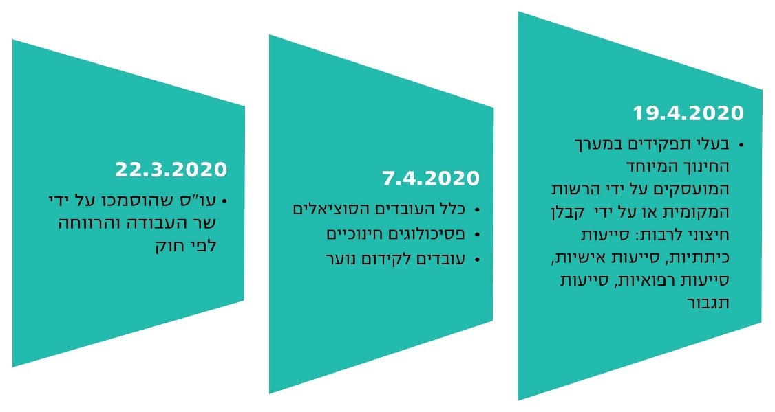
על פי תקנות הגבלת מספר העובדים, בעיבוד משרד מבקר המדינה
מומלץ כי משרד הפנים ומשרדי החינוך והרווחה וכן משרדי ממשלה רלבנטיים נוספים יבחנו את רשימת בעלי התפקידים שעקב נחיצותם לפעילות הרשות המקומית בעת חירום יש להחריגם ממכסת העובדים ברשות במקרה של הישנות תרחישי חירום דומים בעתיד, בכלל אלה עובדים סוציאליים, עובדי החינוך המיוחד, פסיכולוגים חינוכיים ועובדי קידום נוער.

העסקת מבקרי הרשויות המקומיות ותפקידם במשבר הקורונה

ברשימת התפקידים החיוניים ברשות המקומית שפרסם כאמור אגף בקרת הון אנושי ביום 15.3.20, נכלל ברשימת המשרות הסטטוטוריות המנויות במסמך גם מבקר הרשות (להלן - גם המבקר).

להלן התפלגות תפקידו של המבקר ברשויות המדגם בחודשים הראשונים של משבר הקורונה, מרץ-יולי 2020.
תרשים 6: תפקיד המבקר ברשויות המדגם מרץ - יולי 2020
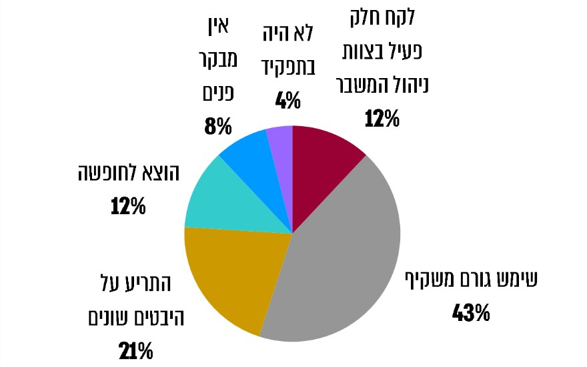
על פי נתוני המדגם, בעיבוד משרד מבקר המדינה

בדיקת העסקתם ותפקידיהם של המבקרים ברשויות המקומיות שנבדקו העלתה כי הם עבדו במסגרת מכסת העובדים החיוניים ברשויות המקומיות. המבקרים בעיריות קריית מלאכי ורמת גן המשיכו בתפקידם השוטף כמבקרים וממונים על תלונות הציבור; בעיריית צפת המבקר שימש משקיף בישיבות צוות החירום; ברשויות המקומיות ג'לג'וליה, חדרה, טמרה ורחובות המבקרים השתתפו בישיבות צוותי החירום כמשקיפים וכמתריעים בעת הצורך; המבקרת של עיריית ראשון לציון הייתה שותפה לדיונים ככל המנהלים הבכירים בעירייה; במודיעין עילית ובעכו לקחו המבקרים חלק פעיל בניהול המשבר.

עוד עלה כי המבקרים ברשויות המקומיות ג'לג'וליה, מודיעין עילית, ראשון לציון, רחובות ורמת גן עדכנו את תוכנית העבודה שלהם לשנת 2020 וכללו בה היבטים שנבעו ממשבר הקורונה; המבקרים בעיריות טמרה וצפת הודיעו על כוונתם לבדוק היבטים שונים של משבר הקורונה בשנת 2021; והמבקרים בעיריות חדרה וקריית מלאכי טרם כללו בתוכנית הביקורת לשנת 2021 בדיקת היבטים הנוגעים למשבר הקורונה. המבקר בעיריית עכו היה כאמור פעיל בצוות ניהול המשבר, ועל כן לא עשה כל ביקורת בנושא זה. יש לציין כי המבקר סיים את תפקידו בעירייה בדצמבר 2020.
משרד מבקר המדינה ממליץ לרשויות המקומיות לכלול את מבקר הרשות במצבת העובדים החיוניים שלהן באופן קבוע, ולשלבם כמשקיפים בצוותי החירום בעיתות משבר.

מש"מ ציין בתשובתו כי לאחר הגל הראשון של משבר הקורונה "הופקו לקחים והוסקו מסקנות, ומבקרי הפנים של הרשויות המקומיות נכנסו לרשימת העובדים החיוניים".

עיריית רמת גן ציינה בתשובתה למשרד מבקר המדינה ממרץ 2021 כי מבקר העירייה נכלל במצבת העובדים החיוניים שלה, וכי היא מקבלת את המלצת מבקר המדינה לכלול את מבקר העירייה כמשקיף בצוות החירום בעיתות משבר.

עיריות טמרה וצפת ציינו בתשובותיהן מאפריל 2021 כי יפעלו בהתאם להמלצת משרד מבקר המדינה.
עוד מומלץ כי מבקרי הרשויות המקומיות ישלבו בתוכניות הביקורת שלהם היבטים בהתנהלות הרשות בעיתות משבר.

המבקרת של עיריית חדרה ציינה בתשובתה ממרץ 2021 כי בכל נושא שייבדק תובא בחשבון תקופת הקורונה, כדוגמת נושא ההיערכות לשעת חירום, שייבדק בשנת 2021.

עבודה מרחוק בגל התחלואה הראשון

לפי חוזר הממונה על השכר במשרד האוצר ממרץ 2020, שהוראותיו עוגנו בחוזר מנכ"ל משרד הפנים מאותו חודש, מנכ"ל הרשות המקומית או מנהל יחידת ההון האנושי ברשות מקומית רשאים לאשר עבודה מרחוק לעובדים חיוניים העונים על ארבעה תנאים מצטברים: ביצוע התפקיד של העובד מתאפשר בעבודה מרחוק; העובד בעל נגישות לתשתית טכנולוגית המאפשרת ביצוע משימות מרחוק; התפקיד אינו מעלה רגישות בסוגיות של אבטחת מידע; והתפקיד אינו כרוך בעיקרו במתן שירות פרונטלי לציבור או לעובדי המשרד.
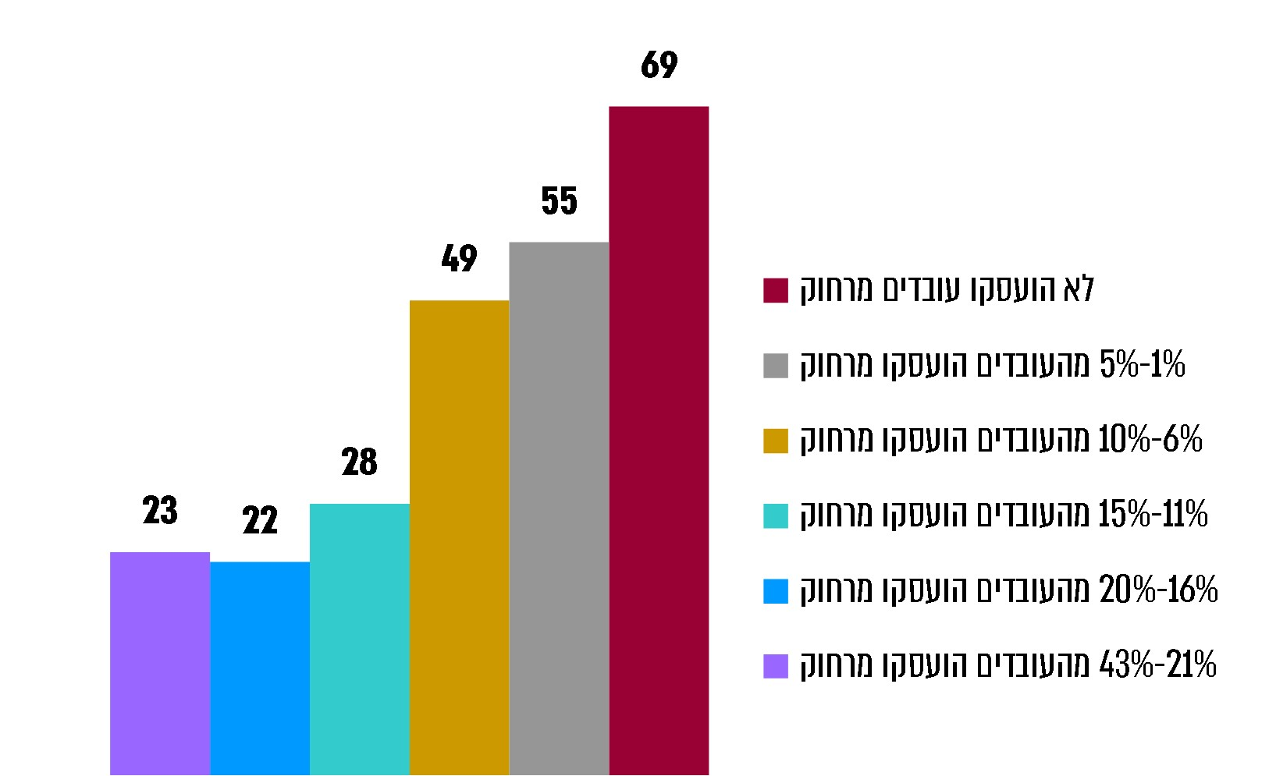
תרשים 7: נתוני העסקת כוח אדם מרחוק ברשויות מקומיות,
מרץ - אפריל 2020
על פי נתוני משרד הפנים מ-246 רשויות מקומיות, בעיבוד משרד מבקר המדינה

כפי שעולה מנתוני משרד הפנים, 28% מהרשויות המקומיות (69 מתוך 246 רשויות מקומיות) לא העסיקו עובדים בעבודה מרחוק בחודשים מרץ-אפריל 2020 .
תרשים 8: אחוז המועסקים מרחוק ברשויות המבוקרות, מרץ-אפריל 2020
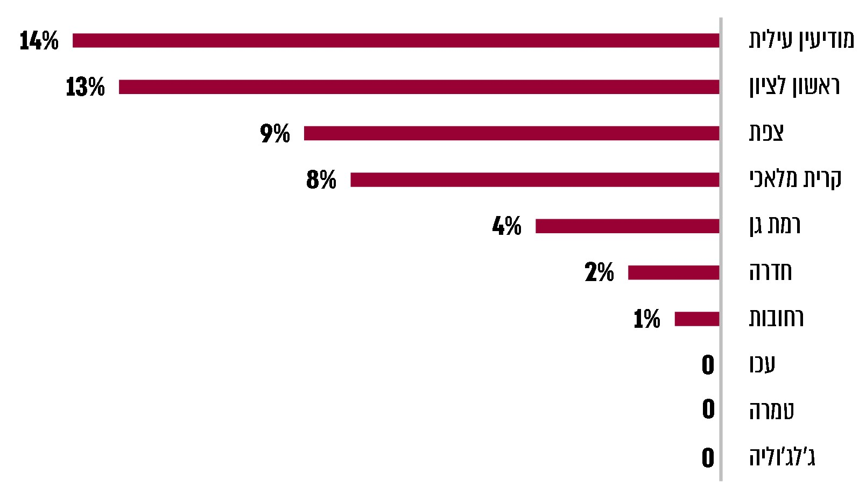
על פי נתוני משרד הפנים, בעיבוד משרד מבקר המדינה

כפי שעולה מהתרשים, אחוז המועסקים מרחוק בחודשים מרץ-אפריל 2020 ברשויות המקומיות שנבדקו נע בין 14%-0%.
נוכח ההגבלות השונות הנגזרות ממשבר הקורונה, בהן בין היתר שמירת ריחוק חברתי, הגבלות תנועה, סגרים הנכפים לסירוגין וצמצום במצבת העובדים במקומות עבודה שונים, ובמקביל נוכח התפתחות הטכנולוגיה המאפשרת עבודה מרחוק, משרד מבקר המדינה ממליץ כי הרשויות המקומיות יכינו את התשתיות הנדרשות להבטחת היכולת של עובדיהן החיוניים לעבודה מרחוק, בכדי למנוע כל פגיעה באספקת השירותים החיוניים לתושביהן במהלך אירועי חירום. מומלץ ליישם יכולות שפותחו בעת משבר הקורונה ולבחון את המשך יישומן גם בעת חזרה לשגרה.

בתשובותיהן למשרד מבקר המדינה מסרו עיריות חדרה, קריית מלאכי, ראשון לציון ורחובות והמועצה המקומית ג'לג'וליה כי קיימים ברשותן אמצעים דיגיטליים ותוכנות ייעודיות אשר מאפשרים עבודה מרחוק תוך שמירה על אבטחת מידע מחמירה.

שימוש בעתודות כוח אדם וניוד עובדים בגל התחלואה הראשון

כדי להמשיך לספק את השירותים החיוניים לתושבים גם במצבי חירום, נדרשות הרשויות המקומיות בעיתות חירום לארגן ולשבץ עובדים כתגבורת והשלמה למנגנוני החירום השונים בתחומן.

כאמור, בגל הראשון של המשבר נקבעה לרשויות המקומיות מכסה של כוח אדם שהן היו רשאיות להעסיק. יתר העובדים שהו בחופשה. כמו כן היו מקרים שבהם עובדים נדרשו לשהות בבידוד, ועלה הצורך להחליפם.

יש לציין לחיוב כי חלק מהרשויות המקומיות שנבדקו, בהן - עיריות טמרה, מודיעין עילית, עכו, צפת, ראשון לציון, רחובות ורמת גן - נעזרו לעיתים בעובדים שלא נכללו במצבת העובדים החיוניים כתגבורת והשלמה למנגנוני החירום השונים בתחומן. כך לדוגמה, עיריית מודיעין עילית הקימה מחלקת קורונה שבראשה מונתה מנהלת ואוישו בה בעלי תפקידים ממחלקות פעילות פחות בתקופה זו, ובהם מתכללי צרכים, מוקדנים, מתשאלים, רכזי מידע, מנהלי מערך מלוניות, מתאמת קופת חולים ומתאמת חלוקת מזון. עיריית עכו העסיקה עובדים מכל המחלקות בחלוקת מזון לקשישים ולנזקקים, וכן ביצירת קשר עם מבודדים וקשישים במסגרת המוקד העירוני. באחד המקרים ניידה העירייה שלושה עובדים דוברי השפה הרוסית למוקדים שבהם מרוכזת אוכלוסיית עולים מברית המועצות לשעבר, כדי לאפשר תקשורת מיטבית עם אותה אוכלוסייה ובמיוחד עם הקשישים שמתקשים לתקשר בשפה העברית. עירית רחובות שיבצה עובדים ממחלקת התרבות לסיוע בחלוקת מזון לקשישים ולעזרה במערך הרווחה העירוני. עיריית רמת גן שיבצה עובדים ממחלקות התרבות לסיוע בחלוקת מזון לקשישים וגייסה עובדים מהאגפים השונים לתגבור המוקד העירוני ולמענה לפניות תושבים. עיריות צפת וטמרה העסיקו עובדים ממחלקות לא חיוניות כמחליפים לעובדים שנדרשו לבידוד.
נוכח הסבירות כי במהלך כל אירוע חירום חלק מהעובדים החיוניים ברשויות המקומיות ייאלצו להיעדר מעבודתם, משרד מבקר המדינה ממליץ לרשויות להכין מבעוד מועד מנגנון לניוד עובדים שיתבסס על כוח עתודה לגיוס מיידי בעת הצורך.

המועצה המקומית ג'לג'וליה ועיריית קריית מלאכי מסרו בתשובותיהן למשרד מבקר המדינה מאפריל 2021 כי בתיק החירום קיים מענה לניוד עובדים בחירום.

עיריית חדרה מסרה בתשובתה כי היא פועלת לפיתוח מנגנון לניוד עובדים כחלק מהיערכותה לאירועי חירום וקובעת לעובדים תפקיד בחירום שלא בהכרח קשור לתפקידם בעת שגרה.

עיריית רמת גן מסרה בתשובתה כי במסגרת תהליך הפקת לקחים עירוני, היא הכינה תכנית לניוד עובדים לתפקידים נדרשים במקרה של אירוע חירום.

עיריות טמרה וצפת מסרו בתשובותיהן ממרץ 2021 כי יפעלו בהתאם להמלצת משרד מבקר המדינה.

הסדרת ימי חופשה לעובדים בגל התחלואה הראשון

בתקופת גל התחלואה הראשון העסיקו הרשויות המקומיות עובדים לפי המכסה שנקבעה בתקש"ח, ושאר העובדים שהו בחופשה לתקופה ארוכה. לעובדים ששהו בחופשה, ובמיוחד לאלה מביניהם שלא עמדו לזכותם יתרות חופשה, נקבעו הסדרים מיוחדים כלהלן:

בסעיפים 5(א)ו-5(ב) להסכם הקיבוצי שנחתם ב-18.3.20 בין הסתדרות העובדים הכללית החדשה (להלן - ההסתדרות) לבין משרד האוצר, מש"מ, שלוש הערים הגדולות וגופים נוספים (להלן - הסכם קיבוצי), ותוקפו מ-19.3.20 עד 16.4.20, נקבע כי כל עובד ישהה בחופשה בתקופת ההסכם כל עוד קיימת לזכותו יתרה חיובית של ימי חופשה, וככל שלא עומדת לזכותו יתרה חיובית של ימי חופשה - ישהה בחופשה ויופחתו ממנה מספר הימים לחיוב כמקדמה על חשבון ימי חופשת השנתית שלהם הוא עתיד להיות זכאי לאחר תום תקופת ההסכם.

בסעיף 10 להסכם הקיבוצי שנחתם ב-17.4.20 ותוקפו מ-19.4.20 עד 30.4.20, נקבע כי עובד ששהה בחופשה בתקופת שני ההסכמים האמורים יהיה רשאי לנצל 14 ימי חופשה במהלך שנת 2020 גם אם לא עומדת לרשותו יתרה מספקת של ימי חופשה שנתית, ולשם כך זכאי להיכנס במידת הצורך ליתרה שלילית של ימי חופשה בשנת 2020 בכמות שתאפשר לו לנצל עד 14 ימים כאמור, ולגרור יתרה זו עד תחילת ינואר 2022.

בהסכמים האמורים נקבע כי מתוך עיקרון של ערבות הדדית ולפי הסכמות מול המעסיקים, תוקם קרן ימי חופשה אצל כל מעסיק, אשר תפעל כדי לסייע לעובדים שאין ברשותם יתרת ימי חופשה מספקת, לצורך ניצול ימי חופשה בתקופת ההסכם בהתאם לכללים שיעוגנו בהסכם קיבוצי.
עד ראשית דצמבר 2020 הקרן לא הוקמה, ועדיין מתקיים לגביה משא ומתן.

מש"מ מסר בתשובתו כי קרן ימי חופשה (שטרם הוקמה) אמורה לכסות ימי חופשה שנוצלו בתקופת ההסכם הראשון בלבד, קרי מ-19.3.20 עד 18.4.20, ולא אמורה לכסות ימי חופשה שנוצלו החל מ-19.4.20 עד 30.4.20.
יצוין כי הרשויות המקומיות חדרה, מודיעין עילית, צפת, ראשון לציון ורחובות ניכו משכר העובדים אשר צברו למעלה מ-14 ימי חופשה יתרה שלילית כנדרש. עיריית רמת גן קיזזה ימי חופשה ברמה החודשית מהעובדים למעט מעובדי החינוך (סייעות ומלווים), תוך התחשבות בבקשות אישיות לביצוע הסדר מקומי לפריסת החוב ובהיקף היעדרות העובד. במועד סיום הביקורת, נובמבר 2020, הרשויות המקומית ג'לג'וליה, טמרה, עכו וקריית מלאכי טרם ניכו יתרה שלילית משכרם של העובדים בגין צבירה של למעלה מ-14 ימי חופשה כפי שנקבע בהסכם הקיבוצי.

המועצה המקומית ג'לג'וליה, עיריית קריית מלאכי ועיריית רחובות מסרו בתשובותיהן כי הן פועלות על פי ההסכמים הקיבוציים.

עיריית רמת גן ציינה בתשובתה כי האוכלוסייה היחידה אשר מצויה בחריגה היא אוכלוסיית עובדי החינוך (סייעות ומלווים), אשר לגביהם התקיימו דיונים עם הנהלת המרחב בארגון העובדים בנוגע לפריסת החוב העתידי והסכמה להקמת קרן.

עיריות חדרה ציינה בתשובתה כי על פי מידע שהיא קיבלה ממרכז שלטון מקומי, טרם ניתן להשלים הסדרים כלשהם, שכן "לא התקבלו כללים פרקטיים בנושא בשל חוסר הסכמות בין ההסתדרות ומשרד האוצר".

עיריית רחובות מסרה בתשובתה כי היא "ממתינה להחלטות הרגולטורים בעניין זה".
על אגף שכר והסכמי עבודה במשרד האוצר ומש"מ להשלים גיבוש ההסדרים בעניין קרן ימי החופשה ובהתאם על הרשויות המקומיות לפעול להקמת קרן ימי חופשה ולמימושה.

הסדרי עבודה וחופשה בתשלום לאחר גל התחלואה הראשון

בהסכם קיבוצי שנחתם ב-1.5.20 בין ההסתדרות הכללית החדשה ובין משרד האוצר, מש"מ וגופים נוספים, ותוקפו מ-3.5.20 עד 30.6.20 (להלן - ההסכם), נקבע בין היתר כי עובד שהמנהל קבע לגביו שאינו נדרש לעבודה או שאינו יכול להמשיך במתכונת עבודתו הרגילה בתקופת ההסכם בשל ההגבלות העבודה בתקופת הקורונה - המכונות "התו הסגול" (להלן - התו הסגול) - ישהה בחופשה בהסדר, ויהיה זכאי לתשלום מיוחד ומאזן ימי חופשה שלו לא יחויב בגין ימים ששהה בחופשה בהסדר מהסיבות הנ"ל. להלן פרטים:

עובד שהמנהל החליט לגביו שעבודתו אינה נדרשת: לפי ההסכם, עובדים שהמנהל החליט לגביהם שעבודתם אינה נדרשת על פי ההוראות והתקנות לשעת חירום עקב נגיף הקורונה, ייכללו בהסדר שנקבע בהסכם. הסדר זה הוחל גם על סייעות בגני ילדים שהרשות המקומית לא הייתה זקוקה להן לצורך הכנת גני ילדים לפתיחה, ולא מצאה להן תפקיד מתאים אחר.
בחודשים מאי - יוני 2020 כל הרשויות המקומיות שנבדקו הוציאו לחופשה בהסדר את העובדים שעבודתם לא נדרשה, כפי שנקבע בהסכם.

עובד שאינו יכול לעבוד בשל הגבלות התו הסגול: בהסכם נקבע כי עובד שאינו יכול להמשיך בעבודתו עקב ההגבלות שהוטלו בדין או מכוחו, לרבות אי-יכולת להחיל עליו את הוראות התו הסגול, יוצא לחופשה בהסדר.
בבדיקה עלה כי כל הרשויות המקומיות שנבדקו אישרו לחלק מהעובדים, לפי צורכי הרשות, לעבוד מרחוק, ובשאר המקרים העובדים שהו בחופשה בהסדר על פי הכללים שנקבעו בהסכם.
מומלץ כי הרשויות המקומיות יגבשו מבעוד מועד, באמצעות מש"מ, הסדרים לעיתות חירום על בסיס הליך הפקת הלקחים שעשו בעטיים של ההסדרים שגובשו בתקופת הקורונה.

עיריית חדרה מסרה בתשובתה כי בהמשך לתחקיר (אירועי הגל הראשון), עודכנו הנהלים ובוצעו פעולות ורכש אמצעים להמשך התקופה ולהיערכות לעתיד, וכי אגף ההון האנושי פועל בעניין זה בשיתוף פעולה עם הקב״ט העירוני האחראי לנושא החירום בעירייה.

עיריית רחובות מסרה בתשובתה למשרד מבקר המדינה ממרץ 2021 כי המלצות הביקורת נלמדו, וכי בתוך כך הופקו לקחים וחלקם מיושמים בפועל.

קבלת מידע על חולים וחייבי בידוד ברשויות המקומיות

פקודת העיריות [נוסח חדש] (להלן - פקודת העיריות), צו המועצות המקומיות, התשי"א-1950 (להלן - צו המועצות המקומיות) וצו המועצות המקומיות (מועצות אזוריות), התשי"ח-1958 מסמיכים את הרשויות המקומיות לפעול לשם שמירה על בריאות הציבור בתחומן.

בהמשך להכרזת ארגון הבריאות העולמי על התפרצות מגפת הקורונה, נקט משרד הבריאות מספר צעדים לצורך מניעת התפשטות המחלה, ובהם פרסום צו בריאות העם (נגיף קורונה החדש 2019) (בידוד בית והוראות שונות) (הוראת שעה), התש"ף-2020 (להלן - צו בידוד בית) מפברואר 2020. בהתאם לצו בידוד בית, חלה חובת בידוד בית וחובת דיווח למשרד הבריאות על הבידוד (להלן - חייבי בידוד) במהלך 14 הימים לאחר שיבה מחו"ל, וכן למי שבא במגע הדוק עם אדם שאושר בבדיקת מעבדה כחולה קורונה (להלן - חולה מאומת).

נוכח התפשטות נגיף הקורונה, פנה יו"ר מש"מ ב-25.3.20 אל מנכ"ל משרד הבריאות בבקשה להעביר לראשי הרשויות מידע על אודות מסלולי החולים המאומתים הגרים בתחום שיפוטן, הן על מנת לאפשר ניטור של מי שבאו עימם במגע והבאת המידע לידיעתם, והן על מנת שניתן יהיה לסייע לחולים המאומתים ולחייבי הבידוד לאלתר, וזאת מבלי לחשוף את זהות החולה.

ב-29.3.2020 פנו כ-200 ראשי רשויות מקומיות לראש הממשלה במכתב, שבו ביקשו בין היתר "כי תנחה באופן בהול את שרי הבריאות והפנים, להורות לאנשי משרדיהם להעביר לכל רשות מקומית, באופן מיידי וללא כל דיחוי, את רשימות החולים והמבודדים השוהים בתחומה".

בעקבות פניות אלו גיבשו משרד הבריאות, משרד הפנים ומשרד הרווחה, בסיוע משרד המשפטים, נוהל להעברת מידע ממשרד הבריאות לרשויות המקומיות באמצעות משרד הרווחה, שעוגן בחוזר מנכ"ל משותף למשרד הפנים ולמשרד הרווחה - נוהל 6/20 מ-2.4.20 (להלן - נוהל העברת המידע).

נוהל העברת המידע נועד "לקבוע תנאים מחייבים להעברת מידע אודות חייבים בבידוד לרבות חולי קורונה החייבים בבידוד ביתי". המידע נמסר כדי לאפשר סיוע של הרשות המקומית לחולים ולבני משפחותיהם, וסיוע ככל הנדרש במציאת מקום חלופי לבידוד.

בנוהל העברת המידע נקבע כי המידע על חייבי הבידוד יועבר אל מנהל המחלקה לשירותים חברתיים ברשות המקומית, והוא יהיה אחראי על שמירת המידע, ניהולו ומחיקתו לפי ההוראות. עוד צוין כי הרשויות המקומיות ומי מטעמן אינם רשאים לעשות שימוש במידע על אודות החולים למטרות אחרות מאלה שצוינו בנוהל העברת המידע, ובפרט לא למטרות של ניטור חולים, התחקות אחר מסלול תנועתם, אכיפת חובת הבידוד או אכיפת הנחיות משרד הבריאות והזהרת הציבור.

עם פרסום נוהל העברת מידע, הגיש יו"ר מש"מ בשם ראשי הרשויות המקומיות ערעור על הנוהל בפני שר הפנים ושר הבריאות, וציין כי "הוראת העברת המידע בדבר חולים ומבודדים לתכליות שהועלו בטיוטת הנוהל, חשובות ככל שיהיו, לא רק שאינה כוללת את המטרה העיקרית לשמה ביקשנו את המידע - היא אף אוסרת על השימוש במידע שיתקבל, לטובת תכלית הצלת החיים, באופן ברור ומפורש".

בתשובתו מ-7.4.20 של המשנה למנכ"ל משרד הבריאות דאז, שהיה גם יו"ר הוועדה למסירת מידע לראשי הרשויות המקומיות, הוא חזר על העמדה שהציג משרד המשפטים והדגיש כי נוהל העברת המידע משקף נכונה את האיזון בין הצורך הדוחק להעברת מידע לטובת סיוע למבודדים, לבין החשש מפגיעה רחבת-היקף שעלולה להיגרם לפרטיותם של תושבי הרשויות המקומיות (לעניין הגנת הפרטיות ראו להלן גם את הפרק בנושא "איתור ומיפוי אוכלוסיות הזקוקות לסיוע").

לאחר דרישות חוזרות ונשנות של מש"מ והרשויות המקומיות, החל משרד הבריאות באמצע חודש אפריל להעביר את פרטי החולים וחייבי הבידוד לרשויות המקומיות על פי נוהל העברת המידע שגובש כאמור.

משרד הבריאות ציין בתשובתו למבקר המדינה ממרץ 2021 כי "כל המידע שהיה במשרד הבריאות, במלואו, הועבר לרשויות בהתאם לנוהל. בשלב ראשון, המידע הועבר דרך כספות ובשלב שני הוקם דשבורד ייעודי בו מועבר המידע האגרגטיבי והמזוהה, באופן מיידי וישיר".
תרשים 9: קבלת מידע על חולים ברשויות המדגם בגל הראשון
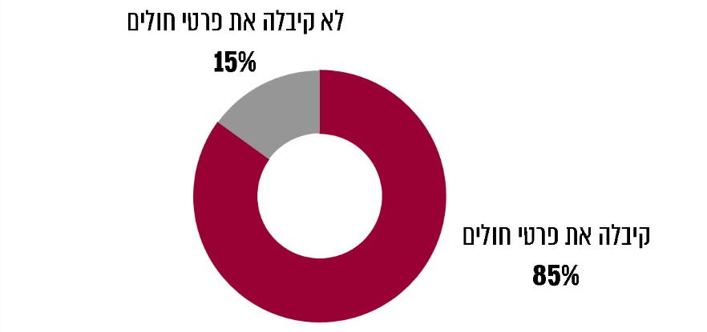
על פי נתוני המדגם, בעיבוד משרד מבקר המדינה

נציגי הרשויות המקומיות שנבדקו ציינו בפני עובדי משרד מבקר המדינה כי העברת המידע על חולים חיונית עבור הרשויות לא רק לשם הגשת סיוע, אלא גם לצורך קבלת מידע על שכונות או אזורים שהתחלואה בתחומן גבוהה.
בבדיקה עלה כי המועצה המקומית ג'לג'וליה ועיריות רחובות ורמת גן לא ביקשו ולא קיבלו את פרטיהם האישיים של החולים ממשרד הבריאות בגל הראשון. עיריית רחובות ציינה כי היא לא ביקשה את פרטי החולים בגל הראשון בשל ההליך המסורבל שנדרש לשם קבלת המידע.

המועצה המקומית ג'לג'וליה מסרה בתשובתה כי חלף זמן עד שהצליחה ללמוד את הדרך הנכונה והמקצועית ביותר לאסוף את המידע.

עיריית חדרה מסרה בתשובתה כי בתחילת הגל הראשון היא ביקשה את הנתונים, אך משרדי הממשלה אישרו את ההעברה למנהלת אגף הרווחה בלבד. ברגע שמשרד הבריאות איפשר את המהלך, כמה גורמים רלוונטיים ברשות (ראש העירייה, המנכ״ל, מנהל אגף אכיפה, ממונה קורונה והיקל״ר) קיבלו ועדיין מקבלים את הנתונים באופן שוטף ועדכני.

עיריית רחובות מסרה בתשובתה כי היא הזמינה באמצעי התקשורת השונים את התושבים החולים או מבודדים לדווח על כך לצורך קבלת סיוע מותאם לצורכיהם ורבים מהם אכן פנו לעירייה וקיבלו סיוע זה.

טיפול הרשויות המקומיות במידע על החולים

כאמור, על פי נוהל העברת המידע, את המידע על חייבי הבידוד יש להעביר אל מנהל המחלקה לשירותים חברתיים ברשות המקומית. מנהל המחלקה לשירותים חברתיים רשאי להתיר לעובדים ברשות המקומית להשתמש במידע לצורך סיוע לתושבים. בנוהל נקבע כי ראש הרשות המקומית רשאי לקבוע אילו יחידות של הרשות ייטלו חלק בסיוע הנדרש, אולם מנהל המחלקה לשירותים חברתיים יהיה האחראי הבלעדי על שמירת המידע, ניהולו ומחיקתו.
תרשים 10: הגורמים האחראים בפועל על קבלת הנתונים ממשרד הבריאות ברשויות המדגם
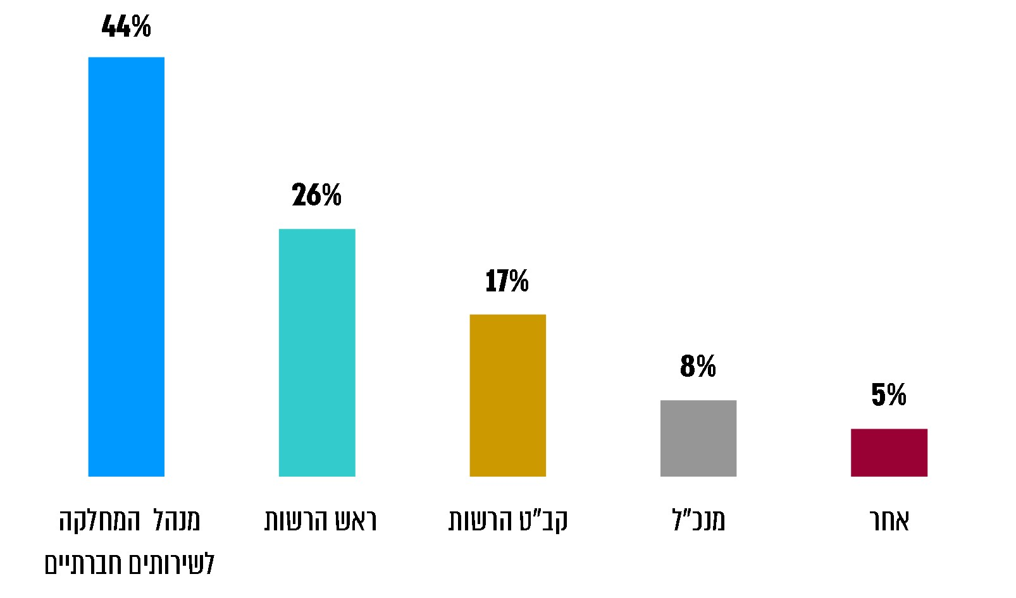
על פי נתוני המדגם, בעיבוד משרד מבקר המדינה

מתשובות רשויות המדגם עולה כי פרטיהם האישיים של החולים וחייבי הבידוד שימשו לאספקת מזון ותרופות, ולעזרה במציאת מקום לבידוד למי שלא היה ברשותם פתרון עצמאי.
תרשים 11: שכיחות מטרות הסיוע העיקריות של רשויות המדגם
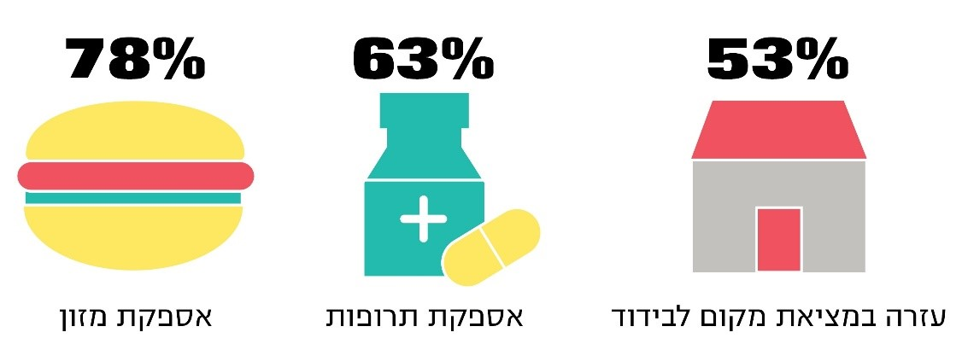
על פי נתוני המדגם, בעיבוד משרד מבקר המדינה

בשל החשש לדליפת פרטיהם של החולים ולפגיעה אפשרית בפרטיותם, נקבעה בנוהל חובת מחיקת המידע על פרטי החולה "כשאינו זקוק עוד לסיוע של הרשות, ולכל המאוחר לאחר 14 יום מתום התקופה בה הוא חייב בבידוד".

הבדיקה העלתה כי המידע על החולים התקבל ברשויות המקומיות באמצעות מערכת מס"ר - המערכת המרכזית של משרד הרווחה, המרכזת מידע רב על מסגרות ועל מטופלים השוהים בהן. הרשאת הצפייה במערכת זו ניתנת למספר מצומצם של עובדים בלבד. הנתונים במערכת מס"ר הם נתונים מצטברים, ואין באפשרותם של עובדי הרשויות המקומיות למחוק פרטים מזהים ממנה.

העובדים המוסמכים ליצור קשר עם החולים לצורך מתן סיוע קיבלו מהגורמים המורשים ברשות המקומית רשימה הכוללת את שמות החולים, מספר תעודת זהות שלהם וכתובתם.

הבדיקה העלתה כי בעיריית קריית מלאכי הועברו פרטי החולים שהתקבלו בגל הראשון גם לראש העירייה, לבקשתו, למטרת התעניינות ישירה בשלום החולים, ובגל השני הועבר המידע ישירות ממשרד הבריאות גם למנכ"ל העירייה. בכל מקרה שבו נדרשה הדפסת רשימות חולים, הרשימה נגרסה מייד בסיום השימוש. בעיריית צפת רשימות שהודפסו ממערכת מס"ר לצורך סיוע לחולים נגרסו בתום מתן הסיוע.

חמש מהרשויות המקומיות שנבדקו לא נהגו למחוק את המידע על החולים שנשמר בקבצים במחשבי הרשות או ברשימות שהדפיסו, כנדרש בהוראות הנוהל: ברשויות המקומיות ג'לג'וליה וטמרה נשמרו הרשימות עם פרטי החולים בקלסרים במחלקות לשירותים חברתיים לצורך מעקב; בעיריית מודיעין עילית ציינה מנהלת מחלקת הרווחה בפני עובדי משרד מבקר המדינה כי בתקופה הראשונה של המשבר הייתה הקפדה על חיסיון פרטיהם של החולים, ועם הזמן החיסיון לא נשמר כלל בין גופי העירייה ולא הייתה לגביו הנחיה מדויקת; ובעיריות עכו וראשון לציון נשמרו הרשימות מתחילת המשבר בקובץ ממוחשב לצורך תיעוד הטיפול ומעקב אחריו, וניתן לעיין בהן על פי הרשאתה של מנהלת המחלקה לשירותים חברתיים.
על הרשויות המקומיות ג'לג'וליה, טמרה, מודיעין עילית, עכו וראשון לציון לפעול בתום הסיוע לחולים ולאחר הבראתם על פי ההנחיות שנקבעו בנוהל, ולמחוק את המידע הנוגע לחולים, מהחשש שדליפתו עלולה לפגוע בפרטיותם. אם הרשויות המקומיות סבורות שהן יידרשו בעתיד להשתמש בתיעוד לצורכי בקרה בסיום הסיוע, ראוי שיפנו לגורמים הרלוונטיים ויבחנו עימם אם ניתן לשמור רק חלק מהמידע, כגון מספרי תעודות זהות של החולים, ולמחוק את שאר הפרטים המזהים.

המועצה המקומית ג'לג'וליה מסרה בתשובתה כי הרשימות נשמרו לצורך מעקב, ולאחר סיום הטיפול יושמדו. עוד מסרה כי בעתיד היא תפעל "על פי הנחיות היועץ המשפטי/מבקר המדינה".

עיריית טמרה מסרה בתשובתה כי תפעל בהתאם להמלצות מבקר המדינה.

עיריית עכו ציינה בתשובתה כי רשימות המידע על החולים נשמרו לצורך מעקב, וכי רק למנהלת אגף הרווחה ולעוזרת שלה יש גישה אליהם.

עיריית רחובות מסרה בתשובתה כי לאחר מועד סיום המשבר היא תפעל למחיקת כלל הנתונים.
מומלץ כי משרד הבריאות, משרד הפנים ומשרד הרווחה יקיימו הליך הפקת לקחים עם הרשויות המקומיות לשם התאמת הנוהל למצבים השונים שחוו הרשויות. זאת בסיוע משרד המשפטים, בשים לב למציאת האיזון הדרוש בין הצורך להקפדה על הגנת הפרטיות לבין הצורך של רשות מינהלית לתעד את פעילותה.
עוד מומלץ להבהיר לחולה המאומת או המבודד את החשיבות שבהעברת המידע לידי הרשות המקומית, לצד ההשלכות הנוספות ולבקש את הסכמתו להעברת הפרטים. כמו כן, יש להביא לידיעתו את פרטי אנשי הקשר הרלוונטיים ברשות המקומית שבה הוא מתגורר לצורך טיוב הטיפול הרשותי במאומתים, במבודדים ובבני משפחותיהם.

עיריית חדרה הדגישה בתשובתה את תמיכתה בהמלצה זו.

משרד הפנים מסר בתשובתו כי הנוהל נכתב על ידי משרד הבריאות, וזאת בתיאום בין-משרדי עם גורמים שונים ובהם משרד הפנים, על פי הנהוג והמקובל בנוגע לעבודה בין-משרדית. עוד ציין כי פרסומו של הנוהל בחוזר מנכ"ל משותף של משרד הפנים ומשרד העבודה והרווחה נועד לצורך הבאתו לידיעת הרשויות, וכי עצם ההסתייעות של משרד הבריאות, כרגולטור הממשלתי לשמירה על בריאות הציבור והמאבק בנגיף הקורונה ברשויות מקומיות, בעניינים כאלה ואחרים, אין בה כדי לשנות את העובדה שאין האמור בא בגדר תחום אחריותו וסמכותו של משרד הפנים, אשר פועל להסדרה של פעילות הרשויות המקומיות בהתאם לדיני השלטון המקומי ובכפוף להם.

משרד הפנים הדגיש בתשובתו כי הוא ימשיך לסייע למשרד הבריאות, שהוא הגורם המוסמך לכתיבת הנוהל הדן בהעברת מידע שמקורו במשרד הבריאות ויישומו, ככל הנדרש.

משרד הרווחה מסר בתשובתו למשרד מבקר המדינה ממאי 2021 כי הוא מקבל את הערת מבקר המדינה בדבר הצורך בהפקת לקחים ובחינת עדכונים הקשורים לאופן השימוש ושמירת המידע.

מש"מ מסר בתשובתו כי גם לדעתו הוראת הנוהל להשמיד את המידע בדבר מאומתים וחייבי בידוד בעייתית, בהיבט של תיעוד העשייה במחלקה לשירותים חברתיים והעובדים האחרים שמונו לטפל בנושא המאומתים וחייבי הבידוד מכוח הנוהל.

עיריית ראשון לציון ציינה בתשובתה כי "בעקבות הערת מבקר המדינה, פנתה ראש המינהל לשילוב חברתי לשלטון המקומי ולמשרד הרווחה ואלה קיימו מספר דיונים עם משרד הבריאות בהן הובהר הצורך בשמירת המידע. משרד הבריאות נענה בחיוב ואנו ממתינים לתיקון הנוהל".

הקשר עם התושבים

הסברה

הנחיות השלטון המרכזי

"השלטון המקומי בישראל תופס חלק נכבד בחיי המדינה ומינהל המדינה. בצד רשויות המינהל המרכזיות, זרועותיה של 'הרשות המבצעת', פועלות הרשויות המקומיות, כל אחת בתחומי שיפוטה, במסגרות כביכול אוטונומיות, בביצוע הפונקציות המיוחדות שלהן".

בתיקי האב נקבעו בין היתר הפעולות הנדרשות מהרשויות המקומיות בעיתות חירום בתחום העברת המידע לציבור, ובהן: הפעלת מוקד מידע והפצת הנחיות לאוכלוסייה; הפעלת אתר מידע לציבור במרשתת; והפעלת מערך הסברה ייעודי לאוכלוסיות עם מאפיינים ייחודיים ולאלו הדוברות בשפות נוספות.

הרשויות המקומיות הן הזרוע הביצועית של הממשלה, ועל כן הן נדרשות ליישם את הנחיות השלטון המרכזי בתחומן ולשמש גורם מתווך להעברת המידע וההסברה הלאומית לתושביהן. למידע אשר מעבירה הרשות המקומית לציבור יש חלק חשוב ביצירת האמון ובהשגת שיתוף הפעולה של האוכלוסייה.

איכות המידע, בהירותו, זמינותו ותפוצתו בשעת חירום עשויות להטות את הכף בין הצלחה בתפקוד ובין כישלון. לכן המסרים בשעת חירום נדרשים להיות ברורים וקליטים, להבהיר בדיוק כיצד על התושבים לנהוג, לכלול מידע מדויק ועדכני, ולהימסר בכל ערוצי התקשורת הקיימים.

במסגרת הסקר נשאלו רשויות המדגם אם הן נתקלו בקשיים ליישם את הנחיות השלטון המרכזי, ומאילו סיבות נבעו הקשיים.
תרשים 12: פילוח תשובות רשויות המדגם, לשאלת הסיבות לקושי העברת ההסברה מהשלטון המרכזי לשלטון המקומי
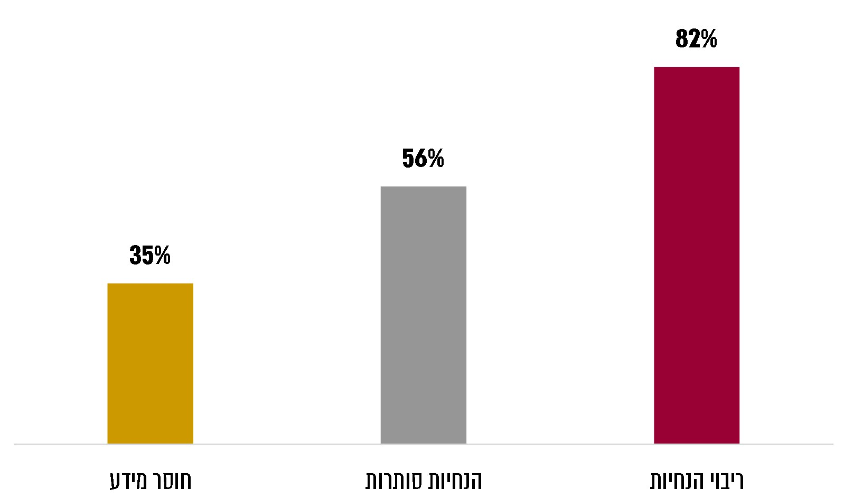
על פי נתוני המדגם, בעיבוד משרד מבקר המדינה

במרץ 2020 פתח מש"מ "חדר מצב" מקוון, שייעודו לרכז ולתכלל את ההנחיות המרובות שהועברו על ידי משרדי הממשלה, ובו הופיעו קישורים לאתרי משרדי הממשלה השונים ולתקנות ולהנחיות שפרסמו המשרדים. בנוסף לכך פתח מש"מ מוקד טלפוני עבור נציגי הרשויות המקומיות לקבלת מענה לפניותיהם, לרוב בנושא תנאי העסקה של עובדי הרשויות המקומיות, פעילויות פנאי, חינוך והסעות, אכיפה ופיקוח.

בנוסף, בשל ריבוי פניות של נציגי רשויות מקומיות מהמגזר הערבי, פתח מש"מ באותו החודש מוקד טלפוני ייעודי בשפה הערבית, ועיקר הפניות אליו היו לקבלת הבהרות בנוגע להנחיות הרבות בנושא הקורונה, ודיווח על קשיים שונים שבהם נתקלו הן נציגי הרשויות והן התושבים.
על פי התמונה העולה מהשאלון, בתקופה זו הועברו הנחיות מרובות מהשלטון המרכזי לרשויות המקומיות שעוררו אי-בהירות ולעיתים עלו סתירות ביניהן.
מומלץ כי משרד הפנים יפעל מול מרכז השלטון המקומי להגדרת גורם מתכלל שירכז את ההנחיות המועברות מכלל הגורמים הממשלתיים לרשויות המקומיות בעת חירום.

משרד הפנים מסר בתשובתו כי העברת הנחיות לרשויות המקומיות מבוצעת על ידי משרדי הממשלה בהתאם לתחומי אחריותם, וכי הקמת גוף המרכז את כלל ההנחיות של משרדי הממשלה עבור הרשויות המקומיות לעיתות חירום מחייבת עבודת מטה בין-משרדית.

מש"מ ציין בתשובתו כי נבחנה האפשרות להפיץ הנחיות בשיתוף עם משרד הפנים, אך לבסוף האפשרות לא יצאה אל הפועל.

העמדת המידע לרשות הציבור

על פי תיק האב, פעילות הרשות המקומית בעת חירום בתחום המידע לציבור מתמקדת במספר היבטים: הפעלת מוקד מידע לציבור ולשכות מידע לשם הפצת הנחיות לאוכלוסייה, בתיאום עם הגורמים המוסמכים; תגבור מוקד המידע לציבור בהתאם לכמות הפניות הצפויה ומתן מענה בשפות נוספות לפי הצורך; הפעלת אתר מידע לציבור במרשתת (אינטרנט), קבלת פניות באופן מקוון, והפעלת מערך הסברה ייעודי לאוכלוסיות עם מאפיינים ייחודיים.

בכל הנוגע למנגנון ההסברה והדוברות, בקובץ ההמלצות המליץ משרד הפנים לרשויות המקומיות למפות את אמצעי הפרסום לתושבים, לגבש מדיניות פרסום למסרים של חוסן עירוני לצד מסרים אופרטיביים, לבנות תוכנית פעולה להסברה - כולל תדירות העברת המסרים ומקורות המידע שלהם, למפות את השכונות החלשות לצורך הסברה ממוקדת, ולתרגם את ההנחיות לשפות שונות בהתאם לאופי האוכלוסייה.

בידי הרשויות המקומיות עומדים אמצעים שונים להעמדת מידע לרשות הציבור, בהם אמצעים דיגיטליים כגון אתרי מרשתת, טלוויזיה ורשתות חברתיות, עיתונות, עלונים וכרזות על לוחות מודעות. להלן נתונים שעלו מניתוח תשובות רשויות המדגם ועשר הרשויות המקומיות שנבדקו לגבי האמצעים שבהם הן העבירו מידע לתושבים:
תרשים 13: האמצעים להעברת ההנחיות ברשויות המדגם ושכיחותם
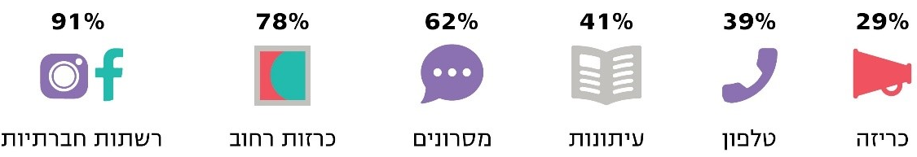
על פי נתוני המדגם, בעיבוד משרד מבקר המדינה
95% מרשויות המדגם הפיצו באמצעים דלעיל הן את הנחיות השלטון המרכזי והן נתונים הנוגעים לרשות המקומית עצמה. עוד עולה כי הרשויות המקומיות עדכנו את המידע שהופץ בתדירות גבוהה - 35% מהרשויות עדכנו את המידע מדי יום, 35% עדכנו לפחות פעמיים בשבוע, והשאר בהתאם להתפתחויות.

כפי שעולה מתשובות רשויות המדגם, הפרסום באתר המרשתת, ברשתות החברתיות המקוונות ובאמצעים הדיגיטליים השונים נמצאו יעילים וזמינים בשל הצורך בעדכונים תכופים של ההנחיות הנוגעות למשבר הקורונה. להלן דוגמאות למידע שהופץ באתרי המרשתת וברשתות החברתיות של הרשויות המקומיות שנבדקו:

רמת גן צפת טמרה
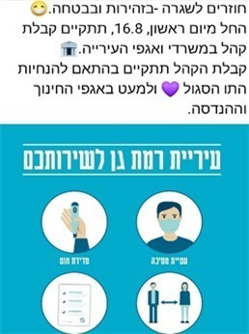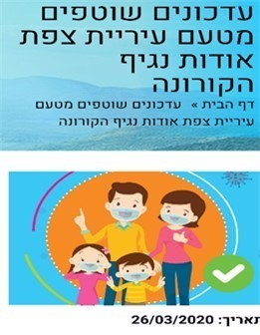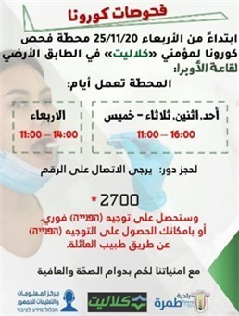

נוכח הגיוון בהרכב האוכלוסייה במאפייני הגיל, הדת, המוצא, מועד העלייה לישראל ועוד, בחלק מהרשויות המקומיות עלה הצורך להתאים ולהנגיש את המידע המועבר לציבור, ובמיוחד את המידע החיוני, לאוכלוסיות שונות.

מש"מ המליץ לרשויות המקומיות לבצע מיפוי של מובילי דעה דומיננטיים ברמה המקומית, כדוגמת אנשי דת, מנהיגים מקומיים, אנשי חינוך והנהגות ועדי הורים, ולגייס אותם למאמץ ההסברה והמידע.
יש לציין לחיוב כי הרשויות המקומיות שנבדקו גייסו מובילי דעה למאמץ ההסברה, ובין יתר הפעולות שנעשו: המועצה המקומית ג'לג'וליה גייסה רופאים ומתנדבים מהיישוב אשר נרתמו למאמצי ההסברה באמצעות סרטונים, ואנשי דת אשר פעלו במסגדים; עיריית חדרה מיפתה את אזורי התחלואה על פי שכונות והרכב האוכלוסייה בהן, ובהתאם לכך הפעילה נציגי קהילה דוברי השפה השגורה באזורים אלה וחילקה עלוני הסברה בשפה המתאימה להם; עיריית טמרה הקימה צוותי עבודה של רופאים, כלכלנים ואנשי דת; עיריית מודיעין עילית ארגנה פאנל עם רופאי קהילה מוכרים אשר הקהילה נותנת בהם אמון רב, ושילבה בפאנל את רבני העיר שהביעו את תמיכתם במסרים שהועברו. האמירה המרכזית בעלוני המידע שקיבלו התושבים הייתה תמיכתם של רבני העיר - הדמויות המובילות בהנהגה המקומית, ובה הוראה נחרצת והנחיות מפורשות לזהירות מהידבקות בנגיף; עיריית עכו הפעילה עובדי עירייה וחברי מועצה, אנשי רפואה מקומיים, מתנדבים מכל המגזרים ומכל הרובעים השונים בעיר, לרבות שיח'ים ורבנים; עיריית צפת גייסה את חברי המועצה החרדים לשם העברת המסרים לאוכלוסיות החרדיות בעיר; עיריית ראשון לציון קיימה שיח רציף עם המנהיגות המקומית לפי מגזרי אוכלוסייה ושכונות, כגון הקהילה החרדית, העדה האתיופית ויוצאי חבר העמים, וכן פעלה להכשרת בני נוער להיות נאמני קורונה לצורכי הסברה; עיריית רחובות הקימה צוותי עבודה והתייעצות עם מדענים ורופאים תושבי העיר; ועיריית רמת גן גייסה מנהיגות מקומית מרובעים שונים בעיר לשם העברת המסרים לשמירה על ההנחיות.
מומלץ כי במסגרת הכנה לשעת חירום, כלל הרשויות בתיאום של מרכז השלטון המקומי, ימפו את אמצעי הפרסום וההסברה שיעמדו לרשותן בזמן חירום, יגבשו מדיניות הסברה, יבנו תוכנית פעולה להסברה הכוללת מיפוי מובילי דעה ומקדמי הסברה לשעת חירום, ויתרגלו את הממשקים ביניהם לשם הפעלתם בשעת חירום.

מש"מ מסר בתשובתו כי במהלך המשבר פיקוד העורף ריכז את המסרים המועברים ממשרד הבריאות, והעבירם לרשויות המקומיות בצירוף דוגמאות קמפיינים, כדי שהרשויות יבצעו בהם התאמות, וכי "נכון הוא שבמקום שכל רשות מקומית תמציא את עצמה מחדש ותבזבז על כך משאבים רבים, יהיה גוף אחד שיכין חומרי הסברה אחידים המותאמים לכלל המגזרים וכלל השפות, שניתן יהיה לעשות בהם שימוש חופשי לטובת התאמתם להסברה המקומית בכל רשות".

קבלת פניות מהתושבים

בנוסף להעמדת המידע לרשות התושבים בתחומה, נדרשת הרשות המקומית בהתאם לתיק האב, הן בשגרה והן בחירום, להפעיל מוקד עירוני לקבלה ולניתוב פניות התושבים לאגפים המתאימים ברשות לשם קבלת מענה לפניותיהם.

למעלה מ-75% מרשויות המדגם תגברו את פעילותם של המוקדים העירוניים כדי לקבל את הפניות הרבות של התושבים ולנתבן לגורמים המתאימים ברשות.
תרשים 14: עיקר הפניות למוקדי העירייה השונים ברשויות המדגם
וברשויות המקומיות שנבדקו
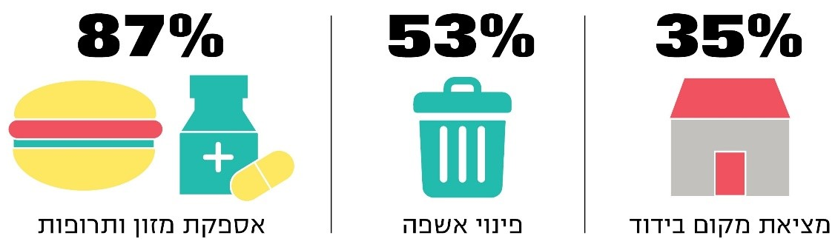
על פי נתוני המדגם והרשויות המקומיות שנבדקו, בעיבוד משרד מבקר המדינה

ביצוע תהליך הפקת לקחים

תהליך הפקת הלקחים נועד לבדוק את התוצאה בפועל של פעילות מסוימת בהשוואה לתוצאה הרצויה של אותה פעילות, הבנת הגורמים לפערים בין תוצאת הביצוע בפועל לתוצאה הרצויה, והפקת לקחים לשם מניעת פערים דומים בעתיד.

תהליך הפקת לקחים בוחן בין השאר מה היו המטרות והיעדים, מה בוצע בפועל, מה היו הפערים בין היעדים והמטרות לבין הביצוע בפועל, מהם הדברים החיוביים לשימור ומהם הדברים הטעונים שיפור.

המסקנות מתהליך הפקת הלקחים מיועדות להביא לשיפור תהליכים ארגוניים וזיהוי נקודות חולשה וחוזק ביכולת הארגון, להעלאת מידת אחריותם של גורמים בארגון ושיפור ביצועי הארגון, לשיפור הידע הארגוני, לפיתוח כלים ותרבות ניהולית אפקטיבית ולשיפור הבקרה.

על אף שהרשויות המקומיות תרגלו במהלך השנים התנהלות באירועי חירום שונים, אירוע כגון משבר הקורונה לא תורגל, והרשויות המקומיות הפעילו את מערך החירום שלהן תוך הסבתו והתאמתו למשבר הקורונה.

נמצא כי שבע מהרשויות שנבדקו ערכו תחקיר והפקת לקחים בתום הגל הראשון של המשבר, ואילו שלוש מהרשויות שנבדקו - ג'לג'וליה, טמרה וקריית מלאכי - לא ערכו ולא תיעדו תהליך הפקת לקחים בסיומו של הגל הראשון.
נוכח העובדה שכבר במהלך הגל הראשון העריכו גורמי המקצוע בממשלה כי המשבר יימשך עוד תקופה ארוכה ויש להיערך להתפרצויות נוספות, ראוי היה שהרשויות המקומיות קריית מלאכי, טמרה וג'לג'וליה יקיימו תהליך הפקת לקחים במטרה למפות את ההיבטים שיש לשמר ולשפר בהתנהלותן, ויתעדו אותו.

להלן תרשים המציג את עיקרי הנושאים שעלו בתהליכי הפקות הלקחים של הרשויות המקומיות שנבדקו ושערכו תהליך זה - צפת, עכו, חדרה, רמת גן, רחובות, ראשון לציון ומודיעין עילית - כפי שבאו לידי ביטוי במסמכי הפקות הלקחים שערכו, על פי מספר הרשויות שהצביעו על נושאים אלה כטעוני שיפור:
תרשים 15: עיקרי הנושאים שעלו בהפקות הלקחים, ושכיחותם
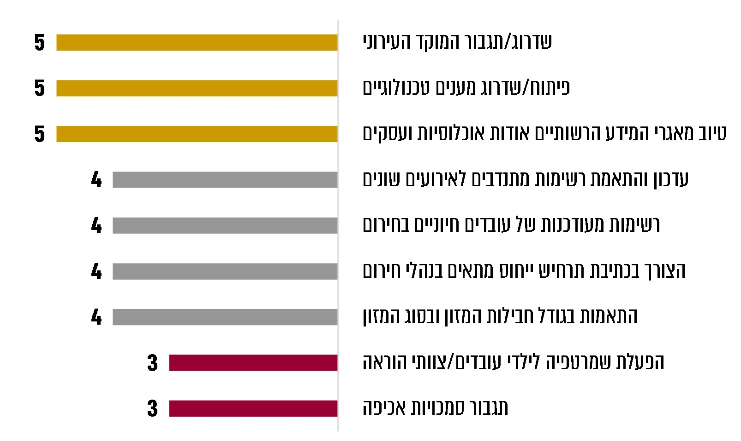
על פי נתוני הרשויות המקומיות שנבדקו, בעיבוד משרד מבקר המדינה

עם זאת, יצוין כי בבדיקה עלה שהרשויות המקומיות שנבדקו פעלו לתיקון הליקויים שעלו בגל הראשון, והחלו ליישם זאת בגלי התחלואה הנוספים. כך לדוגמא:

עיריית עכו: עדכון נתוני אוכלוסיות האזרחים הוותיקים והנזקקים, מינוי ממוני קורונה לכל מינהל עירוני, קביעת תקני עובדים חיוניים, גיבוש מערך יעיל לחלוקת מזון, שיפור המערכת המקוונת לתושבים, הקמת מתחמי בדיקות קורונה על בסיס שבועי, העברת נתוני חולים באופן יום-יומי למנהלת אגף הרווחה והגברת האכיפה לשם מניעת התחלואה.

עיריית ראשון לציון: הקמת מרכז שליטה עירוני בנושא קורונה, הטמעת מערכות טכנולוגיות למיפוי החולים וצורכיהם, הקמת שמרטפיות לטיפול בילדי עובדים חיוניים, פרסום מכרז לספקים לאספקת מוצרי חירום הדרושים במשבר הקורונה, פעילות הסברה ואכיפה מוגברת באזורי התחלואה.

עיריית רמת גן: מינוי ממונה קורונה עירוני וממונה קורונה ייעודי למוסדות חינוך, טיוב מאגרי מידע על האוכלוסייה, הקמת מוקד גמלאים לבני 65 ומעלה, הגדרת מדרג עובדים חיוניים ויכולת עבודה מרחוק בכל האגפים בעירייה, החלפת המרכזייה והתאמתה לשעת חירום, הרחבת השירותים המקוונים לתושבי העיר, הפעלת שמרטפייה לילדי צוותי הרפואה וצוותי ההוראה.

משרד הפנים מסר בתשובתו כי הפקת הלקחים נוגעת לתחומי פעילות שונים ומגוונים, בהתאם למשרד הממשלתי או לגוף האמון על התוכן הרלוונטי, ועל כן לדעת משרד הפנים נכון שכל משרד ממשלתי או גוף ממלכתי שפעל ופועל מול הרשויות המקומיות בעניין הקורונה ירכז בעצמו את תחום הפעילות לשם טיוב ההתמודדות של הרשויות המקומיות עם אירועי חירום בתחום זה.
מומלץ כי משרד הפנים ינחה את כל הרשויות לבצע הליכי הפקת לקחים בתום כל גל תחלואה ולדווח לו באמצעות מחוזותיו על תוצאותיהם, כדי שהפקות הלקחים ישמשו כמתווה לפעולה לקראת גלי תחלואה נוספים ככל שיהיו, ובאירועי חירום אחרים.

למידה הדדית בין הרשויות המקומיות

משרד הפנים בשיתוף מפעם עמק יזרעאל ומטה ישראל דיגיטלית במשרד לשוויון חברתי פיתחו בשנת 2019 את מיזם 265 - מיזם ממשלתי לשיתוף הידע והניסיון של הרשויות המקומיות בתחומי הדיגיטציה בינן לבין עצמן לטובת שיפור השירות לתושבים. שיתוף הידע בין הרשויות מתבצע באמצעות מפגשים פיזיים, קבוצת פייסבוק ואתר מרשתת.

במרץ 2020 הורחבה פעילות המיזם לצורך הנגשה ושיתוף של מידע בין הרשויות המקומיות בנוגע להתמודדותן עם משבר הקורונה. עם הרחבת המיזם קרא מנכ"ל משרד הפנים דרך אתר המרשתת של המיזם לכלל עובדי הרשויות "להיכנס לאתר, להפגין ערבות הדדית, לשתף וגם ללמוד מהנעשה ברשות, ובכך לסייע לרשויות נוספות להיערך בצורה טובה יותר ולשמור על הרציפות התפקודית ברשות".

בקובץ המלצות משרד הפנים המליץ המשרד לרשויות המקומיות "לפעול להגברת שיתופי הפעולה בין הרשויות המקומיות השונות בתוך סולידריות וסיוע הדדי, היעזרות בידע הנצבר ומתן מענה אזורי כולל".

בנוסף ליוזמות אישיות של ראשי הרשויות המקומיות ועובדיהן הבכירים, אשר יזמו למידה הדדית מרשויות מקומיות אחרות, התקיימו קבוצת שיח באמצעות יישומונים להעברת מסרים של ראשי הערים, קבוצות קב"טים, פורומים מחוזיים בניהול פיקוד העורף, פורום דוברים בתחום ההסברה והמידע לציבור, פורום מנהלי חירום מטעם משרדי ממשלה. כך לדוגמא:

עיריית צפת: השתתפה בפורמים שונים של ראשי רשויות מקומיות באופן מקוון באמצעות תוכנת שיחות וידאו וקיימה דיונים משותפים על דרך ההתמודדות של הרשויות השונות. במסגרת אותם דיונים הייתה למידה הדדית בינה לבין רשויות מקומיות אחרות, ושותפו בהם רעיונות.

עיריית עכו: שיתפה מידע עם עיריות צפת וקריית ביאליק ואימצה את הפעולות שהן ביצעו להורדת רמת התחלואה בעריהן. מינהל קשרי קהילה בעירייה שיתף ידע באמצעות קבוצת יישומונים להעברת מסרים (ווטסאפ) המונה כ- 200 רשויות מקומיות.
יש לראות בחיוב את פעילות משרד הפנים, מרכז השלטון המקומי והרשויות המקומיות לשיתופי פעולה וידע, ולמידה הדדית בין הרשויות המקומיות הן בשגרה והן בחירום.

פעולות הרשויות המקומיות לרווחת התושבים והעסקים בתחומן במשבר הקורונה

פעילויות תרבות הן מנוף מרכזי בפיתוח ובצמיחה של הקהילה והחברה בזכות יכולתן להעצים לכידות חברתית, תחושות שייכות וגאווה מקומית.

סעיף 249(2) לפקודת העיריות מעניק לעירייה סמכות לקיים ולנהל שירותים, מפעלים ומוסדות שהם לדעת המועצה לתועלת הציבור, או להשתתף בניהולם, הקמתם ואחזקתם. סעיף 146(2) לצו המועצות המקומיות מעניק למועצה סמכות לדאוג לפיתוח תחום המועצה, לשיפורו ולקידום ענייניהם הכלכליים, הסוציאליים, החברתיים והתרבותיים של תושביו.

אירועי תרבות ופנאי למען תושבי הרשות המקומית

הרשויות המקומיות נוהגות לקיים עבור התושבים אירועי תרבות המוניים הנחלקים לאירועים הקשורים לחגים, חגיגות תקופתיות, אירועים לציון תאריך חשוב ואירועים ופסטיבלים שרשות מקומית מסוימת מקיימת במועד קבוע בכל שנה.

החל מחודש מרץ 2020 ועד מועד סיום הביקורת נאסרו כאמור התקהלויות במרחבים הציבוריים, ועקב כך הרשויות המקומיות נאלצו לבטל את אירועי התרבות שהן תכננו לאותה שנה.

בקובץ המלצות משרד הפנים המליץ המשרד לרשויות המקומיות לפעול לחיזוק החוסן הקהילתי באמצעות מגוון פעילויות אחרות, כגון הופעות רחוב ותהלוכות מוזיקליות ניידות, רתימת אומנים מקומיים להעברת מסרים מעודדים ברשתות החברתיות וחלוקת ערכות יצירה לשעות הפנאי.
כל הרשויות המקומיות שנבדקו מצאו דרכים חלופיות לקיים אירועים להעלאת המורל של התושבים באופן המתאים להנחיות ולתקנות השונות, כמפורט להלן:
תרשים 16: עיקרי פעילויות התרבות החלופיות שעשו הרשויות המקומיות שנבדקו
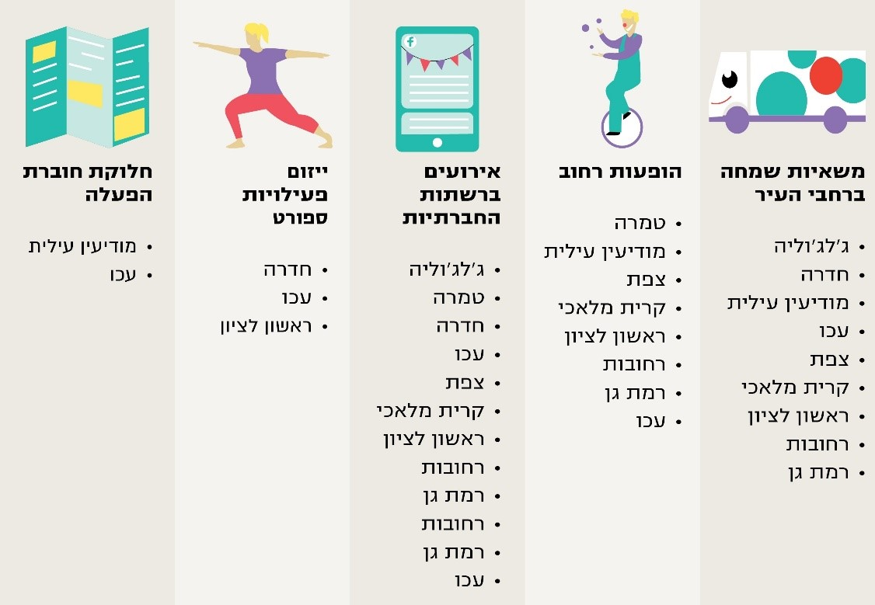
על פי נתוני הרשויות המקומיות שנבדקו, בעיבוד משרד מבקר המדינה

להלן דוגמאות לפעילויות התרבות שערכו חלק מהרשויות המקומיות שנבדקו:

עיריית צפת: האירועים החלופיים אשר קיימה העירייה לרווחתם של התושבים כללו אירועי תרבות תורנית, מופעים של זמרים שונים ששודרו ברשתות החברתיות ובערוצי הטלוויזיה, משאיות שמחה עם זמרים בחג פסח, ל"ג בעומר וסוכות, קיום אירועי יום הזיכרון לחללי צה"ל ששודרו ברשתות החברתיות, מופע בובות ענק ולוליינים שהסתובבו בעיר, ופסטיבל כלייזמרים.

עיריית מודיעין עילית: האירועים והפעילויות אשר ערכה העירייה כללו חלוקת ערכות משחקי חשיבה, חידונים, דפי עבודה, ומגזינים לקריאה לילדים, נוער ומבוגרים לכל משפחות העיר (כ-13,000 ערכות); הפעלות במרחב הציבורי הכוללות שירים, סיפורים, חידונים, שעשועים ומשאיות שמחה עם תפאורות מיוחדות לחגים בלוויית זמרים וכליזמרים, שניגנו ושרו לילדי העיר; פעילויות "קיץ חוצה גבולות" אשר כללו שלטי חוצות והדמיות ענק של אתרים בארץ, פעילות מוזיקלית במרחב הציבורי, חוברות חידונים, מסוק בשמי היישוב, דגלים וחלוקת גלידות לתושבים.

עיריית חדרה: מגוון הפעילויות החלופיות לרווחתם של התושבים שערכה העירייה כללו אירועי ספורט, כגון חוגי ספורט בפארקים, אימון ספינינג בחוף הים ומרוץ אופניים; אירועים ופעילות תרבות לתושבים, כגון שידור טקסי יום השואה ויום הזיכרון במרשתת, משאיות שמחה ברחבי העיר, מסיבת ריקודים ישראלית בשידור חי עם תקליטן מקומי, אומני רחוב בימי שישי בקיץ והקרנת שקופיות על מבנה מרכזי בעיר.
תרשים 17: תקציב הרשויות המקומיות לפעילויות תרבות לשנת 2020 והביצוע לחודשים ינואר-אוקטובר 2020 (באלפי ש"ח)
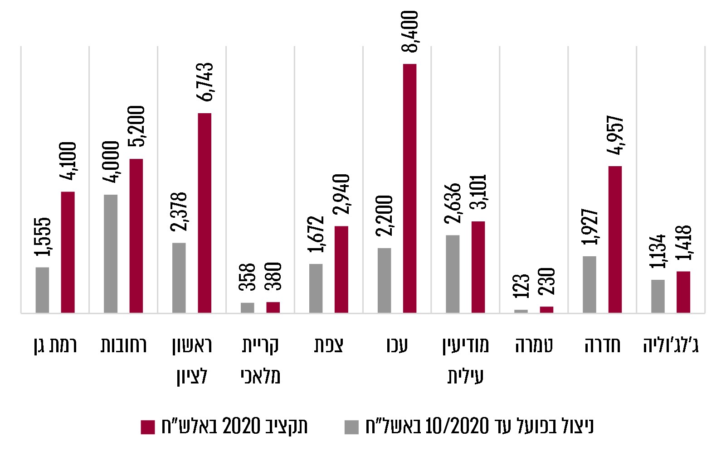
על פי נתוני הרשויות המקומיות שנבדקו, בעיבוד משרד מבקר המדינה
קיום פעילויות תרבות ופנאי על ידי הרשויות המקומיות, ככל הניתן גם בעיתות חירום, עשוי לסייע לחיזוק החוסן הקהילתי של תושביהן, וראוי כי הרשויות המקומיות ימשיכו בפעילותן תוך הקפדה על שמירת הנחיות התו הסגול בעת קיום האירוע.
מומלץ כי כלל הרשויות המקומיות יבחנו את היקף התקצוב בגין פעולות תרבות ופנאי הן בעת שגרה והן ובעת חירום.

עיריית חדרה מסרה בתשובתה כי היא אכן ביצעה התאמת תקציב לתקופת הקורונה.

מש"מ מסר בתשובתו כי הצורך לשנות את אופן צריכת התרבות בתקופת המשבר, הביא עמו גם שינויים דרמטיים בעלויות התוכניות שהוצאו אל הפועל.

העמדת שטחים ציבוריים לשימוש התושבים

כאמור, החל מחודש מרץ 2020 הוטלו הגבלות בהיקפים שונים על עסקים, ובהם מסעדות ואולמות אירועים, וכן הוגבלו ההתקהלויות במבנים סגורים ובמרחבים הפתוחים. בשל ההגבלות לא התאפשר לקיים אירועי שמחה כגון חתונות וימי הולדת, שאותם נוהגים לחגוג באולמות אירועים ובמסעדות, ולא התאפשרו תפילות מרובות-משתתפים בבתי תפילה.

אירועי שמחה פרטיים: כחלק משיפור השירות לתושבים וכדי לעזור להם לעמוד בהגבלות, הרשויות המקומיות העמידו לרשות תושביהן שטחים ציבוריים לקיום אירועים ללא תשלום, ואף עזרו בנושאים לוגיסטיים שונים לצורך כך. להלן דוגמאות מהרשויות המקומיות שנבדקו:

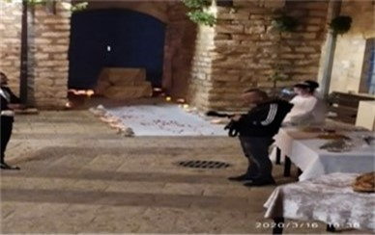
עיריית חדרה: אפשרה לקיים אירועי שמחה פרטיים בשטחים הציבוריים ללא תשלום, ואף סייעה בארגון. כך למשל התקיימו חתונות באקו-פארק ובחוף הים, כאשר התנאי היחיד היה עמידה בהנחיות משרד הבריאות.

עיריית צפת: אפשרה לתושבי העיר לקיים אירועים ללא תשלום, בעיקר חתונות, בהתאם להנחיות משרד הבריאות, במבנים עירוניים וגנים בתחומה - בהם המצודה והסראיה, המעיין הרדום ובתי כנסת עתיקים. הודעה על כך פורסמה בעיתונות הארצית.

עיריית עכו: אפשרה לתושבי העיר לקיים אירועים ללא תשלום, כגון חתונות ובר מצוות, בשטחים ציבוריים ובטיילת לאורך הים, והציעה להם עזרה בציוד ובלוגיסטיקה. הודעה על כך פורסמה ברשתות החברתיות המקוונות.

עיריית ראשון לציון: הציעה לזוגות תושבי העיר לקיים חתונות ללא תשלום ברחבת מוזאון ראשון לציון ובחוף הים, כולל חופה מעוצבת, תאורה, הגברה, רב מחתן ותקליטן שסיפקה העירייה.

עיריית רמת גן: פרסמה קול קורא לקיום חתונות בשטחי העיר, בהם ספארי רמת גן, מוזאון האדם והחי ובריכת דג הזהב במהלך חודש אוגוסט 2020, והעמידה לטובת המבקשים שולחנות וכיסאות ללא תשלום.

הקצאת מתחמים ציבוריים לרווחת המתפללים: כאמור, הגבלות ההתקהלות הושתו גם על המתפללים במגזרים השונים, והוגבל מאוד מספר המתפללים המורשים לשהות בבתי התפילה השונים. מספר המתפללים הוגבל הן בתוך מבני בתי הכנסת והן במרחב הפתוח.

כדי לאפשר לתושבים להתפלל, לרבות בחגים היהודיים ראש השנה, יום כיפור וסוכות (להלן - חגי תשרי), הרשויות המקומיות שנבדקו הקצו לרשות המתפללים מבנים חלופיים כגון גני ילדים ובתי ספר, העתיקו את פעילות בתי כנסת למרחב פתוח כגון חצרות בתי הכנסת ופארקים, התקינו בהם הצללות, תאורת חוץ ועזרי צינון כגון מאוורים או מזגנים ניידים, וסיפקו עזרים לתפילות וכן כיסאות ושולחנות לפי הצורך.

בימים שבהם לא הותרה התקהלות במסגדים, הרשויות המקומיות שנבדקו מהמגזר הערבי - המועצה המקומית ג'ל'וליה ועיריית טמרה - העמידו את מגרשי הכדורגל העירוניים לרשות המתפללים בחגים ובימי שישי.
העמדת שטחים במרחב הציבורי לרשות התושבים לתפילה, לקיום שמחות ולצורך פעילויות רווחה ופנאי אחרות, היא בעלת חשיבות מרובה לשמירת ההגבלות ולהגנה על בריאות הציבור, תוך הקפדה על שמירת הנחיות התו הסגול ומניעת התקהלויות.
מומלץ כי הרשויות המקומיות יסדירו נהלים לקיום אירועים במרחב הציבורי בעיתות חירום, שיבטיחו הזדמנות שווה לכל התושבים המעוניינים בכך -שיתנו מענה לתרחישי חירום שונים, כולל מגפה, ויוודאו הפעלתם ואכיפתם בזמן אירוע כנדרש.

עיריות חדרה, טמרה, עכו וצפת מסרו בתשובותיהן כי יסדירו נהלים לקיום אירועים במרחב הציבור בעיתות חירום לשם התמודדות עם תרחישי חירום שונים.

פעולות לעידוד העסקים המקומיים

העסקים הם עמוד השדרה של הרשויות המקומיות. מלבד תרומתם בהכנסות העצמיות של הרשויות המקומיות באמצעות תשלומי ארנונה, הם מייצרים מקומות עבודה, מספקים שירותים, תורמים לחיי הפנאי של התושבים והופכים את העיר למרכז חיים רבגוני, תוסס וצבעוני.

משבר הקורונה היה תקופה לא קלה לבעלי העסקים מהבחינה הכלכלית, עקב ההגבלות שהוטלו עליהם ועל האזרחים בכללותם. מנתוני מרכז המחקר של הכנסת, להגבלות הייתה השפעה רבה יותר על עסקים קטנים ובינוניים ועל מי שמעסיקים עובדים בשכר נמוך יחסית, כגון מסחר קמעונאי (מלבד רשתות מזון), שירותי הסעדה וכדומה.

כבר בתחילת משבר הקורונה חלחלה ההבנה בקרב מרבית הרשויות המקומיות כי בנוסף לסיוע שמקבלים העסקים הקטנים בתחומן באמצעות הקלות בתשלומי הארנונה, שאותן נדרשו הרשויות המקומיות לספק כחלק מהחלטת ממשלה, אפשר להציע דרכים נוספות לסיוע לעסקים במרחב העירוני כדי שיוכלו להמשיך ולתפקד.

עידוד רכישה מעסקים מקומיים

נמצא כי 80% מרשויות המדגם קיימו פעילויות לעידוד העסקים בתחומן, בהתאם להיקף המגזר העסקי ולאופיו, ובהן פרסום מאגר העסקים באתר המרשתת של הרשות, הרצאות מקוונות לבעלי העסקים, פרסום בשלטי חוצות, הנחה בחניה באזורי המסחר ועוד.
תרשים 18: מגוון הפעילויות למען העסקים
שקיימו הרשויות המקומיות שנבדקו
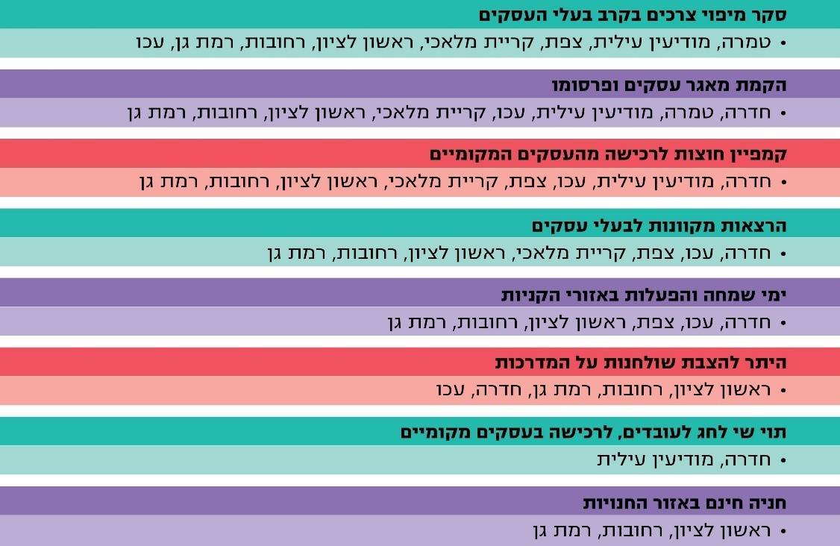
על פי נתוני הרשויות המקומיות שנבדקו, בעיבוד מבקר המדינה

להלן דוגמאות לפעילויות חלק מהרשויות המקומיות שנבדקו:

עיריית עכו: העירייה הקימה צוות היגוי רשותי לנושא העסקים, הקימה מוקד טלפוני ודוא"ל לטיפול בפניות עסקים, נתנה ייעוץ והכוונה לעסקים בעיר, הקימה מאגר עסקים עירוני, ערכה סיורים ופגישות פנים אל פנים עם סוחרים בעיר, סיפקה שירותים מקוונים לעסקים וערכה קמפיין פרסום חוצות לעידוד רכישה בעסקים מקומיים - "עכואים קונים בעכו".

עיריית רמת גן: העירייה קיימה רצף הרצאות לעסקים באופן מקוון על ידי מרצים בתחום ההעצמה העסקית, ערכה פעילות הסברה לעידוד רכישה בעסקים מקומיים - "רמת גנים קונים ברמת גן", ערכה שיחות באמצעות תוכנת שיחות וידאו עם מספר בעלי עסקים מתחומים שונים ברחבי העיר על מנת למפות את הצרכים והקשיים שבהם ניתן לסייע להם, הרחיבה מדרכות בצמוד לבתי קפה ומסעדות במרכז העיר ובחלקן אף התקינה רצפות מעץ שסייעו לבעלי העסקים להוציא שולחנות וכיסאות למרחב הציבורי בהתאם לעמידה בהנחיות הריחוק החברתי והתו הסגול, קיימה סיור מודרך קולינרי בשילוב עם תרבות העיר שבמהלכו הייתה חשיפה לעסקים, וקיימה פעילויות "שישי שמח - מתעמלים וקונים" - בסמיכות למוקדי העסקים המרכזיים בעיר על מנת לייצר תנועה לעסקים.

עיריית קריית מלאכי: העירייה קיימה קשר רציף עם נציגי הסוחרים בעיר שבמסגרתו זוהו צרכים שניתן לתת להם מענה, הכינה דף קשר של עסקים מקומיים לפי תחומים והפיצה אותו לכלל התושבים באמצעי המדיה השונים של העירייה, וקיימה הרצאה על זכויות של בעלי עסקים בקורונה. מרכז הצעירים והדוברות ערכו קמפיין לעידוד צריכה מקומית שכלל פרסומים רבים ברשת החברתית פייסבוק, הפצת סרטונים ועוד.

העירייה ציינה כי משבר הקורונה חידד את הצורך בהקמת אגף שיפעל באופן שוטף לקידום עסקים מקומיים וצריכה מקומית, ולבקשת העירייה משרד הפנים אישר בספטמבר 2020 הקמת אגף פיקוח וקידום עסקים בעיר.
בעיתות חירום ומשבר יש חשיבות להירתמות הרשויות המקומיות לסיוע לתושביהן בכלל, ולבעלי העסקים בתחומן בפרט. מומלץ שכל הרשויות המקומיות יבחנו צעדים לקידום וסיוע עבור עסקים בתחומן שנפגעו מהמשבר ומהשלכותיו. מומלץ כי הרשויות המקומיות יבחנו את הצורך בהתאמת חוקי העזר שלהן, בין היתר במתן הרשאה לעסקים לפעול גם במרחבים ציבוריים כדי לאפשר עמידה בכללי התו הסגול בעת משבר הקורונה.

מש"מ מסר בתשובתו כי הוא סבור "שהמחויבות לרווחת התושבים והעסקים, היא בראש ובראשונה של השלטון המרכזי, שצריך להעמיד משאבים ותקציבים לטובתם ולטובת הרשויות המקומיות, על מנת שהאחרונות יוכלו אף הן להירתם לפעילות החשובה הזו".

עמדות התושבים לגבי טיפול הרשויות המקומיות במשבר הקורונה

במסגרת סקר שיתוף הציבור נבחנו עמדות ותפיסות התושבים לגבי התנהלות הרשויות המקומיות וטיפולן במשבר הקורונה. להלן פירוט הנתונים העולים מהסקר:
תרשים 19: מידת שביעות הרצון של התושבים מתפקוד הרשות המקומית
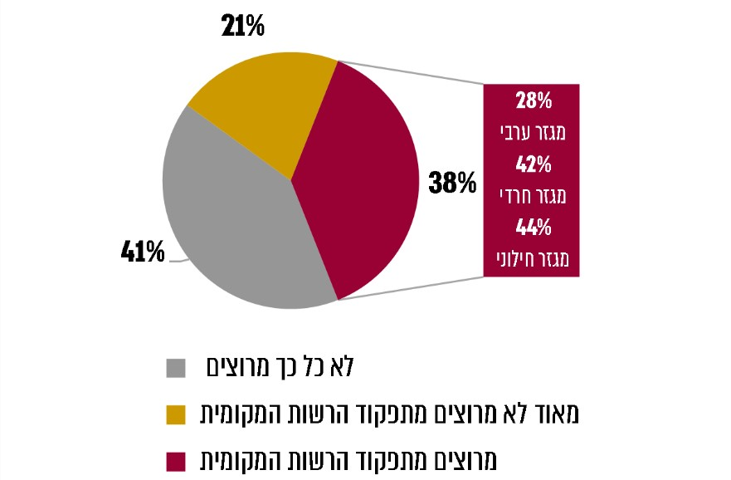
על פי סקר שיתוף הציבור, בעיבוד משרד מבקר המדינה
תרשים 20: שכיחות גורמי שביעות רצון התושבים מפעולות הרשויות המקומיות
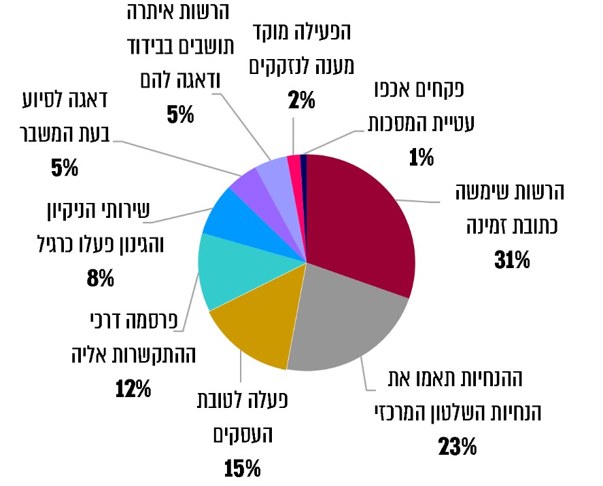
על פי סקר שיתוף הציבור, בעיבוד משרד מבקר המדינה
כפי שעולה מן התרשים, ארבע הפעילויות של הרשות שנמצאו כמשפיעות ביותר על שביעות רצון התושבים הן: הרשות שימשה כתובת עבור התושבים; הרשות פרסמה הנחיות תואמות לאלה של השלטון המרכזי; הרשות פעלה לטובת העסקים; והרשות פרסמה דרכי התקשרות אליה.
תרשים 21: שכיחות גורמי חוסר שביעות הרצון מתפקוד הרשות המקומית
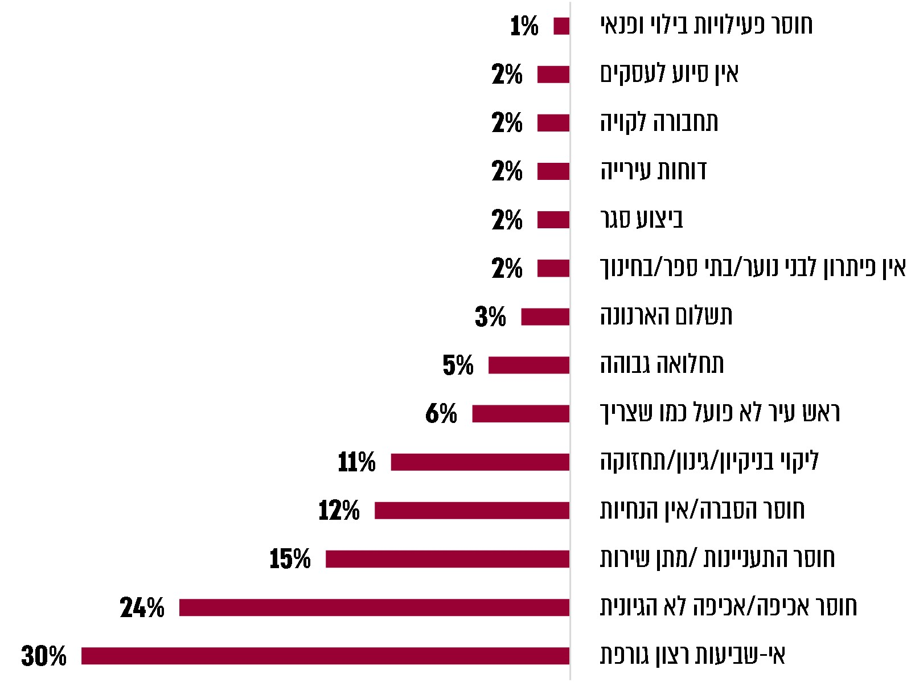
על פי סקר שיתוף הציבור, בעיבוד משרד מבקר המדינה
הנתונים העולים מסקר שיתוף הציבור הנוגעים לשביעות רצון התושבים (תרשים 19), ולפיו פחות מ-40% מתושבי הרשויות מרוצים מתפקוד הרשויות, מצביע על כך שעל אף מאמציהן של הרשויות המקומיות - עדיין מרבית התושבים השיבו כי הם לא קיבלו מענה מספק לצורכיהם.
לאור נתונים אלה, ממליץ משרד מבקר המדינה לרשויות המקומיות לערוך בעצמן מיפוי לבדיקת שביעות רצון תושביהן מתפקודן, לזהות את הפערים ונקודות החולשה ולהיערך בהתאם לספק את הפתרונות הנדרשים.

מש"מ מסר בתשובתו כי על פי סקרי שביעות רצון המוכרים לו, שביעות רצון התושבים מהרשויות המקומיות רבה, ומאחד מהסקרים עולה כי "כשני שלישים מהציבור סבורים כי מבין שלושת הגופים שהוצגו, הגוף שהכי קשוב לתושבים ופועל לקדם את האינטרסים שלהם הוא השלטון המקומי...".

עיריית חדרה מסרה בתשובתה כי כדי לאמוד ולחדד את הצרכים, היא ביצעה כמה סקרים לבחינת שביעות רצון תושביה מהשירותים בזמן הקורונה, וממצאיהם העידו על שביעות רצון רבה משירותי העירייה.

עיריית רחובות מסרה בתשובתה כי היא תבחן דרכים ליישום המלצת מבקר המדינה.

השלכות המשבר על תוצאות הפעילות הכספית של הרשויות המקומיות

בעקבות התפרצות המגפה, ולנוכח התמשכות מצב החירום שהוכרז במדינה, נקטה המדינה צעדים שהביאו לפגיעה משמעותית בפעילות המשק, ועקב כך עלולים להביא לפגיעה אפשרית בהכנסות העצמיות של הרשויות המקומיות שמקורן בעיקר ממסי ארנונה, מאגרות חניה ומקנסות חניה. במקביל הדבר עשוי להביא לעלייה בהוצאות קיימות, כגון הוצאות פינוי אשפה וניקיון, ולהיווצרותן של הוצאות נוספות שנועדו לממן את הפעולות הנדרשות בעקבות המשבר.

מידת ההשפעה של המשבר על הפעילות הכספית של הרשויות המקומיות נגזרת מכמה משתנים, ובהם הדירוג החברתי-כלכלי של הרשות המקומית, המבנה הדמוגרפי שלה, תמהיל ההכנסות - עצמיות למול אחרות, התפלגות מסי הארנונה בחלוקה למגורים ועסקים, ומידת התלות - אם קיימת - במענקי איזון.

משרד הפנים מסר בתשובתו כי אגף התקציבים במשרד הפנים ביצע במהלך השנה הליכי בקרה ותקצוב הדוקים מול הרשויות המקומיות, וריכז נתונים תקציביים עדכניים מהרשויות כדי לבחון את השפעות משבר הקורונה על ההכנסות וההוצאות שלהן.

להלן המחשה להשלכות הישירות של משבר הקורונה על ההכנסות העצמיות של הרשויות המקומיות שנבדקו ממסי הארנונה למגורים.

מסי ארנונה

המקור העיקרי להכנסותיהן העצמיות של הרשויות המקומיות, המשמש למימון פעילותן השוטפת, הוא מס הארנונה המוטל על המחזיקים בנכסים בתחומן. החיוב במסי ארנונה נקבע לפי סוג השימוש בנכסים, שטח הנכסים ומיקומם: ארנונה למגורים מוטלת על שטחי מגורים, וארנונה לעסקים מוטלת על שטחי מסחר, משרדים, תעשייה וכד'. בהוראות הדין השונות נקבעו סוגי ההנחות בארנונה שהרשות המקומית רשאית לתת למחזיקי הנכסים, אמות המידה להענקתן ושיעורן המזערי והמרבי (בכללן הנחה למי שמוגדר "נזקק" בשל אירוע שגרם להרעה משמעותית ובלתי צפויה במצבו החומרי).

משבר הקורונה גרם להרעה במצבם הכלכלי של חלק ניכר מציבור השכירים ובעלי העסקים, לירידה בהכנסותיהם של עסקים עד לסגירתם של בתי עסק רבים, ולגידול במספר המובטלים ודורשי העבודה. עקב כך נפגעה יכולתם של תושבים רבים ברשויות המקומיות לשלם את חובותיהם בגין ארנונה, ומנגד חלה ירידה בשיעור גביית מסי הארנונה למגורים ולעסקים.

ארנונה למגורים

הצפי של גזברי הרשויות המקומיות שנבדקו במועד הביקורת היה שההכנסות מגביית מסי ארנונה למגורים בשנת המס 2020 יפחתו בהשוואה לשנת 2019, בשל קיטון בגבייה מחיובים שוטפים ומיתרות פיגורים, וכן בשל גידול בהנחות - בכלל זאת הנחות לתושבים שמצבם הכלכלי הורע באופן משמעותי בתקופת המשבר, והם עומדים לראשונה בקריטריונים לנזקקות.
יצוין בהקשר זה שעיריות חדרה, עכו, קריית מלאכי ורחובות פנו במהלך שנת הכספים לציבור תושביהן בפרסומים באמצעי מדיה שונים - אתר העירייה, רשתות חברתיות מקוונות, עיתונות מקומית ושליחת מסרונים לטלפונים - ויידעו את הציבור על האפשרות להגיש בקשה להנחה בארנונה בעבור תושבים אשר הכנסתם פחתה באופן משמעותי בתקופת משבר הקורונה והם מוגדרים כעת נזקקים. לפרסומים אלה צורפה הפניה לאתר הרשות המקומית המפרט על הליך הגשת הבקשה.

עוד יצוין כי נתונים השוואתיים של ההכנסות מארנונה למגורים בשנים 2018 - 2020 ברשויות שנבדקו, בכללן הכנסות גבייה לשנה השוטפת וגביית פיגורים, אינם עולים בקנה אחד עם הצפי של גזברי הרשויות, כמפורט להלן:

לוח 1: הנתונים הכספיים מגביית ארנונה למגורים 2018 - 2020 (באלפי ש"ח)
רשות מקומית | גביית ארנונה למגורים לשנת 2018* | גביית ארנונה למגורים לשנת 2019* | גביית ארנונה למגורים לשנת 2020** | גידול (קיטון) בהכנסות ארנונה למגורים בין שנת 2018 לשנת 2019 | גידול (קיטון) בהכנסות ארנונה למגורים בין שנת 2019 לשנת 2020
ג'לג'וליה | 3,647 | 4,252 | 5,278 | 605 | 1,026
חדרה | 136,136 | 142,937 | 153,409 | 6,801 | 10,472
טמרה | 23,175 | 25,134 | 26,226 | 1,959 | 1,092
מודיעין עילית | 13,926 | 15,336 | 17,267 | 1,410 | 1,931
עכו | 56,909 | 59,016 | 58,652 | 2,107 | (364)
צפת | 23,495 | 20,144 | 22,092 | (3,351) | 1,948
קריית מלאכי | 19,837 | 22,261 | 23,859 | 2,424 | 1,598
ראשון לציון | 486,800 | 505,000 | 522,200 | 18,200 | 17,200
רחובות | 234,290 | 241,094 | 263,562 | 6,804 | 22,468
רמת גן | 303,632 | 323,975 | 326,742 | 20,343 | 2,767
(*) הנתונים לשנים 2019 נדלו מתוך דוחות כספיים מבוקרים (נספח 2 לטופס 1 לדוח הכספי).
(**) הנתונים לשנת 2020 נדלו מנתוני אגף הגבייה, וכוללים הערכה לחודש דצמבר 2020.
(***) נתוני אגף הגבייה אינם בהכרח בעלי בסיס זהה להשוואה עם נתוני הדוח הכספי המבוקר, זאת היות שבפן הרישומי של הדוח הכספי ייתכנו הכנסות שאינן חלק מההכנסה השוטפת של שנת התקציב (חיוב נוסף, הסכמי פשרה וכדומה).

נמצא כי לא הייתה בשנת 2020 פגיעה בהכנסותיהן מארנונה למגורים של הרשויות המקומיות שנבדקו. עם זאת, נוכח השלכותיו הכלכליות המתמשכות של משבר הקורונה, העלייה באבטלה והתרחבות מעגל הנזקקות, מומלץ שהרשויות המקומיות יעקבו ויבחנו אם ובאיזו מידה ישפיע המשבר על מצבן הכספי, כדי להתאים במידת האפשר את רמת השירותים שהן מספקות לתושביהן.

עיריית עכו ציינה בתשובתה כי הנתונים הכספיים המוצגים בטבלה אינם משקפים את הפגיעה הכלכלית בארנונה על מבני מגורים היות שהם אינם מביאים בחשבון את תוכנית העבודה לשנת 2020, שבמסגרתה נקבעו יעדי גבייה גבוהים המתבססים על גידול באוכלוסייה ועל תוספת שטחי חיוב ועדכון תעריפי ארנונה על פי צו הארנונה. עוד ציינה העירייה כי על פי חישוביה ההכנסות בשנת 2020 פחתו בכ-9.08 מלש"ח בהשוואה לתקציב שקבעה, שהם כ-13% מההכנסות בשנת 2019.

עיריית רחובות ציינה בתשובתה כי היות שמשבר הקורונה טרם הסתיים, "סיכום כספי של הוצאות בגין הקורונה לא סוכמו", וכי כל האירועים שניתן היה לקיים בתקופה זו התקיימו.

עיריית רמת גן ציינה בתשובתה כי הפגיעה הניכרת ביותר הייתה בסכומי הארנונה שהוטלו על בתי עסק החל מספטמבר 2020 ולא בארנונה על מבני מגורים.

ארנונה לעסקים

הכנסות מארנונה לעסקים הן נדבך חשוב בהכנסות הרשויות המקומיות. בעקבות התפשטות נגיף הקורונה בישראל, ועל מנת לסייע לאזרחים שנפגעו בשל משבר הקורונה, הוחלט על מתן סיוע ממשלתי לעסקים בהנחה בארנונה. הסיוע הממשלתי נעשה בשני סבבים ובשתי מסגרות: סבב א' - לפי תקנות הסדרים במשק המדינה מאפריל 2020 והחלטת ממשלה מאפריל 2020; וסבב ב' - לפי תקנות הסדרים במשק המדינה מספטמבר 2020. להלן פירוט שני השלבים.

סבב א' - ב-21.4.20 התקין שר הפנים תיקון לתקנות ההסדרים במשק המדינה (הנחה מארנונה), התשנ"ג-1993 (תיקון מס' 2), התש"ף-2020, אשר חייב את הרשויות המקומיות לתת למחזיקים בנכסים הזכאים כמפורט בתקנות, הנחה בגובה 100% בתשלומי ארנונה מיום 1.3.20 ועד יום 31.5.20. לצד זאת נקבע כי מועצת הרשות תוכל להמיר את ההנחה הנ"ל להנחה שנתית שתינתן בשנת 2020 לכלל הנכסים הזכאים בשיעור 25% מסכום הארנונה הכללית שהוטלה על כל נכס.

ב-23.4.20 חתמו נציגי משרד האוצר, מנכ"ל משרד הפנים, יו"ר מש"מ ויו"ר מרכז המועצות האזוריות על הסכם לשיפוי הרשויות בגין מתן הנחות ארנונה לעסקים בשל משבר הקורונה (להלן - הסכם השיפוי). הסכם השיפוי נועד להסדיר את המתווה למתן ההנחות לעסקים "תוך שמירה על יציבותן התקציבית של הרשויות". על פי הסכם השיפוי, אומדן השיפוי הראשוני היה בסך של כ-2.6 מיליארדי ש"ח, ולאחר תוספת תיקוני אומדן - 2.8 מיליארדי ש"ח. רוב המימון, בסך של כ-2.7 מיליארדי ש"ח, הגיע מתקציב המדינה, וביתרה השתתפו הרשויות המקומיות.

סבב ב' - במסגרת תיקון לתקנות הסדרים במשק המדינה (הנחה מארנונה), התשנ"ג-1993 (תיקון מס' 4), התש"ף-2020, מ-16.9.20, נקבע כי בעלי עסקים זכאים לקבל הנחה לפי מידת הירידה במחזור העסקים, בתנאי שנגרמה להם ירידה ניכרת במחזור העסקים ולפי הגדרת עסק שנכללה בהם. הזכאות להנחה בשיעור של 95% מתשלומי הארנונה הכללית שהוטלה על הנכס, נקבעה בהתאם לשיעור הירידה במחזור העסקאות של המחזיק בנכס.

לצורך קבלת ההנחה בארנונה נדרש המחזיק בנכס להגיש בקשה באמצעות הסוכנות לעסקים קטנים ובינוניים (להלן - הסוכנות) שבמשרד הכלכלה והתעשייה. הסוכנות תעביר לרשויות רשימה של העסקים הזכאים להנחה, והרשויות יזכו את העסקים בהנחה ויגישו לסוכנות רשימה של מקבלי ההנחה כדי לקבל שיפוי.

היות שהארנונה מעסקים מהווה נתח חשוב בתקציב הרשויות המקומיות, ומאחר שתקנות הקורונה מאפריל 2020 הביאו להפחתה משמעותית בהכנסות אלה, החליטה הממשלה כאמור לשפות את הרשויות המקומיות בסכום כולל של כ-2.7 מיליארדי ש"ח במטרה לאפשר להן להמשיך לתפקד, ולצמצם את הפגיעה בהיקף ובאיכות של השירותים החיוניים שהן מספקות לתושביהן.

איסוף ופינוי אשפה

לפי הפרסומים באתר המשרד להגנת הסביבה, בתקופת המשבר היה צפי לעלייה בכמות האשפה הביתית שיוצרה בישראל. בנוסף, בשל התמשכות מצב החירום וההגבלות שהוטלו - בכלל זאת הגבלות על כוח האדם בענף הובלת הפסולת, צמצום האפשרות להובלה חוזרת של סחורות ומטענים ועוד - והירידה בפעילות המשקית בכלל, חלה גם התייקרות בעלויות הטיפול והמחזור של הפסולת הביתית. בשל הסגרים וההגבלות על התנועה, ועקב כך התמשכות השהייה בבתים, חלה עלייה בייצור אשפה ביתית, ומנגד ירידה בייצור אשפה מעסקים.

בשל כך היה צפי לקיטון בהוצאות איסוף אשפה מעסקים ומאזורי תעשייה, ומנגד גידול בהוצאות איסוף אשפה ממגורים. מטבע הדברים, רשויות מקומיות שאין להן מרכזי עסקים ותעשייה היו צפויות לספוג גידול מהותי בהוצאות. נוכח השפעת המשבר על הגידול בהיקפי כמויות האשפה הביתית, וכדי לסייע לרשויות המקומיות בשירותי פינוי האשפה ולהבטיח את הרציפות התפקודית של שירותי פינוי ומחזור האשפה הביתית בתקופת החירום, אישרה הכנסת ביום 22.4.20 את חוק שמירת הניקיון (הוראת שעה - נגיף הקורונה החדש) (מענק לרשויות מקומיות), התש"ף-2020.

בהתאם לחוק הוקצו מתקציב הקרן לשמירת הניקיון סך של 197.8 מיליוני ש"ח: 150 מיליוני ש"ח הוקצו לטובת רשויות מקומיות המקבלות בשנת המס 2020 מענק איזון; בנוסף ניתנו מענקי תמיכה לרשויות מקומיות השייכות לאשכולות 1 - 6 בדירוג החברתי-כלכלי, שסכומם הכולל הסתכם בכ-47.8 מיליוני ש"ח. מעל 200 רשויות קיבלו סיוע לפי הוראת השעה, מהן כ-170 רשויות בדירוג 1 - 6.

מנתוני הרשויות שנבדקו עולה כי הוצאות פינוי אשפה בשנת הכספים 2020 עלו בהשוואה לשנה הקודמת. להלן פירוט אותן ההוצאות בשנים 2019 - 2020, המענק שניתן לרשויות המקומיות הזכאיות בשנת 2020 והעודף או הגירעון לעומת המענק.
לוח 2: נתונים כספיים על הוצאות איסוף אשפה ברשויות שנבדקו ומענק מקרן הניקיון, 2019 - 2020 (באלפי ש"ח)
רשות מקומית | הוצאות  פינוי אשפה  שנת 2019 | הוצאות  פינוי אשפה  שנת 2020* | הגידול  (קיטון)  בהוצאות בשנת 2020 לעומת שנת 2019 | מענק מקרן הניקיון  למימון הוצאות פינוי אשפה | יתרת הגידול בהוצאות 2020 לעומת 2019 שלא כוסתה על ידי המענק
ג'לג'וליה | 3,055 | 3,180 | 125 | 100 | 25
חדרה | 42,245 | 43,521 | 1,276 | 861 | 415
טמרה | 11,469 | לא התקבלו נתונים |  | 305
מודיעין עילית | 14,376 | 15,396** | 1,020 | 658 | 362
עכו | 8,365 | 8,531 | 166 | 440 | מענק עודף***
צפת | 12,048 | 13,360 | 1,312 | 321 | 991
קריית מלאכי | 7,456 | 9,390 | 1,934 | 208 | 1,726
ראשון לציון | 109,330 | 111,476 | 2,146 | 0 | 2146
רחובות | 41,610 | 44,938 | 3,328 | 0 | 3328
רמת גן | 73,002 | 73,701 | 699 | 0 | 699
(*) הנתונים לשנת 2020 אינם סופיים, וכוללים הערכה של חודש דצמבר.
(**) בחודש נובמבר הייתה ההוצאה 14,113 ש"ח. שיעור ההוספה בגין חודש נוסף מבוסס על הערכה של משרד מבקר המדינה ונגזר מממוצע ההוצאה החודשית עד נובמבר.
(***) עירית עכו קיבלה מענק עודף אף כי חלה עלייה מזערית בהוצאותיה.

עיריית חדרה מסרה בתשובתה כי עם פרוץ המגפה היא פעלה להתאמת רמת ההוצאות בפועל לרמת ההכנסות הצפויה בתקופת המשבר (בוטלו אירועי תרבות, נעצר גיוס כוח אדם, הופסקה עבודה בשעות נוספות ובשעות כוננות, הופסקו פעולות לא חיוניות). כמו כן בוצעה הערכה תקציבית מדי כחודש כדי להבטיח ככל הניתן את סיום השנה באיזון תקציבי. כפועל יוצא מכך העיריה סיימה את השנה ללא גירעון תקציבי.

עיריית רחובות ציינה בתשובתה כי היא פועלת באופן מתמיד לבצע התאמת התקציב בהתאם להשפעות הכלכליות של המשבר, תוך שמירה על רמת שירות גבוהה.
משבר הקורונה הוא בבחינת אירוע חירום מתגלגל ומתמשך, הן ברמה הלאומית והן ברמה העולמית, והשלכותיו הכלכליות המיידיות וארוכות-הטווח עלולות לפי התחזיות של כל המומחים לגרום למשבר כלכלי שיחייב קיצוצים בתקציביהם של כל הגופים השלטוניים בישראל, כולל הרשויות המקומיות. בשל כך קיים חשש שהדבר ישפיע על מצבן הכלכלי של הרשויות ויביא לפגיעה ברמת השירותים שהן מספקות לתושביהן.
מומלץ כי משרד הפנים יפעל לריכוז נתוני גביית הארנונה של כלל הרשויות ממגורים ומעסקים למול הוצאות הרשויות במהלך שנת 2020, ויפעל לגיבוש מתווה תקציבי נדרש לכלל הרשויות, בפרט לרשויות בעלות איתנות פיננסית נמוכה.
כמו כן, מומלץ לבחון נחיצות מודל שיפוי עתידי להוצאות פינוי אשפה נוכח נתוני הרשויות שנבדקו, אשר מהם עלה כי בחלק מהרשויות שקיבלו מענק - למשל עכו - חל גידול מזערי בהוצאות לפינוי אשפה, והתקבל מענק עודף.

משרד הפנים מסר בתשובתו כי העובדה שלא חל גידול בפועל בהוצאות פינוי האשפה אין משמעו בהכרח שלא חל גידול בכמויות האשפה, היות שנתון זה מושפע ממודל ההפעלה של פינוי האשפה - באמצעות קבלן פינוי חיצוני או עובדי עירייה, וציין כי "במקרה של פינוי עצמי ייתכן ואף שחל גידול בהוצאות - הדבר לא מקבל ביטוי נפרד בנתונים הכספיים אלא כחלק מהוצאות שכר, פעולות כלליות וכדומה".

ביצוע חקירות אפידמיולוגיות על ידי הרשויות המקומיות

חקירה אפידמיולוגית (להלן גם - חקירה) נועדה להתחקות אחר התפרצות מגפה ברמת הפרט כדי למנוע את התפשטות ההדבקה. החקירות האפידמיולוגיות כוללות זיהוי מגעים (Contact Tracing) ונעשות בין היתר באמצעות תשאול החולה. סמכויות החוקרים האפידמיולוגיים נקבעו בפקודת בריאות העם, 1940 (להלן - פקודת בריאות העם) והן מאפשרות להם בין היתר לדרוש מכל אדם למסור מידע מזהה לאיתור המקום שבו שהה חולה מאומת בנגיף (להלן גם - חולה) והמועד שבו שהה במקום זה. בהקשר של נגיף הקורונה, זיהוי מגעים נועד לאתר אנשים שהיו במגע הדוק עם חולה, לאפשר בידוד מהיר של אלו שייתכן שנדבקו בנגיף, ולנסות לאתר את המקור להדבקת החולה הנחקר. החקירות נערכות בשגרה בשבע לשכות הבריאות המחוזיות של משרד הבריאות.

פרק הזמן להשלמת איתור המגעים בחקירה האפידמיולוגית נדרש כדי להבטיח את קטיעת שרשרת ההדבקה מהר ככל האפשר, וכן כדי להבטיח שהנחקר יזכור כמה שיותר מידע רלוונטי לחקירה. מכאן שככל שהחקירה מתבצעת מוקדם יותר, התועלת ממנה רבה יותר.

נוכח התפשטות המגפה הרחיב משרד הבריאות את המקורות האפשריים לביצוע החקירות, והגדיל את מספר החוקרים.

בראשית אוגוסט 2020 הוקמה מפקדת הקורונה הלאומית לקטיעת שרשרת ההדבקה - מפקדה משימתית בהובלת פיקוד העורף, גופים נוספים בצה"ל ובשיתוף משרד הביטחון, משרד הבריאות, גופי הביטחון השונים והרשויות המקומיות (להלן - "מפקדת אלון"). המפקדה פועלת ברמה הלאומית לסיוע בקטיעת שרשרות ההדבקה תוך ריכוז וחיבור כלל הגופים והמאמצים לכדי מערכת אחת. המפקדה פועלת בהתאם לצרכים השונים במטרה לצמצם את התפשטות נגיף הקורונה.
תרשים 22: תהליך החקירה האפידמיולגית, ממועד הדגימה החיובית ועד זיהוי כל המגעים וההוראה להיבדק ולהיכנס לבידוד
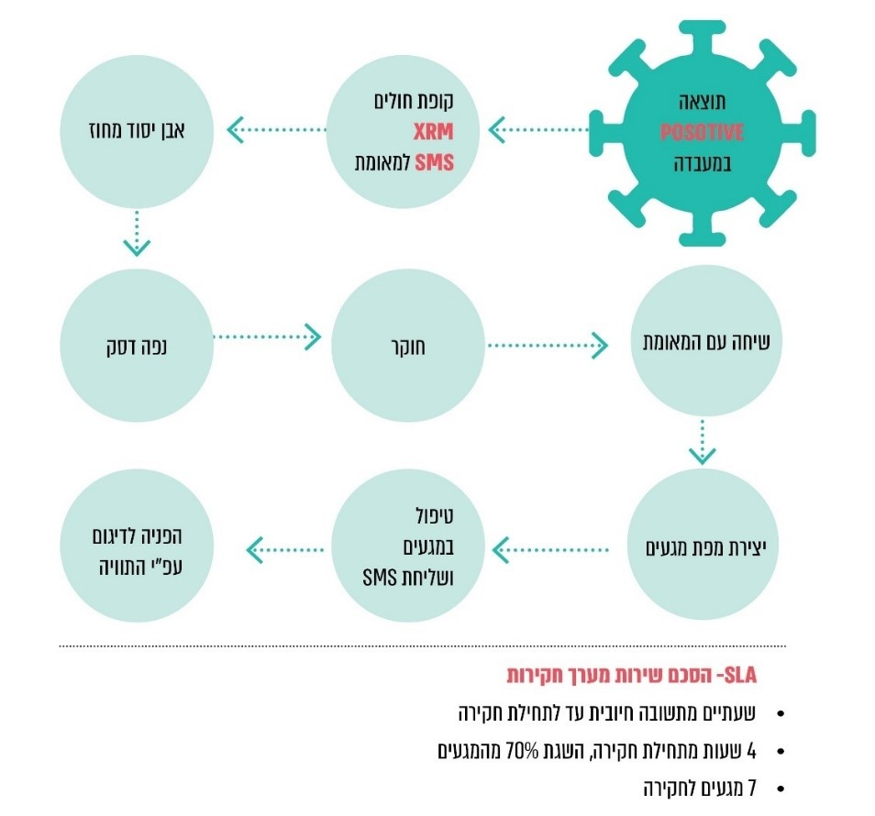
על פי נתוני מפקדת אלון

באוגוסט 2020נשלח מכתב לכל ראשי הרשויות המקומיות החתום על ידי שר הפנים, מפקד פקע"ר, מנהל מגן ישראל דאז, יו"ר מש"מ ויו"ר מרכז השלטון האזורי, בדבר שילוב הרשויות המקומיות בתהליך איתור מגעים של חולי קורונה. על פי המכתב, הרשויות יוכלו לסייע בייעול קטיעת שרשרות ההדבקה בזכות היכרותן האינטימית עם מאפייני האוכלוסייה והמרחב שבתחומן, ויכולתן לבצע שיח במעגלים מצומצמים. במכתב הוצע כי בכל רשות מקומית יוקצו בעלי תפקידים שיוכשרו על ידי משרד הבריאות לתשאול חולים בנוגע למגעים שלהם עם גורמים נוספים, והפעלתם תיעשה בהתאם להיקפי התחלואה ברשות לפי הנחיית פקע״ר, משרד הבריאות ומשרד הפנים.

יו"ר מש"מ הבהיר במכתב לראשי הרשויות באותו חודש כי "שילוב הרשויות המקומיות בתהליך, הינו וולונטרי - נעשה אך ורק במקרה שהרשות רוצה בכך (אני ממליץ לקיים הליך זה ברשויות המקומיות כחלק מלקיחת הסמכות והאחריות לעצירת שרשרת ההדבקה ביוזמת הרשות המקומית)".

משרד הפנים גיבש מתווה לגיוס עובדים מהרשויות המקומיות לתפקיד חוקרים אפידמיולוגיים המיועדים לתשאול חולים (להלן - מתשאלים) בתחומן, וזאת בהתאם לגודלן כמפורט להלן:
לוח 3: מתווה לגיוס עובדים לתפקיד חוקרים אפידמיולוגיים
מספר התושבים בתחום הרשות | מספר מתשאלים מתוקצבים
למעלה מ 100,000 | 10
100,000 - 50,000 | 7
מתחת ל 50,000 | 5
על פי מכתב משרד הפנים לרשויות המקומיות, מיום 16.9.2020

כדי לעודד את הרשויות המקומיות לגייס מתשאלים מקרב עובדיהן, משרד הפנים קבע מנגנון לשיפוי בגין כל מתשאל. סכומי השיפוי שנקבעו לרשויות המקומיות כוללים תוספת לשכרו הרגיל של העובד ובונוס לרשות המקומית, אשר נועד בין היתר לספק סיוע טכנולוגי לצורך ביצוע התשאול האפידמיולוגי ולכיסוי יתר עלויות המעסיק כלהלן:

רשויות בדירוג כלכלי חברתי 1 - 4 קיבלו תקצוב חודשי בסך כולל בסך 2,500 ש"ח עבור כל מתשאל מקרב עובדי הרשות - 500 ש"ח לעובד, 2,000 ש"ח בונוס לרשות המקומית. יתר הרשויות קיבלו תקצוב בסך כולל של 2,000 ש"ח עבור כל מתשאל מקרב עובדי הרשות המקומית - 500 ש"ח לעובד, 1,500 ש"ח בונוס לרשות המקומית.
כפי שעולה מנתוני מפקדת אלון, עד אמצע נובמבר 2020 הכשירו 199 רשויות מקומיות מתשאלים אפידמיולוגיים מקרב עובדיהן, ו-124 מהן (62%) החלו בפועל לערוך חקירות אפידמיולוגיות.

בישיבה של נציגי מחוזות פקע"ר במפקדת אלון באוגוסט 2020 נקבעה מדיניות הקצאת החקירות האפידמיולוגיות, ונקבע כי כמות החקירות שיועברו לחוקרי הרשויות המקומיות תיקבע לפי רמת ההיענות והשותפות של הרשויות המקומיות: רשויות עצמאיות יקבלו 70% מהחקירות בתחומן, רשויות בעלות שותפות גבוהה יקבלו 50% מהחקירות בתחומן, ורשויות בעלות שותפות נמוכה יקבלו 30% מהחקירות.

להלן נתונים על אודות מספר החקירות האפידמיולוגיות שבוצעו על ידי המתשאלים שהוכשרו ברשויות המקומיות שנבדקו עד 31.12.20:
תרשים 23: מספר החקירות האפידמיולוגיות שבוצעו על ידי המתשאלים ברשויות שנבדקו, אוגוסט - דצמבר 2020

על פי נתוני מפקדת אלון והרשויות המקומיות, בעיבוד משרד מבקר המדינה.

להלן נתונים על אודות מספר חולי הקורונה המאומתים ברשויות המקומיות שנבדקו מתחילת משבר הקורונה ועד 1.2.21 לכל 10,000 תושבים:
תרשים 24: מספר חולי קורונה מאומתים ברשויות המקומיות שנבדקו, פברואר 2021 (לכל 10,000 תושבים)

על פי נתוני נתוני משרד הבריאות, בעיבוד משרד מבקר המדינה.
מהתרשימים עולה כי ביישובים שבהם נערך המספר הנמוך ביותר של תשאולים - קריית מלאכי, ג'לג'וליה, טמרה וצפת - מספר חולי הקורונה לכל 10,000 תושבים היה בין הגבוהים ביחס לרשויות שנבדקו.
לנוכח החשיבות של קטיעת שרשרות ההדבקה לבלימת התפשטות המגפה, ולאור היכרותן של הרשויות המקומיות עם התושבים שבתחומן, ראוי שהן ימשיכו במאמץ הלאומי בתחום זה.
משרד מבקר המדינה ממליץ למשרד הפנים לבחון האם המתווה שגיבש לגיוס עובדים מהרשויות המקומיות לתפקיד מתשאלים נותן מענה מלא ברשויות המקומיות שבהן שיעורי התחלואה גבוהים.

עיריית ראשון לציון ציינה בתשובתה כי היא מייחסת חשיבות עליונה למערך הרשותי לקטיעת שרשרת ההדבקה. עיריית רחובות מסרה בתשובתה כי שיעור המאומתים הגבוה השליך על היקף התשאולים וכי היא אכן מפעילה ותפעיל גם בעתיד את המערך בהתאם לצורך ולהיקפי התחלואה. עיריית עכו ציינה בתשובתה כי עקב רגישות החקירות הכרחי כי המתשאל יוכל במקרה הצורך לדבר בשפת הנחקר ועל כן היא הכשירה מתשאלים הדוברים עברית, ערבית ורוסית. עיריית עכו ציינה עוד כי היות שנדרש מהמתשאלים להמשיך בעבודתם השגרתית בעירייה ובד בבד גם לבצע את החקירות, בוצעה רוטציה בין המתשאלים.

בחודש דצמבר 2020 התברר לרשויות המקומיות כי חברות הביטוח מחריגות מפוליסות הביטוח את נושא הקורונה, דבר המונע מהרשויות אפשרות לבטח את העובדים והמתנדבים העוסקים בחקירות האפידמיולוגיות, ועקב מכך הם נותרים חשופים לתביעות אישיות. ב-30.12.20 פנה יו"ר מש"מ אל שר הבריאות ואל שר האוצר בבקשה כי הממשלה תיקח על עצמה את ביטוח העוסקים בחקירות אפידמיולוגיות ברשויות המקומיות, "שאם לא כן יאלצו הרשויות המקומיות לחדול מלסייע לממשלה במאבק הקורונה, על דרך קידום חקירות אפידמיולוגיות".

עיריית רמת גן מסרה בתשובתה כי על אף מכתבים רשמיים ששלח ראש העירייה לשר הבריאות ומכתבים ששלחו גורמי מש"מ לשר הבריאות ולשר הפנים, עדיין לא הוסדר נושא ההיבט הביטוחי בתחום החקירות האפידמיולוגיות.

משרד הפנים מסר בתשובתו כי הוא "אינו אחראי על תחום הביטוח ברשויות המקומיות ודאי בעניין זה של החקירות האפידמיולוגיות".

מש"מ מסר בתשובתו כי הסוגיה טרם הוסדרה, וכי יש ממלאי תפקידים שונים בתחום הטיפול במשבר הקורונה שאין להם כיסוי ביטוחי מתאים דיו. מש"מ ציין כי הוא פועל בנושא בשיתוף משרדי הממשלה השונים.
מומלץ כי משרד הפנים יסדיר את ההיבט הביטוחי בפעילות הרשויות המקומיות בתחום החקירות האפידמיולוגיות, בשיתוף עם הגורמים האחראים לכך.

אכיפת תקנות הקורונה ברשויות המקומיות

סעיף 249(29) לפקודת העיריות קובע כי בסמכות העירייה "לעשות בדרך כלל, כל מעשה הדרוש לשם שמירה על תחום העיריה, בריאות הציבור והביטחון בו".

החוק לייעול האכיפה והפיקוח העירוניים ברשויות המקומיות (הוראת שעה), התשע"א-2011 (להלן - חוק ייעול האכיפה) קבע מתכונת להקמת מערך אכיפה עירוני משולב ברשויות המקומיות, הכולל כוח שיטור ייעודי ויחידת פיקוח עירונית ייעודית, אשר ירתיע ביצוע עבירות איכות חיים ואלימות ויאכוף אותן. בחוק הוקנו לפקחים אשר הוסמכו לפי הוראותיו סמכויות פיקוח על ביצוע חוקי עזר, וכן סמכויות לסיוע למשטרת ישראל בסל עבירות מוגדר בתחומי איכות החיים. תוקפו של חוק ייעול האכיפה הוארך מדי פעם, ותוקפו האחרון נקבע עד לסוף יוני 2021.

כאמור, כחלק ממכלול המאמצים למניעת התפשטות נגיף הקורונה, התקינה הממשלה מאז חודש מרץ 2020 מגוון תקנות וחוקים שנועדו לתת מענה להגנה על בריאות הציבור ולהבטיח את האספקה של המוצרים והשירותים החיוניים במהלך תקופת ההתמודדות עם נגיף הקורונה - ובהם תקנות התו הסגול, תקנות המחייבות עטיית מסכה במרחב הציבורי, צו בידוד בית ועוד.

התשתית לאכיפת התקנות והצווים נקבעה עם פרוץ המגפה במסגרת תקנות שעת חירום (נגיף הקורונה החדש) (אכיפה), התש"ף-2020. בתקש"ח נקבע כי העבירות הן מינהליות, ונקבע גובה הקנס המינהלי הקצוב שניתן להטיל בגינן. עוד נקבעו הגורמים המוסמכים לאכיפת העבירות, וההסמכה הנדרשת מהם.

בין הגורמים שהוסמכו לאכיפת העבירות נמנים מפקחים עירוניים מקרב עובדי רשויות מקומית, ובהם עובדים שהוסמכו לפי סעיף 5(ב) לחוק העבירות המינהליות, התשמ"ו-1985, ופקחים עירוניים שהוסמכו בהתאם לחוק לייעול האכיפה.

נוכח התמשכות משבר הקורונה פורסם ביולי 2020 חוק סמכויות מיוחדות להתמודדות עם נגיף הקורונה החדש (הוראת שעה), התש"ף-2020 (להלן - חוק הקורונה), אשר מסמיך את הממשלה להתקין תקנות לשם הטלת הגבלות על פעילות הציבור במרחב הפרטי והציבורי במגוון תחומי החיים, בהתאם לתחומים שהוסדרו עד אותו מועד בתקנות שעת החירום, ותוקפו נקבע עד 30.6.21.

בסוף אוגוסט 2020 תוקנה פקודת בריאות העם ועוגנו בה בהוראת שעה, בין היתר, הסדרי האכיפה והעונשין לעבירות שיחולו בתקופת תוקפה של הכרזה על נגיף קורונה כמחלה מדבקת מסוכנת.

הכשרת מפקחים עירוניים

סעיף 25 לחוק הקורונה הסמיך גורמים נוספים מבין עובדי הרשויות המקומיות להטיל קנס מינהלי בגין עבירות מינהליות הנוגעות לנגיף הקורונה לעומת הגורמים העירוניים שהוסמכו בתקש"ח.

בהתאם לכך ניתנה האפשרות לרשויות המקומיות להכשיר כוח אדם שאינו עוסק בשגרת עבודתו בפיקוח באמצעות קורס להכשרת מפקחים לאכיפת התו הסגול, כך שיהיה באפשרותן להגדיל את כוח האדם המקצועי לטובת אכיפת תקנות הקורונה.

משרד הפנים הודיע לרשויות המקומיות במכתבו מיוני 2020 כי בהתאם לפניית ראש הממשלה לקיים הכשרה מיידית ומקיפה, במימון ממשלתי, של כ-3,000 עובדי רשויות מקומיות כמפקחים לאכיפת התו הסגול, תינתן לרשויות המקומיות הקצאה לפי מודל הלוקח בחשבון את גודל הרשות ואת מספר העסקים מחויבי הרישוי בה להכשרת כוח אדם לאכיפת התו הסגול.

בתשובתו למשרד מבקר המדינה ציין משרד הפנים כי "היעד המדובר של 3,000 מפקחים, כשלעצמו, לא נקבע על ידי משרד הפנים, אלא על ידי הגורמים הנוגעים בדבר בממשלה, ובראשם המל"ל, אשר ריכז באותה עת מספר רב של דיונים בנושא אכיפה, וזאת עוד בטרם חקיקת החוק בכנסת".
ההכשרות לעובדי הרשויות המקומיות לאכיפת התו הסגול החלו בחודש יוני 2020 במרכז השלטון המקומי ובמפעם גליל מערבי, עמק זבולון ומורדות הכרמל. על פי נתוני מרכז השלטון המקומי והמפעם, עד 15.12.20 השתתפו בהכשרות שנערכו 1,011 עובדים מ-136 רשויות מקומיות, ובהן הרשויות המקומיות שנבדקו - חדרה (36), עכו (24), קריית מלאכי (7), ראשון לציון (76) ורחובות (10). במפעם השתתפו בהכשרות 240 עובדים מ-99 רשויות מקומיות, ובהן צפת (1) ורמת גן (2).
הבדיקה העלתה כי נכון לאמצע דצמבר 2020 השתתפו כ-1,250 עובדי רשויות בהכשרות הייעודיות לאכיפת התו הסגול, שהם 42% מתוך היעד שנקבע של כ-3,000 עובדים.

משרד הפנים ציין בתשובתו כי "משרד הפנים תיקצב את כלל הרשויות המקומיות לפי מפתח מקסימלי על מנת להגדיל את מספר הפקחים ופנה מספר פעמים לרשויות על מנת לעודד אותן להשתמש במלוא המימון שניתן להן. כל רשות בחרה לנצל את המימון עבור מספר הפקחים הנחוץ לה, על פי מספר העסקים בשטחה ועל פי שיקוליה".
כחלק מהמאמץ לבלימת התפשטות המגפה, מומלץ שעיריית מודיעין עילית והמועצה המקומית ג'לג'וליה יפעלו להכשיר כוח אדם ברשות המקומית באמצעות קורסים להכשרת מפקחים לאכיפת התו הסגול שאותם מקיים השלטון המרכזי ולבצע אכיפה בתחומן. עוד מומלץ שהרשויות המקומיות ימשיכו ויכשירו כח אדם מתאים שיוכל לסייע באכיפת תקנות התו הסגול ועטיית מסכה.

המועצה המקומית ג'לג'וליה מסרה בתשובתה כי היא תפעל ליישם את המלצת משרד מבקר המדינה.

משרד הפנים מסר בתשובתו כי הוא אינו הממונה על ביצוען של התקנות, וכי הגורם שהכין וקידם אותן אינו הוא אלא שר הבריאות והממשלה בכללותה התקינה אותן. משרד הפנים הוסיף כי הוא אינו הגורם האחראי והמוסמך לעסוק ברגולציה ובפיקוח על יישום תקנות הנוגעות לבריאות הציבור, ועל כן נכון להפנות לגורמים המוסמכים לכך את ההמלצות הנוגעות למעקב אחר יעד כזה או אחר של הכשרה.
מומלץ כי משרד פנים, מתוקף אחריותו למערכת המפעמים, ובתאום עם משרד הבריאות, יעקב אחר השתתפות הרשויות בהכשרות, לרבות בהכשרות מקוונות שיערוך לטובת הנושא, ויוודא עמידה ביעדים שנקבעו על ידו להכשרת פקחים מקרב עובדי הרשויות המקומיות.
עוד מומלץ כי דגש מיוחד יינתן להכשרת עובדים ברשויות שבהן אחוז המאומתים גבוה, ובפרט ברשויות המקומיות שנבדקו - מודיעין עילית, צפת, טמרה, קריית מלאכי וג'לג'וליה, על מנת להגביר את האכיפה ברשויות אלו.

עיריות טמרה וצפת מסרו בתשובותיהן כי יפעלו בהתאם להמלצת מבקר המדינה.

עיריית קריית מלאכי מסרה בתשובתה כי כלל הפקחים שעבדו עברו הכשרה לאכיפת התו הסגול.

פעולות האכיפה של הרשויות המקומיות

כאמור, לפקחי הרשויות המקומיות אשר עומדים בתנאי החוק והוסמכו לפי הוראותיו, הוקנו סמכויות לשם פיקוח על עבירות התו הסגול וכן על עבירת אי-עטיית מסכה באמצעות קנסות מינהליים שנקבעו בחוק.

על פי סעיף 22 לחוק העבירות המינהליות, התשמ"ו-1985, קנס מינהלי שהטיל מפקח שהוא עובד של רשות מקומית או שהוטל בבית משפט לעניינים מקומיים או בבית משפט אחר, עקב הפעלת סמכותו של עובד הרשות המקומית, ישולם לקופת הרשות המקומית.
בבדיקה עלה כי מקרב הרשויות המקומיות שנבדקו - חדרה, טמרה, עכו, קריית מלאכי, ראשון לציון, רחובות ורמת גן הכשירו מפקחים ואכפו את הנחיות התו הסגול ואת אי-עטיית המסכה והטילו קנסות.
עיריית מודיעין עילית מסרה למשרד מבקר המדינה כי פקחיה לא הוסמכו לאכיפת עבירות הקורונה, ועל כן אינם אוכפים את עבירות התו הסגול ואי-עטיית מסכה. במהלך התקופה, הפקחים עסקו בהסברה ובהנגשת כללי התו הסגול, וכשהיה צורך לאכוף, עירבו את משטרת ישראל אשר היא שאכפה בפועל; במועצה המקומית ג'לג'וליה אין מחלקת פיקוח, וכל האכיפה התבצעה על ידי משטרת ישראל; בעיריית צפת המפקחים העירוניים נותנים דוחות התראה בלבד, והקנסות ניתנים על ידי השיטור העירוני.
להלן היקפם הכספי של הקנסות שהטילו מפקחי הרשויות המקומיות שנבדקו בגין הפרת הנחיות התו הסגול ואי-עטיית מסכה, והיקף הגביה שלהם ממרץ 2020 ועד 1.12.20.
תרשים 25: היקף הקנסות והגביה* בגין הפרת התו הסגול ואי-עטיית מסכה
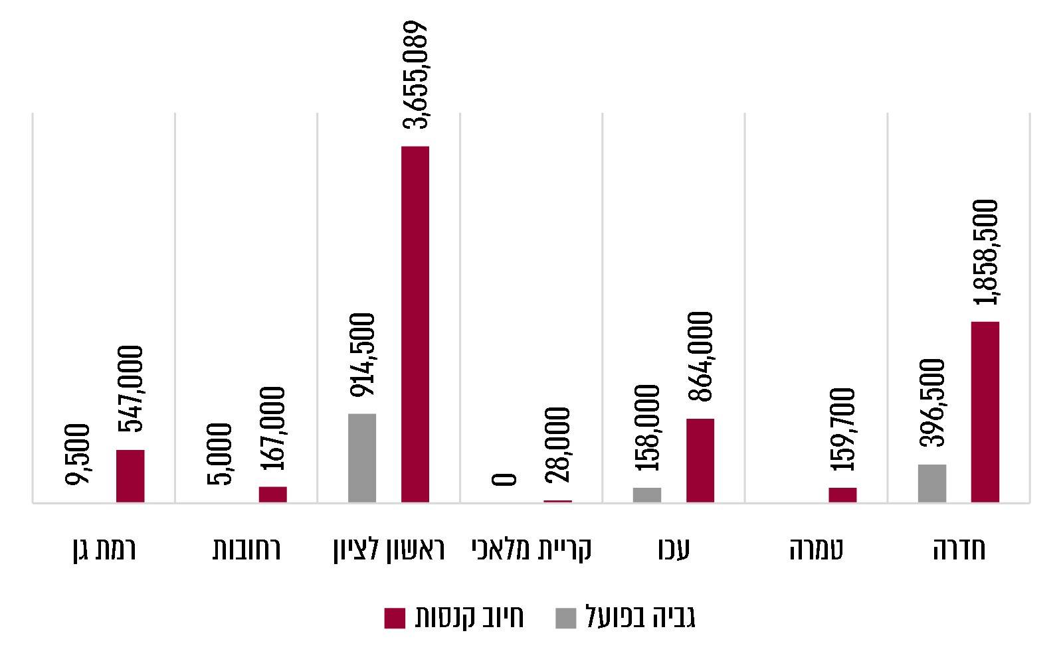
על פי נתוני הרשויות המקומיות שנבדקו, בעיבוד משרד מבקר המדינה
* הנתונים להמחשה, והיקף הגבייה אינו סופי ואינו כולל את הקנסות שמועד פירעונם טרם חלף בעת קבלת הנתונים.
כפי שעולה מהנתונים, ברשויות המקומיות ג'לג'וליה, מודיעין עילית וצפת לא ניתנו כלל קנסות עירוניים עד 1.12.20, ובקריית מלאכי ניתנו קנסות בהיקף של 28,000 ש"ח.
עוד נמצא כי למול קנסות בהיקף של כ-7.3 מיליוני ש"ח שניתנו ברשויות שנבדקו, נגבו עד 1.12.20 כ-1.3 מיליוני ש"ח, שהם 18% מתוך סך הקנסות שהוטלו.
ראוי לציין את פעילותן הנחרצת של העיריות ראשון לציון, חדרה ועכו בעניין זה.
על הרשויות לפעול להגברת האכיפה, להטלת קנסות במקרים רלוונטיים ולגביית הקנסות שהוטלו על ידן על מנת להגביר את יעילות אכיפת תקנות התו הסגול ואי-עטיית מסיכה.

דיווח הרשויות המקומיות למינהלת האכיפה הארצית

ביולי 2020 הוקמה מינהלת אכיפה ייעודית במשטרת ישראל לתכנון ולתיאום פעילות האכיפה הלאומית.

בתיקון לחוק הקורונה מאוגוסט 2020 (להלן - התיקון לחוק הקורונה) נקבע בין היתר כי גורמי האכיפה השונים יפעילו את סמכותם בכפוף למדיניות פיקוח ואכיפה שתקבע מינהלת האכיפה, ובהתחשב, בין השאר, בצורך באכיפה כלל-ארצית לפי אמות מידה שוויוניות.

בסעיף 28(ב)(ד) לחוק הקורונה נקבעה חובת דיווח של גורמי האכיפה, ובהם הרשויות המקומיות, למינהלת האכיפה, בין היתר על מספר הקנסות המינהליים שהוטלו בחלוקה לפי סעיפי העבירה ובציון גובה הקנס שהוטל, הגורם המוסמך שהטיל את הקנס, מספר הקנסות שבוטלו ומספר הפקחים שהוקצו לצורך פיקוח והטלת קנסות לפי חוק זה.

עוד נקבע כי על מינהלת האכיפה לדווח לוועדת החוקה של הכנסת בכתב ב-1 בכל חודש על מספר החקירות שנפתחו בשל חשד לעבירות שנעברו, מספר הקנסות המינהליים שהוטלו לפי סעיפי העבירה, גובה הקנס שהוטל, הגורם המוסמך שהטיל את הקנס, מספר הקנסות שבוטלו, מספר הבקשות שהוגשו להישפט, מספר ההרשעות ומספר הזיכויים.

בתחילת נובמבר 2020 פנה ראש מינהלת האכיפה לרשויות המקומיות והדגיש בפניהן את חשיבות הסדרת העברת הנתונים החודשיים אליה בהתאם לחובת הדיווח הקבועה בחוק.
על פי נתוני מינהלת האכיפה נכון לאמצע חודש דצמבר 2020, 115 רשויות מקומיות מתוך 257 הרשויות בישראל (45%) לא העבירו למינהלת האכיפה את נתוני האכיפה שלהן, ובהן שתיים מהרשויות שנבדקו - ג'לג'וליה ומודיעין עילית.

ראש מינהלת האכיפה ציין בפנייתו לרשויות המקומיות כי "עדכון מנהלת האכיפה על תוצאות פעולות האכיפה שמבוצעות על ידי הגורמים המוסמכים ברשות, יאפשר למנהלת לבחון את הצורך בעדכון ההנחיות ומדיניות האכיפה".

המועצה המקומית ג'לג'וליה ציינה בתשובתה כי מאחר שאין בה מחלקת אכיפה היא לא אכפה ולא הטילה קנסות, ועל כן לא היו לה נתונים שיועברו למנהלת האכיפה.
על הרשויות המקומיות אשר אינן מדווחות למנהלת האכיפה, לדווח לה כחוק על נתוני האכיפה שביצעו בתחומן, ואף חשוב שיעדכנו את מנהלת האכיפה אם הן אינן מבצעות אכיפה בעצמן - כדוגמת מודיעין עילית וג'לג'וליה, כדי שמנהלת האכיפה תוכל לגבש תמונת מצב עדכנית בנוגע לאכיפה המתבצעת בכל רשות, ולנקוט את הצעדים הנדרשים להגברת היעילות והשוויון באכיפה.

מידע לתושבים על זכות ערעור בנוגע לקנסות הרשויות המקומיות

סעיף 28(ב)(ג) לתיקון לחוק הקורונה קובע כי רשויות מקומיות שהסמיכו פקחים עירוניים לאכיפת ההנחיות בתחומן יטפלו בפניות הציבור בנוגע לאופן הפעלת הסמכויות האמורות, ויפרסמו באתר המרשתת שלהן הוראות בדבר אופן הגשת הפנייה, לוחות הזמנים לטיפול בה וכן פרטים בדבר אופן יצירת הקשר לשם קבלת פניות מהציבור.

בבדיקה עלה כי הרשויות המקומיות שנבדקו אשר הסמיכו פקחים ואכפו את חוקי הקורונה - חדרה, טמרה, עכו, קריית מלאכי, ראשון לציון, רחובות ורמת גן - כללו בהודעות הקנס מידע אודות אופן הגשת הערעור, אך חלקן (טמרה, עכו, קריית מלאכי ורחובות) לא פרסמו באתר המרשתת שלהן הוראות בדבר אופן הגשת ערעור על אכיפה שבוצעה, לוחות הזמנים לטיפול בפניות, וכן פרטים בדבר אופן יצירת הקשר לשם קבלת אותן פניות, כנדרש בחוק.
כדי לאפשר לתושבים למצות את זכויותיהם, על הרשויות המקומיות טמרה, עכו, קריית מלאכי, ורחובות לפרסם, לצד האמור בהודעות הקנס, באתרי המרשתת שלהן את אופן הגשת הערעור על אכיפה שבוצעה, לוחות הזמנים לטיפול בפניות, וכן פרטי יצירת הקשר לשם קבלת אותן פניות.

עיריית קריית מלאכי מסרה בתשובתה כי המידע על אופן הערעור וטופס דיגיטלי מתאים יועלו לאתר העירייה במרשתת.

האכיפה של משטרת ישראל בתחומי הרשויות המקומיות

כאמור, בתיקון לחוק הקורונה נקבע כי גורמי האכיפה השונים יפעילו את סמכותם בכפוף למדיניות פיקוח ואכיפה שתקבע מינהלת האכיפה, בין השאר בהתחשב בצורך באכיפה כלל-ארצית לפי אמות מידה שוויוניות.

ממרץ 2020 עד לאמצע נובמבר 2020 הטילה משטרת ישראל 378,997 קנסות לפי חיקוקי הקורונה מתוכם 232,553 (כ-60%) בגין אי-עטיית מסיכה.
תרשים 26: התפלגות הקנסות שהטילה משטרת ישראל לפי מחוזות המשטרה
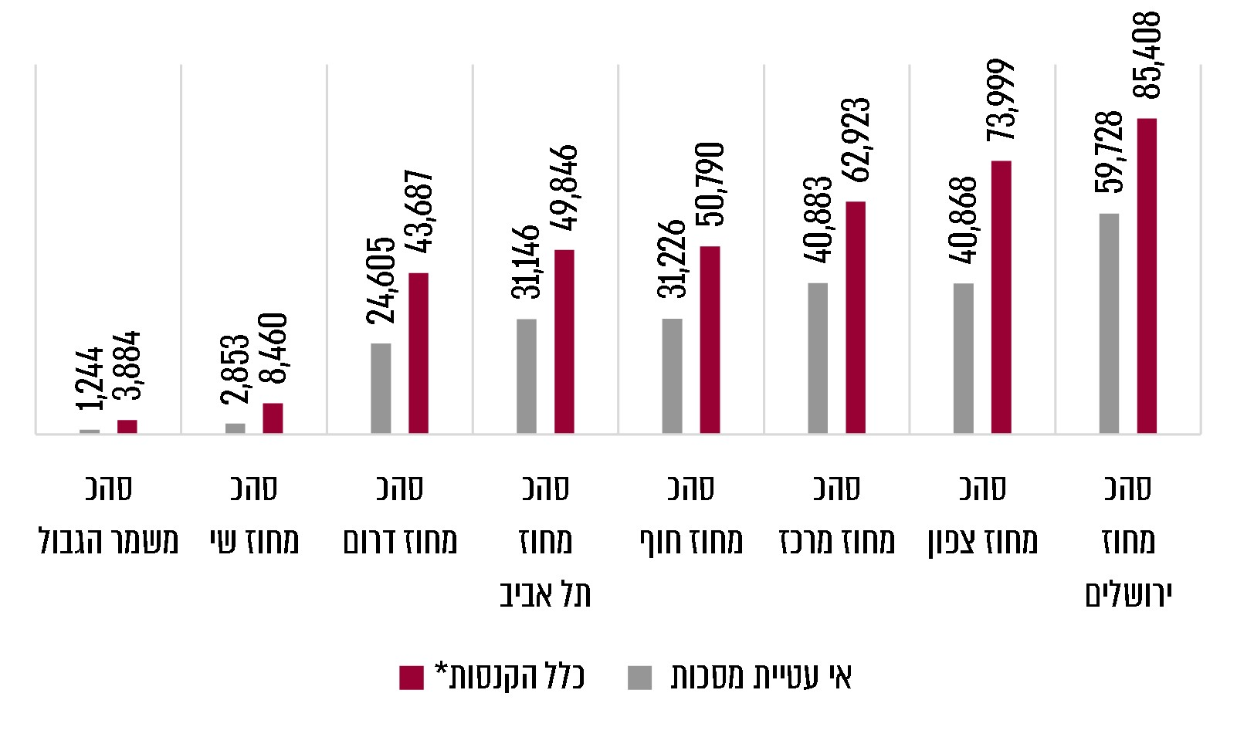
* כלל הקנסות כוללים את הקנסות אשר אוכפת משטרת ישראל: התקהלויות, הפרת בידוד, תו סגול, הפעלת מקום שנאסר בתקנות, עטיית מסכה.
על פי נתוני מינהלת האכיפה, בעיבוד משרד מבקר המדינה

תחום האכיפה עבר שינוי בין הגל הראשון לגל השני - סמכויות הפקחים העירוניים של הרשויות המקומיות הורחבו, וניתנה להם סמכות לאכוף אי-עטייה של מסכות. כמו כן ישנם הבדלים בין אכיפה של משטרת ישראל ואכיפה של עובדי הרשויות: הרשויות עוסקות באכיפה מינהלית ובהטלת קנסות, ואילו רק למשטרה ישנה סמכות אכיפה פלילית.
המהלך להרחבת סמכויות האכיפה של פקחי הרשויות המקומיות הוא מהלך נכון וחיוני - מלבד הגדלת היקף כוח האדם העוסק באכיפה, הפקחים המקומיים מכירים טוב יותר את השטח. עם זאת, מאחר שהרשויות המקומיות מספקות שירותים לתושבים ולעסקים ולעיתים קרובות מקיימות עימם קשר קרוב, לעיתים הן עשויות להתקשות להטיל קנסות כנדרש, ובמיוחד בתקופה של משבר שפגע בעסקים ובתושבים רבים.

מש"מ מסר בתשובתו כי "הסמכתן של הרשויות המקומיות לעסוק באכיפת דיני הקורונה היא מסוג סמכויות הרשות, ולא סמכויות החובה. הרשויות המקומיות רשאיות לבצע את אכיפת דיני הקורונה, לפי יכולותיהן ולפי סדרי העדיפויות שלהן, כאשר לצדם קיימת סמכות מקבילה לאכיפה, לגורמי מדינה נוספים."

עיריית חדרה מסרה בתשובתה כי למרות "הקונפליקט" האכיפה בוצעה על ידי פקחי העירייה, לרבות פקחי האגף לרישוי עסקים.
במקרים שבהם הרשויות מתקשות לבצע אכיפה בתחומן, מומלץ שהן יגבירו את שיתוף הפעולה עם משטרת ישראל כדי להבטיח אכיפה כלל-ארצית לפי אמות מידה שוויוניות, שתסייע בבלימת התפשטות המגפה.

מש"מ מסר בתשובתו כי הוא מצטרף להמלצת המבקר, "לפיה שיתוף פעולה בין מרכז השלטון המקומי למנהלת האכיפה של משטרת ישראל, חיוני מאין כמוהו והוא מהווה בסיס להצלחה במשימות הקורונה".

מינהלת האכיפה מסרה בתשובתה למשרד מבקר המדינה ממרץ 2021 כי "שיתוף הפעולה עם הרשויות מבוצע הן ברמה הארצית באמצעות המנהלת וזרוע השלטון המקומי שבה, והן באמצעות פורום אכיפה בין תחנות המשטרה לרשויות, וזאת בהתאם להנחיות המנהלת".

מינהלת האכיפה מסרה עוד כי קיימת מדיניות אכיפה כלל-ארצית, המתגבשת על פי תמונת המודיעין והתחלואה המשתקפת משיח בין-ארגוני הכולל מידע מהרשויות המקומיות על הקשיים שהן חוות. עוד מסרה כי מסמכי מדיניות ודגשי אכיפה מועברים לכוחות האכיפה השונים, לרבות לפקחי הרשויות.

עיריות חדרה ורחובות מסרו בתשובותיהן כי שיתוף הפעולה עם משטרת ישראל בוצע החל מהרגע הראשון.

עיריית ראשון לציון מסרה בתשובתה כי החברה העירונית לסדר וביטחון כזרוע הביצוע של העירייה מקיימת קשר ישיר ורציף עם תחנת המשטרה בעיר ומחלקת את גזרות אחריות האכיפה בהתאם למדיניות מינהלת האכיפה הארצית, בנושאים השונים, במשך כל חודשי המשבר וזאת נוסף על שאר הפעולות הדורשות שת״פ עם המשטרה.
מומלץ כי מינהלת האכיפה תבסס מדיניות אכיפה כלל-ארצית ושוויונית, גם בהתבסס על הדיווחים של הרשויות המקומיות ושל גורמי האכיפה, ובהתאם לכך תנחה את גורמי האכיפה השונים.

מערך הרווחה

מערך הרווחה בעת חירום

מתפקיד המחלקה או האגף לשירותים חברתיים ברשות המקומית (להלן - המחלקה לשירותים חברתיים או המחלקה), לספק שירותים חברתיים לפרטים, משפחות וקהילות בתחומי הרשות. המחלקות לשירותים חברתיים פועלות בעת שגרה וחירום לאיתור, טיפול, שיקום והגנה על אוכלוסיות ראויות לקידום או נזקקות. הטיפול נעשה באמצעות כלים מקצועיים, אינטגרטיביים וערכיים, בין היתר באמצעות מגוון דרכי התערבות בהתאם לגישות שונות בתחום העבודה הסוציאלית.

הרשות המקומית פועלת בשעת חירום במבנה של "מטה חירום רשותי", שבמסגרתו מאוגדים אגפים ומחלקות של הרשות לכמה גופים פונקציונליים (מכלולים). כל מכלול אמון על טיפול בתחום מסוים ויחד פועלים המכלולים כמטה, תוך הסבת תפקידים והגדרתם, במתכונת שנקבעה למצבי חירום. אחד המכלולים הוא "מכלול הטיפול באוכלוסייה", המאגד את האגפים, המחלקות והשירותים המוניציפליים המטפלים באוכלוסייה ובקהילה, בכללם המחלקה לשירותים חברתיים, בריאות והתנדבות. הוראה 20.2 לתקנון עבודה סוציאלית (תע"ס) מגדירה ומנחה את היערכות הרשות המקומית לשעת חירום, וקובעת בין היתר כי "מטה החירום פועל במתכונת מבנה, המורכב ממנהלי המחלקות ברשות המקומית וגורמים נוספים. לכל בעל תפקיד במטה נקבע ממלא מקום (מ"מ), לצרכי מילוי מקום בהעדרו ולצרכי תגבור, פיצול המטה ועבודה במשמרות"; "מנהל המחלקה לשירותים חברתיים, משמש חבר במטה החירום ובמקביל, מפעיל את המחלקה או הגוף שבאחריותו במשימות הדרושות, עפ"י צרכי מצב החירום, תוך המשך מתן השירותים השוטפים בשגרה ככל הניתן. על כן, עליו למנות ממלא מקום (מ"מ) במקומו. ברשויות גדולות יש לשקול מינוי שני ממלאי מקום, תוך הגדרת סמכויות".

תיק האב מגדיר את ייעודו ותפקידיו של מכלול הטיפול באוכלוסייה. השירותים החברתיים המתקיימים בעת שגרה וממשיכים גם בעת חירום הם הבסיס לפעילות המכלול, והתמחותם המקצועית של עובדי הרווחה היא הבסיס המקצועי להפעלתם במצבי החירום למתן מענה לאוכלוסייה לאחר אירוע או לסיוע במצבי לחץ וחרדה. לאלה נלווים גופים כמו בריאות ופסיכולוגיה.

המכלול מאגד את מערך הטיפול הפיזי והנפשי בנפגעים, ומספק מתן מענה מיוחד לאוכלוסיות בסיכון. בין יתר תפקידיו: איתור ואבחון קבוצות אוכלוסייה הנזקקות לסיוע לאור המצב, ומתן המענה הנדרש להן בתיאום עם מטה החירום העירוני; מתן סעד נפשי טלפוני לנזקקים או תיאום עם ארגונים העוסקים בכך בשגרה; ומתן שירותי רווחה שוטפים לאוכלוסיות הנזקקות על פי רמות השירות שנקבעו בעיר במצב חירום.
על פי המתואר בדוח למידה והפקת לקחים של משרד הרווחה מיולי 2020 (להלן - דוח משרד הרווחה), רובם המוחלט של מנהלי המחלקות לשירותים חברתיים שתפקדו כמנהלי מכלול אוכלוסייה לא מינו תחתם ממלא מקום לניהול המחלקה. עם זאת, לדברי המנהלים, הטיפול שנדרש במסגרת המכלול היה בעיקרו טיפול רווחה, ולא נמצא פער משמעותי בין תפקידם כמנהלי המחלקות לבין תפקידם כמנהלי המכלול.
מומלץ כי משרד הרווחה יחדד הנחיותיו למנהלי המחלקות לשירותים חברתיים למנות ממלאי מקום בהתאם להנחיות התע"ס. הדבר חשוב בפרט בנסיבות תרחיש חירום של מגפה מדבקת, עת שהמנהלים ואנשי הצוות במחלקות עלולים לחלות או להידרש להיכנס לבידוד.

משרד הרווחה מסר בתשובתו למשרד מבקר המדינה כי בימים אלה מסתיימת עבודת מטה בשיתוף פיקוד העורף, רח"ל, השלטון המקומי ומשרדי הממשלה לתכלול ולהגדרה של עבודת מכלול האוכלוסייה ברשות המקומית.

עוד מסר משרד הרווחה בתשובתו כי במרבית הרשויות המקומיות ועל פי החלטת ראש הרשות מתמנה בדרך כלל מנהל המחלקה לשירותים חברתיים למנהל מכלול אוכלוסייה, ובתרחיש זה ימונה סגנו של מנהל המחלקה לשירותים חברתיים בעיתות שגרה למנהל הרווחה, וכי המשרד פועל לעדכון הוראת התע״ס העוסקת בנושא.

חשיבות ונחיצות העסקת עובדי המחלקות לשירותים חברתיים

חשיבותו ונחיצותו של מערך רווחה עירוני נדון לא פעם בקרב גורמי השלטון המרכזי. הודגש שיש לאפשר לו עבודה תקינה ככל הניתן, תוך המשכיות ורציפות תפקודית גם בתקופת חירום. כך להמחשה, ביום 17.3.20, קודם להתקנת תקנות הגבלת מספר עובדים, פנה מנכ"ל משרד הרווחה למנכ"ל משרד הפנים, לראש אגף תקציבים במשרד האוצר ולממונה על השכר באוצר בבקשה להחריג את עובדי מחלקות הרווחה ובכך לאפשר המשך מתן שירותי רווחה חיוניים לאוכלוסיות קצה שבאחריותן ולאוכלוסייה הכללית בכלל ברשויות המקומיות. ביום 20.3.20 פנה גם יו"ר מש"מ למנכ"ל משרד הפנים בבקשה דומה. בפנייה מיום 19.3.20 של מנהלת אגף בקרת הון אנושי לרשויות המקומיות בעניין רשימת העובדים החיוניים שלהם נדרשת הרשות המקומית, נדרשו ראש הרשות, המנכ"ל ומנהל משאבי אנוש לחתום על הצהרה לפיה, בין היתר, "הרשות המקומית עשתה כל שביכולתה לאייש את משרות העובדים הסוציאליים ברשות המקומית והגדרתם כעובדים חיוניים".
עם התקנת תקנות הגבלת מספר עובדים ב-22.3.20, ועל אף שחשיבותו של מערך הרווחה ברשויות המקומיות הועלתה בפני השלטון המרכזי, לא הוחרגו כלל העו"סים המועסקים במחלקות לשירותים חברתיים ממצבת העובדים ברשויות המקומיות, אלא כאמור הוחרגו עו"סים לפי חוק, עו"סים שעברו הכשרה מיוחדת והוסמכו לפעול לפי חוק מסוים.

זמן קצר לאחר התקנת תקנות הגבלת מספר עובדים, נשלחה פנייה מאת מנכ"ל משרד הפנים בשיתוף עם יו"ר מש"מ לראשי הרשויות המקומיות, לפיה הוחלט על פי סיכום ביניהם כי בנוסף לעו״סים לפי חוק, על הרשויות המקומיות להכיר בכל העובדים הסוציאליים המתוקננים במחלקות לשירותים חברתיים כעובדים חיוניים שנדרשת המשך העסקתם, וכי ברשויות שבהן העסקת כלל העובדים הסוציאליים המתוקננים תגרום לחריגה ממכסת ההעסקה המותרת - תיעשה פניה למנכ״ל משרד הפנים בבקשה לחריגה מהמכסה. גם בריכוז הנחיות מש"מ לרשויות המקומיות ניתן דגש על כך שיש להכליל במצבת העובדים החיוניים ברשויות את כל עובדי המחלקות לשירותים חברתיים.

כאמור, ביום 7.4.20, בחלוף כשבועיים ממועד התקנת תקנות הגבלת מספר עובדים, הוחרגו מהגדרת עובד של הרשות המקומית כלל העובדים הסוציאליים המועסקים ברשות המקומית.
מומלץ כי בעת התקנת תקנות לשעת חירום במצבים דומים למגפת הקורונה, משרד הפנים יפעל להחרגת כלל העובדים הסוציאליים ברשויות המקומיות, על מנת לעודד את המשך העסקתם ברשויות מבלי תלות במכסת ההעסקה המותרת - לשם טיוב פעילות הרשויות המקומיות לטובת הנזקקים לשירותי הרווחה בעת חירום.

העסקת עובדי המחלקות לשירותים חברתיים בעת המשבר

היקף ההעסקה

מנתוני משרד הרווחה על איוש תקני כוח אדם במחלקות לשירותים חברתיים טרם מועד החרגתם של כלל העובדים הסוציאליים המועסקים ברשויות המקומיות, שהתבססו על דיווחים של 235 מחלקות לשירותים חברתיים ברשויות, עולה כי ברוב הרשויות נמצאו שיעורי העסקה גבוהים: קרוב ל-60% מהמחלקות לשירותים חברתיים דיווחו על איוש של מעל 85% מתקני עובדי המחלקה המאוישים בשגרה; עם זאת, כ-25% מהמחלקות לשירותים חברתיים דיווחו על איוש של פחות מ-70% מתקני עובדי המחלקה המאוישים בשגרה, ובכעשירית מהן אוישו אף פחות מ-50% מהתקנים. לאחר שהוחרגו העובדים הסוציאליים, מדיווחים של 204 מחלקות לשירותים חברתיים ברשויות מקומיות עולה כי כ-80% מהן דיווחו על איוש של מעל 85% מתקני עובדי המחלקה, ואילו 10% מהן דיווחו על איוש של פחות מ-70% מתקני עובדי המחלקה. להלן פירוט:
לוח 4: ההעסקה במחלקות לשירותים חברתיים לפני החרגת העובדים הסוציאליים ולאחריה, מרץ - אפריל 2020
שיעור תקני מערך הרווחה שאוישו | מספר הרשויות המקומיות ושיעורן
 | מרץ 2020 לפני החרגת העו"סים | אפריל 2020 לאחר החרגת העו"סים
100% | 99 (42%) | 121 (59%)
86% - 99% | 38 (16%) | 42 (21%)
71% - 85% | 40 (17%) | 21 (10%)
51% - 70% | 34 (14%) | 15 (7%)
עד 50% | 24 (11%) | 5 (3%)
סה"כ: | 235 | 204
על פי נתוני משרד הרווחה, בעיבוד משרד מבקר המדינה
תרשים 27: שיעור תקני מערך הרווחה שאוישו במחלקות לשירותים חברתיים לפני החרגת העובדים הסוציאליים ולאחריה, מרץ - אפריל 2020
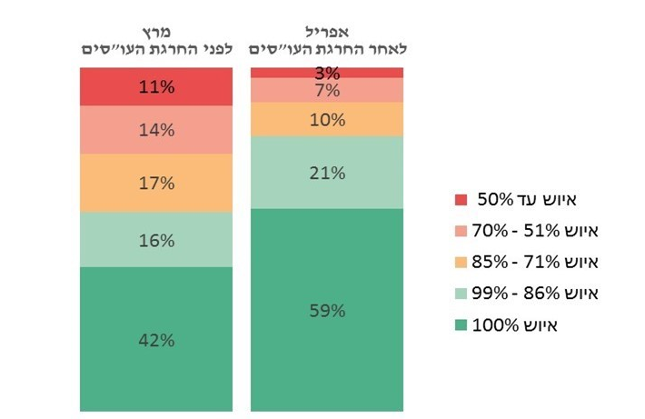
על פי נתוני משרד הרווחה, בעיבוד משרד מבקר המדינה.
מניתוח הנתונים עולה כי הגם שהחרגת כלל העובדים הסוציאליים נכנסה לתוקף באפריל 2020, נמצא כי כ-20% מהרשויות המקומיות איישו לכל היותר 85% מתקני המחלקה.
מדיווחי שבע מהרשויות שנבדקו על היקף העסקת העובדים הסוציאליים עלה כי מרבית העו"סים המועסקים בהן בשגרה הועסקו גם בתקופת המשבר, ולא יצאו לחופשה.
עם זאת, מדיווחי שלוש רשויות - עיריות מודיעין עילית, צפת ורחובות - עלה כי שיעורי ההעסקה של העו"סים בפרוץ המשבר היו נמוכים והגיעו כדי 50%, 30% ו-20% בהתאמה מהעסקתם בעת שגרה. להלן פירוט:

באגף לשירותים חברתיים בעיריית מודיעין עילית מועסקים בעת שגרה 40 עו"סים, עם פרוץ המשבר הוצאו כמחציתם לחופשה; במחלקה לשירותים חברתיים בעיריית צפת מועסקים בעת שגרה 54 עו"סים, עם פרוץ המשבר הוצאו מרביתם לחופשה והמחלקה נותרה להתנהל עם 16 עו"סים - קרי, 30% בלבד ממכסת העו"סים המשמשת בעת שגרה; באגף לשירותים חברתיים בעיריית רחובות מועסקים בעת שגרה 137 עו"סים, עם פרוץ המשבר הוצאו מרביתם לחופשה והאגף התנהל עם מצבת כוח אדם מצומצמת ביותר שמנתה 27 עו"סים, חלקם מתחלפים - קרי, 20% בלבד ממכסת העו"סים המשמשת לפעילות האגף בימים כתיקונם. מצב זה של חוסר ממשי בעו"סים בשלוש העיריות כאמור נמשך כמה שבועות, עד למועד החרגתם של כלל העו"סים ברשויות המקומיות.

להמחשת מצוקת כוח האדם ציינו גורמי הרווחה בעיריית רחובות כי היו עו"סים שאף שהוצאו לחופשה, ואף שלא אושר להם לעבוד מרחוק, קיימו על דעתם קשר טלפוני עם המטופלים, על חשבון הוצאותיהם הפרטיות וזמנם הפרטי - זאת בשל הצורך לשמור על הרצף הטיפולי, ולשם בדיקת צורכי המטופלים.
נוכח הנסיבות עולה חשש כי עקב היעדר כוח אדם עד למועד ההחרגה, נפגעה פעילותם של מערכי הרווחה בעיריות מודיעין עילית, צפת ורחובות, ונבצר מהם לספק את מלוא המענה החומרי והרגשי הנדרש לתושבים שנזקקו לסיוע.
אוכלוסיות חלשות ופגיעות המתקשות לספק את צורכיהן הבסיסיים בימי שגרה, זקוקות לסיוע בעת חירום אף יותר מהרגיל. מומלץ כי עיריות מודיעין עילית, צפת ורחובות יפיקו לקחים מפעילותן עם פרוץ המשבר ויפעלו לשמר את מכסת העו"סים המועסקים במחלקות הרווחה גם בעיתות משבר.
נוכח חשיבות עבודתם של גורמי הרווחה בכלל, והעובדים הסוציאליים בפרט, בעת חירום, מומלץ שהרשויות המקומיות יפעלו להמשך העסקתם כבימי שגרה, וככל שנדרש הדבר יאפשרו להם עבודה מרחוק ובשעות גמישות.

מתכונת ההעסקה

על פי דוח משרד הרווחה, נמצאה שונות רבה בין המחלקות לשירותים חברתיים בהתייחס למתכונת העבודה בעת חירום - נוכחות פיזית במחלקה או עבודה מרחוק: בחלק מהמחלקות נעשתה העבודה מתוך מבנה המחלקה לאורך כל התקופה, ובאחרות אושר לחלק מהעובדים לעבוד מרחוק או בשעות גמישות לשם הפחתת החשיפה לעובדים אחרים וכמענה לקשיים שהעלו. אופן העבודה נקבע פרטנית על ידי כל מנהל מחלקה בהתאם להוראות ראש הרשות המקומית, והיה תלוי במידה רבה בנגישות לאמצעים טכנולוגיים ברשות המקומית המאפשרים עבודה מרחוק.
על פי דיווחי רשויות המדגם, 25 מהן דיווחו על יציאתם של עובדים סוציאליים לחופשה בתקופת החירום כיוון שלא היה באפשרותם להגיע לעבודה במחלקה.
בשמונה מהרשויות שנבדקו - ג'לג'וליה, טמרה, מודיעין עילית, עכו, צפת, קריית מלאכי, רחובות ורמת גן - בין מרץ ליולי 2020 העובדים הסוציאליים ביצעו את עבודתם מתוך המחלקה בלבד, בשעות עבודה המקובלות בשגרה או בשעות גמישות; בשתיים מהרשויות שנבדקו - חדרה וראשון לציון - הועסקו העובדים הסוציאליים גם מרחוק. ארבע מבין הרשויות שלא אפשרו לעובדיהן לעבוד מרחוק - עכו, צפת, קריית מלאכי ורחובות - דיווחו על עובדים סוציאליים שנאלצו לצאת לחופשה בתקופת החירום, אם משום שלא היה באפשרותם להגיע למחלקה (לדוגמה בשל היעדר סידורי שמרטפות לילדים קטנים בהיעדר מסגרות חינוכיות), ואם משום שבחרו לא להגיע למחלקה (בין היתר, בשל השתייכות לקבוצת סיכון או בשל חשש מחשיפה לנגיף).

תפקוד המחלקות לשירותים חברתיים

גל התחלואה הראשון של נגיף הקורונה פגע בקבוצות אוכלוסייה שונות בציבור, גם כאלו שלא היו מוכרות למערך הרווחה קודם לכן. בתקופת המשבר חלה עלייה ניכרת במספר הפניות למחלקות לשירותים חברתיים, שהביאה לריבוי משימות ולעומסי עבודה על מערכי הרווחה המקומיים. בין יתר המשימות נדרשו המחלקות לשירותים חברתיים לפעול לזיהוי ומיפוי האוכלוסיות הזקוקות לסיוע במעגלים השונים, איתור צרכים ויצירת מענים מתאימים. להלן יפורטו כל אלה.

איתור ומיפוי אוכלוסיות הזקוקות לסיוע

כקבוע בתיק האב, בעת חירום חלה על המחלקות לשירותים חברתיים אחריות לטפל בבודדים ובמשפחות המתגוררים בתחום הרשות המקומית ונפגעו מהמשבר, בנוסף לאוכלוסיית מטופלי הרווחה בעת שגרה. תיק האב מונה בין יתר תפקידי מכלול הטיפול באוכלוסייה את הצורך לאתר ולאבחן קבוצות אוכלוסייה הנזקקות לסיוע נוכח מצב החירום ולתת להן את המענה הנדרש.

אוכלוסייה שנפגעה מהמשבר או שקיים בקרבה פוטנציאל לפגיעה היא אוכלוסייה נורמטיבית שבימים כתיקונם, אף אם מקבלת גמלאות מהמוסד לביטוח לאומי או מטופלת בבתי החולים, אינה נזקקת לסיוע ולתמיכה של שירותי הרווחה - אולם עקב המשבר היא נקלעה למצב של נזקקות זמנית לסיוע, ולפיכך נדרשת לתשומת לב מיוחדת מצד שירותי הרווחה. כדי לאתר את קבוצות האוכלוסייה שנפגעו מהמשבר או שהיו לקראת פגיעה ממנו, נדרשו הרשויות המקומיות להסתייע במאגרי מידע שונים המוחזקים בידי רשויות המדינה, הכוללים מידע רב על אזרחים בהיבטים שונים של חייהם.

שיתוף מידע אישי על אודות האזרחים בין גופים ציבוריים שונים הוא כלי חשוב ומתבקש לייעול ולשיפור השירות שניתן לציבור ולהקלת הנטל הבירוקרטי, אלא שהעברת המידע בין הגופים השונים יוצרת גם סיכונים ייחודיים לפרטיות האזרחים. נוכח אלה קבעה החקיקה מנגנונים להגנה על המידע האישי המועבר.

חוק הגנת הפרטיות, תשמ"א-1981 (להלן - חוק הגנת הפרטיות) קובע כי מסירת מידע מאת גוף ציבורי אסורה אלא בנסיבות הקבועות בחוק, וכי מסירתו בין גופים ציבוריים בנסיבות המתירות זאת תיעשה על פי הקבוע בתקנות. סדרי העברת מידע בין גופים ציבוריים הוסדרו בתקנות הגנת הפרטיות (תנאי החזקת מידע ושמירתו וסדרי העברת מידע בין גופים ציבוריים), התשמ"ו-1986 (להלן - תקנות הגנת הפרטיות).

על פי תקנות הגנת הפרטיות, בכל גוף ציבורי אשר מוסר או מקבל מידע תמונה ועדה להעברת מידע (להלן - הוועדה) שתפקידיה לבחון את הבקשות למסירת מידע מהגוף הציבורי או לקבלת מידע של הגוף הציבורי מאת גוף ציבורי אחר, וכן לקבוע הוראות בעניין הגישה למאגרי מידע שברשות הגוף הציבורי אשר יבטיחו את השמירה על המידע המצוי בהם. על פי הנחיה שקבע המשנה ליועץ המשפטי לממשלה בנושא העברת מידע בין גופים ציבוריים, על הוועדה לבחון כי הבקשה לקבלת מידע היא מידתית וסבירה על פי המבחנים הבאים: "א. הבקשה לקבלת מידע מתאימה לשם יישום המטרה לשמה נדרש המידע, ויש קשר הגיוני בין הבקשה למטרה; ב. העברת המידע באופן המבוקש היא האמצעי הפחות פוגע מבין מגוון האמצעים האפשריים למימוש אותה מטרה; ג. קיים יחס סביר בין המטרה לבין הפגיעה שנגרמת בזכות לפרטיות לשם השגתה".

באתר המרשתת של הרשות להגנת הפרטיות שבמשרד המשפטים צוין כי המידתיות והסבירות של הבקשות למסירה או לקבלה של מידע, ייבחנו בהתאם לנסיבותיו של כל מקרה ומקרה. עוד צוין כי סביר להניח שבמצבי חירום כדוגמת משבר הקורונה, אשר מחייבים העברת מידע מהירה בין גופים ציבוריים לקידום והגנה של אינטרסים ציבוריים ראויים, ייטה האיזון בין מטרת העברת המידע לפגיעה שעלולה להיגרם ממנו לכיוון אישור לגופים להעביר מידע ביניהם, וזאת בין היתר במסגרת טענות ההגנה המנויות בסעיף 18 לחוק הגנת הפרטיות.
על פי דיווחי הרשויות שנבדקו, בתקופת המשבר בין מרץ ליוני 2020 הן פעלו למיפוי של קבוצות אוכלוסייה שונות המטופלות על ידי מערך הרווחה אשר נזקקו לסיוע בתקופת המשבר - בהן בין היתר משפחות נזקקות, קשישים, אנשים עם מוגבלות, נוער בסיכון, תלמידים במסגרות חוץ-ביתיות שהושבו לבתיהם, מכורים ודרי רחוב (להלן גם - לקוחות הרווחה).

בהתאם לדיווחי הרשויות שנבדקו וכן לדיווחי רשויות המדגם, הן פעלו לאיתור ומיפוי נזקקים חדשים אשר לא טופלו קודם למשבר על ידי מערך הרווחה (להלן - נפגעי המשבר). לצורך כך הן נקטו דרכים שונות, אשר המרכזית בהן - שימוש במאגרי מידע - תידון בהרחבה בפרק הבא. יתר הדרכים שננקטו:
- פרסום דרכי התקשרות לפנייה או לדיווח בעיתונות המקומית, במודעות שילוט, באתר הרשות או ברשתות החברתיות, והפעלת מוקד עירוני;
- גיוס פעילים מתוך הקהילה באמצעות "נאמני בניינים" או "נאמני חירום" שדיווחו לרשות המקומית על קשישים ואנשים עם מוגבלות שדרים בשכנות אליהם ונזקקו לסיוע, או באמצעות צוותי חירום שכונתיים, ועדי שכונות ופעילים בשכונות.
- הסתייעות בארגונים, גורמים מקצועיים או פורומים קבוצתיים מקרב הקהילה, למשל פורום אימהות חד-הוריות, אשר סייעו בהפניה לנזקקי סיוע וביצירת קשר עימם.

שימוש במאגרי מידע

לפי דיווחי הרוב המוחלט של רשויות המדגם, וכן על פי דיווחי הרשויות שנבדקו, הדרך המרכזית שבה נקטו לאיתור אוכלוסיות חדשות ובלתי מוכרות הנדרשות לסיוע היא שימוש במאגרי מידע המצויים ברשות או מחוצה לה, ואשר כוללים את פרטי הזיהוי והאיתור של התושבים הדרים בתחומה המוניציפלי של הרשות. בתוך כך הן הצליבו מידע שכלל את פרטי הזיהוי והאיתור של נזקקי הסיוע מכמה בסיסי נתונים שנאספים ברשות ומחוצה לה, בהם בין היתר נתונים על זכאי הנחות בארנונה ממאגר מקבלי הקצבאות של המוסד לביטוח לאומי, נתוני "כספת נצורה" בהתייחס לקשישים, ונתונים מהמשרד לשוויון חברתי וממשרד האוצר בהתייחס לאזרחים ותיקים וניצולי שואה.
כך להמחשה, מראים דיווחי רשויות המדגם כי הסתייעו בנתונים הקיימים במאגרי המידע המוצגים בתרשים להלן:
תרשים 28: פילוח השימוש שנעשה במאגרי מידע שונים
על ידי 85 רשויות המדגם
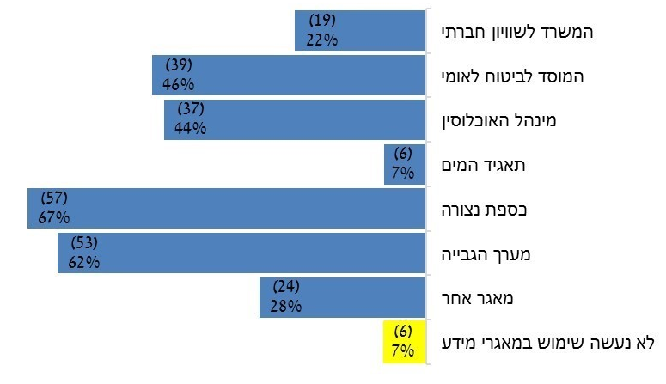
* המספר בסוגריים מציין את מספר הרשויות.
על פי נתוני המדגם, בעיבוד משרד מבקר המדינה

לפי דיווחי 36 (47%) מרשויות המדגם שדיווחו כי השתמשו במאגרי מידע, הן נתקלו בקשיים בשימוש בבסיסי המידע השונים. גם הרשויות שנבדקו דיווחו על קשיים בשימוש במאגרי המידע, הן אלה שנאספים ברשות והן אלו החיצוניים, כלהלן:
- לגבי מקורות המידע הנאספים ברשות, כמו מאגר מערך הגבייה על נתוני הזכאים להנחות בארנונה, לא הייתה הרשאה לגורמי הרווחה לעשות בהם שימוש בתחילת הסגר הראשון. יצוין כי באפריל 2020 התיר המוסד לביטוח לאומי לכלל הרשויות המקומיות להשתמש במידע המועבר אליהן על אודות זכאי הנחות בארנונה גם למטרות סיוע לאוכלוסיות אלו בעת המשבר. אישור השימוש היה תקף במשך תקופת החירום הזמנית בלבד, ולאחר סיום השימוש נדרשו הרשויות למחוק את רישומו של המידע ממערכות שאינן קשורות למטרה המקורית לשמה הועבר.
- מקורות המידע החיצוניים שפורטו לעיל לא היו זמינים לשימוש הרשויות באופן מיידי, ובנוסף היו חסרים בהם פרטים, או שפרטי יצירת הקשר היו שגויים או לא מעודכנים.
- בעיה מרכזית בשימוש בכל נתוני המידע נבעה מכך שקובצי נתונים ממקורות שונים היו ערוכים בפורמטים שונים של דיווח, לפיכך לא ניתן היה לאחד או לסנכרן יחד את הקבצים הגולמיים לכדי קובץ אחוד בהתאם לצורכי מערך הרווחה. לפי דיווחי הרשויות שנבדקו, הן ביצעו עיבודים והתאמות בקובצי הנתונים בהשקעה של שעות עבודה מרובות, כדי שניתן יהיה להשתמש בהם לצורכי איתור ומיפוי לקוחות עם אפיונים שונים של נזקקות.
- לא היו הנחיות ברורות לגבי אופן ההעברה של כלל נתוני המידע שעמדו לרשות הרשויות לגורמים נוספים מלבד למערך הרווחה, למשל למתנדבים, לצורך סיוע.

משרד הפנים ראה את הצורך בשיפור האחידות במסד הנתונים וכן בנגישות לנתוני אוכלוסייה לרשות המקומית, וציין זאת ב"סיכום ראשוני למאבק בקורונה" שהוצג במאי 2020 למל"ל.

מש"מ סבר שסוגיית הסדרת מאגרי המידע והיכולת לעשות בהם שימוש - הן שימוש פנימי של מחלקה במאגרים של מחלקות אחרות באותה הרשות, והן שימוש במאגרים של גורמים חיצוניים - חשובה מאוד לרשויות המקומיות, והכין מסמך מיפוי צרכים של השלטון המקומי בעת חירום. בין יתר הצרכים שפורטו במסמך, סווג בעדיפות גבוהה הצורך הבא: "קבלת נתונים מאת מאגרי מידע חיצוניים לרשות המקומית ללא צורך בקיום פרוצדורה לפי תקנות העברת מידע בין גופים ציבוריים".

למסמך מיפוי הצרכים צורפו גיליונות עבודה שערך מש"מ, המסכמים את המידע המצוי בידי הרשויות המקומיות למול המידע הנוסף הרצוי להן. בגיליון אחד פורט המידע המועבר ממשרדים או גורמים ממשלתיים לרשויות המקומיות בעת שגרה, ובגיליון השני פורט המידע אשר לא מועבר לרשויות המקומיות בעת שגרה ואשר אותו ביקשו הרשויות לקבל בתקופת המשבר. בין יתר מאגרי המידע שמש"מ ביקש שיהיו זמינים לרשויות בתקופה זו: רשימה מטעם קופות החולים ומשרד הבריאות על המטופלים הנעזרים במכונות חמצן; רשימה ממשרד הבריאות על נזקקי דיאליזה והקרנות הזקוקים לעזרה; מידע על תושבים שהוצאו לחל"ת או פוטרו מהמוסד לביטוח לאומי; והרחבה של הרשאות השימוש במידע שמקבלת מחלקה אחת ברשות המקומית לכל מחלקות הרשות בשעת חירום, על פי הרשאה של ראש הרשות. בנוסף ביקשו הרשויות להסיר חסמים וקשיים במידע שמגיע אליהן לצורך מילוי תפקידיהן בעת שגרה.

במרץ 2020 העביר מש"מ למשרד המשפטים עותק ממסמך מיפוי הצרכים והקבצים המצורפים אליו בציפייה שמשרד המשפטים יבחן את בקשתו.

בבירור שעשה משרד מבקר המדינה עם משרד המשפטים מסר משרד המשפטים בפברואר 2021 כי העותק הועבר אליו על מנת ליידע אותו בקשיים שבהם נתקל מש"מ מול משרדי הממשלה השונים, וכי מש"מ לא ביקש התייחסות, טיפול או תשובה ולא פנה אליו יותר בנושא. בנוסף, בקובץ קיים צבר נושאים רחב שנוגע למשרד המשפטים בחלקו באופן ישיר, בחלקו באופן עקיף ובחלקו איננו קשור למשרד כלל. לפיכך, הרי שכלל לא מדובר בפנייה שדרשה מענה.

בתשובת משרד המשפטים למשרד מבקר המדינה ממרץ 2021 נמסר כי משרד המשפטים אינו עוסק בהקמה של מאגרי מידע או יוזם העברת מידע בין גופים ציבוריים. בפועל סייע משרד המשפטים, באופן אינטנסיבי, בייעוץ משפטי לכמה יוזמות להעברת מידע בנוגע לסיוע לתושבי הרשויות המקומיות במילוי צרכים שונים במסגרת ההתמודדות עם מגפת הקורונה, לרבות לשם הקמת מאגרי מידע לצורך כך. משרד המשפטים ערוך ונכון להמשיך לסייע בייעוץ משפטי לבחינה של הסדרת העברות מידע לצרכים אלה.

יצוין כי ביולי 2017 ובינואר 2018 נערכו שני דיונים בוועדת העבודה, הרווחה והבריאות של הכנסת, שעניינם טיוטת תקנות משנת 2015 הנוגעות לנגישות שירותי החירום לאנשים עם מוגבלות. כמוצג בטיוטת התקנות, על רשות מקומית לנהל מאגר מידע הכולל את פרטיהם של אנשים עם מוגבלות שלהם היא מספקת שירותי רווחה בשגרה. בשני הדיונים האמורים מסרו גורמים מקצועיים שונים ממשרד הביטחון וממשרד הרווחה, כי ישנם מאות אלפי אנשים עם מוגבלות שאינם מטופלים בעת שגרה על ידי מערך הרווחה ברשויות המקומיות, ואולם בעת חירום יזדקקו לסיוע. על כן קיים צורך כי מאגרי המידע הזמינים לרשויות יכללו גם את פרטיהם של אנשים עם מוגבלות שלא מטופלים על ידן בשגרה, הרשומים במאגרים ממשלתיים שונים. באותם דיונים עלה כי משרדי ממשלה שונים מבצעים איסוף של נתוני המאגרים, וכי בנוסף לקבלת הנתונים יש צורך לאפיין בכמה היבטים כל אדם עם מוגבלות שייכלל במאגר האחוד: סוג המוגבלות, קיום עורף משפחתי וחברתי או היעדרו, אפיון צרכיו וקבלת הסכמתו להיכלל במאגר. עוד עלה בדיונים כי הטיפול בנושא זה החל כבר ביוני 2016.
בדצמבר 2020 הגיש משרד הביטחון לוועדת העבודה, הרווחה והבריאות של הכנסת טיוטת תקנות המחליפה את הטיוטה משנת 2015. יודגש כי גם על פי טיוטה זו, על הרשות המקומית לנהל מאגר מידע הכולל רק את פרטיהם של אנשים עם מוגבלות המטופלים על ידה בשגרה.

כמפורט בדוח משרד הרווחה, בסיכום דיון המל"ל מיולי 2020 נקבע כי משרד הרווחה יוביל צוות בין-משרדי שמטרתו לבחון הקמת מאגר נתונים על אנשים עם מוגבלות בהתאם לקריטריונים שהוצגו באותו דיון, תוך דגש על סוגיית אבטחת מידע. באוגוסט 2020 התקיימה פגישה של הצוות הבין-משרדי לבחינת ריכוז מאגרי המידע לעת חירום. מטרת המפגש הייתה לקדם מעבר מכמה מאגרי מידע על אודות אוכלוסיות עם צרכים מיוחדים והאזרחים הוותיקים למאגר מידע אחד שיתוחזק בעת שגרה ויהיה זמין לשימוש בעת חירום.
נכון למועד סיום הביקורת בדצמבר 2020, טרם הושלם תהליך איסוף נתוני המאגרים ממשרדי הממשלה השונים על אודות אנשים עם מוגבלות שאינם מטופלים על ידי שירותי הרווחה ברשויות המקומיות, ולא הושלם אפיונם על פי הקריטריונים שהוגדרו.

נציבות שוויון זכויות לאנשים עם מוגבלות שבמשרד המשפטים בתשובתה ממרץ 2021 למשרד מבקר המדינה המליצה לאפשר לאנשים עם מוגבלות להירשם באופן וולונטרי למאגר, וכן להוסיף למאגר משפחות שבהם אדם עם מוגבלות.

משרד הביטחון מסר למשרד מבקר המדינה בתשובתו ממרץ 2021 כי המשרד ממשיך גם בימים אלו לגבש, בתיאום עם משרד המשפטים ומשרד הרווחה, כמה תקנות העוסקות בהנגשת שירותי חירום לאנשים עם מוגבלויות, ובין אלה - מאגר מידע ברשות מקומית לאיתור אנשים עם מוגבלות, פינוי וקליטה של תושבים ושירותי רפואה.
בשל הנחיצות למתן מענה זמין לכלל האוכלוסיות המיוחדות הנזקקות לסיוע בעת חירום, מומלץ כי משרד הפנים והרשויות המקומיות, בסיוע משרד המשפטים, יפעלו להסדרת שימוש הרשויות המקומיות במאגרי מידע הנמצאים במשרדי ממשלה ובגופים ציבוריים אחרים, כגון המוסד לביטוח לאומי, קופות החולים ועוד, כדי לאתר ולמפות אוכלוסיות אלו באופן מקוון בהתאם להוראות שמירה על הדין, לרבות בתחום הגנת הפרטיות.
מומלץ כי משרד הרווחה ומשרד הביטחון ישלימו את הקמתו של מאגר מידע אחוד ועדכני לאנשים עם מוגבלות בהתאם לקריטריונים שייקבעו ולהוראות הדין בנוגע לניהול המאגר ולהצטרפות אליו.

סיוע וטיפול באוכלוסיות ראויות לקידום

ההגבלות על תפקוד המשק בחירום, כמו גם העלייה בשיעור התחלואה עם התמשכות המגפה, הביאו לעלייה מתמדת בהיקף ובמגוון של הצרכים בקרב הפרט, המשפחה והקהילה.

להמחשת מוקדי ההזדקקות הקהילתיים שנדרשו להתערבות ולטיפול של מערך הרווחה המקומי בתקופת המשבר, מובאות להלן תוצאותיו של סקר למיפוי צרכים ומגמות בקרב הרשויות המקומיות שביצע במאי 2020 ארגון מנהלי הרווחה והשירותים החברתיים ברשויות. הסקר בחן את השינוי במספר הפניות שהתקבלו במחלקות לשירותים חברתיים בתוך תקופת הקורונה, וענו עליו 171 רשויות. לפי תוצאותיו, מספר המשפחות המוכרות והחדשות שפנו למחלקת הרווחה ברשות עקב מצוקה כלכלית בהיעדר הכנסה הגיע לכדי 33,270. כן נמצא גידול בפניות שהתקבלו במחלקות בתחומי טיפול שונים בהשוואה למאי 2019, כמפורט בתרשים להלן:
תרשים 29: שיעור הגידול בפניות למחלקות לשירותים חברתיים בחלוקה לתחומים, מרץ-מאי 2020
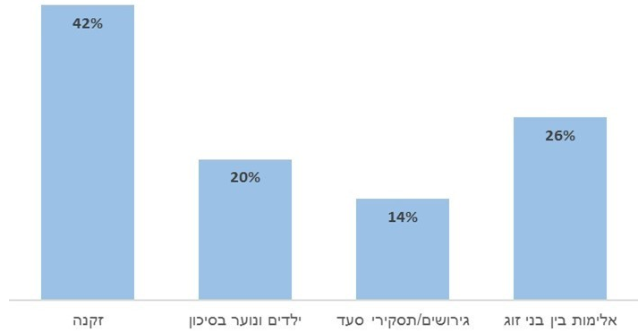
על פי ארגון מנהלי הרווחה והשירותים החברתיים ברשויות המקומיות, בעיבוד משרד מבקר המדינה

הסקר מיפה תופעות נוספות שחל בהן גידול משמעותי בתקופת המשבר, בין היתר צורכי סיוע במזון, דיור והצטיידות בסיסית לבית; אלימות ופגיעות מיניות בתוך המשפחה; החמרה במצבם הפסיכיאטרי של ילדים ונוער עם צרכים מיוחדים; אלימות מתגברת, שוטטות וונדליזם של ילדים ובני נוער בסיכון שלא נמצאו במסגרות חינוכיות ואחרות; הזנחה של חסרי ישע; עלייה בצריכה של סמים והתמכרויות; מצוקות נפשיות ומקרי אובדנות.

להמחשה, סקר שערכה באפריל 2020 עמותת "נגישות ישראל" למיפוי צרכים בקרב אוכלוסיית אנשים עם מוגבלות, אשר עליו ענו מעל 460 משיבים עם מוגבלויות שונות - פיזיות וניידות, שכליות וקוגניטיביות, נפשיות ולקויות ראייה או שמיעה - הראה כי רובם חוששים במידה כלשהי מפגיעה בצורכיהם הבסיסיים בעקבות המשבר. בין השאר צוין חשש מבדידות גוברת, מאי-קבלת מזון, מאי-קבלת תרופות, מאי-קבלת ציוד רפואי ומאי-קבלת טיפולים, וכן חשש לשלומם אם יידרשו להתאשפז בשל הידבקות בנגיף, ובכלל זאת חשש מאשפוז או מבידוד ללא מלווה, וחשש מחוסר ידע של הצוות המקצועי כיצד לתקשר עם אדם עם מוגבלות או לטפל בו. כך למשל, כ-30% ממשתתפי הסקר דיווחו על חשש ברמה גבוהה ביותר מאשפוז או מבידוד ללא מלווה סיעודי או בן משפחה, וכ-20% דיווחו על חשש ברמה גבוהה ביותר מהיעדר טיפולי תחזוקה כגון פיזיותרפיה.

סקר שערכה נציבות שוויון זכויות לאנשים עם מוגבלות בנושא השלכות משבר הקורונה על התעסוקה בקרב אוכלוסייה זו העלה כי בעיצומו של המשבר, בתחילת אפריל 2020, 65% מתוך 105 משיבים פוטרו, הוצאו לחופשה או הפסיקו לנהל עסק, ובסוף מאי 2020 מרביתם טרם שבו לעבוד.

מהליך תשאול קבוצות המיקוד, עלו קשיים שונים שאיתם התמודדו לקוחות הרווחה ונפגעי המשבר, העיקרי שבהם היה הקושי הכלכלי בשל ירידה בהכנסות בתקופת המשבר עקב פיטורים, ירידה בנפח העבודה, יציאה לחל"ת או אי-הגעה לעבודה עקב אילוצים, לצד עלייה מתמשכת בהוצאות - בעיקר בשל ריבוי נפשות שנמצאו יחד בבית לאורך זמן. הקושי הכלכלי העמיק את הקשיים הקיומיים של לקוחות הרווחה, ואילו נפגעי המשבר ציינו כי הפגיעה בהכנסתם בתקופה זו גרמה להם לרדת "מתחת לקו האדום" ולהפוך לנזקקים.

המשתתפים בקבוצות המיקוד שערכה ביקורת המדינה ציינו כי במהלך הסגר הראשון (בתקופת גל התחלואה הראשון) הקושי הכלכלי היה הדומיננטי, ואולם לקראת הסגר השני ובמהלכו (בתקופת גל התחלואה השני) הפכו הקשיים הרגשים למהותיים יותר בשל כמה גורמים: הימצאות כל המשפחה יחד בבית לאורך זמן יצרה מתח וחיכוכים; המצב הכלכלי הקשה, מצבי לחץ ואי-ודאות גרמו למצוקה נפשית משמעותית; והקושי לתת מענה רגשי ופיזי לצורכי הילדים לאורך זמן גרמו לתחושות קשות בקרב ההורים.

הורים לילדים עם צרכים מיוחדים ציינו את הקושי שנכפה עליהם נוכח שינוי שגרת החיים, והכורח להתמודד עם אילוצים כלכליים ועם שינויים במצב הרגשי והתפקודי שלהם ושל ילדיהם: סגירת המסגרות החינוכיות והאחרות, לצד הפסקת הטיפולים הסדירים ושאר הפעילויות הטיפוליות והחברתיות מחוץ לבית, גרמו לקשיים נפשיים משמעותיים בקרב הילדים, אילצו את ההורים להישאר בבית והפכו אותם לגורם המטפל העיקרי ולמעשה היחיד בילדים - מה שהשפיע על כלל המשפחה. כך לדברי כמה מהמשתתפים: "בסגר הראשון התמוטטתי, אחרי 30 ימים בבית עם הילד, הוא הציף אותי בצורך לתשומת לב הוא היה זקוק לצאת קצת להתאוורר, לנשום, לראות קצת דברים"; "אני עובדת בבית ספר ונאלצתי לקחת ימי חופש גם בתקופת הקורונה [כשבית הספר] היה... פתוח והיינו עובדים כרגיל, לקחתי ימי חופש להיות איתו"; "מבחינתו אנחנו צפינו בעצם ברגרסיה מאוד משמעותית".

גם מבוגרים עם מוגבלות דיווחו על שינויים במצבם התפקודי והרגשי. כך שיתפה אחת מהם: "השתבשו החיים שלי, הגלריות בהן עבדתי גם הפסיקו לעבוד. דרך הגלריה הזו האנשים מכירים אותי, כאישה עם מוגבלות, ואת מצליחה לייצר אומנות ודברים מאוד יפים ועל רמה. בתקופת הקורונה הראשונה והשנייה, אני מסתכלת בטלפון שלי ואף אחד לא שואל אותי לגבי שלומי, ולגבי המצב שלי, האם אני צריכה משהו".

תוך שיתוף הציבור עלה כי בחברה החרדית נוסף קושי שנבע מהחרפת תנאי המחיה בתקופת המשבר - משפחות מרובות ילדים המתגוררות בצפיפות ובתנאי מחיה בסיסיים עברו לצרוך ולבשל כמויות מזון גדולות, ולצד זאת נדרשו לנהל את שגרת היום ולהפעיל את הילדים בבית, ובמידת הצורך לספק מענה פרטני ותמיכה נפשית בילדים עם מוגבלות. כל אלו יצרו עומס תפקודי ורגשי עצום על ההורים. כך לדברי אחת המשתתפות: "הילדים הוציאו אותי מדעתי. היה מאוד קשה. אני מרגישה שאני לא אותו אדם מהתקופה הזאת. כל הילדים שלי בחינוך מיוחד... אני גרה בדירת 3 חדרים. הבית בכאוס מוחלט. הילדים כל הזמן התלוננו ובכו שקשה להם ושהם צריכים מרחב. הרגשתי כישלון, שאני לא מצליחה להתמודד עם מה שקורה סביבי".
מהבדיקה עלה כי במשך תקופת המשבר נדרשו מערכי הרווחה המקומיים להתאים עצמם להוראות המשתנות, ובתוך כך המשיכו לספק שירותי רווחה, שחלקם גדלו בהיקפם או שינו את פניהם תוך התאמתם לצו השעה. לפי דיווחי הרשויות שנבדקו, טיפול המחלקות לשירותים חברתיים בלקוחות הרווחה ובנפגעי המשבר כלל מתן תמיכה וסיוע למטופלים הן במישור החומרי והן במישור שאינו חומרי, בהתאמה לצורכי האוכלוסיות המטופלות ולדחיפות המענים המתבקשים. להלן יפורטו דרכי הסיוע בהרחבה.

מענה חומרי

חלק עיקרי ממערך הסיוע החומרי יוחד לניהול מיזם "מפעל ההזנה", פרויקט במימון ממשלתי של משרד הרווחה שכלל חלוקת מנות מזון מצוננות לאזרחים ותיקים שנמצאו זכאים על פי קריטריונים (להלן - מפעל ההזנה). על פי דיווח של הרשויות שנבדקו, מיפוי אוכלוסיית האזרחים הוותיקים וקביעת הזכאים לקבלת סיוע במזון נעשו בידי המחלקות לשירותים חברתיים, ואילו חלוקת המזון נעשתה בעיקר באמצעות מערך המתנדבים של הרשויות המקומיות ובסיוע פיקוד העורף. מיזם נוסף במימון ממשלתי של משרד הרווחה כלל חלוקת תווי קנייה לאוכלוסיות שאינן זכאיות למפעל ההזנה, בהן משפחות ובודדים הסובלים מעוני קשה הגורר אי-ביטחון תזונתי.

לבד מהסיוע שניתן במסגרת אותם מיזמים, סיפקו הרשויות שנבדקו סיוע חומרי נוסף - בין היתר חלוקת סלי מזון לנזקקים או מתן תמיכה כספית במידת הצורך; אספקת מחשבים ניידים וטאבלטים לתלמידים אשר אין בבתיהם אמצעי קצה ללמידה מקוונת, חלקם הגדול מומן מתקציבי סיוע או מתרומות; חלוקת ערכות הפעלה לילדים, ערכות להפגת בדידות, מוצרי מיגון, תחליפי מזון וחיתולים לתינוקות; וכן סיוע בשכר דירה, וברכישת ציוד בסיסי לבית או אחר. הסיוע החומרי ניתן על ידי הרשויות שנבדקו בהתאם למקורות התקציביים שעמדו לרשותן.
הסיוע הכספי שניתן למערך הרווחה ברשויות שנבדקו בתקופת משבר הקורונה עד תום שנת 2020 הסתכם ביותר מ-20 מיליון ש"ח - כ-9 מיליון ש"ח ממשרדים ממשלתיים ובעיקר ממשרד הרווחה; כ-6 מיליון ש"ח מקרן משותפת למשרד הרווחה ולמפעל הפיס (נוסף על הקצאות מפעל הפיס); כ-4 מיליון ש"ח מהמגזר השלישי, לרבות מקרנות משותפות עם משרד הרווחה; וכמיליון ש"ח סיוע מתקציבן של הרשויות המקומיות.

דוח משרד הרווחה מיולי 2020 מציין כי ברובן המכריע של המחלקות לשירותים חברתיים, המדיניות המוסכמת הייתה כי בעת חירום יש לסייע לכל מי שמבקש - ובפרט בשירותי מפעל ההזנה - מבלי לברר לעומק את מידת הצורך. ככלל, פונים חדשים קיבלו מענה מיידי בהיבט החומרי, וההתקשרות מולם נגעה פחות לתוכניות התערבות ארוכות-טווח.

מענה שאינו חומרי

הסיוע שאינו חומרי כלל בין היתר קיום קשר מרחוק עם המטופלים ובני משפחותיהם, בעיקר באמצעות שיחות טלפוניות ושיחות וידאו, לשם קבלת עדכון על מצבם, תמיכה נפשית, בדיקת צורכיהם, אפשרות לאוורור ("ונטילציה") של הקשיים או להפגת בדידות; מתן ייעוץ והדרכה למשפחות המטופלים; ביקורי בית בכפוף להגבלות הקיימות, במקרים שחייבו התערבות סוציאלית בשטח ולא סבלו דיחוי - עיקרם בנושאי אלימות במשפחה; פעילויות לילדים עם צרכים מיוחדים; סיוע מקוון במיצוי זכויות בתעסוקה, בדיור וכד', הכוון תעסוקתי או כל יוזמה אחרת; סיוע באיסוף של תרופות מקופות חולים, וכן בשינוע של מזון ממרכולים לאוכלוסייה שלא נדרשה לסיוע חומרי ומימנה את רכישת המזון מכספה; כמו כן נעשו ניסיונות לאיתור מכורים ודרי רחוב לשם מתן סיוע מיידי.
לדברי גורמי הרווחה ברשויות שנבדקו, הסיוע שאינו חומרי ניתן בהתאם למערך כוח האדם שעמד לרשותן של הרשויות, ובעזרת מתנדבים. בהליך תשאול קבוצות המיקוד השתתפו מטופלים שדיווחו כי קיבלו מענה שאינו חומרי באופן משביע רצון. מנגד, היו מטופלים שדיווחו כי לא קיבלו מענה זה או שהמענה שניתן להם היה חסר. להלן דוגמאות:

אחת המשתתפות בקבוצות המיקוד, אם לילדים קטנים שהיא לקוחת רווחה, סיפרה לגבי עזרה שקיבלה בהתמודדות עם ילדיה: "קיבלתי לבן שלי תוכנית...וזה קצת עזר לו לצאת מהבית לכמה שעות פעמיים בשבוע, להכיר עוד חברים חדשים, שהוא גם נפגש איתם מעבר לתוכנית...זה קצת פתח לו, קצת הרחיב לו, מספיק שאחד בבית קצת יותר רגוע, זה כבר מוריד את מפלס הלחץ אצל כולם".

הורים לילדים או לבגירים עם מוגבלות, סיפרו כי פנו לעובדת הסוציאלית לצורך קבלת סיוע בטיפול היום-יומי בילדיהם על מנת שיצליחו לתפקד. חלק מהמשתתפים ציינו כי בקשתם נענתה ביעילות, אם בקבלת עזרה טיפולית ואם בקבלת תמיכה במסגרות מתאימות. כך לדברי אם שקיבלה מענה: "מאחר שלא היו קייטנות בקיץ, אז יש...נופשון שמותאם למגבלות של הבן שלי, שהוא סיעודי, ולמעשה הייתי רושמת אותו רק לשם. נגמרה לי מכסת הימים שמגיעה לי ופניתי לעו"סית שתחדש לי את המכסה ותביא לי ימים נוספים ובאמת היא פעלה ואישרו לי עוד 10 ימים נוספים". אחרים ציינו כי קיבלו סיוע חומרי בלבד, אם בכלל, ונאלצו להתמודד עם האתגר הטיפולי בכוחות עצמם תוך שהם נאלצים לוותר על עבודתם. כך לדברי משתתפות שפנייתן לא נענתה לשביעות רצונן: "פניתי לעו"סית שלי במשך התקופה שהיינו בבי"ח ודרשתי מישהי שתבוא ותהיה עם [הילד] שעה כי אני מטפלת בבית בבעל חולה ונכה וקיבלתי תשובה 'בגלל הקורונה אין עזרה, לא מגיעה לי עזרה'"; "פניתי לעובדת הסוציאלית שתעזור לי עם הילדים. סיפרתי לה שאני כבר לא מתמודדת ביקשתי עזרה. בכיתי לה, אמרתי לה שאני לא משתלטת שאני משתגעת והיא ענתה לי שאין לה מענה בשבילי".

משתתפי ומשתתפות קבוצות המיקוד הציפו קשיים רגשיים רבים שלהם כהורים, וכן קשיים של ילדיהם, ובתוך כך העלו את הצורך האקוטי בקבלת מענה לצרכים רגשיים ונפשיים. חלק מהמשתתפות העידו על שביעות רצון מהמענה שקיבלו, ואילו אחרות העידו כי הן וילדיהן לא זכו למענה בנושא אף כי העלו אותו יותר מפעם אחת בפני גורמי הרווחה. כך לדברי שתי משתתפות מאותה רשות מקומית שחוויתן שונה: "פניתי ללשכת הרווחה, ושם עזרה לי...היא עזרה לי המון...העובדת הסוציאלית תמיד מתקשרת אליי, גם אם זה לא לצרכים כלכליים, היא מחזקת אותי מורלית, תמיד מנסה לעזור לי"; "הרווחה תמיד מעניקה שירותים עבור הילדים, למה הם לא מתייחסים למשל לאימא? אין לה תפקיד?... שתצא קצת מהלחץ בו היא נמצאת, הלחץ של הילדים ושל הבית. כדי שלא תגיע למצב שבשנות הארבעים והחמישים לחייה כבר תהיה עם המון מחלות בגלל כל הלחץ שעברה".
כפי שעולה מקבוצות המיקוד, המשבר השפיע ביתר שאת על אוכלוסיות שחוות קשיים תפקודיים בעת שגרה, ומתוך כך היווה קרקע פורייה להתפתחותם או להעמקתם של מתחים נפשיים, לחצים וחרדות בקרב אוכלוסיות אלו. מומלץ כי גורמי הרווחה ברשויות המקומיות יתנו את הדעת בקשר להשלכותיו הנפשיות של המשבר המתמשך, ויפעלו לגיבוש תוכניות למתן מענה רגשי מוגבר לאוכלוסיות שחוו פגיעה בחוסן הנפשי, ככל שמתבקש הדבר.
מומלץ כי משרד הרווחה והרשויות המקומיות יבחנו תגבור תקציבי למחלקות לשירותים חברתיים ברשויות המקומיות לצורך גיוס גורמי מקצוע טיפוליים, סטודנטים וכוח עזר נוסף לטובת הגברה וחיזוק של פעילות המחלקות בעת משברים מתמשכים כדוגמת משבר הקורונה.

משרד הרווחה מסר בתשובתו כי בתקופת הקורונה הוקצו תקני כוח אדם עבור מרכזי מתנדבים ועו"ס קהילה וכן תקציבים לצורך העסקת רכזי מענים.

עיריית ראשון לציון מסרה בתשובתה כי משרד הרווחה סייע בתגבור כוח אדם ששימש מענה משמעותי בטיפול במשפחות, וכי כל סיוע נוסף חיוני ויכול לשפר את השירות לתושב ולהרחיב את היקפו.

האתגרים
השקעת משאבים במפעל ההזנה על חשבון הטיפול באוכלוסיות ראויות לקידום

לפי דיווחי הרשויות שנבדקו, המחלקות לשירותים חברתיים נדרשו להשקיע חלק ניכר מהמשאבים, מהזמן ומכוח האדם החיוני שלהן בניהולו ובהוצאתו לפועל של מערך מפעל ההזנה. הרשויות עסקו בכל הקשור לניהול ועדכון שוטף של רשימות הזכאים, ובבקרה מניחה את הדעת כי חלוקת המזון נעשית כראוי. בה בשעה, נוכח הצרכים ההולכים וגוברים עקב התמשכות מצב החירום, נדרשו לתת גם מענה רגשי ונפשי מיידי לתושבים שנזקקו לסיוע. שלוש מבין הרשויות שנבדקו - עיריות טמרה, קריית מלאכי ורמת גן - דיווחו כי בעת ניהול חלוקת המזון, שגם כך צרך מהן משאבים רבים, הן נדרשו להתמודד אף עם בקשות לקבלת מזון מאוכלוסיות שלא נמצאו בהכרח זכאיות להזנה.

דוח משרד הרווחה מיולי 2020 מציין גם הוא את עומסי העבודה שנגרמו בשל מפעל ההזנה ואת תחושתן של הרשויות המקומיות שהקריטריונים לא היו ברורים דיים, ושפרסום המבצע יצר מסר פשטני של 'מחלקים לוותיקים אוכל', מה שגרם לדידן להצפה של פניות בנושא; עוד ציין הדוח כי כל מנהלי המחלקות לשירותים חברתיים מסכימים על כך שהעיסוק במפעל ההזנה היה לא פרופורציונלי ביחס לכמות האתגרים שעימם התמודדו המחלקות בעת המשבר, וכי "עובדי הרווחה עסקו יותר ב'סעד' ופן לוגיסטי של ניהול רשימות, ולא היו פנויים מספיק להשתמש בכישוריהם המקצועיים כעובדים סוציאליים"; ובהמשך אף ציין כי לדברי גורמים שרואיינו, "עיקר הטיפול בלקוחות חדשים התרכז במענה לאזרחים ותיקים, בעיקר במסגרת מפעל ההזנה, ולפיכך נזנחו תחומים נוספים, ובעיקר ילדים בגיל הרך, ילדים נוער בסיכון...אלימות במשפחה ואנשים עם מוגבלויות".

כך להמחשה, לפי דיווחי עיריית קריית מלאכי למשרד מבקר המדינה: "חלוקת המזון - היה מאוד מאוד מאוד קשה [ההדגשה במקור]. הרשימות הלכו והתארכו. היה קשה להחליט למי מספקים והיכן ניתן שלא לספק, כי אנשים פשוט התרגלו וביקשו המון. היו הרבה בעיות עם הכתובות. לקח לנו לפחות שבועיים פלוס של חלוקה להתגבר על האתגרים ולגבש רשימה עדכנית ומסודרת לפי שכונות וצרכים"; "לא נרצה לחלק שוב מזון כמו שהיה. זה גזל מאיתנו את כל משאבי הרווחה ולא טיפלנו באוכלוסיות שנזקקו למענים אחרים וחשובים בגל הראשון של הקורונה". עוד לדברי גורמי הרווחה בעירייה, חלק מהתושבים פיתחו תלות בקבלת המזון, בכללם גם כאלה שדרים בסמיכות לילדיהם ויכולים להסתייע בהם, או כאלה שלהם מסוגלות תפקודית ואינם מרותקי בית, ויש דווקא לשמר בקרבם כמה שיותר עצמאות וכושר תפקודי. בהמשך לאמור, צוין לעניין הפקת הלקחים בנושא חלוקת המזון כי יש להיות ערים לתלות שיוצרים חלק מהתושבים.

גם לפי דיווחי עיריית רמת גן, "חלוקת המזון במהלך חודשי הסגר והבידוד - הוקם מערך לוגיסטי לחלוקת מזון לקשישים, למשפחות [ו]ליחידים נזקקים, שנוהל על ידי האגף לשירותים חברתיים...חלוקת המזון צרכה משאבי זמן גדולים במיוחד. בהתאם לזאת, נעשה ניסיון להעברת ניהול המערך למנהלי הרובעים של עיריית ר"ג - שלא צלח. המערך נותר עד סיום המבצע בידי האגף לשירותים חברתיים"; וכן לדיווחי עיריית טמרה, היא נאלצה להתמודד עם "משפחות שניצלו המשבר לרווח משני ובקשות חוזרות לסיוע למרות שהם לא הכי נזקקים"; לדברי גורמי הרווחה בעירית צפת, במסגרת ניהול מפעל ההזנה הפעיל מערך הרווחה העירוני מתנדבים רבים - חלקם אינם תושבי העיר ונטולי היכרות מוקדמת עימה, ועל כן נדרש להם זמן רב לאיתור כתובות החלוקה, בעיקר באזור הדרומי של העיר ובסמטאות העיר העתיקה שההתמצאות בהם קשה אף בעזרת אפליקציית ניווט בין היתר בשל רחובות ששמם לא ברור או משתנה ומבנים שלא מצוין עליהם כל מספור. כפועל יוצא מכך, העיסוק הממושך בקשיי איתור מענם של הזכאים גזל מעובדי מערך הרווחה זמן רב ויקר.

על פי המלצת ארגון מנהלי שירותי הרווחה ברשויות המקומיות בהתייחס למפעל ההזנה, "מענה זה צריך להינתן כשירות ברמה הארצית/לאומית, כשמחלקות הרווחה הינן גורם שותף אך לא מוביל. ההתעסקות היתרה בתחום זה, מצד שירותי הרווחה, גבתה תשומות ומשאבים רבים משירותי הרווחה, אותם ניתן היה להפנות לטיפול מעמיק יותר ובהיקף רחב יותר באוכלוסיות במצבי סיכון".
מהבדיקה עלה כי המחלקות לשירותים חברתיים אשר עסקו רבות במפעל ההזנה ציינו קשיים תפקודיים מרובים, והדבר בא על חשבון הטיפול המקצועי שבעת המשבר היה דרוש יותר מבעבר לאוכלוסיות הרווחה ולתושבים שנזקקו לסיוע.
מומלץ כי משרד הרווחה והשלטון המקומי, יגבשו את המנגנון הרצוי לפיתוח, הפעלה וניהול של מסגרות פעילות שתפקידן לספק מענה לוגיסטי כמו מפעל הזנה בעיתות חירום. ככל שיוחלט כי הנושא נמצא באחריות המחלקות לשירותים חברתיים, יש לפעול לתקצב ולהעמיד לטובתן משאבי כוח אדם ייעודי, לרבות מתוך כוח האדם הרשותי, על מנת לאפשר למערכי הרווחה ברשויות המקומיות להקדיש את משאביהם המקצועיים לשמירה על רציפות טיפולית ולמתן מענה רגשי ונפשי עם התמשכות מצב החירום.

טיפול מרחוק
- בשל הוראות הריחוק החברתי, נשמר הקשר עם המטופלים בעזרת אמצעים טכנולוגיים שהופעלו מרחוק - שיחות טלפוניות ושיחות וידאו. מטבע הדברים, התקשורת מרחוק עם המטופלים לקתה בחסר בהשוואה לתקשורת החזותית פנים למול פנים שאליה הם הורגלו בשגרה. לדברי גורמי הרווחה ברשויות שנבדקו, המטופלים מעדיפים שיח חזותי קרוב על פני שיח טלפוני או שיח מקוון, ונוטים לשתף פחות בקשיים שלהם בשיח מרחוק.
המעבר לתקשורת מקוונת עם המטופלים כתחליף לתקשורת חזותית הכביד על יצירת תקשורת או שיח עם מטופלים מאוכלוסיות מסוימות שנדרשו לטיפול קרוב או תשומת לב מיוחדת, ולפיכך היה קשה לקיים מעקב אחר מצבם.
להמחשה, לדברי גורמי הרווחה במועצה המקומית ג'לג'וליה, נוצר קושי לטפל באוכלוסיית הנערות בסיכון עקב שהיית כל בני המשפחה תחת קורת גג אחת למשך תקופת הבידוד החברתי, ובמיוחד כשמדובר במשפחות במעמד חברתי-כלכלי נמוך הדרות בצפיפות, כך שנמנעה מהנערות כל פרטיות; על כן, גם אם נוצר עם הנערות קשר, לא היה באפשרותן לדבר בפתיחות ולתאר את מחשבותיהן ותחושותיהן. אתגרים דומים עלו למול אוכלוסיית נשים מוכות שחוותה הסלמה בתופעות האלימות.
אוכלוסייה נוספת שעלה קושי לטפל בה, לדברי גורמי הרווחה בעיריית רמת גן, היא "אוכלוסיית הבודדים" מקרב אוכלוסיית המשפחות – עיקרם מטופלים בעשור השישי לחייהם, בעלי יכולת קוגניטיבית נמוכה ושסובלים מבעיות בריאות, ללא הכשרה תעסוקתית וחסרי עורף משפחתי. השגרה שאליה הורגלו מטופלים אלה הופרעה, ולא נמצאו להם מסגרת חברתית תומכת או שירותי קהילה תומכת בעת חירום.
- קשיים בשל היעדר אמצעים טכנולוגיים הדרושים לטיפול מרחוק, במיוחד בטיפול באוכלוסיות דלות אמצעים או אוכלוסיות חרדיות שאינן צורכות שירותי מרשתת ולא משתמשות בטלפונים חכמים. לדברי גורמי הרווחה בעיריות מודיעין עילית וצפת, הקשר הבלבדי של מערכי הרווחה עם מטופלים מקרב האוכלוסייה החרדית הרחבה בערים אלו היה טלפוני, בהיעדר כל אפשרות לערוץ תקשורת אחר בין הצדדים, ובמחלקות לשירותים חברתיים התעורר קושי בטיפול בהם בהיעדר ציוד ואמצעים הדרושים לקיום שיח מרחוק.
לפי דיווחי הרשויות שנבדקו, במהלך גל התחלואה הראשון בחודשים מרץ - מאי 2020 לא נמצאה ברשות המחלקות לשירותים חברתיים כמות מספקת של מחשבים ניידים וציוד עזר טכנולוגי נלווה, כגון מצלמות, רמקולים ונקודות של חיבור אלחוטי למרשתת. היעדר הציוד הקשה על קיום פגישות העבודה במחלקות ועל קיום הקשר עם המטופלים. במהלך גל התחלואה השני אושר למחלקות תקציב לרכישת מחשבים ניידים וציוד עזר חסר.
- לפי דיווחי חלק מהרשויות שנבדקו, הן עשו שימוש נרחב בתוכנת שיחות וידאו, כפלטפורמה לקיום שיחות וידאו עם מטופלים, וכן לקיום שיחות ועידה ולכינוס ישיבות של גורמים ופורומים מקצועיים. מאחר שלא נמצאו למערכי הרווחה ברשויות מנויים בכמות מספקת לשימוש בתוכנה, הם השתמשו בגרסה החינמית שלה אשר מגבילה את משך השיחות, בניגוד לגרסה בתשלום המאפשרת לקיים שיחות רצופות ללא מגבלת זמן. עיריות חדרה, ראשון לציון ורמת גן השתמשו ברישיונות בתשלום.
הגבלת משך השיחות הקשתה על התקשורת שקיימו העו"סים עם המטופלים, וגרמה לסרבול הדיונים שהתקיימו בפורום רחב של משתתפים, בכלל זאת דיוני החלטה של הוועדות המקצועיות שאורכם ממושך הרבה מעבר למשך השיחה ללא תשלום; כך להמחשה, לדברי גורמי הרווחה בעיריית קריית מלאכי, דיוני ועדת תכנון טיפול והערכה לילדים ובני נוער בסיכון התקיימו במקטעים קצרים, תוך פגיעה חוזרת ונשנית ברציפות הדיונים.
בבדיקה עלה כי הטיפול מרחוק הציב אתגרים וסוגיות חדשות בפני גורמי הרווחה - בהם היעדר זמינות, חסך בקרבה וחשש לפגיעה בפרטיות, וכן היעדר נגישות מספקת לאמצעים טכנולוגיים ולמתודולוגיות והנחיות סדורות לטיפול מקצועי מרחוק, בפרט בעת שבה הטיפול מרחוק שימש דרך עיקרית להתמודד עם מציאות חירום המחייבת ריחוק חברתי.
על משרד הרווחה, בשיתוף השלטון המקומי, לפתח מתודולוגיות והנחיות סדורות שיכללו דרכי טיפול ובקרה תוך שמירה על פרטיות המטופלים, ובכלל זה להסדיר את הליכי הדיגיטציה הכרוכים בטיפול מקצועי מרחוק, בהתאמה להגבלות ולהתניות הקיימות בעיתות חירום. כמו כן, על הרשויות המקומיות להעמיד לרשות המחלקות לשירותים חברתיים את התשתיות הטכנולוגיות הנדרשות לטיפול מרחוק, ובכלל זה רישיונות (לרבות בתשלום) לתוכנות שיחות וידאו שיאפשרו קיום שיחות רציפות באופן מאובטח.

מש"מ ציין בתשובתו למשרד מבקר המדינה כי הוא היה בקשר שוטף ובלתי אמצעי עם משרד הרווחה, ושותף בדיונים ובקבלת החלטות הנוגעות בתפקוד ובמטלות של המחלקות לשירותים חברתיים בתקופת הקורונה, ובה בעת העלה לפני משרד הרווחה סוגיות הדורשות טיפול, כפי שהועלו מהשטח והוצגו לפניו. עוד ציין כי חשוב שהמרכז ישתתף, עם משרד הרווחה או משרדים רלוונטיים אחרים או לצידם, בגיבוש נהלים מחודשים המבוססים על ההמלצות שהועלו בדוח זה, לצורך טיוב הליכים ושיפור הכלים והאמצעים שיעמדו לרשות הרשויות המקומיות לעת משבר עתידי דומה.
✰
כעולה מדוח זה, משבר הקורונה חידד את חשיבותה של עבודת הרווחה הנדרשת בעת חירום כדי להבטיח מענה לאוכלוסיות הראויות לקידום והפגיעות בחברה, ומתוך כך את נחיצותם של עובדי מערך הרווחה ברשויות המקומיות כעובדים חיוניים בכל היערכות למצב משבר. מן הראוי שגורמי השלטון המרכזי והרשויות המקומיות יתנו בידי שירותי הרווחה את מלוא הכלים והפתרונות להתמודדות עם משימות החירום ולצליחת הקשיים המתעוררים במהלכן, בכלל זאת העסקת כלל עובדי המחלקות לשירותים חברתיים בתקופת המשבר, הנגשת המידע הדרוש למחלקות למילוי פעילותן, הבטחת קיומם של האמצעים הדרושים למהלך עבודה רציף של המחלקות ופיתוח מתודולוגיות לשיח מרחוק.

מערך סיוע המתנדבים

ברשויות המקומיות פועלים מערכי התנדבות בעת שגרה המנוהלים באמצעות יחידות התנדבות רשותיות ובראשן רכז/ת התנדבות (להלן גם - היחידות הרשותיות). היחידות הרשותיות משמשות כמרכזים מקצועיים לניהול התנדבות ברמה המקומית, ועוסקות בין היתר בהעלאת המודעות הציבורית להתנדבות, מתן סיוע וליווי מקצועי למפעילי מתנדבים ברשות, גיוס והשמה של מתנדבים, וייזום פרויקטים התנדבותיים למען חיזוק הקהילה המקומית והחברה הישראלית בכלל. על פי נתוני משרד הרווחה, נכון לתחילת שנת 2019 פעלו כ-150 יחידות התנדבות רשותיות המלוות מקצועית על ידי תחום ההתנדבות במשרד.

בשעת חירום עולה היקף המשימות העומדות בפני הרשויות המקומיות משום שהמציאות המורכבת בעת הזו מביאה לגידול או לשינוי, לעיתים אקוטי, בצורכי הקהילה - ובעיקר בקרב האוכלוסיות הראויות לקידום, שהן פגיעות יותר ובעלות כלים מצומצמים מאוד להתמודדות עם המצב. נוכח זאת נוצר פער בין הסוג וההיקף של הצרכים הקהילתיים המתעוררים במצבי משבר לבין היכולת של הרשויות לתת להם מענה על בסיס המשאבים שלרשותן. מתוך כך, מרכיב חשוב בהיערכות לכל מצב חירום ובשמירה על תפקוד הכרחי במהלכו נסמך על ערכים של ערבות הדדית וסולידריות בתוך הקהילה. כדי לספק מענה הולם לצורכיהם של האנשים הראויים לקידום בחברה בעת משבר, נדרשת הפעלתו של מערך התנדבות חירום הנסמך על התגייסות מרצון של האוכלוסייה לטובת נצרכים בקהילה.

בינואר 2020 פרסם משרד הרווחה מסמך עקרונות המציג את העקרונות הבסיסיים לניהול משאבי הקהילה בשעת חירום, כפי שגובשו על ידי תחום התנדבות במשרד (להלן - מסמך העקרונות). לפי מסמך העקרונות, מערך ההתנדבות ברשות המקומית יתבסס בראש ובראשונה על כוחות מקומיים ברשות - הן מתנדבים והן עובדי רשות רלוונטיים - ורק לאחר מיצוים יפנה למתנדבים חיצוניים. בין היתר מציין מסמך העקרונות כי עם קליטת המתנדבים תרשום הרשות המקומית את פרטיהם האישיים. במרץ 2020, עם הרחבת הגבלות משרד הבריאות נוכח התפשטות הנגיף, פרסם משרד הרווחה תדריך לנושא ההתנדבות בעת חירום זו.

על פי תדריך ההתנדבות, ייערך ניסיון מצד הרשות המקומית להחליף את מרב ההתנדבויות הנהוגות בשגרה בהתנדבויות מרחוק באמצעות הטלפון או באמצעים דיגיטליים, וכן לצמצם ככל הניתן את מספר המתנדבים שאליהם נחשף כל מוטב, ואת מספר המוטבים שאליהם נחשף כל מתנדב. מבין המעוניינים להתנדב, בעלי המאפיינים הבאים ישולבו אך ורק במערך ההתנדבות מרחוק: אזרחים ותיקים, בעלי מחלות רקע הנמצאים בקבוצת סיכון, אנשים אשר חזרו מחו"ל בשבועיים שלפני ההתנדבות, וכן אנשים שחשו לא בטוב בשבוע שלפני ההתנדבות. בנוסף, על המתנדבים לחתום על הצהרה המאשרת את מצבם הבריאותי.

ההתנדבות בתקופת המשבר

בתקופת משבר הקורונה, ומתוך כוונה לעודד התנהגויות המסייעות למניעת התפשטות הנגיף באוכלוסייה, הונחו התושבים להימנע מקיום מפגשים חברתיים ולשמור ככל האפשר על כללי ריחוק חברתי. אוכלוסיות שמשרד הבריאות הגדיר כנמצאות בסיכון לפתח מחלה קשה עד כדי תמותה בעקבות הידבקות בנגיף, בכללן אוכלוסיית הקשישים, הונחו שלא לצאת את ביתם ושלא לבוא במגע עם מי שלא גר איתם באותו בית מגורים.

דוח שפרסמה הרשת להתנדבות ישראלית, מיסודם של ממשלת ישראל וג'וינט ישראל, באפריל 2020, המתבסס על מחקרים וסקרים שנערכו בתקופת המשבר, מספק תמונת מצב של מערך סיוע המתנדבים בתקופה זו. כמוצג בדוח הרשת להתנדבות, בתקופת המשבר התקיימה פעילות התנדבותית ענפה בארגונן של יחידות ההתנדבות הרשותיות, תוך שיתופי פעולה עם ארגונים ציבוריים, ארגוני המגזר השלישי וחברות עסקיות; היחידות הרשותיות ריכזו עשרות אלפי מתנדבים ומתנדבות פעילים - 89% מיחידות ההתנדבות עסקו ברכישה, אריזה ומסירה של מזון ותרופות (תפקיד ההתנדבות הנפוץ ביותר); 86% עסקו בשיחות טלפון לקשישים; ו-27% עסקו בתגבור המוקדים העירוניים (מוקדי 106).

על פי תוצאותיו של סקר שיתוף הציבור, כ-19% מהמשיבים התנדבו בעת המשבר. לפי דיווחי הרוב המוחלט של רשויות המדגם, וכן לפי דיווחי הרשויות שנבדקו, הן הסתייעו במתנדבים בתקופת הקורונה בין היתר למילוי הצרכים הבאים: חלוקת מנות מזון - מפעל ההזנה; סיוע אחר במוצרי צריכה - חלוקת סלי מזון ותווי קנייה; חלוקת ערכות פנאי ומשחקים; חלוקת תחליפי חלב וחיתולים לתינוקות, ומוצרי ספיגה לקשישים; רכישה או איסוף של מזון ותרופות; איסוף דברי דואר וביצוע תשלומים; יצירת קשר טלפוני בין-אישיים עם בודדים; סיוע לאנשים עם צרכים מיוחדים; וסיוע בתיקונים הכרחיים בבית או סיוע טכנולוגי.

כך להמחשה, דיווחו רשויות המדגם כי הסתייעו במתנדבים בתחומים המוצגים בתרשים להלן:
תרשים 30: פילוח תחומי סיוע המתנדבים ב-85 רשויות המדגם
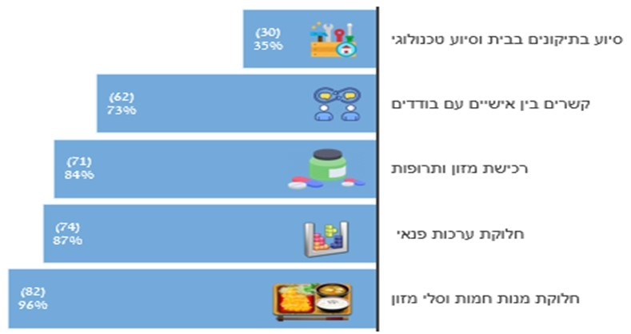
* המספר בסוגריים מציין את מספר הרשויות.
על פי נתוני המדגם, בעיבוד משרד מבקר המדינה
מהתרשים עולה כי עיקר הסיוע הופנה לחלוקת מזון וערכות פנאי, לרכישה וחלוקה של מזון ותרופות, וכן ליצירת קשרים בין-אישיים לצורכי הפגת בדידות. עיקר הסיוע ניתן לאוכלוסיות מטופלות שונות, בכללן קשישים, משפחות נזקקות, אנשים עם מוגבלות ונוער בסיכון. 38 מהרשויות (45%) הסתייעו בחיילי פיקוד העורף שליוו את משימות ההתנדבות, ובעיקר את קווי החלוקה של מפעל ההזנה.

לפי דיווחי הרשויות שנבדקו, בשתיים מבין הרשויות - ג'לג'וליה וטמרה - גויסו והופעלו כל המתנדבים על ידי הרשות המקומית; ובשמונה רשויות - חדרה, מודיעין עילית, עכו, צפת, קריית מלאכי, ראשון לציון, רחובות, רמת גן - גויסו והופעלו המתנדבים הן על ידי הרשות המקומית והן על ידי גופים אחרים, כגון עמותות מקומיות או ארציות וארגונים פרטיים. לפי דיווחי הרוב המוחלט של רשויות המדגם, וכן על פי דיווחי הרשויות שנבדקו, היה בידיהן רישום של שמות המתנדבים ופרטי יצירת הקשר עימם. בידי 53 מרשויות המדגם (62%), וכל הרשויות שנבדקו מלבד המועצה המקומית ג'לג'וליה, נמצא גם רישום מספרי הזיהוי של המתנדבים.
בהתאם להוראות מסמך העקרונות, הרשויות המקומיות נדרשו להקפיד על רישום מלא ועדכני של פרטי כל המתנדבים שהן מגייסות. על המועצה המקומית ג'לג'וליה לפעול בהתאם לנדרש ולרכז בידה את פרטי מערך המתנדבים.

רשויות המדגם והרשויות שנבדקו דיווחו שהמתנדבים קיבלו הדרכה טרם ביצוע פעולת ההתנדבות. המתנדבים קיבלו הדרכה אישית או קבוצתית בעל פה על ידי רכזי המתנדבים או על ידי הגורם האחראי על ההתנדבות, תודרכו בנושא השמירה על היגיינה אישית וההנחיות למניעת הידבקות, וכן תודרכו בנוגע לאופן הפנייה למקבל הסיוע או לאופן יצירת הקשר עימו.

חסמים וקשיים עיקריים הכרוכים
בעבודת ההתנדבות

דיווחי הרשויות שנבדקו ודוח הרשות להתנדבות מצביעים על חסמים עיקריים להתנדבות בתקופת הקורונה כלהלן:
- היעדר מודעות של הציבור לנושא ההתנדבות, חשיבותו ויתרונותיו, ואי-הכרת תחומי ההתנדבות.
- חשש להידבק בנגיף במהלך ההתנדבות - חסם המאפיין בעיקר את האוכלוסייה המבוגרת: חלק ממערך המתנדבים בשגרה הם אזרחים ותיקים ופנסיונרים, שהוגדרו בתקופת המשבר כאוכלוסייה בסיכון ולכן לא התנדבו. כך להמחשה, עיריית עכו דיווחה כי בתחילת המשבר היא התמודדה עם מחסור במתנדבים נוכח העובדה שחלק ממתנדבי השגרה הם אזרחים ותיקים שהוגדרו כאוכלוסייה בסיכון.
- עקב המחסור במתנדבים זמינים לפעילות שטח, עלה צורך לגייס מתנדבים חדשים במהירות ולהפעיל אותם באופן מיידי. לביסוס הקשר המיידי עם המתנדבים ניהלו הרשויות רישום של פרטי המתנדבים והחתימו אותם על הצהרה בדבר כוונתם להתנדב. לפי דיווחי עיריית חדרה, ריכוז ועיבוי מערך ההתנדבות במתנדבים חדשים נמצא מאתגר בשל "חוסר בגיבוש ובתקשורת בינאישית עם המתנדבים" ולפי דיווחי עיריית רחובות עלה אתגר ב"עבודה עם מספר רב של מתנדבים מזדמנים ולא מוכרים".
  - דילמה עקרונית שעמדה בפני הרשויות המקומיות בהקשר של הפעלת מתנדבי השטח כרוכה בכך שהן נדרשו למסור לידי המתנדבים - שחלקם הגדול אך גויסו, וטרם התאפשר לרשויות להתרשם מאמינותם - מידע אישי של תושבים נזקקים, שכלל בין היתר את שמותיהם, מענם ואמצעי הקשר עימם. רוב הנזקקים היו קשישים או אנשים עם צרכים מיוחדים, בהם חסרי ישע שחיים בגפם, חסרי עורף משפחתי וסובלים מבדידות ומפגיעה במצבם הבריאותי והרגשי, שהיו עלולים להיחשף להשפעה ולסחיטה רגשית על ידי מי שכוונותיו אינן ראויות.
להמחשת הדברים מסרה מנכ"לית עיריית רמת גן לעובדי משרד מבקר המדינה כי גורמי הרווחה בעירייה חששו שהמידע האישי יימסר לידי מי שעלול לעשות בו שימוש לרעה, כגון רכישת אמונם של הקשישים ויצירת תלות בהם במטרה לנצלם כלכלית ולגזול את כספם או רכושם; כך מצד אחד נאלצו הרשויות בחשש להפר את חיסיון המידע בנוגע לפרטי התושבים הנזקקים, ובכך להביא לפגיעה בפרטיותם המוגנת על פי חוק; מצד שני, מסירת המידע נועדה לאפשר למתנדבים לספק את שירותי הסיוע והתמיכה שהציעה הרשות המקומית לתושבים שנזקקו לכך.
- לעיתים עלו בעיות בתכנון מערך החלוקה ובניהולו, ובכלל זאת בין היתר איתור כתובות וזמני החלוקה.
- תחושת שחיקה של המתנדבים בשל עבודה לאורך זמן - רוב הרשויות שנבדקו ציינו כי העסקתם המתמשכת של המתנדבים גרמה אצלם לתחושת עייפות ומיצוי.

הפקת לקחים ומסקנות

מתהליכי הפקת לקחים וגיבוש המלצות של הרשויות שנבדקו עולים האמצעים להתמודדות עם הקשיים והחסמים הכרוכים בעבודת ההתנדבות, כלהלן:
- מתוך החשיבות להכרת מערך המתנדבים שבאמצעותו ניתן לתת מענה בעת חירום, יש לדאוג דרך קבע לניהול ואחזקה של מערך ההתנדבות בעת שגרה, ובכלל זאת לפעול להעלאת המודעות להתנדבות בקהילה, ולקיים פעילות הסברה לציבור הרחב על אודות מגוון פלטפורמות ההתנדבות האפשריות; כמו כן יש לפעול לגיוס מתנדבים, ובתוך כך לגייס דור צעיר של מתנדבים ולהכשירם למשימות סיוע בעיתות חירום, וכן לפעול לשימור מערך המתנדבים בהתאם לצרכים המשתנים. כך למשל דיווחה עיריית מודיעין עילית: "היה ניהול מתנדבים ע"י ראשי צוותים שהיו מוכרים להם עוד קודם. ההיכרות הביאה לידי מקסום כ"א המתנדב מבחינת הכישורים והיכולות שלהם והמוטיבציה להתמיד לאורך זמן ובתנאים לא קלים".
- עוד הודגש הצורך כי נושא המתנדבים ירוכז על ידי גורם עירוני אחד ולא על ידי כמה גורמים, וזאת מטעמי ייעול. כך לדוגמה, בעיר עכו שבה הופעלו מתנדבים הן על ידי היחידה להתנדבות בעירייה והן על ידי המתנ"ס העירוני, נמצא כי לא היה תיאום וסנכרון בין הגורמים לצורך הפעלת מערך ההתנדבות באופן אחיד; בחדרה פעלו כמה גורמים עירוניים לגיוס מתנדבים והפעלתם, בין היתר היחידה להתנדבות ויחידת הדוברות בעירייה, מבלי שנמצא גורם מרכז למערך ההתנדבות. יש לייחס חשיבות מיוחדת לריכוז המתנדבים בידי גורם מתכלל אחד לשם שיפור מערך ההתנדבות. גם במסמך הפקת לקחים וגיבוש המלצות מפעילותן של הרשויות המקומיות בגל התחלואה הראשון, שנערך בידי ראש מינהל ביטחון, חירום ופרויקטים מיוחדים במש"מ, צוין כי "מומלץ למנות גורם מתכלל לגיוס המתנדבים והפעלתם. חשוב שגורם זה יכיר את העמותות וארגוני המתנדבים הפועלים ברשות בשגרה, על מנת למצות טוב יותר את הפעלתם".
בתשובת עיריית חדרה למשרד מבקר המדינה נמסר כי נוכח ההבנה שריבוי הגורמים המנהלים את קבוצות המתנדבים והיעדר תפיסה עירונית כוללת לניהול התחום הקשו את הפעלת המתנדבים, הוחלט על גיבוש תוכנית אב עירונית לתחום ההתנדבות.
- יש לייחס חשיבות מיוחדת לפעולות שנועדו להיכרות מוקדמת עם המתנדבים ולהתרשמות מאמינותם טרם השתתפותם בפעילות ההתנדבות, בכלל זאת ניהול סדור ומעודכן של מאגר מידע הכולל את פרטי הזיהוי והאיתור של המתנדבים, וייעול הבקרה על הפעלתם להבטחת מילוי הצרכים הנדרשים. בהקשר לבקרה ציינו גורמי הרווחה במועצה המקומית ג'לג'וליה כי הם פנו טלפונית ללקוחות הרווחה באופן מדגמי כדי לוודא קבלה של מנות המזון שנשלחו אליהם; עוד בנושא זה עולה מדוח משרד הרווחה כי הבקרה התבצעה בשני אופנים - הן באמצעות מפקחים שהוצבו בנקודות החלוקה ועו"סים מהמחלקות לשירותים חברתיים שלקחו חלק בחלוקה על מנת להבטיח שמנות המזון מגיעות ליעדן, והן באמצעות פניות טלפוניות לאזרחים הוותיקים על מנת לוודא שהמנות התקבלו בפועל.
- העסקת המתנדבים המבוגרים בעבודות התנדבות מרחוק דרך הטלפון או המרשתת, וכן גיוס מתנדבים צעירים: כך למשל, לפי דיווחי עיריית חדרה, היא סיפקה למתנדבים המבוגרים הכשרה בשימוש בתוכנת שיחות וידאו כדי שבעת הצורך ניתן יהיה לנצלם להתנדבות מרחוק; לפי דיווחי עיריית עכו, "המתנדבים המבוגרים עסקו בשיחות טלפון ובפתיחת קו קשר למשפחות ולקשישים והעבירו מידע לרכז המתנדבים".
- היעזרות באמצעים טכנולוגיים לייעול מערך החלוקה, ובתוך כך לקיצור זמני החלוקה ולהתעדכנות שוטפת בזמן אמת במצב החלוקה.
בבדיקה עלה כי כל הרשויות שנבדקו מלבד עיריית מודיעין עילית דיווחו כי נעזרו באפליקציה לניהול חלוקת מנות המזון, אשר תרמה לייעול מערכי החלוקה. בהקשר זה ציינו גורמי הרווחה בעיריית קריית מלאכי כי האפליקציה נמצאה טובה מאוד לשימושם של מתנדבים מזדמנים או מתחלפים שלא הייתה להם היכרות מוקדמת עם השטח, כמו גם לתכנון שטחי חלוקה גדולים עם מסלולי חלוקה רבים.
עיריית מודיעין עילית מסרה בתשובתה למשרד מבקר המדינה מאפריל 2021 כי במודיעין עילית, עיר חרדית שלרוב תושביה אין מכשירי טלפון סלולריים חכמים בעלי אפליקציות וגישה לאינטרנט, הוקמה מערכת טכנולוגית טלפונית להזמנת מזון לתושבים חייבי בידוד. באמצעות כל טלפון, נייח או נייד, יכול היה כל תושב חייב בידוד להזמין מוצרים במחירים מוזלים והמשלוח היה מגיע לביתו.
מומלץ כי הרשויות המקומיות יבחנו את האפשרות להטמעתה של אפליקציה לניהול מערך חלוקה למקרה של הישנות הצרכים בעתיד. עוד מומלץ כי מש"מ יבחן אם יש בידו לסייע לרשויות בנושא זה.
- להמלצת חלק מהרשויות, קיים צורך לתגמל את המתנדבים על עבודתם המאומצת. בעניין זה יצוינו עיריית טמרה שחילקה תלושי דלק למתנדבים, ולדיווחה: "זה היה חשוב ומחזק את המתנדבים"; עיריית מודיעין עילית דיווחה כי דאגה ל"צ'ופרים" למתנדבים מעת לעת, וכי "בסוף הגל הראשון נערך טקס ולכל מתנדב ניתן מכתב/תעודת הערכה על פעולתו"; עיריית ראשון לציון תגמלה את המתנדבים בין היתר באמצעות שלטי חוצות, מכתב אישי מראש העירייה וכרטיס הטבות; וכן עיריית צפת דיווחה בסיכום הפקת לקחים שערכה במאי 2020, כי במהלך התקופה שחלפה תיעדה וערכה סרטון הוקרה והערכה למתנדבים וחילקה להם תעודות.
בדוח משרד הרווחה שגובש ביולי 2020 כלול פרק העוסק בהתנדבות וחוסן קהילתי, ובו מובאות המלצות בנוגע להפעלת מערך ההתנדבות בעת חירום, בהתבסס בין היתר על דיווחי הרשויות המקומיות והפקות הלקחים שלהן בעקבות גל התחלואה הראשון. בין היתר הומלץ להגדיר את תפקידו של תחום ההתנדבות בכל הקשור להנחיה מקצועית ובקרה של פעילות התנדבות במסגרת הרשות המקומית והמחלקות לשירותים חברתיים; לפתח ולהטמיע מערכת מידע לניהול מתנדבים ופעילים חברתיים ברשות המקומית, לרבות תמיכה בשימורם; לפתח מערכת טכנולוגית להעברת צרכים בין רכזי ההתנדבות במחלקות לשירותים חברתיים לבין ארגוני התנדבות ארציים בשעת חירום; ולהקצות תקציב ייעודי לתחום ההתנדבות, לדוגמה לצורכי החזרי הוצאות ומיגון. נוכח אלה, ובהתאם לאמור, מן הראוי שמשרד הרווחה יבחן את הצורך לעדכן את מסמך העקרונות מינואר 2020.
רצוי וראוי כי הרשויות המקומיות ייעזרו במערך ההתנדבות הרשותי הן בעת שגרה והן בעת חירום. לצד זאת עליהן לפעול ככל הנדרש לקיום פיקוח ובקרה על פעילותו. מומלץ כי הרשויות המקומיות יפעלו לניהול ולאחזקה של מערך ההתנדבות, לייעול פעולות ההתנדבות ולבקרה כנדרש, תוך יישום ההמלצות המנויות לעיל.

חינוך

בשל הקורונה החליטה ממשלת ישראל על הפסקת הלימודים במוסדות החינוך הרגיל החל מ-13.3.20 ובחינוך המיוחד החל מ-15.3.20, ואולם בכל התקופה התקיימה למידה מרחוק בחינוך העל-יסודי, ובחלק מהתקופה בחינוך היסודי.

ב-19.4.20 פרסם משרד החינוך מתווה חזרה הדרגתית ללימודים. המתווה מתייחס, בין היתר, לתלמידי החינוך המיוחד, לתלמידי כיתות החינוך המיוחד בבתי ספר רגילים, ולתלמידים משולבים בבתי הספר ובגנים. על פי התוכנית, הלמידה תתבצע לסירוגין ובמשמרות בימים שייקבעו מראש לכל תלמיד, בקבוצות של שניים עד שלושה תלמידים במרחב הגן או הכיתה, תוך הקפדה על נוכחות של שני אנשי צוות קבועים. משך כל מפגש יהיה בין שעתיים לשלוש. בנוסף, כל תלמיד יקבל תוכנית אישית ללמידה מרחוק.

החזרה ללימודים במוסדות החינוך הרגיל נעשתה בשלושה שלבים: ב-3.5.20 חזרו כיתות א' - ג' וכיתות י"א - י"ב; ב-10.5.20 חזרו גני הילדים ומעונות היום; וב-17.5.20 חזרו כיתות ד' - י' לפי מתווה החלוקה לקבוצות קבועות ("קפסולות").
תרשים 31: ציר הזמן של החזרה ללימודים במוסדות החינוך לאחר הגל הראשון

על פי מועדי החזרה ללימודים כפי שנקבעו על ידי משרד החינוך, בעיבוד משרד מבקר המדינה.

סייעות משלבות

חוק חינוך מיוחד, התשמ"ח-1988 (להלן - החוק) קובע כי תלמיד עם צרכים מיוחדים זכאי לשירותי חינוך מיוחדים חינם באזור מגוריו. "תלמיד עם צרכים מיוחדים" הוא אדם בגיל 3 עד 21 בעל אחת או יותר מהמוגבלויות הללו - מוגבלות גופנית, שכלית, נפשית, רגשית-התנהגותית, חושית, קוגניטיבית, שפתית או מוגבלות התפתחותית כוללנית, המגבילה את תפקודו באחת מרמות התפקוד המנויות בחוק. תלמיד זה רשאי ללמוד במסגרת החינוך המיוחד - שבו נכללים מוסדות לחינוך מיוחד וכיתות לחינוך מיוחד בתוך בתי הספר הרגילים - או כ"תלמיד משולב" בכיתה רגילה במוסד לחינוך רגיל (להלן - תלמיד משולב). בבסיס החינוך המיוחד עומדת ההכרה בזכותו של תלמיד עם צרכים מיוחדים לשוויון הזדמנויות בחינוך, ובד בבד חתירה לשילובו חברתית עם ילדים ללא ליקויים ולשילובו בעתיד בחברה הרגילה.

בשנת הלימודים התשע"ט למדו במערכת החינוך כ-260,000 תלמידי חינוך מיוחד: כ-161,000 תלמידים משולבים (כ-62%), וכ-98,000 תלמידים במסגרות החינוך המיוחד. משרד החינוך תקצב בשנת הלימודים התש"ף 438,770 שעות שבועיות, שהן כ-10,324 משרות עבור הסייעות המשלבות. יצוין כי בעשור האחרון חלה עלייה מתמדת בשיעור התלמידים המשולבים לעומת התלמידים הלומדים במסגרות לחינוך מיוחד: בשנת הלימודים התשס"ט (2008 - 2009) למדו במערכת החינוך 111,000 תלמידי חינוך מיוחד, מתוכם 60,000 תלמידים משולבים (כ-54%), ואילו כאמור בשנת הלימודים התשע"ט כ-62% מכלל תלמידי החינוך המיוחד היו תלמידים משולבים.

מערכת החינוך מאפשרת לתלמידים משולבים לקבל תמיכות במסגרת תוכנית השילוב, שהיא תוספת לתוכנית הלימודים הניתנת להם במסגרות החינוך הרגיל, כדי לאפשר את השתלבותם. התמיכות כוללות תוספת שעות תגבור, טיפול וסיוע מקצועי מהסל הבית ספרי וסייעת משלבת אישית (להלן - סייעת משלבת או סייעת) בהתאם להוראות החוק. בחוזר מנכ"ל משרד החינוך נקבעו נהלים להעסקת סייעת לתלמיד עם צרכים מיוחדים המשולב בחינוך הרגיל.

משרד החינוך והרשות המקומית מממנים סייעות משלבות לתלמידים מגיל 3 ומעלה אם הם לומדים במוסד חינוכי מוכר עם סמל מוסד. אופי הסיוע שייקבע והיקף השעות תלוי בסוג המוגבלות של כל תלמיד, בצרכיו ובתקציב. תפקידי הסייעת הם לתת לתלמיד סיוע פיזי ולימודי וסיוע בתיווך חברתי על מנת שיוכל להתנהל בשיעורים ובהפסקות. העסקת הסייעת היא באחריות הרשות המקומית שבה מתגוררת המשפחה.‏

בחוזר מנכ"ל משרד החינוך נקבע כי "עבודתה של הסייעת בליווי אישי של התלמיד ובסיוע מוטורי לו תהיה במסגרת המוסד החינוכי שהתלמיד לומד בו ובמסגרת פעולותיו של המוסד החינוכי. לא תאושר העסקת סייעת לתמיכה בתלמיד מחוץ למסגרת זו."

העסקת הסייעות המשלבות בתוך מוסדות החינוך בעת החזרה ללימודים

בשל הצורך להתמודד עם התפשטות הנגיף, הוגבלה כאמור מכסת העובדים החיוניים שהותר לרשות להעסיק הן במשרדיה והן בעבודה מרחוק. במכתב ששלח אגף הכספים במשרד החינוך לרשויות החינוך המקומיות ב-1.4.20 נכתב כי בהתאם להנחיות משרד החינוך המבוססות על תקנות שעת חירום, חל איסור על הוצאת עובדי מוסד חינוך, כולל סייעות, לחל"ת. ביום 19.4.20 הותקן תיקון לתקנות הגבלת מספר העובדים, המחריג ממצבת העובדים הרשאים לשהות במקום העבודה בו-זמנית, בין היתר, את הסייעות הכיתתיות והסייעות האישיות של החינוך המיוחד. קרי, ממועד זה ניתן היה להעסיק את הסייעות האמורות מעבר למכסת ההעסקה המוגבלת הקבועה באותה עת.

על פי דיווחי רשויות המדגם, ב-72 רשויות (88%) לכל התלמידים המשולבים הייתה סייעת משלבת במועד חזרתם ללימודים בתוך שנת הלימודים התש"ף, וב-10 רשויות לא לכל התלמידים המשולבים הייתה סייעת משלבת.
ברשויות שנבדקו, לכל התלמידים המשולבים הייתה סייעת משלבת במועד חזרתם ללימודים במהלך שנת הלימודים התש"ף. בשתי רשויות שנבדקו היו סייעות משלבות שלא היה באפשרותן להגיע לעבודתן, בעיקר בגלל שהיו צריכות לטפל בילדיהן שנשארו בבית: בקריית מלאכי היו 5 סייעות משלבות שלא היו יכולות להגיע לעבודתן, והעירייה הסתייעה בממלאות מקום מתוך צוותי ההוראה. ברחובות היו כ-200 סייעות שלא היה באפשרותן להגיע למקום עבודתן, והעירייה ניידה סייעות מגני הילדים ומבתי הספר. בשאר הרשויות שנבדקו נמצאה היעדרות מעטה בלבד של סייעות משלבות.
יצוין כי חלק ממלאות המקום לא קיבלו הכשרה מתאימה לתפקד כסייעות משלבות.
במקרים שבהם הסייעות אינן יכולות להגיע לעבודתן, על הרשויות המקומיות לפעול למציאת סייעות ממלאות מקום, כדי למנוע הגדלת הפערים אצל התלמידים המשולבים.
משרד מבקר המדינה מציין את פועלן של עיריית קריית מלאכי ורחובות למציאת ממלאות מקום מתוך צוותי ההוראה וגני הילדים. מומלץ כי הרשויות המקומיות יוודאו שממלאות המקום יקבלו הכשרה מתאימה לשם טיוב פעילותן לצד התלמידים המשולבים, וכי מחלקות החינוך יבצעו בקרה על השתלבות הסייעות ממלאות המקום.

בתשובתו למשרד מבקר המדינה ביקש מרכז השלטון המקומי להבהיר כי נושא קביעת ההכשרות הפדגוגיות אינו עניין הנתון לסמכותו של השלטון המקומי. לדבריו, ראוי שסוגיית מילוי המקום והצורך באיוש זמני ומיידי של כוח אדם מסייע בחינוך תזכה לטיפול מערכתי במסגרת הפקת הלקחים, באופן שיאפשר להקים מאגר ראוי של כוח אדם מיומן ומנוסה שניתן יהיה להפעילו במידת הצורך. לשם כך נדרש תקצוב מתאים מאת המדינה שישמש למימון העסקת ממלאי המקום.

העסקת הסייעות בתנאי למידה מרחוק
הקשיים

סגירת מוסדות החינוך בגלל מגפת הקורונה ושיטת הלמידה מרחוק שהופעלה במערכת החינוך יצרו קושי מוגבר עבור תלמידי החינוך המיוחד הזקוקים לתמיכה צמודה ייעודית ולשירותים מיוחדים כדי ללמוד במערכת החינוך.
הרשויות שנבדקו דיווחו על קשיים ואתגרים שעמדו בפניהן ביחס לתלמידים המשולבים: הקושי העיקרי, במיוחד של התלמידים עם הצרכים המיוחדים, היה בכך שהם לא יכלו לתפקד כראוי בחופשה ארוכה. תלמידים אלו זקוקים לשמירה על הקשר עם המורים והסייעות ושמירה על רצף למידה, ומתכונת הלמידה מרחוק עוררה בקרבם קשיים רבים בגלל בעיות התקשורת שהן חלק מעולמם האישי. הקושי של התלמידים המשולבים ללמוד ללא סיוע צמוד של סייעת משלבת גדול יותר במתכונת הלמידה מרחוק, ולא כל ההורים היו יכולים לסייע להם; כמו כן, לאור העובדה שבתי הספר היו זקוקים לחדרי כיתות רבים יותר כדי לפצל את קבוצות התלמידים, התעורר קושי במציאת חדרים לטיפולים בכל מוסד חינוכי.

עיריית חדרה השיבה שהיא הגדירה את כל העיר כמרחב לימודי גדול, ובתי הספר קיבלו אפשרות ללמוד במתנ"סים, בקונסרבטוריון, בחווה החקלאית ובמוזיאונים.

שנת הלימודים התש"ף

במרץ 2020 פרסם משרד החינוך הנחיות ללמידה מרחוק של תלמידי החינוך המיוחד. באפריל 2020 פרסם המשרד דף מידע להורים - מענה לתלמידים הזכאים לשירותי חינוך מיוחדים - חירום בקורונה.

מעיון בשני הפרסומים עולה כי לא ניתנו הוראות ספציפיות ביחס למיקום פעילות הסייעת המשלבת - אם היא אמורה לפעול רק בכיתה רגילה, במוקד למידה או גם בבית התלמיד. קיים אזכור כללי בדף המידע להורים שבו נכתב "תלמידים הלומדים בשילוב אישי - מורת השילוב תסייע להם להתמודד עם הלמידה המתקיימת במרחבים הווירטואליים בהתייחס לאסטרטגיות למידה ייחודיות לסביבה זו".
נמצא כי משרד החינוך לא הנחה במהלך שנת הלימודים התש"ף את הרשויות המקומיות לגבי מקום הלמידה של התלמיד המשולב והסייעת - בכיתה הרגילה, במוקד למידה או בבית התלמיד, והותיר זאת להחלטתה של כל רשות מקומית.

נציב שוויון זכויות לאנשים עם מוגבלות במשרד המשפטים פנה במאי 2020 לראשי הרשויות המקומיות בעניין מתן שירותי סיוע לתלמידים עם מוגבלויות בבתיהם. במועד פנייתו חזרו תלמידי כיתות מסוימות ללמוד במוסדות החינוך, ואולם תלמידי כיתות רבות אחרות עדיין שהו בבתיהם ולמדו מרחוק. בפנייתו פירט הנציב כי הגיעו אליו פניות רבות מהורים לתלמידים משולבים ובהן הם דיווחו על קשיים של ילדיהם ללמוד באופן זה ללא סיוע צמוד של סייעת משלבת. לפיכך הוא ביקש מראשי הרשויות לאפשר את כניסתן של הסייעות המשלבות לבתיהם של התלמידים האמורים, בתיאום עם משפחת התלמיד ולפי הוראות משרד הבריאות.

בשולחן עגול במשרד ראש הממשלה מיולי 2020 הומלץ כי "הסייעות האישיות צריכות להישאר מועסקות וצריך לאשר להן להגיע ולעבוד עם התלמיד בביתו או לפחות מרחוק".

באוגוסט 2020 שלח יו"ר הסתדרות המעו"ף מכתב למנכ"ל מש"מ ובו הודיע כי הסייעות המשלבות מתנגדות להעסקתן בבתי התלמידים מסיבות שונות: לעיתים בית התלמיד נמצא במרחק רב מבית הספר; לעיתים התנאים הפיזיים בבית התלמיד לא מאפשרים ללמוד מרחוק; בבתים רבים חסר ציוד ללמידה מקוונת; הסייעות אמורות לסייע לתלמיד בשעת למידה עם המורה, ובבית אין זמינות של המורה; הסייעות לא הוכשרו לפעול באמצעות הטכנולוגיות החדשות; ועוד. במכתב האמור הוא העלה הצעה חילופית שעל פיה יש להקצות עבור התלמידים המשולבים מוקד למידה בבית הספר מסוים שבו יפעלו הסייעות, ובימים שבהם שאר התלמידים ילמדו מרחוק הם ילמדו בכיתות אלו (להלן - מוקד למידה או מוקד חינוכי).
יצוין כי מתוך עשר הרשויות שנבדקו, רק בחדרה הסייעות פעלו בבתי התלמידים במהלך שנת הלימודים התש"ף.

שנת הלימודים התשפ"א

ארבע מהרשויות שנבדקו - עיריות טמרה, עכו וצפת, והמועצה המקומית ג'לג'וליה - דיווחו כי הסייעות לא ביקרו בבתי התלמידים. עיריית עכו מסרה בתשובתה כי הסייעות לא ביקרו בבתים כיוון שלא הייתה הסכמה לכך מצידן או מצד ההורים. המועצה המקומית ג'לג'וליה מסרה בתשובתה כי בדקה אפשרות זו אולם ההורים הבהירו לה כי הם מסרבים שסייעות יגיעו לבתיהם של התלמידים מחשש להידבקות.

חמש מהרשויות שנבדקו דיווחו כי הסייעות ביקרו בבתי התלמידים בהסכמה משותפת בינן לבין הורי התלמידים כדלהלן: חדרה (26 סייעות), קריית מלאכי (5), ראשון לציון (35), רחובות (40) ורמת גן (בידי העירייה אין נתונים על אודות מספר הסייעות).

יצוין כי משרד החינוך ביצע הליך למידה ושיפור במהלך משבר הקורונה - פורסמו נהלים לסיוע בבית התלמיד ונהלים למוקדי חינוך וטיפול לתלמידים המשולבים.
הקשיים שעמדו בפני תלמידי החינוך המשולב, הנדרשים לתמיכה צמודה ייעודית ולשירותים מיוחדים, דרשו מהרשויות המקומיות לפעול בהתאם לחוזרי משרד החינוך. משניתנה האפשרות לקיים מפגש חינוכי וטיפולי בבית התלמיד המשולב, היה על הרשויות המקומיות טמרה וצפת לבדוק אם קיים רצון מצד ההורים והסכמה מצד הסייעות ללמידה בבית התלמיד, ולפעול לקיום ביקורים אלו בבתי התלמידים.

מוקדי חינוך וטיפול לתלמידים המשולבים

בספטמבר 2020 פרסם משרד החינוך נוהל הפעלה לשנת הלימודים התשפ"א של מוקד חינוכי וטיפולי לתלמידים המשולבים. על פי הנוהל, על הרשות המקומית לדאוג ככל הניתן [ההדגשה במקור] לפתיחת מוקד חינוכי או מספר מוקדים לתלמידים, הן הלומדים במוסדות בתוך הרשות והן הלומדים מחוץ לרשות; להקצות מבנה ייעודי ולתחזקו; להציב במקום סייעות; לדאוג לסידורי הסעה; ועוד.

על פי דיווחי הרשויות שנבדקו ביחס לשנת הלימודים התשפ"א, עולה כי חמש רשויות מקומיות - עיריות חדרה, טמרה, צפת, רחובות והמועצה המקומית ג'לג'וליה - קיבצו את תלמידי החינוך המיוחד, הן אלו הלומדים במוסדות או כיתות לחינוך מיוחד והן אלו המשולבים בכיתות במוסדות לחינוך רגיל, ולימדו אותם בסיוע הסייעות בכיתות קטנות שנפתחו למענם בבתי ספר מסוימים בתחומן או בתחום רשות מקומית. אחרת לדוגמה, בית ספר מסוים בטמרה קלט את תלמידי החינוך המיוחד, כולל תלמידים משולבים, מגן הילדים עד חטיבת הביניים. הלמידה התנהלה בקבוצות קטנות, ובכל כיתה למדו עד שלושה תלמידים עם שני אנשי צוות: מורה וסייעת. עיריות עכו ורמת גן קיבצו את התלמידים המשולבים כל אחד בבית ספרו, ושם הם למדו עם הסייעות המשלבות. המועצה המקומית ג'לג'וליה שלחה את התלמידים המשולבים לבית ספר מסוים בטירה.
בבדיקה עלה כי שש מהרשויות המקומיות שנבדקו - מודיעין עילית, עכו, קריית מלאכי, ראשון לציון, רמת גן וג'לג'וליה - לא הפעילו מוקדי למידה בתחומן לתלמידים המשולבים כפי שהתאפשר בנוהל. יצוין כי בשנת הלימודים התש"ף ניסתה עיריית עכו ליצור מוקדי למידה לתלמידים משולבים, אך הניסיון לא צלח כיוון שהתלמידים לא היו מוכנים ללמוד בבתי ספר אחרים שאינם שלהם.

עיריית מודיעין עילית כתבה בתשובתה כי "הופעלו מרחבי למידה - על ידי הבעלויות הפרטיות, הן בחינוך רגיל והן בחינוך המיוחד. עיריית מודיעין עילית אינה נותנת שירותי חינוך, וכל השירותים ניתנים על ידי הבעלויות בחירום כבשיגרה".
תלמידי החינוך המיוחד המשולבים נדרשים לתמיכה ייעודית ולשירותים מיוחדים כדי ללמוד במערכת החינוך הרגילה. סגירת מוסדות החינוך בגלל מגפת הקורונה ושיטת הלמידה מרחוק שהופעלה במערכת החינוך יצרו קושי מוגבר עבור תלמידים אלו. מאחר שלא תמיד מתאפשר מתן סיוע בבית התלמיד, מומלץ כי הרשויות המקומיות מודיעין עילית, עכו, קריית מלאכי, ראשון לציון, רמת גן וג'לג'וליה, וכן כלל הרשויות המקומיות, יפעלו לקיים מוקדי למידה בתחומן לתלמידים משולבים (על ידן או באמצעות מוסדות החינוך הפועלים בתחום הרשות) בכפוף לנוהלי משרד החינוך ולהנחיות אחרות שיפורסמו, על מנת שלכל תלמיד משולב תימצא מסגרת תומכת.

השירות הפסיכולוגי-חינוכי

השירות הפסיכולוגי-חינוכי נמצא בצומת שבין מערכת החינוך, המערכת הקהילתית-יישובית וההורים. הפסיכולוג החינוכי מעורב בתהליכים החינוכיים והטיפוליים בבית הספר ובקהילה, ברמת הפרט וברמה המערכתית. השירות ניתן בידי הרשות המקומית באמצעות היחידה לשירות פסיכולוגי חינוכי ברשות (להלן - שפ"ח/ים). בשנת 2020 הועסקו ברשויות המקומיות כ-3,100 פסיכולוגים חינוכיים.

מדיניות הפעלת השפ"חים ברשויות המקומיות נקבעת על ידי השירות הפסיכולוגי הייעוצי, שהוא אגף בכיר במינהל הפדגוגי שבמשרד החינוך (להלן - שפ"י או אגף שפ"י), בשיתוף ובתיאום עם מש"מ ועם הוועדה המקצועית לפסיכולוגיה חינוכית במשרד הבריאות, ובהתאמה לצרכים המגוונים ברשויות המקומיות. הפיקוח על עבודת הפסיכולוגים בשפ"חים מתבצע על ידי המערך הארצי, המחוזי והיישובי של שפ"י.

מטרת השפ"ח היא לספק שירות לבני 3 - 18 שנים, ובחינוך המיוחד לבני 3 - 21 שנים. כ-3,100 פסיכולוגים חינוכיים עובדים ב-261 שירותים פסיכולוגיים ברשויות המקומיות. ההפניה לשפ"ח מתבצעת בדרך כלל באמצעות גננת, יועצת, מנהל בית הספר או גורם אחר מהצוות החינוכי של בית הספר.

הפסיכולוגים החינוכיים מלווים את מערכות החינוך והרווחה ברשות המקומית, גם כנציגים בוועדות זכאות ואפיון - כגון ועדת היגוי לגיל הרך, מעברים, ועדת שילוב גני ילדים, ועדת שילוב בתי ספר, ועדות השמה באגפי החינוך, ועדות החלטה ברווחה, כמובילים תהליכים ופרויקטים או כשותפים להם.

בעיתות משבר וחירום השפ"ח ברשות המקומית עומד לרשות הקהילה. הוא שותף להיערכות החירום היישובית והחינוכית בכל רמות המניעה: משלב הכנת הקהילה על צרכיה השונים לשעת חירום, ועד להתערבויות מערכתיות ופרטניות בעקבות משבר וחירום.

החל מחודש מרץ 2020 ובמהלך כל תקופת הקורונה פרסם שפ"י הנחיות ומכתבים למנהלי השפ"חים, ליועצים ולפסיכולוגים החינוכיים, לצוותי החינוך ולהורים. ההנחיות עסקו בנושאים שונים, ובהם בין היתר מענה רגשי במצב של סגר; כלים לאיתור וזיהוי של תלמידים בסיכון; הדרכה ללמידה מרחוק; חיזוק החוסן של צוותי החינוך והתלמידים; תמיכה, ליווי והדרכה להורים; והנחיות לביצוע אבחונים פסיכולוגיים.

אתגרים רגשיים ונפשיים בקרב בני נוער בתקופת הקורונה

מנתוני הלשכה המרכזית לסטטיסטיקה עולה כי כ-26% מאזרחי מדינת ישראל השיבו כי מצבם הרגשי של ילדיהם החמיר בעקבות מגפת הקורונה. סגירת מערכת החינוך והמעבר ללמידה מרחוק והשפעותיהם של הסגר הראשון והשני הובילו לבידוד חברתי וצמצמו בפועל את הזמן שבו ילדים מבלים באינטראקציות חברתיות, ובכך הביאו לעלייה בתחושת הבדידות. השימוש המוגבר במרחבים הווירטואליים והישיבה הממושכת מול מסכי המחשב משפיעים אף הם על מצב הרוח של ילדים ונוער ועל בריאותם הפיזית והנפשית.

באופן ספציפי, בקרב בני נוער דווחה החרפה במצוקות רגשיות ונפשיות כגון דיכאון, חרדה, פגיעות עצמיות והפרעות אכילה, עלייה בהתנהגויות סיכוניות כגון שימוש בחומרים ממכרים, אלימות, ושוטטות, ונשירה ממערכת החינוך. ההסתגרות בבית, או לחלופין שהיית התלמידים בבית ללא השגחה בעת שהוריהם יוצאים לעבודה במשך שעות רבות, הובילו לעלייה ברמות המתח והלחץ המשפחתיים כמו גם לעלייה בסיכוי החשיפה לגורמי סיכון ללא גורם מפקח לצידם. במצבים קיצוניים עלולות להיות למשבר השפעות ישירות על מצבי סיכון ממשיים בקרב ילדים.

העסקת הפסיכולוגים החינוכיים בתקופת הקורונה
היקף ההעסקה

ביום 7.4.20, בחלוף כשבועיים ממועד התקנת תקנות הגבלת מספר העובדים, הוחרגו הפסיכולוגים החינוכיים ברשות המקומית, וממועד זה ניתן היה להעסיקם מעבר למכסת ההעסקה המוגבלת שנקבעה באותה עת.

יצוין כי ב-19.4.20 שלח אגף שפ"י מכתב למנהלי השפח"ים בנושא "יישום תקנות החירום בדבר החרגת פסיכולוגים חינוכיים ברשויות המקומיות", ובו נכתב "ביצוע משימות אלה מחייב העסקה מלאה של הפסיכולוגים בשפ"ח בהתאם לתקנות החירום שפורסמו".

מנתונים שאסף אגף שפ"י שבמשרד החינוך מ-115 שפ"חים בנוגע לעבודת הפסיכולוגים בגל הראשון של המגפה עולה שונות גדולה בין הרשויות המקומיות ביחס להגדרת הפסיכולוגים כעובדים חיוניים ולעבודתם בפועל, כפי שמפורט בתרשים שלהלן:
תרשים 32: נתוני העסקת הפסיכולוגים החינוכיים בתקופת הגל הראשון
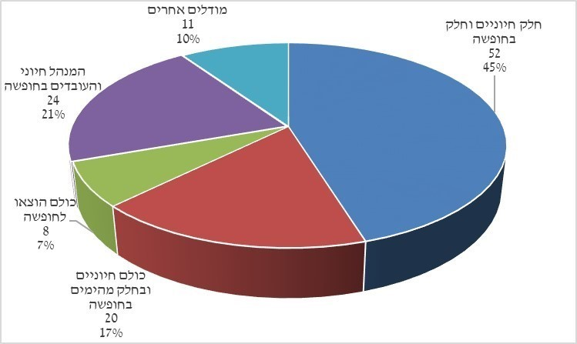
על פי נתוני אגף שפ"י, בעיבוד משרד מבקר המדינה

ברשויות שנבדקו מועסקים בעת שגרה 304 פסיכולוגים חינוכיים. בחמש רשויות מקומיות - מועצה מקומית ג'לג'וליה ועיריות חדרה, טמרה, קריית מלאכי ורמת גן - לא הוצאו לחופשה פסיכולוגים חינוכיים בתקופת הסגר הראשון. בחמש רשויות - עיריות מודיעין עילית, עכו, צפת, ראשון לציון ורחובות - 122 פסיכולוגים הוצאו לחופשה בחודשים מרץ - אפריל 2020, ואולם הם הוחזרו לעבודה במהלך חודש אפריל 2020, למעט אחד שהוחזר לעבודתו במאי 2020.

מתכונת ההעסקה

על פי מכתב ששלח במרץ 2020 אגף שפ"י למנהלי השפ"חים, הנחיות בכל הנוגע לעבודה במשרדי השפ"ח או לחילופין עבודה מרחוק הן בסמכות הרשות המקומית.

משרד מבקר המדינה בדק אם היו פסיכולוגים שהוצאו לחופשה בגלל שלא היה באפשרותם לעבוד מהמשרד, ומה היה מספרם. מדיווחי רשויות המדגם למשרד מבקר המדינה עולים הנתונים הבאים:
תרשים 33: פסיכולוגים שהוצאו לחופשה ברשויות המדגם בהיעדר יכולת לעבוד מהמשרד

על פי נתוני המדגם, בעיבוד משרד מבקר המדינה
יצוין כי ברשויות שנבדקו, שישה פסיכולוגים - שלושה בעיריית טמרה (23% מהפסיכולוגים בעירייה) ושלושה בעיריית רחובות (4% מהפסיכולוגים בעירייה) יצאו לחופשה מפני שלא היה באפשרותם לעבוד ממשרדי השפ"ח.

שונות נמצאה גם במתכונת עבודתם של הפסיכולוגים. בשתיים מהרשויות שנבדקו - עיריות טמרה ורחובות - העבודה התקיימה רק מהמשרד, ובשעות העבודה המקובלות בשגרה; בעיריית עכו - העבודה התקיימה רק מהמשרד ובשעות עבודה גמישות; בשבע רשויות - עיריות חדרה, מודיעין עילית, צפת, קריית מלאכי, ראשון לציון ורמת גן ובמועצה המקומית ג'לג'וליה - העבודה התקיימה מהמשרד או מרחוק ובשעות עבודה גמישות.
תרשים 34: סיווג רשויות המדגם לפי מקום ושעות העבודה של הפסיכולוגים
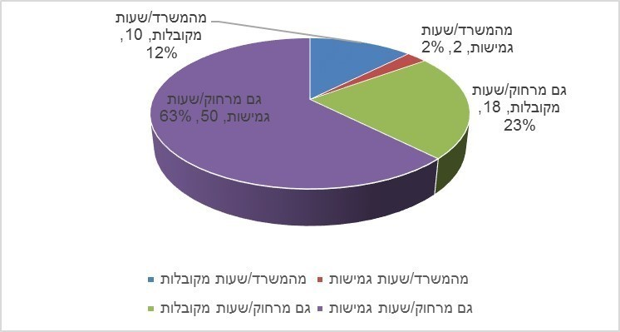
על פי נתוני המדגם, בעיבוד משרד מבקר המדינה
נמצא כי ברשויות המקומיות שבהן נעשתה עבודת הפסיכולוגים רק בשעות העבודה המקובלות בשגרה, נוצרה בעיה בכך שלא תמיד ניתן היה ליצור קשר ולשוחח עם ההורים ללא הפרעה. ההורים התקשו לשוחח כראוי בשעות הבוקר כיוון שכל הילדים היו בבית, וזו הייתה גם מנת חלקם של הפסיכולוגים ששהו בבתיהם.

לפי דיווחי עיריות מודיעין עילית ורמת גן, בניגוד לשגרה שבה רוב הזמן הפסיכולוגים החינוכיים נמצאים במוסדות החינוך, נוצרה בעיה בכך שחלק גדול מהפסיכולוגים נאלצו לשבת בצפיפות במשרדיהם ללא אפשרות לשמור על ההנחיות הקובעות מרחק מינימלי ביניהם.
משהוחרגו הפסיכולוגים החינוכיים ממכסת העובדים המותרת להעסקה, ונוכח חשיבות עבודת הפסיכולוגים החינוכיים בתקופת חירום זו שבה התעצם הצורך בטיפול ובליווי פסיכולוגי, היה על הרשויות המקומיות לפעול להעסקת כל הפסיכולוגים החינוכיים; במידת הצורך לאפשר להם את הגמישות הנדרשת בשעות העבודה; ולאפשר להם את תנאי הריחוק הנדרשים במקום העבודה, על מנת שיוכלו למלא את תפקידם כנדרש.

הטיפול בתלמידים

לצורך איתור התלמידים שנזקקו לסיוע נפשי בתקופת הקורונה השתמשו השפ"חים ברשויות שנבדקו במגוון אמצעים: משלוח הודעה להורים ובה פרטי יצירת קשר עם השפ"ח, בתפוצה רחבה באמצעות הרשתות החברתיות והעירוניות, המקומונים ותיבות הדואר; ופנייה לבתי הספר במטרה לאתר תלמידים הנדרשים לסיוע.

על פי דיווחי הרשויות שנבדקו, בתקופה שבה לא התקיימו לימודים במוסדות החינוך נתנו השפ"חים מענה הן לתלמידים המטופלים דרך שגרה והן לתלמידים שלא טופלו קודם לכן - למעט במודיעין עילית, שבה ניתן מענה רק לחלק מהתלמידים המטופלים דרך שגרה, ובנוסף לתלמידים שלא טופלו קודם לכן.
מדיווחי רשויות המדגם עולה כי ב-2 רשויות לא ניתן מענה פסיכולוגי חינוכי לתלמידים כלל כיוון שהשירות לא פעל; ב-13 רשויות (16%) ניתן מענה רק לתלמידים המטופלים בשפ"ח דרך שגרה; וב-67 רשויות (82%) ניתן מענה הן לתלמידים המטופלים בשפ"ח דרך שגרה ובנוסף לתלמידים שלא טופלו קודם לכן.
בעיתות חירום הגורמות לקושי נפשי ורגשי, על כלל הרשויות המקומיות לפעול לכך שהשפ"ח ירחיב את מעגל המטופלים שלו.
מומלץ כי משרד החינוך והרשויות המקומיות יבחנו את הצורך בתקצוב ייעודי לעיתות חירום לשם תגבור פעילות השפ"ח והרחבת מעגל המטופלים שלו.

בתשובתו למשרד מבקר המדינה הבהיר מרכז השלטון המקומי כי השלטון המקומי ער לצורך בהרחבת תקני העסקת הפסיכולוגים ועוסק בכך מול משרדי הממשלה הרלוונטיים. שינוי התקינה ויצירת מנגנון להרחבת העסקת גורמים מקצועיים ברשות המקומית בעיתות חירום הם בבחינת המלצה מבורכת, ואולם זו מחייבת את המדינה הן במישור הסמכות והן במישור האחריות הבלעדית לתקצובו.

משרד החינוך מסר בתשובתו למשרד מבקר המדינה מאפריל 2021 כי הוא "הגדיר סלי תקצוב תוספתיים לשירותים הפסיכולוגים בגין עלייה בצרכים הנפשיים בתחומים הבאים: טיפול במתבגרים, ייעוץ פסיכולוגי להורים וקבוצות לליווי מנהלי בתי ספר. בתקופה הקרובה עתידים להתפרסם קולות קוראים לשירותים הפסיכולוגים שיאפשרו מתן מענים תוספתיים על פי קריטריונים שנקבעו, אגף שפ״י במעקב אחר אישורם ע״י החשכ״ל בוועדת חריגים".

הטיפול בהורי תלמידים, בצוותי חינוך ובאחרים

בשגרה השפ"ח נותן מענה פסיכולוגי לתלמידים, להורי תלמידים ולצוותי חינוך בבתי הספר.
בבדיקה שנעשתה במהלך התקופה הנבדקת ברשויות שנבדקו, עולה כי בשתי עיריות - טמרה ועכו - לא ניתן מענה פסיכולוגי להורי תלמידים ולצוותי חינוך של בתי הספר; בשבע רשויות - עיריות חדרה, צפת, קריית מלאכי, ראשון לציון רחובות ורמת גן, והמועצה המקומית ג'לג'וליה - ניתן מענה פסיכולוגי להורי תלמידים ולצוותי חינוך של בתי הספר; במודיעין עילית ניתן מענה להורי תלמידים ולא לצוותי החינוך.
על הרשויות המקומיות שלא נתנו מענה פסיכולוגי לתלמידים, להורי התלמידים או לצוותי החינוך בבתי הספר לדאוג לתת מענה מיטבי לכולם, ובמיוחד בעיתות חירום.

יצוין כי בכמה מהרשויות שנבדקו ניתן מענה פסיכולוגי גם לגורמים נוספים: בשלוש רשויות - עיריות צפת, קריית מלאכי וראשון לציון - ניתן מענה פסיכולוגי גם לגורמי רווחה; בעיריות מודיעין עילית ורמת גן ניתן גם מענה פסיכולוגי לקשישים רבים; בעיריית טמרה ניתן מענה פסיכולוגי לנפגעי הקורונה ולאנשים ששהו בבידוד.

מדיווחי רשויות המדגם עולה כי ב-19 רשויות (23%) לא ניתן מענה פסיכולוגי לגורמים אחרים מלבד התלמידים; ב-59 רשויות (72%) ניתן מענה להורי התלמידים שבקרבם עלה צורך לכך; ב-43 רשויות (52%) ניתן מענה לצוותי החינוך; ב-17 רשויות (21%) ניתן מענה לגורמים נוספים כגון קשישים ובודדים, עובדי הרשות המקומית, חולי קורונה ומשפחותיהם.
יצוין כי במסגרת הליך תשאול קבוצות המיקוד אמרו הורים מכמה מהרשויות שנבדקו - חדרה, צפת, קריית מלאכי, ראשון לציון, רחובות, רמת גן - כי הם אינם מודעים לקיומו של השפ"ח ולא מודעים ליכולת להשתמש בשירותיו.

עיריית חדרה מסרה בתשובתה למשרד מבקר המדינה כי היא פרסמה בקבוצת היישומונים להעברת מסרים (ווטסאפ) של הורי התלמידים את האפשרות לפנות לשפ"ח.
על הרשויות המקומיות לדאוג ליידע את ציבור ההורים על קיומו של השפ"ח ועל היכולת להיעזר בו במיוחד בתקופה שבה המצוקה הנפשית של התלמידים גבוהה. בתקופה מורכבת ומרובת קשיים זו, יש חשיבות רבה לכך שהפסיכולוגים החינוכיים יתנו מענה, הדרכה והנחיה גם להורים שילדיהם מטופלים בידי הפסיכולוגים וגם לצוותי החינוך.
מומלץ כי הרשויות המקומיות יבחנו בעת חירום מתמשכת הפניית השפ"ח לסיוע בטיפול בתקופה זו גם באוכלוסיות אחרות שאינן מטופלות על ידם בעיתות שגרה, כגון קשישים, חייבי בידוד ומשפחות במצוקה, לאחר בחינת מילוי צורכי התלמידים, ההורים והמורים.

מתכונת הטיפול

הטיפול בתלמידים בתקופת הקורונה בכל הרשויות שנבדקו נעשה בעיקר באמצעות שיחות טלפוניות ויישומים דיגיטליים שונים, ורק לעיתים נדירות נערכו שיחות במשרדי השפ"ח (בעיריית מודיעין עילית). הרשויות שנבדקו דיווחו על דרכים נוספות שבהן הוגש סיוע: הפעלת קו חם לציבור והתלמידים ומפגשים במרחבים פתוחים (עיריית חדרה), שליחת סרטי הדרכה והסברה (עיריית עכו), והפניה של גורמי רווחה בעירייה לטיפול בתלמידים (עיריית קריית מלאכי).

בארבע מהרשויות שנבדקו - עיריות חדרה, עכו, רחובות ורמת גן - פיתחו מנהלי השפ"ח מתודולוגיות של עבודה טיפולית מרחוק מעבר להנחיות שפרסם אגף שפ"י, והעבירו הדרכות לעובדיהם כיצד ליישמן. המתודולוגיות שפיתחו הרשויות האמורות התייחסו לסוגי הטיפול הרגשי של הפסיכולוגים בתלמידים, לליווי צמוד לתלמידים בתקופת המגפה ולטיפול משולב בשלושת הגורמים שבהם הן מטפלות: התלמידים, ההורים וצוותי החינוך.
עוד מומלץ כי שפ"י יבחן את המתודולוגיות השונות שפיתחו חלק מהשפ"חים ברשויות המקומיות בכל הנוגע לעבודה טיפולית מרחוק ויפעל לעדכון הנחיותיו לפי הצורך בקרב כלל השפ"חים, לרבות הנחיות בנוגע להיבטי בקרה ושמירה על חשאיות המטופלים.

משרד החינוך מסר בתשובתו כי אגף פסיכולוגיה פרסם לכלל השפ״חים הנחיות לעבודה מרחוק בנוגע לאבחונים פסיכולוגיים ובנוגע לטיפול פסיכולוגי, לרבות בנוגע לטיפול בתלמידים בסיכון לאובדנות. אשר לשמירת חיסיון המידע, עבודת הפסיכולוגים בשפ״ח בעיתות שגרה וחירום מתבצעת בכפוף לחוק הפסיכולוגים, לחוק זכויות החולה ולקוד האתיקה של הסתדרות הפסיכולוגים. כל פסיכולוג מחויב בחיסיון המידע בתוקף כל אחד מהחוקים ובתוקף קוד האתיקה. אין מדובר בהנחיות המשתנות בראי התקופה או בגין הפעלה של פרקטיקה כלשהי.

הקשר בין שפ"י לשפ"ח

בשגרה מתקיים קשר רציף בין שפ"י לשפ"חים של הרשות המקומית, המתבטא בין היתר בפרסום הנחיות לשפ"חים ובפיקוח עליהם כאמור לעיל.
שמונה מהרשויות שנבדקו - עיריות חדרה, טמרה, מודיעין עילית, עכו, קריית מלאכי, ראשון לציון ורחובות, והמועצה המקומית ג'לג'וליה - דיווחו כי שפ"י היה זמין לשאלות השפ"חים וענה עליהן באופן מיידי או בפרק זמן סביר; עיריית רמת גן דיווחה כי שפ"י היה זמין לשאלות השפ"חים, אולם בחלק מהמקרים ענה עליהן לאחר זמן רב - כיוון שהאישור להשתמש ביישום דיגיטלי התעכב עד לקבלת הנחיות כיצד לנהוג בוועדת הזכאות עם קיצורי הדרך שאושרו; ועיריית צפת דיווחה כי שפ"י היה זמין לשאלות השפ"חים אולם המענה עליהן ארך זמן רב.

על פי דיווחי רשויות המדגם, 67 רשויות (82%) דיווחו ששפ"י היה זמין לשאלות השפ"חים וענה עליהן באופן מיידי או בתוך פרק זמן סביר; 11 רשויות (14%) דיווחו כי שפ"י היה זמין לשאלות השפ"חים, אולם בחלק מהמקרים המענה עליהן ארך זמן רב; 2 רשויות (2%) דיווחו כי שפ"י היה זמין לשאלות השפ"חים, אולם המענה עליהן ארך זמן רב; 2 רשויות (2%) לא ענו על השאלה.
במיוחד בתקופת חירום, מומלץ ששפ"י יפעל למתן מענה מהיר לשפ"חים.

משרד החינוך מסר בתשובתו כי "שפ"י פועל למתן מענים לשירותים הפסיכולוגים. במקרים בהם נדרשו מענים מורכבים ונדרשו תהליכים, שפ״י פעל לשיח עם כל הגורמים הנדרשים במטרה לתת לשטח מענה מבוסס ומהימן, ככל שנדרשה התייעצות עם הייעוץ המשפטי ואגף חנ״מ לצורך מתן מענה מקצועי בהקדם האפשרי".

היחידות לקידום נוער

המחלקה לקידום נוער - היל"ה (השכלת יסוד ולימודי השלמה) שבמשרד החינוך (להלן - המחלקה) פועלת כ"רשת ביטחון" שפורס משרד החינוך ברשויות המקומיות לטיפול בילדים ובבני נוער שנשרו ממסגרות החינוך הפורמליות והמצויים בנשירה גלויה. אוכלוסיית היעד של המחלקה כוללת בני נוער מנותקים בגילי 12 - 19 שנשרו ממערכת החינוך ואינם משובצים במסגרת חינוך פורמלית כל שהיא; בני נוער בגילי 12 - 20 אשר הוצאו מביתם בצו בית המשפט ולומדים במסגרות ייחודיות כגון בתי סוהר, בתי מעצר, מוסדות חסות הנוער ומרכזי חירום; ובני נוער בסיכון - תלמידים אשר הופנו לקבלת סיוע ושירותים חינוכיים-טיפוליים ביחידות לקידום נוער ברשויות המקומיות.

עקרונות הליבה בתפיסת העבודה של המחלקה הם שילוב מחדש של ילדים ובני נוער מנותקים במערכות החינוך הפורמליות; השלמת השכלה; הכנת הנוער לעולם העבודה; הכנת הנוער לשירות צבאי או אזרחי; חיזוק מעורבותם של בני הנוער בפעולות התנדבות ותרומה לקהילה; הפחתת התנהגויות סיכון ומניעת נשירה.

פעילות המחלקה מתבצעת במסגרת הקהילה ובמסגרות ייחודיות לנוער בסיכון:
- בקהילה: ברשות המקומית קיימת יחידה לקידום נוער המהווה מסגרת תומכת לנוער מנותק ולנוער בסיכון, ומספקת שירותים של עובד חינוכי-טיפולי לקידום נוער, שירותי השלמת השכלה (היל"ה), פעילויות קבוצתיות חינוכיות-חברתיות, ופעילויות המתקיימות בשיתוף פעולה בין בית הספר שבו לומדים התלמידים בסיכון לבין היחידה. היחידה לקידום נוער משתייכת למערך החינוכי של הרשות המקומית.
- במסגרות ייחודיות לנוער בסיכון: המחלקה מעניקה שירותי חינוך והשכלה במסגרת תוכנית היל"ה לילדים ובני נוער אשר הוצאו מביתם על פי חוק ונמצאים במוסדות.

עובד קידום נוער נחשב עובד חינוכי-סוציאלי שפעילותו מושתתת על שילוב תחומי ידע ממספר דיסציפלינות טיפוליות וחינוכיות, כגון עבודה סוציאלית, ייעוץ חינוכי, קרימינולוגיה, פסיכולוגיה וסוציולוגיה.

נוער מנותק ונוער בסיכון מגיע פעמים רבות ממשפחות במצב חברתי-כלכלי קשה, ובתקופת הקורונה - עת שרבים מבני המשפחה לא יצאו למסגרות עבודה ולימודים - גרם הדבר לבני הנוער ללחץ רגשי, כלכלי ומשפחתי, והחריף את ניתוקם ואת הסיכון שבמצבם. לפיכך, חשיבות מרובה הייתה לכך שעובדי יחידות קידום נוער יעמדו בקשר קבוע עם אותם הנערים ויפעיל אותם בדרכים המותרות בשעת המגפה.

מדוח שפרסמה על"ם - העמותה לנוער בסיכון, המתאר את מצב בני הנוער בסיכון שהעמותה סייעה להם בחודשים יוני - אוגוסט 2020, עולה כי תופעות סיכוניות שהקצינו בתקופת הגל הראשון של הקורונה הולכות ומתקבעות כנורמה בחיי בני הנוער:
- החרפה במצוקות הרגשיות והנפשיות: עלייה של פי 3 בתסמיני דיכאון וחרדה לעומת שנת 2019, עלייה של פי 2 בתסמיני בדידות לעומת שנת 2019.
- בהלימה לעלייה במצוקות הרגשיות והנפשיות חלה גם עלייה של פי 1.5 בפגיעות העצמיות לעומת שנת 2019, ופי 1.5 לעומת הרבעון הקודם; כמו כן עלייה של פי 2 בהפרעות האכילה לעומת שנת 2019, ופי 1.25 לעומת הרבעון הקודם.
- מצוקות בני הנוער בסיכון הובילו לניסיון בריחה מהמציאות הקשה, ועל כן הייתה עלייה בשימוש בחומרים משני תודעה: השימוש באלכוהול גדל פי 2 לעומת שנת 2019, ופי 1.6 לעומת הרבעון הקודם; השימוש בסמים גדל פי 2 לעומת שנת 2019, ופי 2 גם לעומת הרבעון הקודם.
- משפחות רבות חוו משברים עקב אבטלה, עוני, רעב וחרדות קיומיות, ונרשמה עלייה בממדי האלימות המילולית והפיזית, והקצנה באלימות מינית: האלימות בבית וברחוב גדלה פי 2 לעומת שנת 2019; והאלימות המינית גדלה פי 2 לעומת 2019 ופי 2.5 לעומת הרבעון הקודם.

משרד מבקר המדינה בדק את פעילותן של היחידות לקידום נוער בתקופת הקורונה ברשויות הבדיקה. להלן ממצאי הבדיקה.

העסקת עובדי יחידות קידום נוער בתקופת הקורונה

עובדי קידום הנוער ברשויות המקומיות הוחרגו בתיקון לתקנות מיום 7.4.20 ממצבת העובדים הרשאים לשהות במקום העבודה בו-זמנית. קרי, ממועד זה ניתן היה להעסיק את עובדי קידום הנוער ברשות המקומית מעבר למכסת ההעסקה המוגבלת הקבועה באותה עת.

מספר בני הנוער שטופלו בתשע יחידות לקידום נוער ברשויות שנבדקו היה 1,577 (בחדרה לא פועלת יחידה לקידום נוער). מספר עובדי קידום נוער שהועסקו ברשויות שנבדקו בשגרה (לפני מרץ 2020) היה 82. בארבע רשויות מקומיות - עיריות מודיעין עילית, ראשון לציון ורחובות והמועצה המקומית ג'לג'וליה - לא הוצאו עובדי קידום הנוער לחופשה, והועסקו במשך כל תקופת המשבר.
בחמש רשויות - עיריות טמרה, עכו, צפת, קריית מלאכי ורמת גן - הוצאו לחופשה 31 עובדי קידום נוער בחודשים מרץ ואפריל 2020, מתוכם 23 עובדים הוחזרו לעבודתם במהלך חודש אפריל 2020 והשאר הוחזרו בחודש מאי.
במיוחד בתקופת חירום היוצרת קושי מוגבר אצל בני הנוער בסיכון, ראוי שהעיריות חדרה, טמרה, עכו, צפת, קריית מלאכי ורמת גן, וכלל הרשויות המקומיות, יעסיקו באופן רציף את עובדי קידום הנוער על מנת שימשיכו להיות בקשר רציף עם בני הנוער הזקוקים לתמיכתם.

פעילות עובדי יחידות קידום נוער בתקופת הקורונה

מדיווחי הרשויות שנבדקו לגבי ניהול מעקב אחר תלמידים נושרים ואחר נוער בסיכון בתקופת הקורונה, עלו הממצאים הבאים:
- עובדי היחידה לקידום נוער בכל הרשויות שנבדקו שמרו על קשר עם התלמידים באמצעות שיחות טלפוניות ו/או באמצעות יישום ממוחשב; בעיריית חדרה אין יחידה לקידום נוער, ולכן התקיים קשר טלפוני של המחנכות ויועצות בית הספר עם התלמידים.
- ברשויות המקומיות מודיעין עילית, צפת, קריית מלאכי, ראשון לציון ורמת גן נערכו פגישות ושיחות אישיות עם התלמידים בשטחים פתוחים.
- ברשויות המקומיות מודיעין עילית, עכו, צפת ורחובות נעשו שיחות עם ההורים כדי לבדוק את שלומם של התלמידים ואת מצבם הבריאותי, הכלכלי והרגשי.
- ברשויות המקומיות טמרה, מודיעין עילית, עכו ורמת גן ניתנה תמיכה לתלמידים ללמידה מרחוק.
- ברשויות המקומיות מודיעין עילית, ראשון לציון ורחובות עובדי היחידה פעלו לאספקת מזון לחלק ממשפחות התלמידים.
עוד עולה מדיווחי הרשויות כי בני הנוער היו צמאים לקשר ושמחו לצאת מבתיהם ולהשתתף במפגשים ובפעילויות.

התייחסות בני הנוער לטיפול בהם בתקופת הקורונה
הקשיים

במסגרת הליך תשאול קבוצות המיקוד, נערכו שיחות עם שתי קבוצות של בני נוער בסיכון המטופלים על ידי יחידות קידום נוער ביישוביהם. בני הנוער העלו את הקשיים המרכזים שאיתם התמודדו בתקופת הקורונה:
- הפגיעה בשגרה היום-יומית: היעדר סדר יום ברור, הימצאות בבית לאורך זמן רב עם בני המשפחה, שעות שינה ובטלה רבות, קושי בצפיית העתיד ורציפות החיים כפי שהכירו עד כה.
- קושי בלימודים: לימודים באמצעות יישום ממוחשב, היעדר נגישות פיזית לצוות שמסייע בלימודים וקטיעת תהליכי לימוד ותוכניות לימוד קודמים יצרו עבור רבים מבני הנוער קשיים ופגיעה משמעותית ביכולת לקיים לימודים סדירים ואפקטיביים, ואף רגרסיה בהתקדמות שהשיגו עד כה.
- הפסקת מסגרות / פעילויות: הפסקת חוגים, מסגרות נוער, פעילות ספורט, מפגשים חברתיים ועבודה יצרה חלל ריק מבחינת זמן ועניין, וכן סגרה אפיקים שדרכם המשתתפים מצאו מפלט מהמסגרת הביתית. הקושי גרם לחלק מהמשתתפים למלא את הזמן בדרכים חיוביות פחות, כגון שתיית אלכוהול, עישון, שעות שינה מרובות, ניתוק חברתי ושהייה ממושכת מול מסך.
- אבדן הכנסה: חלק מהמשתתפים עבדו על מנת לכלכל את עצמם או לעזור בכלכלת הבית, חלקם נאלצו להפסיק לעבוד ויחד עם הירידה בהכנסה כלל המשפחה נאלצה לצמצם הוצאות שאינן חיוניות או לוותר עליהן כלל.
- קושי רגשי: סך הקשיים הללו יצרו אצל המשתתפים קושי רגשי, הן בהתמודדות עם הקשיים השונים והן בהתמודדות עם התקופה ומציאת מקומם במציאות המשתנה והלא ברורה.

הטיפול

הרוב המכריע של המשתתפים בהליך תשאול קבוצות המיקוד חשו שקיבלו מענה אקטיבי ויעיל מהגופים החינוכיים אשר נמצאים איתם בקשר. מורים ומנהלים שמרו על רציפות הקשר, ומדריכים במסגרות הסיוע היו עוגן משמעותי יותר וסייעו במציאת פתרונות תעסוקתיים ורגשיים עבור בני הנוער.

בני הנוער האמורים שיבחו מאוד את פעילותם של עובדי יחידות קידום נוער בתקופת הקורונה, וציינו לטובה שיחות טלפוניות רבות לחיזוק מצבם הנפשי, התעניינות אישית בצרכיהם כדי שלא יתדרדרו לשתייה חריפה ולסמים, פגישות שבועיות במרחבים פתוחים, התעניינות במצב הכלכלי של הוריהם ודאגה להעברת מצרכי מזון למשפחותיהם. עם זאת, בני הנוער העלו ציפייה כי הרשות המקומית תיזום פעילויות שישמשו מסגרת חלופית לחלל הריק שנוצר בעקבות סגירת המסגרות החינוכיות, ובכך יסייעו להם להימנע מחבירה לגורמים חברתיים רצויים פחות.

להלן יובאו חלק מדבריהם של הנערות והנערים על אודות היחס שזכו לו מצד עובדי יחידות קידום נוער. הדברים יובאו בלשונם:

"שמחתי לראות שהם רוצים לראות איך אני. הם התקשרו אליי ושאלו איך אני מרגיש וזה ממש עזר לי, כי המסגרת הזאת גרמה לי להרגיש כאילו אני עדיין שם...כל יום בסביבות הצהריים התקשרה אליי אחת מהן ושאלה מה שלומי, וזה ממש עזר לי, כי בהתחלה לא ידעתי איך "לאכול" את התקופה הזו ואיך להתמודד איתה...כל הזמן היו לנו שיחות פתוחות על איך אנחנו מרגישות. זה היה טוב וזה באמת עזר...האמת שבתקופת הסגר כל יום לפחות שני אנשים היו מתקשרים לשאול מה שלומי ואיך אני מרגיש, איך אני מתמודד, אם אני צריך עזרה, אם זה כלכלי - הציעו עזרה כלכלית, רגשית, עזרה בלימודים...אני הרגשתי שאני חי עם עובדי קידום נוער, ממש חי איתם בבית, כי הטלפון לא הפסיק לצלצל, כל הזמן שאלו: איך אתה? היה לי עבר נורא ארוך עם סמים והוא בא ושואל: אתה לא מתדרדר, נכון? אתה לא זה, לא זה, כל הזמן רק דואג ולא עוזב אותי, חופר לי, הוא תמיד היה שם... אם עובד הקידום שלי לא היה איתי, אני חושב שהייתי נתקע באותם מקומות שהייתי בהם פעם, ואלו לא מקומות שאני מעדיף לחזור אליהם...אנשי הקידום היו מתקשרים אליי איזה פעמיים ביום, ארבע פעמים בשבוע, הייתי מקבל כל הזמן תמיכה והיו דואגים לי, שואלים אותי: איפה אתה? שמור על עצמך! הם דאגו לי שלא אעשה שטויות. אני הרגשתי שהם כמו אבא ואימא בשבילי באמת באיך שהם דאגו לי בסגר".
יש לציין לטובה את פעילותם של עובדי יחידות קידום נוער בתקופת הקורונה. עובדים אלו פעלו באופן רציף באיתורם של הנערים, בשיחות טלפוניות רבות שקיימו אתם, ביכולת ההאזנה שלהם, בפעילות ההכוונה והשמירה מהתדרדרותם, ובעזרה הכלכלית שהעמידו לטובת בני משפחותיהם של הנערים. מומלץ כי הרשויות המקומיות יפעלו לתעדף מתן מענה רגשי וחברתי לנוער בסיכון בעיתות חירום וליזום פעילויות שיהוו עבורם מסגרת חלופית למסגרות החינוך הרגילות.
עוד מומלץ כי משרד החינוך יבחן הקצאת תקציבים ייעודיים לעיתות חירום מתמשכות לתגבור פעילות עובדי יחידות קידום הנוער, וכן יפתח מתודולוגיה והנחיות ליחידות קידום הנוער לשם טיוב פעילותן בנסיבות של עבודה מרחוק.

משרד החינוך מסר בתשובתו כי "בתקופה זו האגף בוחן צרכים חדשים של ילדים בסיכון ויגיש בהתאם הצעות לפעולות ותקציבים ייעודיים".

ההיערכות לחזרה ללימודים במוסדות החינוך

מועדי החזרה ללימודים במוסדות החינוך במהלך שנת הלימודים התש"ף

בעקבות דיון שקיים ב-1.5.20 ראש הממשלה עם שרים ומנכ"לי משרדי הממשלה הרלוונטיים, פורסם צו ובו הוראות לחדש את פעילות מערכת החינוך (להלן - הצו). בצו האמור נקבע כי בשלב זה הלימודים לא יוגדרו חובה.

להלן מועדי החזרה ללימודים לפי הצו ובפועל בגני הילדים ובבתי הספר בשנת הלימודים התש"ף על פי דיווחי רשויות המדגם:
לוח 5: מועדי החזרה ללימודים בפועל ברשויות המדגם בשנת התש"ף לפי הצו ובפועל
כיתות | מועדי חזרה ללימודים
 | לפי הצו | בפועל
 |  | 1-10 במאי 2020 | 11-20 במאי 2020 | 21-31 במאי 2020
א' - ג'  י"א - י"ב | 3.5.20 | 51% | 42% | 7%
גני ילדים ופעוטונים | 10.5.20 | 53% | 39% | 8%
ד' - י' | 17.5.20 | 54% | 40% | 6%
על פי נתוני המדגם, בעיבוד משרד מבקר המדינה

מדיווחי רשויות המדגם עולה כי מקרב כיתות א' - ג' וכן י"א - י"ב, שהיו אמורות לשוב ללימודים ב-3.5.20, חזרו ללימודים בפועל עד ה-10.5.20 רק כמחצית; מקרב הפעוטונים וגני הילדים, שהיו אמורים לשוב ללימודים ב-10.5.20, חזרו ללימודים בפועל עד יום זה רק מעט יותר ממחצית - ועד ה-20.5.20 שבו ללימודים עוד כ-40% מהם; ומקרב כיתות ד' - י', שהיו אמורות לשוב ללימודים ב-17.5.20, שבו עד ה-20.5.20 למעלה מ-90% מהן.

יצוין כי הנתונים לעיל מציינים רק את המועדים שבהם נפתחו הכיתות השונות, אך אינם מעידים על מספר התלמידים שנכחו בכל כיתה. מהבדיקות ברשויות שנבדקו ומהסקר עולה כי החזרה ללימודים נעשתה באופן הדרגתי, כך שבתחילה הופיע מספר קטן של תלמידים ובהמשך הימים הצטרפו חבריהם אליהם.
נמצא כי בכ-50% מהמקרים בגנים ועד כיתות ג' ובכיתות י"א - י"ב קבעו ראשי הרשויות המקומיות את מועדי השיבה ללימודים במועדים מאוחרים מאלו שנקבעו בצו. כמו כן נמצאה שונות בין הרשויות המקומיות במועדי פתיחת מוסדות החינוך, שנבעה בעקר בשל קשיים של הרשויות המקומיות בהיערכות לפתיחת מוסדות החינוך בהתאם להנחיות (ראו להלן).

קשיים בהיערכות לפתיחת מוסדות החינוך

בצו נכללו הוראות והגבלות שונות לפתיחת מוסדות החינוך בשנת הלימודים התש"ף, כגון הגבלה במספר התלמידים בכל קבוצה, איסור תחלופה בין אנשי צוות מקבוצה אחת לרעותה, מיקום כל קבוצה במתחם אחר בשטח המוסד, חובת עטיית מסכה, חובת ניקוי וחיטוי מתחם המוסד, הגבלות בצורת הישיבה בהסעות ועוד.

בסוף אוגוסט 2020 פורסמו תקנות לגבי צורת פעילותם של מוסדות ללימוד חובה לשנת הלימודים התשפ"א. התקנות התייחסו לנושאים הבאים: הגבלות על כניסה למוסדות חינוך; חובת עטיית מסכה; הפעלת תוכנית ניקיון למוסד; חובת היגיינה אישית; חובת שמירת מרחק; צורת הישיבה בהסעות; מספר ימי הלימוד השבועיים בכל כיתה; מספר התלמידים בכיתה ועוד.

הרשויות שנבדקו ורשויות המדגם דיווחו על בעיות וקשיים שעימם נאלצו להתמודד עם פתיחת מוסדות החינוך, כמפורט להלן:

לוח 6: קשיים שעמדו בפני הרשויות המקומיות בפתיחת מוסדות החינוך
הקשיים | שנת הלימודים התש"ף |  | שנת הלימודים התשפ"א
 | הרשויות שנבדקו שדיווחו על קושי (מתוך 9 רשויות) | רשויות המדגם שדיווחו על קושי (מתוך 85 רשויות) | הרשויות שנבדקו שדיווחו על קושי (מתוך 9 רשויות) | רשויות המדגם  שדיווחו על קושי (מתוך 85 רשויות)
לוח הזמנים שניתן להיערכות מקדימה היה דחוק | חדרה | 38 | צפת, ראשון לציון, רחובות | 30
קושי בחיטוי ובהכנת הכיתות והמרחב הציבורי כנדרש בהנחיות | קריית מלאכי | 20 | טמרה (מחסור בחומר חיטוי ובעובדי ניקיון),  קריית מלאכי | 12
מחסור בסגל ההוראה וכוח אדם אחר | קריית מלאכי, ראשון לציון, רחובות | 23 | קריית מלאכי, ראשון לציון, רחובות | 20
קושי בשמירת ההנחיות בכל הקשור לשמירת מרחק בין התלמידים | צפת, קריית מלאכי, ראשון לציון, רמת גן | 24 | טמרה (התלמידים למדו ללא מחיצות מפרידות כיוון שלרשות המקומית לא היה תקציב לכך), צפת, רמת גן | 22
קושי בארגון מערך הסעות לתלמידים עם מוגבלויות כנדרש בהנחיות | קריית מלאכי, ראשון לציון, רחובות | 32 | קריית מלאכי, רמת גן | 14
קושי בארגון מערך הסעות לתלמידים אחרים כנדרש בהנחיות | ג'לג'וליה, רחובות | 28 | צפת | 18
חלק מהנחיות משרד החינוך לא היו ניתנות ליישום | עכו
חלק מההנחיות סתרו זו את זו |  | 3
על פי נתוני רשויות המדגם והרשויות שנבדקו, בעיבוד משרד מבקר המדינה

יצוין כי רשויות רבות דיווחו על קשיים רבים ביישום ההנחיות משום שמשרד החינוך הוציא הנחיות רבות בתדירות גבוהה, כך שהנחיה רדפה הנחיה. כמו כן, 38 רשויות מהמדגם דיווחו כי היו הנחיות שפורסמו בימי שישי בצוהריים, ולא ניתן היה ליישמן עד תחילת השבוע העוקב.
מנתוני הטבלה עולה כי בשנת הלימודים התשפ"א חל קיטון לעומת שנת הלימודים התש"ף במספר הרשויות שנתקלו בקשיים עם פתיחת מוסדות החינוך, ואולם מספר רב של רשויות מקומיות עדיין נתקלו בקשיים גם בחזרה ללימודים בשנת התשפ"א. הדבר יכול להעיד כי למרות הזמן שעמד לרשותם במהלך חופשת הקיץ, לא נערכו משרד החינוך ורשויות מקומיות מסוימות במועד לקראת פתיחת שנת הלימודים התשפ"א.

משרד החינוך מסר בתשובתו כי המשרד תקצב סכום של 300 מיליון ש"ח לצורכי חומרים ואמצעים להיגיינה באמצעות קולות קוראים. "רשויות נגשו לקולות קוראים בהיענות גבוהה מאוד ואכן תהליך הרכש היה איטי בחלק מהרשויות והשתפר עם הזמן". בעניין אורחות חיים, מתווים ותקנות, צוין כי "לקראת פתיחת השנה הופצו המתווים באופן מסודר לפתיחת השנה כולל אורחות חיים מותאמים, בהתאם להנחיות משרד הבריאות והתקנות המשפטיות. בהמשך לקראת חגי תשרי החלטות הממשלה היו לעיתים מאוחרות וחייבו התאמות ההנחיות והנהלים בהתאמה".

חלק מהרשויות המקומיות דיווחו כי לא נתקלו בבעיות במועד החזרה ללימודים: בשנת הלימודים התש"ף דיווחו כך שתיים מהרשויות שנבדקו (טמרה ועכו) ו-25 מרשויות המדגם; בשנת הלימודים התשפ"א דיווחו כך שתיים מהרשויות שנבדקו (חדרה ועכו) ו-32 מרשויות המדגם.

יצוין כי רשויות מקומיות מסוימות טענו שהיה על משרד החינוך להתייעץ ולהיעזר בנציגות של צוותי הוראה והורי תלמידים טרם פרסום ההנחיות, ועיריית רחובות טענה כי בעקבות ההנחיה ללמידה בקפסולות נוצר מחסור בחדרי לימוד.
מומלץ כי משרד החינוך והרשויות המקומיות יקיימו הליך הפקת לקחים משותף לבחינת הפערים והחסמים שעלו לשם חזרה ללימודים לקראת שנת הלימודים התשפ"א לשם מתן פתרונות. עוד מומלץ כי משרד החינוך יפעל, ככל הניתן, לאיחוד הנחיותיו לרשויות ולהפצתן מבעוד מועד.

בתשובתו למשרד מבקר המדינה ציין מש"מ כי במסגרת תהליכי הפקת לקחים שביצע מינהל חינוך חברה ורווחה של מש"מ במסגרת עבודתו, הודגש הצורך בהגברת התיאום עם משרד החינוך ובחינת היתכנות של כל מתווה שמבקש משרד החינוך להפיץ מבחינת התאמתו ליישום בשטח, הן בהיבט הפיזי, הן בהיבט התקציבי והן בהיבט של זמני היערכות ליישום. לדבריו, יש לתת את הדעה על ריבוי הגורמים המעורבים ביישום כל מתווה, ובכלל זה יש להביא בחשבון את מגבלות העסקת כוח אדם, את ההיערכות לרכש והצטיידות, ואת שינוי ההסכמים הקיימים.

הפעלת מוסדות החינוך לפי הנחיות משרד הבריאות

בסקר שיתוף הציבור שערך משרד מבקר המדינה במהלך הביקורת נשאל: "באיזו מידה הפעילה הרשות המקומית את מוסדות החינוך על פי הנחיות משרד הבריאות?" להלן פילוח התשובות שהתקבלו:
תרשים 35: הפעלת מוסדות החינוך לפי הנחיות משרד הבריאות
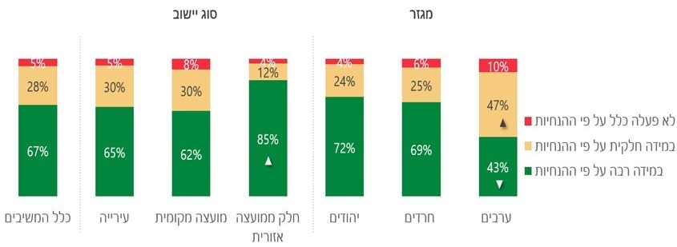
על פי סקר שיתוף הציבור
נמצא כי כשליש מהורי התלמידים ציינו שמוסדות החינוך ביישובים פעלו בצורה חלקית בלבד או לא פעלו על פי ההנחיות של משרד הבריאות. בולטים בתשובה זו תושבים ביישובים ערביים (57%), שמסרו שהנחיות משרד הבריאות לא נשמרו כלל או נשמרו באופן חלקי.
על הרשויות המקומיות, בפרט במגזר הערבי, להפעיל את מוסדות החינוך בהתאם להנחיות משרד הבריאות.

מרחבי למידה

בחודשים האחרונים של שנת הלימודים התש"ף הלימודים התקיימו בכיתות ובמרחבי למידה בתוך גני הילדים ובתי הספר. באותה העת נאסר ללמד במרחבי למידה שמחוץ למוסדות החינוך.

באוגוסט 2020 פרסם משרד החינוך "מתווה להפעלת מערכת החינוך בשנת הלימודים תשפ"א בשגרת הקורונה" (להלן - המתווה). במתווה האמור, בפרק "מרחבי למידה נוספים", נכתב כי "ככלל, הלמידה תתבצע במבנה מוסד הלימודים. ניתן ללמוד במבנים שאינם חלק ממבנה בית הספר אך ורק בתיאום עם הפיקוח והרשות המקומית".

בעקבות המתווה האמור פרסם משרד החינוך ב-14.9.20 חוברת ובה "קווים מנחים לרשות המקומית לבחירה ואישור מרחבי למידה נוספים לשנת הלימודים תשפ"א (להלן - קווים מנחים). מטרת הקווים המנחים הייתה "להגדיר את התנאים והכללים לבחירה ואישור מרחב למידה נוסף בתחום הרשות המקומית". המבנים שהוזכרו במתווה היו: מתנ"ס, מוסד חינוך מדעי, קונסרבטוריון או מרכז אחר של לימודי מוזיקה של רשות החינוך המקומית, ספרייה ציבורית ובתי ספר שדה. הוצגה גם אפשרות של פיצול אולמות וחדרי ספח גדולים. בקווים המנחים ניתנו הוראות להכנת מרחבי הלימוד הנוספים, להסעת תלמידים למרחבים אלו ולדאגה לבטיחות וביטחון התלמידים.

בעקבות ההחלטה על סגר שני שהחל ב-18.9.20, פרסמה הממשלה ב-17.9.20 תקנות ובהן איסור לקיים לימודים במרחבי למידה מחוץ למוסדות הלימוד.

ב-26.10.20 פרסמה הממשלה תיקון לתקנות ועל פיו מותר לאיש צוות לקיים פעילות בשטח פתוח עם 15 תלמידים לכל היותר, בקבוצות קבועות, במרחק של 100 מטרים בין קבוצה לקבוצה ועוד.

בעקבות דיון בוועדת החינוך בתקנות ב- 27.10.20 החליטה הממשלה להקל בתקנות שהוצעו על ידה והתקינה תקנות ב-30.10.20 שבהן נקבע, בין היתר, כי תלמידי כיתות א' - ד' ילמדו בשטח פתוח בקבוצות של עד חצי כיתה בקבוצה; כיתות ג' ו-ד' ילמדו בקבוצות של עד 20 תלמידים בקבוצה; וכן תתאפשר חריגה במספר התלמידים על פי החלטה של מנכ"ל משרד החינוך. לכיתות ה' - ו' לא הותר ללמוד בשטח פתוח. תחולת ההקלות נקבעה ל-1.11.20.

ב-6.11.20 פרסמה הממשלה הוראות מקלות יותר. במקביל לפרסום ההוראות החדשות, שלח משרד החינוך מכתב הנחיות למנהלי המחוזות ובו הסביר כי ההוראות החדשות מאפשרות לקיים מפגשים קבוצתיים בדגש רגשי-חברתי בשטח הפתוח, הן במוסד החינוכי והן במרחב הציבורי. מפגשים אלה מיועדים גם לתלמידים אשר על פי מתווה גילם אינם מגיעים ללמוד במוסד החינוכי. המפגשים הקבוצתיים באוויר הפתוח מבקשים לענות על הצורך של התלמידים במפגש עם קבוצת בני גילם כחלק מהתהליך ההדרגתי והמושכל של החזרה לשגרה. המפגשים כוללים פעילויות חברתיות ושיחות רגשיות, בדגש על התייחסות לשלום התלמידים, למצב רוחם ולהגברת החוסן האישי. למפגשים נקבעו הגבלות מסוימות, ובהן: המפגשים יהיו בקבוצות קבועות עד 19 תלמידים עם איש צוות קבוע, בלא תחלופה של איש הצוות או של הילדים; איש הצוות החינוכי יוכל לפגוש שלוש קבוצות קבועות לכל היותר; וניתן יהיה לקיים פגישה פרטנית של תלמיד אחד עם יועץ חינוכי, שאינו איש הצוות הקבוע הנפגש עם הקבוצה שאליה משתייך אותו תלמיד.
על פי דיווחי הרשויות שנבדקו, חמש רשויות - עיריות טמרה, מודיעין עילית, צפת וקריית מלאכי, והמועצה המקומית ג'לג'וליה - לא הפעילו מרחבי למידה מחוץ למוסדות החינוך, וחמש רשויות - עיריות חדרה, עכו, ראשון לציון, רחובות ורמת גן-הפעילו מרחבי למידה רק בשנת הלימודים התשפ"א. לדוגמה, עיריית רמת גן הפעילה מרחבי למידה רק בגינות ציבוריות הצמודות לבתי הספר כדי להימנע מהצורך לשנע את התלמידים למקומות רחוקים מבתי הספר שבהם הם לומדים.

המועצה המקומית ג'לג'וליה מסרה בתשובתה כי היא לא הפעילה מרחבי למידה מחוץ למוסדות חינוך מאחר שלא היה צורך בכך, לפי שבבתי הספר קיימים מרחבים חיצוניים גדולים ונרחבים. עיריית מודיעין עילית מסרה בתשובתה כי כיוון שהבעלים של כל מוסדות הלימוד שבתחומה הם גורמים פרטיים, אין הרשות נותנת שירותי חינוך, אך המוסדות שבבעלות אותם גורמים פרטיים הפעילו מרחבי למידה.
נוכח החשיבות הפדגוגית והחברתית של מפגשים קבוצתיים, ולצורך הגברת החוסן הנפשי של התלמידים, מומלץ שהרשויות המקומיות יעודדו קיום פעילויות במרחבים סביבתיים ויסייעו בהכשרת מרחבים כאלו לשימוש התלמידים וצוותי ההוראה. ראו לעניין זה המלצות משרד מבקר המדינה בדוח ביניים מיוחד בפרק "למידה במרחבים סביבתיים מחוץ לשטח בית הספר".

בדוח הביניים צוין כי אין חולק שכדי לקדם פתרון של לימודים במרחבים סביבתיים נדרשת היערכות מתאימה, גיוס כוח אדם ומשאבים נוספים, לרבות תקציב וגיבוש עקרונות ללמידה ולהוראה באופן הזה, תוך הקפדה על כל ההנחיות של משרד הבריאות בנוגע למערכת החינוך, המוסדות והפעילויות למיניהן.
נוכח הקשיים שחוו התלמידים והמורים בלמידה המקוונת מרחוק בתקופת הקורונה, מומלץ שמשרד החינוך יגבש תוכנית מפורטת לשילוב למידה במרחבים הסביבתיים. עוד מומלץ כי עיריות טמרה, מודיעין עילית, צפת וקריית מלאכי, המועצה המקומית ג'לג'וליה, וכלל הרשויות המקומיות, יפעלו ליישום הפעלת מרחבי למידה מחוץ למוסדות בהתאם לכללים התקפים באותה עת.

הפעלת שמרטפיות לילדי עובדים חיוניים בשעת חירום

ביוני 2009 פרסמה רח"ל נוהל הפעלת שמרטפיות לילדי עובדים חיוניים בשע"ח. מדובר במעון יום המופעל אד-הוק בעיתות חירום ומספק מסגרת טיפול לילדיהם של עובדים חיוניים, שנדרשים לצאת לעבודה ונותרו ללא פתרון טיפול בילדיהם לאחר סגירת מוסדות החינוך. על פי הנוהל, אגף החינוך בכל רשות מקומית יהיה אחראי על הפעלת השמרטפיות.

צו בריאות העם (נגיף קורונה החדש) (הגבלת פעילות מוסדות חינוך) (הוראת שעה), התש"ף-2020 שפורסם ב-15.3.20 התיר לקיים פעילויות חינוך בלתי פורמלי לילדי עובדים חיוניים בגילי 3 עד 12 בהתאם להוראות המנהל.

תקנות סמכויות מיוחדות להתמודדות עם נגיף הקורונה החדש (הוראת שעה) (הגבלת פעילות של מוסדות ללימוד חובה), התש"ף-2020, שהותקנו מכוח סעיף 10(ג)(1) לחוק סמכויות מיוחדות להתמודדות עם נגיף הקורונה החדש (הוראת שעה), התש"ף-2020, קובעות את מתכונת ההפעלה של מסגרות לחינוך בלתי פורמלי לילדי עובדים חיוניים עד גיל 12 ושל מקומות המשמשים או שנועדו לשמש מקום שהייה יומי לחינוך ולטיפול בפעוטות שהם ילדי עובדים חיוניים כהגדרתם בתקנות.
- בתקופת גל התחלואה הראשון הופעלו שמרטפיות לילדי עובדי מערכת הבריאות בארבע מהרשויות שנבדקו - חדרה, צפת, רחובות ורמת גן; בתקופת גל התחלואה השני הפעילו עיריות צפת וראשון לציון שמרטפיות לילדי עובדים שהוגדרו חיוניים, בהם גם עובדי הרווחה.
נמצא כי בחמש מהרשויות שנבדקו - ג'לג'וליה, טמרה, מודיעין עילית, עכו וקריית מלאכי - לא הופעלו סידורי שמרטפות לטובת ילדיהם של עובדי הרווחה.
בתשובתה של עירית עכו למשרד מבקר המדינה נכתב כי "העירייה בחנה עלות מול תועלת. עובדי הרווחה התארגנו להמשך עבודה ללא שמרטפיות". המועצה המקומית ג'לג'וליה מסרה בתשובתה למשרד מבקר המדינה כי לא הפעילה סידורי שמרטפות לטובת ילדי עובדי הרווחה כי לא היה ביקוש לכך.
- עם החזרה ההדרגתית ללימודים בבתי הספר בתוך תקופת המשבר, נאלצו חלק מעובדי ההוראה להיעדר מעבודתם כי לא מצאו סידורי שמרטפות לילדיהם הקטנים ששהו בבית בהיעדר מסגרות חינוכיות ואחרות.
במכתב ממאי 2020 ששלחו מש"מ ומרכז המועצות האזוריות לשר הבריאות, הם ביקשו לספק אישור לרשויות המקומיות המעוניינות בכך להפעיל מסגרות לילדי עובדי מערכת החינוך בגילי 3 – 6 בדומה למסגרות שהופעלו לילדי עובדי מערכת הבריאות.
בתחילת מאי 2020 פנתה מזכ"לית הסתדרות המורים למשרד החינוך בנוגע לעובדי הוראה שהינם הורים לילדים קטנים ואין להם פתרון לילדיהם בשעות הלימודים, וביקשה שמשרד החינוך יתגמש ביחס לשעות פעילותם של צוותי ההוראה עד למציאת פתרונות. במקביל פנתה המזכ"לית לראשי הרשויות המקומיות שיסייעו בפתיחת מסגרות חלופיות (שמרטפיות) לילדי עובדי ההוראה, בדומה לפתרונות שהקימו עבור ילדי צוותי הרפואה.
במכתב ממאי 2020 ששלחו מנכ"ל משרד החינוך ומנכ"ל מש"מ לראשי הרשויות המקומיות הם הודיעו על פתיחת מרכזי יום לילדי צוותי החינוך המיוחד. להודעה צורף נוהל המבקש לאפשר לילדי עובדי החינוך המיוחד אשר המסגרות החינוכיות שלהם סגורות מקום שהייה בטוח במהלך שעות העבודה של הוריהם. על פי הנוהל, משרד החינוך יעמיד תוכני חינוך בלתי פורמלי ויסייע להעמיד כוח אדם התנדבותי - מתנדבי שירות לאומי ומורות חיילות - על פי בקשת הרשות המקומית. הרשות המקומית תפעיל את מרכזי היום. שעות הפעילות יהיו 7:30 - 15:00, ובכל קבוצה יהיו עד עשרה ילדים בני 3 - 12 ואנשי צוות.
מבדיקה שנעשתה ברשויות שנבדקו עולה כי בשנת הלימודים התשפ"א ארבע רשויות מקומיות - עיריות טמרה, מודיעין עילית, עכו וראשון לציון - לא הפעילו שמרטפיות לעובדי הוראה; שש רשויות מקומיות - עיריות חדרה, צפת, קריית מלאכי, רחובות ורמת גן והמועצה המקומית ג'לג'וליה - הפעילו שמרטפיות רק לעובדי החינוך המיוחד.
עיריית מודיעין עילית מסרה בתשובתה כי המתווה להפעלת שמרטפיות מתבסס על עובדי רשויות מקומיות שהרשות מעסיקה בעיתות שגרה במערכת החינוך, ואילו במודיעין עילית הבעלים המפעילים את מוסדות החינוך הם גורמים פרטיים.
נוכח החשיבות שבהפעלת שמרטפיות לילדי עובדים חיוניים בשעת חירום, מומלץ שהרשויות המקומיות טמרה, מודיעין עילית, עכו, קריית וראשון לציון, וכלל הרשויות המקומיות שלא הפעילו שמרטפיות כאמור, יבדקו אם יש ביקוש למסגרות אלו וידאגו לפתיחן (בהפעלה בהנחייתן או בהנחיית מוסדות החינוך הפועלים בתחומם בהתאם), ובייחוד ידאגו להפעלתן של מסגרות המיועדות לילדי עובדי החינוך המיוחד.

משרד החינוך מסר בתשובתו כי במהלך שני הסגרים האחרונים (בספטמבר 2020 ובינואר 2021) שבהם פעלה מערכת החינוך המיוחד, הפעיל משרד החינוך מרכזי יום חינוכיים לתלמידי הצוות החינוכי של החינוך המיוחד. המתווה גובש בשיתוף מרכז השלטון המקומי, וכוח האדם שהפעיל את מרכזי היום החינוכיים התבסס על הסייעות של מערכת החינוך הרגיל, שהייתה מושבתת, וכל איש צוות מהחינוך המיוחד שהיה זקוק למענה לילדיו יכול היה לרשום אותם למרכזים אלה באמצעות קישור. בכל רשות שבה נרשמו לפחות שמונה ילדים נפתח מרכז יום חינוכי, ובמקומות שבהם לא היו די נרשמים אוחדו יישובים סמוכים. ברוב המקרים שדווחו למשרד החינוך (באמצעות קו טלפון חם) שבהם לא נמצא פתרון לילדו של מי מאנשי צוות מהחינוך המיוחד, נמצא מענה לשביעות רצון כל הצדדים. בימי השיא של הפעילות בסגר האחרון התקיימה פעילות בכ-150 רשויות מקומיות, שהפעילו כ-700 מרכזי יום חינוכיים, באמצעות כ-1,500 סייעות ובהם השתתפו יותר מ-5,000 ילדים.

סיכום
לרשויות המקומיות תפקיד מרכזי בעיתות חירום: הן מחוייבות להמשך אספקת השירותים החיוניים לתושבים, הן מוציאות לפועל את מדיניות החירום הלאומית ויש להן תפקיד מרכזי בתהליכי הביצוע שלה.
דוח זה מצביע על ההתמודדות של הרשויות המקומיות עם המשבר החריג בחומרתו, בהיקפו ובאורכו, ועל הפעולות שנקטו במסגרתו: העברת מידע לתושבים באמצעים שונים (רשתות חברתיות, מסרונים, כריזה, עיתונות) לרבות גיוס מובילי דעה למאמץ ההסברה; תגבור פעילות המוקדים העירוניים לקבלת פניות מהתושבים; סיוע לאוכלוסיות מוחלשות, לחולים ולחייבי בידוד על ידי חלוקת מזון, תרופות וערכות פנאי, וכן יצירת קשרים בין-אישיים לצורך הפגת בדידות; הפעלת אירועי תרבות ופנאי לרווחת התושבים; פעילויות לעידוד רכישה מעסקים מקומיים; וביצוע תהליכי הפקת לקחים ולמידה הדדית בין הרשויות המקומיות.
נוכח ההגבלות השונות הנגזרות ממשבר הקורונה, בהן בין היתר שמירת ריחוק חברתי, הגבלות תנועה עקב הסגרים הנכפים לסירוגין, וצמצום במצבת העבודה במקומות העבודה במקביל להתפתחות הטכנולוגיה המאפשרת עבודה מרחוק, משרד מבקר המדינה ממליץ כי הרשויות המקומיות יכינו את התשתיות הנדרשות שיבטיחו את היכולת של עובדיהן החיוניים לעבודה מרחוק וימנעו השבתה של השירותים החיוניים הניתנים לתושביהן במהלך אירועי חירום. מומלץ ליישם יכולות שפותחו בעת משבר הקורונה ולבחון את המשך יישומן בעת חזרה לשגרה.
המהלך להרחבת סמכויות האכיפה של פקחי הרשויות המקומיות הוא מהלך נכון וחיוני - מעבר להגדלת היקף כוח האדם העוסק באכיפה, לפקחים המקומיים יש היכרות טובה יותר עם השטח. יחד עם זאת, מאחר שהרשויות המקומיות מספקות שירותים לתושבים ולעסקים ונמצאות עימם לעיתים בקשר קרוב, לעיתים הן עשויות להתקשות להטיל קנסות כנדרש, ובמיוחד בתקופה של משבר שפגע בעסקים ותושבים רבים. במקרים שבהם הרשויות מתקשות לבצע אכיפה בתחומן, מומלץ שהן יגבירו את שיתוף הפעולה עם משטרת ישראל כדי להבטיח אכיפה כלל-ארצית לפי אמות מידה שוויוניות, שתסייע בבלימת התפשטות המגפה.
משבר הקורונה חידד את חשיבותה של עבודת הרווחה הנדרשת בשעת חירום כדי להבטיח מענה לאוכלוסיות הראויות לקידום והפגיעות בחברה והבהיר את היותם של עובדי מערך הרווחה ברשויות המקומיות עובדים חיוניים בכל היערכות למצב משבר. ראוי שגורמי השלטון המרכזי והרשויות המקומיות ייתנו בידי שירותי הרווחה את מלוא הכלים והפתרונות להתמודדות עם משימות החירום ולצליחת הקשיים המתעוררים במהלכן - בכלל זאת העסקת כלל עובדי המחלקות לשירותים חברתיים בתקופת המשבר, הנגשת המידע הדרוש למחלקות לשם עבודתן, הבטחת קיומם של האמצעים הדרושים למהלך עבודה רציף של המחלקות ופיתוח מתודולוגיות לשיח מרחוק.
הרשויות המקומיות התקשו להתמודד עם ההנחיות הרבות הנוגעות להפעלת מערכת החינוך ועם השינויים התכופים בהן, ולא תמיד הקפידו על קיום ההנחיות כנדרש. מומלץ כי משרד החינוך והרשויות המקומיות יקיימו הליך הפקת לקחים לבחינת הליקויים והחסמים שהועלו לשם חזרה ללימודים לקראת שנת הלימודים התשפ"א לשם מתן פתרונות. עוד מומלץ כי משרד החינוך יפעל ככל הניתן לאיחוד הנחיותיו לרשויות ולהפצתן מבעוד מועד.
נוכח חשיבותם של מפגשים קבוצתיים עבור תלמידי בתי ספר, הן מהבחינה הלימודית והן מהבחינה החברתית, ולצורך חיזוק החוסן הנפשי של התלמידים, מומלץ שמשרד החינוך והרשויות המקומיות יעודדו קיום פעילויות במרחבים סביבתיים ויסייעו בהכשרת מרחבים כאלו לשימוש התלמידים וצוותי ההוראה. עוד מומלץ שמשרד החינוך יגבש תוכנית מפורטת לשילוב של למידה במרחבים הסביבתיים.
נוכח התפקיד החשוב שמילאו הרשויות המקומיות בניהול המשבר ותרומתן לשמירה על חוסנו של הציבור, על השלטון המרכזי לפעול לשלב את נציגי הרשויות המקומיות בגיבוש המדיניות ולבחן את הרחבת עצמאותן וגמישותן הניהולית של הרשויות, ובפרט בעת חירום.

הגדרת תקופת גל התחלואה הראשון בדוח זה תואמת את ההגדרה בדוח למידה והפקת לקחים שערך משרד העבודה, הרווחה והשירותים החברתיים - התייחסות לדוח זה תובא בהמשך.
על פי הפרסומים השוטפים של מרכז המידע והידע הלאומי למערכה בקורונה שבמשרד הבריאות.
סעיף 39(א) לחוק יסוד הממשלה קובע כי "במצב חירום רשאית הממשלה להתקין תקנות שעת חירום כדי להגן על המדינה, ביטחון הציבור וקיום אספקה והשירותים החיוניים; תקנות שעת חירום יונחו על שולחן ועדת החוץ והביטחון של הכנסת סמוך ככל שאפשר לאחר התקנתן".
בין יתר ההנחיות: תקנות שעת חירום (נגיף הקורונה החדש - הגבלת פעילות), התש"ף-2020, לרבות תיקונים לתקנות; תקנות שעת חירום (הגבלת מספר העובדים במקום עבודה לשם צמצום התפשטות נגיף הקורונה החדש), התש"ף-2020, לרבות תיקונים לתקנות; וכן צו בריאות העם (נגיף הקורונה החדש) (בידוד בית והוראות שונות) (הוראת שעה), התש"ף-2020.
ממצאי הבדיקה לגבי אוכלוסיית הקשישים יפורסמו בדוח נפרד.
שנת הלימודים מתחילה בספטמבר ומסתיימת באוגוסט.
רשויות המדגם: אופקים, אור יהודה, אור עקיבא, אורנית, אילת, אכסאל, אלבטוף, אליכין, אלעד, באקה אלגרבייה, באר שבע, בית אל, בית אריה-עופרים, בית שמש, ביתר עילית, בת ים, ג'סר-א-זרקא, ג'ש (גוש חלב), גבעת שמואל, גדרה, גדרות, גן יבנה, דימונה, הר אדר, זבולון, חבל יבנה, חבל מודיעין, חולון, חוף אשקלון, חיפה, טבריה, טירה, יבנאל, יבנה, יהוד מונוסון, יואב, ירוחם, ירושלים, ירכא, כוכב יאיר-צור יגאל, כסיפה, כפר כמא, כפר ע'ג'ר, כפר קרע, כפר שמריהו, לוד, מבשרת ציון, מגדל, מגידו, מגילות ים המלח, מודיעין-מכבים-רעות, מטה בנימין, מטה יהודה, מסעדה, מעיליא, מעלה אדומים, מעלות-תרשיחא, מרום הגליל, מרחבים, נווה מדבר, נחל שורק, נתניה, סאג'ור, סביון, עומר, עין מאהל, עין קניה, עמק הירדן, עמק יזרעאל, ערערה-ערה, ערערה בנגב, פרדסיה, קלנסווה, קריית אונו, קריית ביאליק, קריית שמונה, קריית יערים, קרני שומרון, ריינה, רמת ישי, שגב שלום, שדות דן, שדות נגב, שפרעם, תל אביב-יפו.
המדגם כלל 1,212 תושבים הדרים ב-110 יישובים (ערים, מועצות מקומיות ויישובי מועצות אזוריות) - לרבות יהודים, חרדים וערבים. מבנה הדגימה נקבע בהתאם למאפיינים סוציו-דמוגרפיים שונים, בכללם גיל התושבים, מין, השכלה, מצב משפחתי ורמת הכנסה.
רח"ל היא רשות ממשלתית בישראל המופקדת על תיאום בין הגורמים השונים המטפלים באזרחים בשעת חירום.
מבקר המדינה, "ההיערכות והמוכנות של הרשויות המקומיות לעתות חירום", בתוך היערכות העורף ותפקודו במלחמת לבנון השנייה (2007), עמ' 297.
בסעיף 248א(א) לפקודה העיריות [נוסח חדש] (להלן - פקודת העיריות), סעיף 146(13) לצו המועצות המקומיות, התשי"א-1950 (להלן - צו המועצות המקומיות) וסעיף 63(א)(12) לצו המועצות המקומיות (מועצות אזוריות), התשי"ח-1958.
סעיף 149א(א) לפקודת העיריות וסעיף 123א לצו המועצות המקומיות.
סעיף ד' (2) בהחלטת הממשלה 1080 (פברואר 2000): "תקופת הפעלת מערך מל"ח "באירועי חירום" כדלקמן: אסונות טבע (כגון: רעידות אדמה, שיטפונות, מגיפות) אסונות הנובעים מפליטת חומרים מסוכנים..."
צוות ההיגוי כלל נציגים מרח"ל, משרד הפנים, פיקוד העורף בצה"ל, מרכז השלטון המקומי (להלן - מש"מ), משטרת ישראל, נציג ארגון קציני הביטחון ברשויות מקומיות (הממונים על שירותי חירום ברשויות מקומיות) ומשרדי ממשלה אחרים.
"תיק האב להיערכות העירייה לחירום" מדצמבר 2015 הוכן בשיתוף מש"מ, רשות חירום לאומית, פיקוד העורף ומשרד הפנים, ומגדיר את המשימות העיקריות של העירייה בתחום ההיערכות למצב חירום ואת אופן הטיפול בו. אחד מתרחישי החירום האפשריים המצוינים בתיק הוא מגפה.
על פי תיק האב, תרחיש הייחוס העירוני הוא מתאר של מאפייני איום ותסריטים אפשריים שנקבעו כנקודת התייחסות לצורך תכנון ההיערכות והמשאבים הדרושים למענה לו. תרחיש הייחוס העירוני נגזר מ"תרחיש הייחוס לעורף" לאחר התאמה עם גורמי החירום השונים על פי נתוני העיר ומאפייניה.
התפרצות בהיקף מצומצם של זן חדש של שפעת (H5N1) אשר אירעה בשנת 1997 שימשה צלצול אזהרה אשר נשמע ברחבי העולם, ומדינות רבות אשר עד אז ייחסו עדיפות נמוכה להכנות לפנדמיה החלו בהכנות קדחתניות לתרחיש זה. כבר אז היה ברור לכל העוסקים בתחום שהופעת פנדמיה נוספת איננה מוטלת בספק, והשאלות היחידות שעמדו על הפרק היו מתי תתפרץ המגפה ובאיזו עוצמה.
לאור ריבוי המקרים של גילוי מקרי שפעת העופות בעולם ובהתבסס על המלצת ארגון הבריאות העולמי, קיבלה ממשלת ישראל החלטות שעיקרן היערכות לאומית לטפל בפנדמיה של שפעת (החלטה 4336 מ-30.10.05 והחלטה מס׳ 4356 מ-6.11.05).
עם פרוץ משבר הקורונה והחל ממרץ 2020 פעלה הממשלה באמצעות תקנות שעת חירום על מנת לקבל החלטות בעניין הטיפול במשבר ולהטיל מגבלות על הציבור למניעת התפשטות הקורונה. החל ב-15.3.20 התקינה הממשלה תקנות שעסקו במשבר הקורונה, שברובן נועדו לשמירה על מרקם חיים תקין, כגון: מענקים לעיריות ולאזרחים, הארכת תוקפם של רישיונות שונים, שירות עבודה בשעת חירום ודחיית מועדים לתשלום מיסים ואגרות שונים, בידוד חולים, בידוד תושבים ששהו בקרבת חולים, הגבלת פעילות ואכיפה. תקנות שפג תוקפן ונדרש להאריכן בתום שלושה חודשים ממועד התקנתן הובאו לבקשת הממשלה לדיון ולהצבעה בכנסת לצורך הארכת תוקפן בחוק.
במצבי חירום, בכל רשות מקומית פועלת יחידה צבאית של פיקוד העורף לקישור והעברה של מידע בין הרשות לבין מחוז פיקוד העורף (להלן - היקל"ר). היקל"ר עובד כמכלול ברשות המקומית ויושב במרכז ההפעלה הרשותי, ובין היתר עוזר בגיבוש תמונת המצב, בריכוז המידע וההסברה וכן בתיאום פעולת הכוחות המוקצים לסיוע אזרחי לרשות.
ראו: דנ"מ 11402/05 צ'רלס מילגרום נ' הוועדה המחוזית לתכנון ובניה, עע"מ 2418/05 מילגורם נ' הוועדה המחוזית לתכנון ובניה, מחוז ירושלים.
יחידת סמך היא רשות הפועלת במסגרתו של משרד ממשלתי, אך נהנית מעצמאות מסוימת, יחסית ליחידות הפועלות כחלק אינטגרלי של המשרד.
שמירת הרציפות התפקודית - התמודדות עם פגיעה ביכולות הארגון לעמוד במשימותיו ולהמשיך בפעולותיו על מנת למנוע הפרעות לתפקודים קריטיים ולאפשר חזרה לתפקוד (מתוך ההגדרה במילון מונחי חירום במרחב האזרחי).
חוזר הממונה על השכר באוצר למעסיקים במגזר הציבורי בנושא: "הערכות לעבודה מהבית בתקופת חירום - התפשטות וירוס הקורונה", (9.3.20); חוזר משלים של הממונה על השכר למעסיקים במגזר הציבורי: "הערכות להתמודדות עם וירוס הקורונה - עדכון", (12.3.20); הנחיית מנהלת אגף בקרת הון אנושי למנכ"לי הרשויות המקומיות ומנהלי משאבי אנוש בנושא: "שמירת רצף תפקודי ועבודה מרחוק לצורך התמודדות עם נגיף הקורונה בשלטון המקומי", (9.3.20); מנהלת אגף בקרת הון אנושי למנכ"לי הרשויות המקומיות ומנהלי משאבי אנוש: "הנחיות בדבר העסקת עובדי השלטון המקומי עם התפשטות נגיף הקורונה תוך שמירת רצף תפקודי", (15.3.20).
אגף בקרת הון אנושי, "רשימת בעלי תפקידים חיוניים בשלטון המקומי", (15.3.20); אגף בקרת הון אנושי, נספח א': "רשימת שירותים חיוניים מקרב עובדי הרשות המקומית נכון לתאריך 22.3.2020 לאחר כניסתן לתוקף של התקנות".
לפרסום התקנות קדמה החלטת ממשלה מס' 4910 שהתקבלה ביום 20.3.20, בנושא "היערכות המגזר הציבורי לעבודה במתכונת חירום בתקופת משבר נגיף הקורונה"; והחלטת ממשלה מס' 4912 שהתקבלה ביום 21.3.20, בנושא "תקנות הגבלת מספר עובדים".
רשות מקומית - עפ"י התקנות כאמור - לרבות חברה עירונית, חברה בת עירונית ואיגוד ערים.
סעיף 2(ב)(11) לתקנות הגבלת מספר עובדים. על פי תקנות הגבלת מספר עובדים (תיקון מס' 5), התש"ף - 2020, ק"ת 9517 (24.4.20).
עו"ס לפי חוק הוא עובד סוציאלי משירותי הרווחה ברשות המקומית, שעבר הכשרה מיוחדת ומונה לפי חוק מסוים וניתן בידו הכוח החוקי לצורך הפעלתו; כמו: חוק הנוער (טיפול והשגחה), התש"ך-1960, חוק הגנה על חוסים, התשכ"ו-1966, חוק למניעת אלימות במשפחה, התשנ"א-1991.
מתוך חוזר הנחיות אגף בקרת הון אנושי לרשויות המקומיות.
הנחיית הממונה על השכר לעבודת עובדי רשויות מקומיות, חברות עירוניות ואיגודי ערים במתכונת חירום בתקופת משבר נגיף הקורונה (22.3.20).
"עובד חיוני" - עובד שמנהל הרשות המקומית קבע, לפי שיקול דעתו ובכפוף להוראות הדין, כי הוא נדרש לעבודה חיונית, או עובד שמחויב לעבוד מכוח הוראה שבדין; "עבודה חיונית" - עבודה הנכללת באחת או יותר משתי הקבוצות הבאות: (א) עבודה חיונית לטובת הסיוע הישיר של הרשות המקומית להתמודדות עם השלכות התפשטות נגיף הקורונה המצויות בתחומי אחריותה של הרשות בטווח הזמן המיידי; (ב) עבודה חיונית לצורך שימור הרציפות התפקודית ושירותי הליבה של הרשות המקומית.
נוכח אותן נסיבות חריגות וחלף השעיה של חוזי העסקה של עובדים שלא ניתן להעסיקם במתכונת חירום, גובש הסדר שעוגן בהסכם קיבוצי אשר נחתם ביום 18.3.20 בין המדינה ומעסיקים נוספים במגזר הציבורי (בכללם מש"מ) לבין הסתדרות העובדים הכללית החדשה: "הסכם קיבוצי בדבר יציאה לחופשה במגזר הציבורי בתקופת חירום - נגיף הקורונה".
תקנות הגבלת מספר עובדים (תיקון מס' 2), התש"ף-2020, ק"ת 8470 (7.4.20).
תקנות הגבלת מספר עובדים (תיקון מס' 4), התש"ף-2020, ק"ת 8470 (19.4.20).
הוראותיו עוגנו בתוספת הראשונה לתקנות שעת חירום (הרחבת הסכם יציאה לחופשה על המגזר הציבורי הרחב בשל נגיף הקורונה החדש),התש"ף-2020.
הוראותיו עוגנו בתקנות שעת חירום (הרחבת הסכם יציאה לחופשה על המגזר הציבורי הרחב בשל נגיף קורונה החדש) (תיקון מס'2), תוספת שלישית.
את ניכוי היתרה השלילית של ימי החופשה ניתן לבצע גם בסוף שנת 2020.
ראש הרשות המקומית או המנהל הכללי של הרשות המקומית או מזכיר הרשות המקומית כפי שהסמיך לכך ראש הרשות המקומית באישור המנהל הכללי של משרד הפנים.
התו הסגול מפרט הגבלות שנקבעו בתקנות המאפשרות לכל סוג של עסק לפעול בתנאים הייחודיים לו, הכוללים בין היתר שמירה על מרחק בין העובדים או הלקוחות, הקפדה על כללי היגיינה, והגבלה של מספר העובדים הרשאים לשהות במקום העבודה בו-זמנית.
בהסכם הוגדר "תשלום מיוחד" כמכפלה של שלושת אלה: (א) 80% מסך רכיבי השכר המובאים בחשבון לחישוב השלמת פיצויי פיטורים (לגבי אותו עובד) בחודש שקדם לתחילת תקופת ההסכם, למעט רכיבי הבראה וביגוד (אם הם נכללים ברכיבים אלו), הנחלק לשני אלה: (1) 67.5% תשלום שאינו מקדמה; (2) 12.5% המשמש מקדמה. (ב) החלק היחסי של התקופה המיוחדת מתוך חודש העבודה שבה חלה התקופה המיוחדת. (ג) חלקיות המשרה של העובד.
לפי חוזר משותף של מש"מ והסתדרות המעו"ף מ-3/5/2020.
סעיף 249(29) לפקודת העיריות קובע במסגרת "סמכות כללית" את סמכות העירייה ובהן לעשות כל מעשה הדרוש לשם שמירה על תחום העירייה, בריאות הציבור והביטחון בו. בסעיף 146(8) לצו המועצות המקומיות ובסעיף 63(א)(8) לצו המועצות המקומיות (מועצות אזוריות), התשי"ח-1958 נקבע שבסמכות המועצה לקיים סדרים, להטיל איסורים והגבלות, לאחוז באמצעים ולחייב תושבים, בעלים ומחזיקים שהם יאחזו באמצעים - כדי להבטיח את בריאות הציבור, הסדר והביטחון, ולמנוע הופעתם והתפשטותם של מחלות ונגעים.
ההכרזה על המחלה כמחלה מידבקת מסוכנת מקנה למנכ"ל משרד הבריאות, לראש שירותי בריאות הציבור וכן לכל רופא מחוזי או סגנו סמכות לתת הוראות נרחבות ולהשתמש באמצעים שונים על מנת למנוע את חדירתה או התפשטותה של המחלה.
נוהל מסירת מידע ממשרד הבריאות לרשויות המקומיות על חייבים בבידוד, לרבות חולים החייבים בבידוד ביתי, לפי הסמכות להעברת מידע בין גופים ציבוריים לפי פרק ד' לחוק הגנת הפרטיות, התשמ"א-1981 (להלן - חוק הגנת הפרטיות) ותקנות הגנת הפרטיות (תנאי החזקת מידע ושמירתו וסדרי העברת מידע בין גופים ציבוריים), התשמ"ו-1986 (להלן - תקנות הגנת הפרטיות).
ראו ה"ש 20
לעיתים מכונה תפקיד זה "מנהל/מנהלת אגף רווחה"
המסגרות מסווגות לפי קבוצות של סוגי מסגרת ויחידות אחראיות. המסגרות והמחלקות לשירותים חברתיים צופים במידע שבמערכת באמצעות כרטיס ייעודי.
אליהו וינוגרד, דיני רשויות מקומיות (2010), עמ' 3.
תיק האב להיערכות העירייה לחירום, דצמבר 2015.
שלמה שפירא, "אסטרטגיה עדכנית - אסטרטגיה תקשורתית בחירום", ביטחון פנים, 8 (2015), 7 - 9.
מערכת המפעמים היא זרוע ביצועית של משרד הפנים להטמעת מדיניותו בתחומי עיסוקיו השונים, והיא מנוהלת מקצועית על ידי אגף בכיר להדרכה, פיתוח ומפעמים הכפוף למנכ"ל משרד הפנים. המערכת היא כלי לשותפות בין משרד הפנים לרשויות המקומיות, והיא כוללת שמונה מרכזי הדרכה הפרוסים ברחבי הארץ. לכל מפעם מספר תחומי התמחות ארציים אשר נוגעים לתחומי ליבת העיסוק של השלטון המקומי בישראל. המפעם המתמחה אחראי לפתח תוכניות הדרכה, תורה מוניציפלית ותהליכים ארגוניים באותם תחומים, במשותף עם הגורם המקצועי במשרד הפנים, ולהפיצן לכלל הרשויות באמצעות המפעמים האזוריים (מתוך אתר המרשתת של מפעם עמק יזרעאל).
ישראל דיגיטלית הוא מיזם ממשלתי השואף לרתום ולמנף את ההזדמנות הטמונה במהפכה הדיגיטלית ובהתקדמות טכנולוגיות המידע והתקשורת לטובת צמיחה כלכלית מואצת, צמצום פערים והפיכת הממשל לחכם, מהיר, ידידותי לאזרחים ומוביל עולמי בתחום הדיגיטלי. מטה המיזם משתייך למשרד לשוויון חברתי ופועל בשיתוף פעולה עם משרדי הממשלה, רשויות מקומיות, חברות עסקיות וארגוני מגזר שלישי.
סמכות המועצות האזוריות נקבעה בסעיף 63(א)(3) לצו המועצות המקומיות (מועצות אזוריות), תשי"ח-1958.
מרכז המחקר והמידע של הכנסת, "סקירת וניתוח מדיניות סיוע לעסקים בישראל ובמדינות מפותחות בתקופת משבר נגיף" (יוני 2020).
החלטה ממשלה מספר 5012 מיום 24.04.2020. יפורסם דוח נפרד בנושא "הסיוע הממשלתי לעסקים באמצעות הנחות בארנונה".
לפי סעיף 82(א) לחוק העזר לרמת גן (שמירה על איכות הסביבה, ומניעת מפגעים ושמירת הסדר והניקיון), התשע"ח-2018, ראש העירייה רשאי לתת היתר בעניין זה.
חוק הסדרים במשק המדינה (תיקוני חקיקה להשגת יעדי התקציב), התשנ"ג-1992 ותקנות הסדרים במשק המדינה (ארנונה כללית ברשויות המקומיות) התשס"ז-2007; תקנות הסדרים במשק המדינה (הנחה מארנונה), התשמ"ג-1993.
משרד מבקר המדינה יפרסם דוח נפרד בנושא "הסיוע הממשלתי לעסקים באמצעות הנחות בארנונה".
על פי מסמך של מרכז המחקר והמידע של הכנסת מיום 8.2.17 - "הכנסות מארנונה לתושב לפי סוג הרשות המקומית בשנת 2015" - משקל הארנונה לעסקים בכלל הכנסות מארנונה בעיריות הינו 58%; הממוצע הארצי הינו 56%.
תקנות הסדרים במשק המדינה (הנחה מארנונה) (תיקון מס' 2) התש"ף-2020 (21.4.2020).
החלטת הממשלה 5013 מ-24.4.2020.
תקנות הסדרים במשק המדינה (הנחה מארנונה) (תיקון מס' 4) התש"ף-2020 (6.9.2020).
סעיף 33(ב) לתקנות הסדרים במשק המדינה (הנחה מארונה), התשנ"ג-1993.
על פי מנגנון ההנחות שקבע משרד האוצר, על הסוכנות לשלוח לרשות המיסים אחת לחודש קובץ אשר יכלול את רשימת העוסקים שצירפו אסמכתה מרשות המיסים על קבלת מענק הוצאות קבועות לאותה התקופה, ורשות המיסים תחזיר את הרשימה תוך ציון לצד כל מספר עוסק אם אכן הוציאה לו מכתב זכאות לאותה התקופה. על רשות המיסים להחזיר לסוכנות את הרשימה בתוך שבוע מהיום שנשלחה אליה.
ראו גם "החוסן הפיננסי של הרשויות המקומיות", דוחות על השלטון המקומי לשנת 2020.
מחזור ופסולת קורונה (22.4.2020).
קרן לשמירת הניקיון (להלן קרן הניקיון) הוקמה בשנת 1986 מכוח חוק שמירת הניקיון, התשמ"ד-1984. החל משנת 2007 הקרן ממומנת בעיקר מהיטל הטמנת פסולת. מקורות הכנסות נוספים הם קנסות, הקצבות מתקציב המדינה ותרומות.
או מענק הבירה לפי חוק - יסוד: ירושלים בירת ישראל.
ראו ה"ש 68.
ראו גם: משרד מבקר המדינה, החקירות אפידמיולוגיות לקטיעת שרשרות ההדבקה בנגיף הקורונה, ממצאי הביניים לדוח שיפורסם בשנת 2021.
אפידמיולוגיה היא ענף במדע הרפואה העוסק בחקר הגורמים למחלות ברמת האוכלוסייה לצורך מניעתן.
זיהוי מגעים הוא תהליך זיהוי של אדם שעלול היה להיות במגע עם חולה מאומת, מעקב ואיסוף מידע על אודות המגעים שקיים, בידוד וטיפול באנשים שנדבקו, וזיהוי נוסף של המגעים של אותם אנשים.
חוקר אפידמיולוגי הוא רופא מחוזי, סגן רופא מחוזי, אחות או עובד אחר של משרד הבריאות שהמנהל הסמיך לכך בפקודת בריאות העם.
מגע הדוק מוגדר על ידי משרד הבריאות כשהייה במרחק של פחות משני מטרים למשך 15 דקות לפחות עם חולה מאומת בקורונה, לרבות חשיפה במוסד רפואי, עבודה עם עובדי בריאות שחלו, שהייה בחדר עם חולה ללא מיגון, עבודה בסמוך לחולה או שהייה בכיתה עם חולה, נסיעה עם חולה במרחק של עד שני מושבים ממקום מושבו, מגורים משותפים עם החולה, או כל מגע קרוב אחר עם חולה שמעלה חשש להידבקות.
לפני התפרצות מגפת הקורונה הועסקו במשרד הבריאות 27 עובדות סיעוד שביצעו חקירות אפידמיולוגיות.
לאור המחסור בחוקרים אפידמיולוגיים ובכדי לאפשר הגדלה של מספר החוקרים, תוקנה ב-31.8.20 פקודת בריאות העם ונקבעו הסדרים לעניין ביצוע חקירות אפידמיולוגיות במחלה הנגרמת על ידי נגיף הקורונה. בין היתר נקבע בסעיף 20(ח)(ב) כי "לשם ביצוע חקירה אפידמיולוגית כאמור, רשאי חוקר אפידמיולוגי להסתייע באדם אחר". עוד נקבע כי "לא יסייע אדם בביצוע חקירה אלא אם כן עבר הכשרה של משרד הבריאות לעניין סיוע בביצוע חקירה וניתן לו אישור על כך, הוא חתם על טופס התחייבות לשמירה על סודיות והוא פועל בהנחיית משרד הבריאות. בסעיף 20(ח)(ג) נקבע כי "המנהל יקבע בנוהל הוראות לעניין הגורמים המסייעים כאמור ואופן הסיוע שיינתנו".
"מגן ישראל" הינה תוכנית לאומית למאבק בנגיף הקורונה ולתכלול רב-זרועות לטיפול במשבר הבריאותי הפוקד את ישראל.
מכתב משרד הפנים לרשויות המקומיות מיום 16.9.2020.
הרשויות סווגו לפי שיעור והיקף החוקרים שהצליחו לגייס: רשויות עצמאיות, רשויות עם שותפות גבוהה ורשויות עם שותפות נמוכה.
הן מקרב עובדי הרשות, והן כח אדם ייעודי שגייסה הרשות המקומית לצורך החקירות האפידמיולוגיות.
סמכות המועצות המקומיות לכך נקבעה בסעיף 146(8) לצו המועצות המקומיות, תשי"א-1950, וסעיף 63 (8) בצו המועצות המקומיות (מועצות אזוריות), תשי״ח-1958.
התקנות הוחלו על הרשויות המקומיות באזור יהודה ושומרון במסגרת צו בדבר אכיפת הוראת בריאות הציבור (נגיף הקורונה החדש 2019) (בידוד בית והוראות שונות) (יהודה ושומרון) (מס' 1838 ) (הוראת שעה), התש"ף-2020.
חוק יסוד הממשלה מגביל את תוקפן המרבי של תקש"ח לשלושה חודשים, ועל כן תוקפן הוארך מספר פעמים.
חוק העבירות המינהליות נועד לקבוע דרך חלופית לענישה פלילית ובכך לאפשר אכיפת חיקוקים והענשת העוברים על החוק בדרך מינהלית, וללא הרשעה פלילית (מתוך נוהל והנחיות להפעלת חוק העבירות המינהליות, התשמ'ו-1985, שהוציא היועץ המשפטי לממשלה, 29.6.11).
עובד רשות מקומית שהוסמך עד 7.6.20 לפי סעיף 5(ב) לחוק העבירות המינהליות, התשמ"ו-1985; פקח עירוני, לרבות פקח מסייע, שהוסמך לפי חוק ייעול האכיפה; עובד רשות מקומית שהוסמך לפי סעיף 28(א)(2) או לפי סעיף 28(ב)(1) לחוק רישוי עסקים, התשכ"ח-1968; עובד רשות מקומית שהוסמך לפי סעיף 3(א) לחוק הרשויות המקומיות (אכיפה סביבתית - סמכויות פקחים), התשס"ח-2008.
בתקש"ח הוגדרו רק עובדים שהוסמכו לפי סעיף 5(ב) לחוק העבירות המינהליות, התשמ"ו-1985, ופקחים עירוניים שהוסמכו בהתאם לחוק לייעול האכיפה.
בעיריית רמת גן הכשירו עוד בתחילת משבר הקורונה 29 פקחים לאכיפת התו הסגול. בעיריית טמרה הוכשרו 4 פקחים אחרי 15.12.20.
הרשויות המקומיות החלו לאכוף את הנחיות התו הסגול ואת החובה לעטות מסכה וכן החלו להטיל קנסת בגין הפרתן במועדים שונים בשנת 2020
בהתאם להחלטת ועדת השרים מ-22.6.20 לעניין התמודדות עם משבר הקורונה.
תיקון ס"ח התש"ף מס' 2842 מיום 17.8.20 עמ' 378 - תיקון מס' 1.
סעיפים 48א.(ב) לתיקון לחוק הקורונה וסעיף 20 (ו) לפקודת בריאות העם.
המחלקות לשירותים חברתיים פועלות מתוקף חוק שירותי הסעד התשי"ח-1958, סעיף 2(א) וכן מתוקף תקנות ארגון לשכת סעד (תפקיד המנהל וועדת הסעד ) התשכ"ד-1963 (תיקון התשכ"ו). כמו כן פועלות המחלקות על פי חוקים נוספים העוסקים בטיפול ובהגנה על משפחות, יחידים, ילדים, אזרחים ותיקים ונשים הנזקקים לסיוע ותמיכה.
הפעילות בעת חירום מתבצעת על פי תיק האב הרשותי לשעת חירום של הרשות המקומית ואוגדן נהלים בין-תחומי, המשמשים מסגרת לפעילות הרשות המקומית וכוללים תוכנית מיגון רשותית.
תקנון העבודה הסוציאלית בישראל, המכונה תע"ס, הוא קובץ תקנות מפורט שבא להסביר ולהסדיר את החוקים הקיימים בענייני רווחה במדינת ישראל.
תיק האב, פרק: "תפקידי מכלול הטיפול באוכלוסייה בחירום".
"דוח למידה והפקת לקחים - התנהלות משרד הרווחה בעת גל וירוס הקורונה הראשון (פברואר-מאי 2020)", יולי 2020. הדוח גובש בידי צוות למידה והפקת לקחים שמינה מנכ"ל המשרד, וממצאיו התבססו על ראיונות עומק עם גורמים מקצועיים במטה המשרד ובמחוזותיו, במחלקות לשירותים חברתיים ובמסגרות שירותי הרווחה, ועם גורמי ממשל חיצוניים שהמשרד מקיים ממשקי עבודה עמם.
מנכ"ל משרד העבודה, הרווחה והשירותים החברתיים, ד"ר אביגדור קפלן, למנכ"ל משרד הפנים, לראש אגף תקציבים במשרד האוצר ולממונה על השכר באוצר, הכרה במחלקות הרווחה ועובדיהן כמסגרות חיוניות (17.3.20).
יו"ר מש"מ למנכ"ל משרד הפנים, החרגת עובדי המחלקות לשירותים חברתיים ברשויות המקומיות (20.3.20).
מנהלת אגף בקרת הון אנושי למנכ"לי הרשויות המקומיות ומנהלי משאבי אנוש, הגשת הצהרת הרשות המקומית בדבר בעלי תפקידים חיוניים בשעת חירום (19.3.20).
מנכ"ל משרד הפנים ויו"ר מש"מ לראשי הרשויות המקומיות: "החרגת עובדי המחלקות לשירותים חברתיים ברשויות המקומיות", (22.3.20).
ריכוז הנחיות מש"מ מס' 16 - היערכות לעבודה במתכונת חירום - נכון ליום 21.3.20.
הרשויות המקומיות ג'לג'וליה, חדרה, טמרה, עכו, קריית מלאכי, ראשון לציון ורמת גן.
"מאגר מידע" - על פי חוק הגנת הפרטיות, תשמ"א-1981: אוסף נתוני מידע, המוחזק באמצעי מגנטי או אופטי והמיועד לעיבוד ממוחשב, למעט - (1) אוסף לשימוש אישי שאינו למטרות עסק; או (2) אוסף הכולל רק שם, מען ודרכי התקשרות, שכשלעצמו אינו יוצר אפיון שיש בו פגיעה בפרטיות לגבי בני האדם ששמותיהם כלולים בו, ובלבד שלבעל האוסף או לתאגיד בשליטתו אין אוסף נוסף.
"גוף ציבורי" כהגדרתו בחוק הגנת הפרטיות: (1) משרדי הממשלה ומוסדות מדינה אחרים, רשות מקומית וגוף אחר הממלא תפקידים ציבוריים על פי דין; (2) גוף ששר המשפטים קבע בצו, באישור ועדת החוקה חוק ומשפט של הכנסת, ובלבד שבצו ייקבעו סוגי המידע והידיעות שהגוף יהיה רשאי למסור ולקבל.
תקנה 3א לתקנות הגנת הפרטיות.
הנחיית המשנה ליועץ המשפטי לממשלה ליועצים המשפטיים במשרדי הממשלה, העברת מידע בין גופים ציבוריים (16.3.06).
מתוך אתר המרשתת של משרד המשפטים - נכון ליום 27.8.20: "שאלות ותשובות בענייני פרטיות בתקופת הקורונה" בצרוף הבהרה: "כל האמור להלן מתייחס אך ורק לנסיבות החירום יוצאות הדופן של המאבק במגפת הקורונה. כשתסתיים שעת חירום חריגה זו (לכל המאוחר עם פקיעת תוקפו של צו בריאות העם (נגיף הקורונה החדש) (בידוד בית והוראות שונות) (הוראת שעה), התש"ף-2020), לא ניתן יהיה עוד להסתמך על האמור להלן או לפעול על פיו".
הוראות סעיף זה קובעות מה תהיה הגנה טובה במשפט פלילי או אזרחי בשל פגיעה בפרטיות, ובין היתר, כאשר: "הפגיעה נעשתה בנסיבות שבהן הייתה מוטלת על הפוגע חובה חוקית, מוסרית, חברתית או מקצועית לעשותה".
שתיים מבין 85 רשויות המדגם דיווחו כי לא פעלו לאיתור נזקקים חדשים בתקופת המשבר.
ראו דוגמאות בדוח בנושא ההתמודדות עם תופעת האלימות בין בני זוג, המפורסם במקבץ דוחות זה (להלן - דוח אלימות בין בני זוג).
תיק האב קובע כי צוות חירום שכונתי (צח"ש) יהווה זרוע ביצועית של מכלול הטיפול באוכלוסייה. ייעודו לפעול לשיפור יכולת הקהילה להתמודד עם מצבי חירום ומשבר ולתת מענה מקומי לצרכי הקהילה, על ידי איתור הצרכים ומתן סיוע בהתאם לנסיבות. בין תפקידיו: סיוע בגיוס מתנדבים, קליטתם והפעלתם, וסיוע לאנשים עם צרכים מיוחדים.
מיזם נאמני חירום שהפעיל המינהל לשירותים חברתיים בעכו נבחר לאחד הזוכים בפרס שר העבודה, הרווחה והשירותים החברתיים למצוינות 2020. פרס השר למיזמים מצטיינים בתקופת משבר הקורונה.
6 מבין 85 רשויות המדגם דיווחו כי לא השתמשו במאגרי מידע לצורך איתור נזקקים חדשים.
"זכאי הנחות בארנונה" - בסיס מידע שמעביר המוסד לביטוח לאומי לידי מחלקות הארנונה ברשויות המקומיות, אשר כולל את פרטיהם של תושבי הרשות שזכאים לקבלת קצבה מהמוסד לביטוח לאומי. מכוח זכאותם לקצבאות שונות, זכאים אותם התושבים גם להנחות בארנונה. קובצי נתונים אלו נמסרים למחלקת הארנונה לצורך מתן הנחות בארנונה בלבד, כך שעל פניו נמנע מהרשות המקומית לעשות בקבצים שימוש אחר - אם במסירת הנתונים מידי מחלקת ארנונה למחלקה לשירותים חברתיים, ואם בהסתמכות המחלקה לשירותים חברתיים על המידע.
"כספת נצורה" - בסיס מידע אשר כולל פרטים על אוכלוסיית הקשישים והזכאים לקצבאות מהמוסד לביטוח לאומי.
מנכ"ל משרד הרווחה לראשי הרשויות ומנהלי המחלקות לשירותים חברתיים, שימוש במידע המועבר מהמוסד לביטוח לאומי לטובת טיפול באזרחים ותיקים בעת משבר הקורונה (7.4.20).
מודיעין עילית, עכו וקריית מלאכי.
משרדים המעבירים מידע בעת שגרה והמחלקה ברשות שאליה מועבר המידע: משרד הרווחה מעביר מידע על כל זכאי משרד הרווחה למחלקות לשירותים חברתיים; ביטוח לאומי מעביר מידע על אוכלוסיית הזכאים להנחות למערכת הגבייה; הרשות לניצולי השואה מעבירה מידע על כל ניצולי השואה למחלקת הגבייה; משרד הביטחון מעביר מידע על נכי צה"ל למערכת הגבייה; משרד הפנים מעביר מידע על כל תושבי הרשות למערכות שונות ברשות; ומשרד החינוך מעביר מידע על תלמידים למחלקת החינוך ברשות.
ועדת העבודה, הרווחה והבריאות, דיון בנושא תקנות שוויון זכויות לאנשים עם מוגבלות (מאגר מידע על אדם עם מוגבלות לצורך נגישות לשירותי חירום), התשע"ו-2015 (24.7.17); פרוטוקול מס' 677 מיום 16.1.18.
תקנות שוויון זכויות לאנשים עם מוגבלות (מאגר מידע על אדם עם מוגבלות לצורך נגישות לשירותי שעת חירום), התשע"ו-2015 (לא פורסם).
תקנות שוויון זכויות לאנשים עם מוגבלות (מאגר מידע על אדם עם מוגבלות לצורך נגישות לשירותי שעת חירום), התש"ף-2020 (לא פורסם).
עמ' 59 בדוח.
חברים בצוות: משרד הרווחה - ראש הצוות; המשרד לשוויון חברתי; משרד הבריאות; הרשות לזכויות ניצולי השואה במשרד האוצר; המוסד לביטוח לאומי; האפוטרופוס הכללי במשרד המשפטים; נציבות שוויון זכויות לאנשים עם מוגבלות במשרד המשפטים; משרד הפנים; מש"מ; רח"ל; ופקע"ר.
ייכלל במאגר מי שיש לו מוגבלות משמעותית שמונעת ממנו לצלוח את מצב החירום בעצמו ושמתגורר בביתו, חסר עורף חברתי במצב חירום, אשר הסכים להיכלל במאגר.
סיכום "פגישת התנעה" - ריכוז מאגרי מידע לחירום לאנשים עם מוגבלות ואזרחים ותיקים, (5.8.20) - בפגישה השתתפו נציגים ממשרדי הממשלה הבאים - רווחה, פנים, בריאות, שוויון חברתי, חינוך וביטחון, וכן בין היתר נציגי פיקוד העורף, המוסד לביטוח לאומי והרשות לניצולי שואה.
רשימת המאגרים: רווחה/רשויות מקומיות, ביטוח לאומי, המשרד לשוויון חברתי, ניצולי שואה, משרד הבריאות, פיקוד העורף, רשות האוכלוסין; תרשומת שיחה עם מר יהודה מירון, יועץ למשרד הביטחון לעניין התקנת תקנות הנוגעות לנגישות שירותי שעת חירום לאנשים עם מוגבלות.
ארגון מנהלי הרווחה והשירותים החברתיים ברשויות המקומיות, סקר נתונים ומגמות - משבר הקורונה (מאי 2020).
נושא זה נידון בדוח אלימות בין בני זוג.
עמותת נגישות ישראל (ע"ר) לקידום הנגישות לעצמאותם ושילובם של אנשים עם מוגבלות, סקר צרכים של אנשים עם מוגבלות בישראל בתקופת הקורונה (אפריל 2020).
משרד המשפטים, נציבות שוויון זכויות לאנשים עם מוגבלות, סקר תעסוקת אנשים עם מוגבלות בתקופת הקורונה (יוני 2020).
לפירוט הקריטריונים למתן תווי קנייה - הודעת מנכ"ל משרד הרווחה לרשויות המקומיות, חלוקת תווי קנייה לאוכלוסייה במצוקה כלכלית קשה (25.3.20).
חשוב לציין כי רמת שביעות הרצון תלויה באופן ישיר ברמת הציפיות של הפונה.
דוח משרד הרווחה, עמ' 41.
דוח משרד הרווחה, עמ' 15.
דוח משרד הרווחה, עמ' 18.
הדיווחים להלן לקוחים מתוך המענה לשאלונים שהופצו בקרב הרשויות שנבדקו בנושא תחום הרווחה ומערך המתנדבים בתקופת משבר הקורונה, ממרץ ועד יולי 2020, וכן מתרשומות שיחה עם גורמים מקצועיים ברשויות שנבדקו.
מתוך נייר עמדה של ארגון שירותי מנהלי רווחה ברשויות המקומיות המסכם את העשייה והפקת הלקחים בתקופת גל התחלואה הראשון, התמודדות עם משבר הקורונה - היום שאחרי (מאי 2020).
נושא זה נידון בדוח אלימות בין בני זוג.
תחום ההתנדבות משרד העבודה, הרווחה והשירותים החברתיים, יחידת ההתנדבות הרשותית: תפיסה והגדרות תפקידים, מאי 2019. המסמך נועד להגדיר את תפיסת התפקיד של יחידות ההתנדבות הרשותיות ואת העבודה המצופה מהן.
באוגוסט 2007 גיבשו במשותף פיקוד העורף, המועצה הלאומית להתנדבות בישראל ומטה מל"ח הארצי "נוהל בינמשרדי לארגון הפעלת מתנדבים ברשות המקומית בשעת חירום", (מס' 98). נוהל זה מציע לרשות המקומית מבנה, תכנון וארגון של מערך ההתנדבות ברשות בשעת חירום.
משרד העבודה, הרווחה והשירותים החברתיים, תחום ההתנדבות, הפעלת מתנדבים בשעת חירום: עקרונות ומדיניות, עדכון אחרון - ינואר 2020.
משרד העבודה, הרווחה והשירותים החברתיים, תחום התנדבות, התנדבות בצל משבר הקורונה, (18.3.20); מסמך זה עודכן כמה פעמים עד יולי 2020.
בהן בין היתר, אוכלוסיית הקשישים; חולים במחלת לב וכלי דם, מחלות נוירולוגיות או כרוניות קשות; חולים הסובלים מדיכוי חיסוני - בהם חולים במחלות ממאירות פעילות ומושתלי איברים; חולים העוברים טיפולים אונקולוגיים או המטואונקולוגים.
מבין כלל האוכלוסיות בסיכון, הופנה הזרקור התקשורתי לאוכלוסיית הקשישים - שכן פרט להיותה מועדת ביותר מבין יתר האוכלוסיות למות כתוצאה מהידבקות בנגיף, הרי שהיא גם מועדת יותר לתחושת בדידות בתוך המציאות החברתית החדשה שהתהוותה, וזאת בשל הצורך הגדול של הקשישים בקשרי קרבה וחיבור אנושי בימים כתיקונם, שנגדעו באחת בתקופת המשבר.
ג'וינט ישראל - מיסודו של ארגון הג'וינט העולמי - פועל לפתח תוכניות ושירותים לאוכלוסיות נזקקות בישראל בשיתוף פעולה עם ממשלת ישראל, עמותות וארגונים.
כותרתו: "המתנדבים/ות החדשים/ות של משבר הקורונה, תמונת מצב התנדבות מבוססת סקרים", אפריל 2020.
בכללם, בין היתר, סקרים מקוונים ייעודיים בקרב מדגמי אוכלוסייה מייצגים מהמגזר היהודי והערבי - בהם גם אוכלוסיות שנפלטו למעגל האבטלה בעקבות משבר הקורונה, סקרים בקרב מנהלי יחידות התנדבות ברשויות המקומיות וסקרים בקרב מנהלי התנדבות בארגונים חברתיים.
נוסף לאלה, נתקיימה מעורבות חברתית של עשרות אלפי צעירים מעורבים חברתית במרכזי הצעירים ברשויות המקומיות, אשר עסקו ברכישת, אריזת ומסירת מזון ותרופות; בשיחות טלפון לקשישים ובהעברת סדנאות ושיעורים מקוונים; כמו גם סייעו לרשויות מתנדבים בחינוך - מקרב בני ובנות נוער, מתנדבי שנת שירות, גרעינים תורניים, מכינות קדם צבאיות, בוגרי תנועות וארגוני נוער ועוד.
רשות אחת מבין 85 רשויות המדגם דיווחה כי לא הסתייעה במתנדבים.
3 מבין 85 רשויות המדגם דיווחו כי אין בידן פרטים אישיים של המתנדבים.
המסמך מעודכן ליום 17.5.20, ריכוז המידע שבמסמך נאסף מקציני בטיחות ברשויות המקומיות.
צו בריאות העם (נגיף הקורונה החדש) (הגבלת פעילות מוסדות חינוך)(הוראת שעה), התש"ף-2020, מס' 8380, 15.3.20.
משרד החינוך, המנהל הפדגוגי, אגף א' חינוך מיוחד, מענה לתלמידים הזכאים לשירותי חינוך מיוחדים - קורונה (19.4.20).
סעיף 1 לחוק "תלמיד עם צרכים מיוחדים" - אדם בגיל 3 עד 21, שיש לו אחת או יותר מהמוגבלויות המפורטות בתוספת הראשונה לחוק, המגבילה את תפקודו באחת מרמות התפקוד המפורטות בתוספת השנייה לחוק.
מרכז המחקר והמידע של הכנסת, חינוך לילדים עם צרכים מיוחדים בישראל - נתונים וסוגיות מרכזיות (14.12.15), עמ' 1.
מרכז המחקר והמידע של הכנסת, הטיפול בתלמידי החינוך המיוחד בצל הקורונה - מידע ראשוני ונקודות אפשריות לדיון (26.3.20), עמ' 1.
לפי חישוב של 42.5 שעות שבועיות למשרה (10,324= 438,770/42.5).
חוזר מנכ"ל משרד החינוך, תשע"א/10(א), 1.6.11. סייעות במוסדות החינוך המיוחד וסייעות לתלמידים משולבים בחינוך הרגיל.
אוכלוסיות מיוחדות, חינוך מיוחד, סייעות במסגרות החינוך המיוחד, 1 בספטמבר 1998, סעיף 12.4.
תקנות שעת חירום (הגבלת מספר העובדים במקום עבודה לשם צמצום התפשטות נגיף קורונה החדש) (תיקון מס' 4), התש"ף-2020, ק"ת 8470 (19.4.20).
בפרק זה הממצאים לגבי הרשויות שנבדקו אינם כוללים את עיריית מודיעין עילית, מאחר שמוסדות החינוך בה נמצאים בבעלויות פרטיות.
המנהל הפדגוגי אגף חינוך מיוחד, למידה מרחוק בשעת חירום - שירותי תקשוב ותוכן דיגיטלי - תלמידים עם צרכים מיוחדים (15.3.20).
שולחן המשנה לשולחן הבין-מגזרי בנושא אנשים עם מוגבלות בעת משבר הקורונה, סיכום ביניים והמלצות לקראת משבר נוסף, עמ' 42. בשולחן העגול משתתפים נציגי משרדי ממשלה, פיקוד העורף, רח"ל, מש"מ, ראשי רשויות מקומיות ועוד.
משרד החינוך, מוקד חינוכי וטיפולי לתלמידים עם צרכים מיוחדים - נוהל הפעלה לשנת הלימודים תשפ"א (ספטמבר 2020).
ראו מבקר המדינה, "השירות הפסיכולוגי-חינוכי", בתוך דוח שנתי 58ב (2007), עמ' 797 - 828.
משרד החינוך, אגף פסיכולוגיה; שפ"ינט - אתר השירות הפסיכולוגי חינוכי, משרד החינוך.
שם.
שם.
על פי מסמך מיום 15.11.20 בנושא "השפעות סגירת מערכת החינוך על בני הנוער" ששלח פורום הארגונים למען הפסיכולוגיה הציבורית לוועדה המיוחדת לעניין נגיף הקורונה.
הלשכה המרכזית לסטטיסטיקה, תמונת מצב של החוסן האזרחי בתקופת משבר הקורונה (2020).
על פי מסמך מיום 15.11.20 בנושא "השפעות סגירת מערכת החינוך על בני הנוער" ששלח פורום הארגונים למען הפסיכולוגיה הציבורית לוועדה המיוחדת לעניין נגיף הקורונה.
תקנות שעת חירום (הגבלת מספר העובדים במקום עבודה לשם צמצום התפשטות נגיף קורונה החדש) תיקון מס' 2), התש"ף-2020, ק"ת 8470 (7.4.20).
ברשויות המקומיות חדרה, מודיעין עילית, עכו, קריית מלאכי, ראשון לציון, רחובות ורמת גן.
ברשויות המקומיות ג'לג'וליה, חדרה, מודיעין עילית, עכו, קריית מלאכי, ראשון לציון, רחובות ורמת גן.
מחלקה באגף א' לחינוך ילדים ונוער בסיכון של משרד החינוך.
על פי פורטל משרד החינוך, קידום נוער - פורטל רשויות ובעלויות, מעודכן ל-03.09.20.
טל ארזי ויעל סבג, הגברת מצבי הסיכון של ילדים ובני נוער נוכח משבר הקורונה (מאי 2020).
הדוח מתייחס ל-6,051 בני נוער שעמותת על"ם סייעה להם בתקופת הגל השני של הקורונה (פורסם באתר העמותה).
לעומת 2019 - הכוונה היא שההשוואה בוצעה ביחס לרבעון המקביל ב-2019.
ראו גם דוחות קודמים: מבקר המדינה, "טיפולן של רשויות מקומיות בבני נוער מנותקים ממסגרות לימודים", דוחות על הביקורת בשלטון המקומי לשנת 2013 (2013), עמ' 3 - 27; מבקר המדינה, "הטיפול בנוער בסיכון גבוה", דוח שנתי 70ב (2020), עמ' 1369 - 1437.
צו בריאות העם (נגיף הקורונה החדש)(הגבלת פעילות מוסדות חינוך)(הוראת שעה)(תיקון מס' 3), התש"ף-2020 (2.5.20).
הסקר נערך בקרב 82 רשויות מקומיות, אך לגבי מועדי החזרה ללימודים התקבלו תשובות מ-72 רשויות בלבד.
תקנות סמכויות מיוחדות להתמודדות עם נגיף הקורונה החדש (הוראת שעה)(הגבלת פעילות של מוסדות ללימוד חובה, התש"ף-2020. ק"ת התש"ף מס' 8728 מיום 31.8.20, עמ' 2158.
מלבד מודיעין עילית, שבה כל מוסדות החינוך הם בבעלויות פרטיות ולכן לעירייה אין נתונים בנושא.
מסמך המפרט את שגרת החיים בגני הילדים ובבתי הספר.
צו בריאות העם (נגיף הקורונה החדש)(הגבלת פעילות מוסדות חינוך)(הוראת שעה), התש"ף-2020, מס' 8380 (15.3.20).
משרד החינוך, מתווה להפעלת מערכת החינוך בשנת הלימודים תשפ"א בשגרת הקורונה, לומדים בביטחון (11.8.20).
כגון חדר מורים, חדר מזכירות, חדר אחות, חדר מורה יועץ, מחסן, ספרייה ומעבדות.
תקנות סמכויות מיוחדות להתמודדות עם נגיף הקורונה החדש (הוראת שעה)(הגבלת פעילות של מוסדות המקיימים פעילות חינוך), התש"ף-2020. ק.ת. 8764 (17.9.20), עמ' 2, 748.
תקנות סמכויות מיוחדות להתמודדות עם נגיף הקורונה החדש (הוראת שעה)(הגבלת פעילות של מוסדות המקיימים פעילות חינוך)(תיקון מס' 5), התשפ"א-2020. ק.ת. 8851 (26.10.20), עמ' 264.
תקנות סמכויות מיוחדות להתמודדות עם נגיף הקורונה החדש (הוראת שעה)(הגבלת פעילות של מוסדות המקיימים פעילות חינוך)(תיקון מס' 6), התשפ"א-2020. ק.ת. 8861 (30.10.20), עמ' 304.
תקנות סמכויות מיוחדות להתמודדות עם נגיף הקורונה החדש (הוראת שעה)(הגבלת פעילות של מוסדות המקיימים פעילות חינוך)(תיקון מס' 7), התשפ"א-2020. ק.ת. 8876, (6.11.20), עמ' 364.
משרד החינוך, הנחיות משרד החינוך לקיים מפגשים קבוצתיים בדגש חברתי רגשי בשטח הפתוח - עדכון (מכתב למנהלי המחוזות) (5.11.20).
מבקר המדינה, "תשתיות מחשוב ללמידה מרחוק ומרחבי למידה חלופיים בתקופת משבר הקורונה", בתוך דוח ביניים מיוחד בנושא התמודדות מדינת ישראל עם משבר הקורונה (26.10.20), עמ' 22.
נוהל בין-משרדי מס' 154.
ק"ת 8380, עמ' 738.
הוראות מנהל שירותי הרפואה לפי פקודת בריאות העם, 1940.
פורסמו ב-31.8.20.
פורסם בס"ח התש"ף מס' 2832 (23.7.20), עמ' 266.
עובדי הוראה אינם נכללים בהגדרת "עובד חיוני" בתקנות סמכויות מיוחדות להתמודדות עם נגיף הקורונה החדש (הוראת שעה) (הגבלת פעילות של מוסדות ללימוד חובה), התש"ף-2020.
מרכז המועצות האזוריות ומש"מ, הפעלת מסגרות לילדי עובדי מערכת החינוך בגילאי 6-3 (מכתב לשר הבריאות) (3.5.20).
אתר הסתדרות המורים במסגרת שאלות ותשובות לקראת חזרה ללימודים (14.5.20).
משרד החינוך ומש"מ, פתיחת מרכזי יום לילדי צוותי החינוך המיוחד (מכתב) (17.9.20).

